Tribunal de Justiça do Estado do Ceará - 2º Grau
Processo Judicial Eletrônico
Processos em pauta de julgamento
Sessão de 13/05/2026 às 09:00:00
Emitido em 08/05/2026 14:03
Processo
0201787-60.2022.8.06.0101
Número de ordem
Órgão julgador
Órgão julgador colegiado
Relator
1
1º Gabinete da 3ª Câmara de Direito Privado
3ª Câmara de Direito Privado
RAIMUNDO NONATO SILVA SANTOS
APELAÇÃO CÍVEL
Classe judicial
Assunto principal
Polo ativo
Reconhecimento / Dissolução
MARCIO RONDINELLE BEZERRA SANTOS
ANDRE ALVES CARNEIRO - (CE26492-A)
DANIELE MAGALHAES DE OLIVEIRA
Advogado(s) - Polo ativo
Polo passivo
Advogado(s) - Polo passivo BRUNO RICARTH DOMICIANO - (CE41105-A)
LARYSSA RODRIGUES BRITO - (CE46643-A)
RENATO HOLANDA LIMA - (CE35352-A)
ANA BEATRIZ DE LIMA - (CE45358-A)
Terceiros
ANTONIO BRUNO SANTOS MAGALHAES
DEPARTAMENTO ESTADUAL DE TRANSITO
Voto proferido pelo relator Não informado
Processo
0074713-57.2007.8.06.0001
Número de ordem
Órgão julgador
Órgão julgador colegiado
Relator
2
1º Gabinete da 3ª Câmara de Direito Privado
3ª Câmara de Direito Privado
RAIMUNDO NONATO SILVA SANTOS
APELAÇÃO CÍVEL
Classe judicial
Assunto principal
Polo ativo
Efeito Suspensivo / Impugnação / Embargos à Execução
SAVIO CARVALHO CAVALCANTE
RODOLFO LICURGO TERTULINO DE OLIVEIRA
VALMIR PONTES FILHO
Advogado(s) - Polo ativo
Polo passivo
RODOLFO LICURGO TERTULINO DE OLIVEIRA - (CE10144-A)
VALMIR PONTES FILHO - (CE2310-A)
SAVIO CARVALHO CAVALCANTE - (CE16215-A)
LENILTON WALTER THEDIN
EMILIA FREITAS THEDIN
Advogado(s) - Polo passivo ANTONIO SOFARELLI - (SP45076)
GILDASIO LOPES LEAL FILHO - (CE6877-A)
PAULO DE TARSO BERTRAND SILVA THE - (CE16518-A)
Terceiros
Não informado
Voto proferido pelo relator Não informado
Processo
3001302-93.2025.8.06.0163
Número de ordem
Órgão julgador
Órgão julgador colegiado
Relator
3
1º Gabinete da 3ª Câmara de Direito Privado
3ª Câmara de Direito Privado
RAIMUNDO NONATO SILVA SANTOS
APELAÇÃO CÍVEL
Classe judicial
Assunto principal
Polo ativo
Práticas Abusivas
BANCO BRADESCO S/A
1
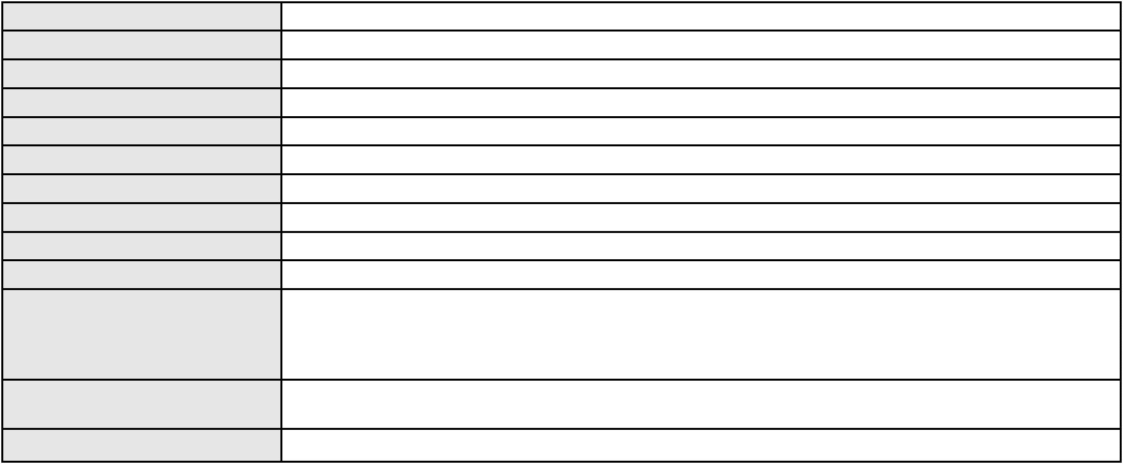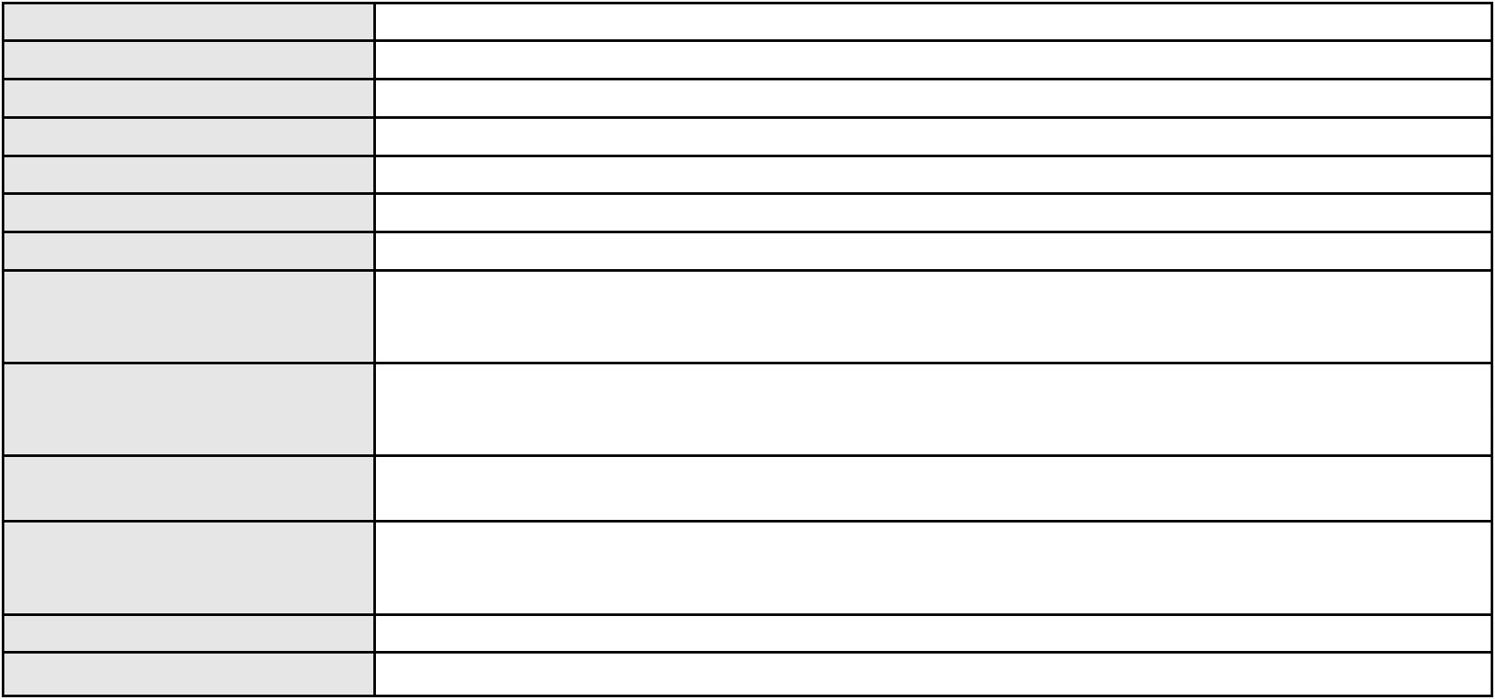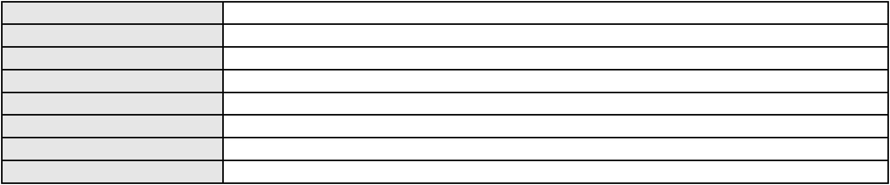

Processo
3001302-93.2025.8.06.0163
Advogado(s) - Polo ativo
Polo passivo
THIAGO BARREIRA ROMCY - (CE23900-A)
RAIMUNDA MEDEIROS LIMA
Advogado(s) - Polo passivo ANANDA BRAGA RAMOS - (CE54337-A)
LUCAS ALVES GOMES - (CE52525)
Terceiros
MARIA AUXILIADORA BARBOSA FERREIRA
Voto proferido pelo relator Voto não liberado
Processo
3001159-33.2025.8.06.0122
Número de ordem
Órgão julgador
Órgão julgador colegiado
Relator
4
1º Gabinete da 3ª Câmara de Direito Privado
3ª Câmara de Direito Privado
RAIMUNDO NONATO SILVA SANTOS
APELAÇÃO CÍVEL
Classe judicial
Assunto principal
Polo ativo
Tarifas
JOSE ARISTAQUE DA SILVA
CINTIA SANTANA DE LIMA - (CE52760-A)
BANCO BRADESCO S/A
Advogado(s) - Polo ativo
Polo passivo
Advogado(s) - Polo passivo THIAGO BARREIRA ROMCY - (CE23900-A)
Terceiros Não informado
Voto proferido pelo relator Não informado
Processo
3003347-58.2025.8.06.0070
Número de ordem
Órgão julgador
Órgão julgador colegiado
Relator
5
1º Gabinete da 3ª Câmara de Direito Privado
3ª Câmara de Direito Privado
RAIMUNDO NONATO SILVA SANTOS
APELAÇÃO CÍVEL
Classe judicial
Assunto principal
Polo ativo
Empréstimo consignado
BANCO BRADESCO S/A
Advogado(s) - Polo ativo
Polo passivo
FRANCISCO SAMPAIO DE MENEZES JUNIOR - (CE9075-A)
RAIMUNDA BEZERRA DO VALE
Advogado(s) - Polo passivo MARCIO EMANUEL FERNANDES DE OLIVEIRA - (CE53206-A)
Terceiros Não informado
Voto proferido pelo relator Voto não liberado
Processo
3020981-83.2025.8.06.0000
Número de ordem
Órgão julgador
Órgão julgador colegiado
Relator
6
1º Gabinete da 3ª Câmara de Direito Privado
3ª Câmara de Direito Privado
RAIMUNDO NONATO SILVA SANTOS
AGRAVO DE INSTRUMENTO
Classe judicial
Assunto principal
Polo ativo
Tratamento Domiciliar (Home Care)
MANOEL PEQUENO DOS SANTOS
FRANCISCO MAXWEL DA COSTA FERREIRA - (CE41275)
UNIMED DE FORTALEZA COOPERATIVA DE TRABALHO MEDICO LTDA
Advogado(s) - Polo ativo
Polo passivo
Advogado(s) - Polo passivo DAVID SOMBRA PEIXOTO - (CE16477-A)
Terceiros MARLEIDE MARIA DUARTE DOS SANTOS
Voto proferido pelo relator Voto não liberado
Processo
0201365-52.2023.8.06.0133
Número de ordem
Órgão julgador
7
1º Gabinete da 3ª Câmara de Direito Privado
3ª Câmara de Direito Privado
Órgão julgador colegiado
2
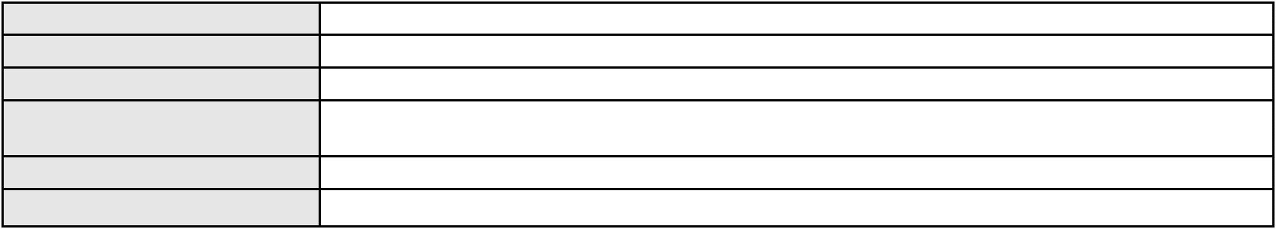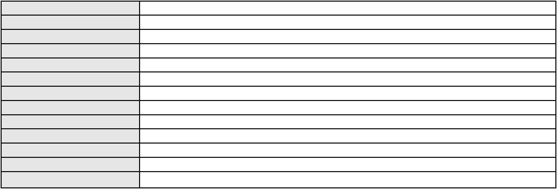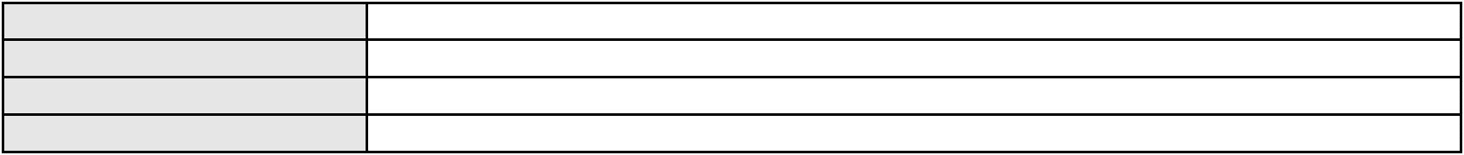

Processo
0201365-52.2023.8.06.0133
Relator
RAIMUNDO NONATO SILVA SANTOS
APELAÇÃO CÍVEL
Classe judicial
Assunto principal
Polo ativo
Defeito, nulidade ou anulação
OTAVIO SARAIVA DOS SANTOS
TALES LEVI SANTANA DE MORAIS - (CE41842-A)
ITAU UNIBANCO S.A.
Advogado(s) - Polo ativo
Polo passivo
Advogado(s) - Polo passivo ENY ANGE SOLEDADE BITTENCOURT DE ARAUJO - (BA29442-A)
Terceiros JAEQUISON TIAGO KIPERT KLABUNDE
Voto proferido pelo relator Não informado
Processo
3000857-95.2025.8.06.0124
Número de ordem
Órgão julgador
Órgão julgador colegiado
Relator
8
1º Gabinete da 3ª Câmara de Direito Privado
3ª Câmara de Direito Privado
RAIMUNDO NONATO SILVA SANTOS
APELAÇÃO CÍVEL
Classe judicial
Assunto principal
Polo ativo
Rescisão do contrato e devolução do dinheiro
BANCO BRADESCO S/A
Advogado(s) - Polo ativo
Polo passivo
FRANCISCO SAMPAIO DE MENEZES JUNIOR - (CE9075-A)
ANA MARIA DA CONCEICAO
Advogado(s) - Polo passivo DEBORA BELEM DE MENDONCA - (CE34734-A)
Terceiros Não informado
Voto proferido pelo relator Não informado
Processo
0201570-97.2024.8.06.0084
Número de ordem
Órgão julgador
Órgão julgador colegiado
Relator
9
1º Gabinete da 3ª Câmara de Direito Privado
3ª Câmara de Direito Privado
RAIMUNDO NONATO SILVA SANTOS
APELAÇÃO CÍVEL
Classe judicial
Assunto principal
Polo ativo
Rescisão do contrato e devolução do dinheiro
ANTONIO FERREIRA DA SILVA
WILLIAM KLEBER GOMES DE SOUSA LIMA - (CE28587-A)
CBR COBJUD LTDA
Advogado(s) - Polo ativo
Polo passivo
Advogado(s) - Polo passivo SORAYA CARDOSO SANTOS PIRES - (DF39874-A)
Terceiros Não informado
Voto proferido pelo relator Voto não liberado
Processo
0023356-72.2006.8.06.0001
Número de ordem
Órgão julgador
Órgão julgador colegiado
Relator
10
1º Gabinete da 3ª Câmara de Direito Privado
3ª Câmara de Direito Privado
RAIMUNDO NONATO SILVA SANTOS
APELAÇÃO CÍVEL
Classe judicial
Assunto principal
Polo ativo
Perdas e Danos
CLAUDIO HENRIQUE AFONSO MILERIO
DANIEL HOLANDA LEITE - (CE13714-A)
FORTBRASIL SECURITIZACAO DE RECEBIVEIS S/A
Advogado(s) - Polo ativo
Polo passivo
Advogado(s) - Polo passivo BRUNO SANTIAGO GONCALVES PESSOA - (CE38694-A)
LUIZ ARTHUR MELO PESSOA PIRES - (CE13452-A)
Terceiros
Não informado
Voto proferido pelo relator Não informado
3
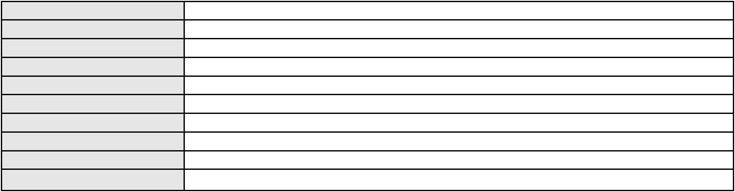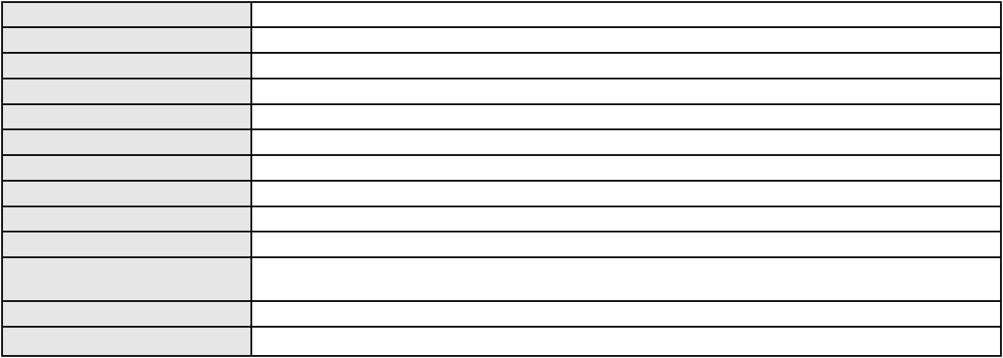

Processo
0143740-20.2013.8.06.0001
11
Número de ordem
Órgão julgador
Órgão julgador colegiado
Relator
1º Gabinete da 3ª Câmara de Direito Privado
3ª Câmara de Direito Privado
RAIMUNDO NONATO SILVA SANTOS
APELAÇÃO CÍVEL
Classe judicial
Assunto principal
Polo ativo
Obrigação de Fazer / Não Fazer
CICERO BRASILIANO DE MORAES
GILBERTO MEDEIROS DE ALMEIDA
Advogado(s) - Polo ativo
FRANCISCO ROGERIO FACUNDO FILHO - (CE20453-A)
LEANDRO DE SA COELHO NETO - (CE20073-A)
LUIZ FERNANDO MAFRA NEGREIROS - (AM5641-A)
LEVY RANGEL MATIAS - (CE29468-A)
FRANCISCO ROGERIO FACUNDO FILHO - (CE20453-A)
LEANDRO DE SA COELHO NETO - (CE20073-A)
LEVY RANGEL MATIAS - (CE29468-A)
LUIZ FERNANDO MAFRA NEGREIROS - (AM5641-A)
Polo passivo
GILBERTO MEDEIROS DE ALMEIDA
CICERO BRASILIANO DE MORAES
Advogado(s) - Polo passivo CRISTIANE XIMENES PIMENTEL - (CE8572-A)
CRISTIANE XIMENES PIMENTEL - (CE8572-A)
Terceiros
Não informado
Voto proferido pelo relator Voto não liberado
Processo
0008210-47.2019.8.06.0126
Número de ordem
Órgão julgador
Órgão julgador colegiado
Relator
12
1º Gabinete da 3ª Câmara de Direito Privado
3ª Câmara de Direito Privado
RAIMUNDO NONATO SILVA SANTOS
APELAÇÃO CÍVEL
Classe judicial
Assunto principal
Polo ativo
Empréstimo consignado
FRANCISCA ALVES DE ARAUJO
ROKYLANE GONCALVES BRASIL - (CE31058-A)
BANCO BRADESCO S/A
Advogado(s) - Polo ativo
Polo passivo
Advogado(s) - Polo passivo ANTONIO DE MORAES DOURADO NETO - (PE23255-A)
Terceiros Não informado
Voto proferido pelo relator Não informado
Processo
0008912-84.2011.8.06.0154
Número de ordem
Órgão julgador
Órgão julgador colegiado
Relator
13
1º Gabinete da 3ª Câmara de Direito Privado
3ª Câmara de Direito Privado
RAIMUNDO NONATO SILVA SANTOS
APELAÇÃO CÍVEL
Classe judicial
Assunto principal
Polo ativo
Pagamento
BANCO DO NORDESTE DO BRASIL SA
Advogado(s) - Polo ativo
MARIA ROSANGELA CHAVES BRAGA BARROSO - (CE20675-A)
WILL KARLO BRANDAO MARANHAO - (CE13223-A)
JOSE INACIO ROSA BARREIRA - (CE8151-A)
DAVID SOMBRA PEIXOTO - (CE16477-A)
JOSE JACKSON NUNES AGOSTINHO - (CE8253-A)
Polo passivo
LAURO PAULINO DE MELO
Advogado(s) - Polo passivo ROMULO DE OLIVEIRA COELHO - (CE19315-A)
Terceiros Não informado
Voto proferido pelo relator Voto não liberado
4
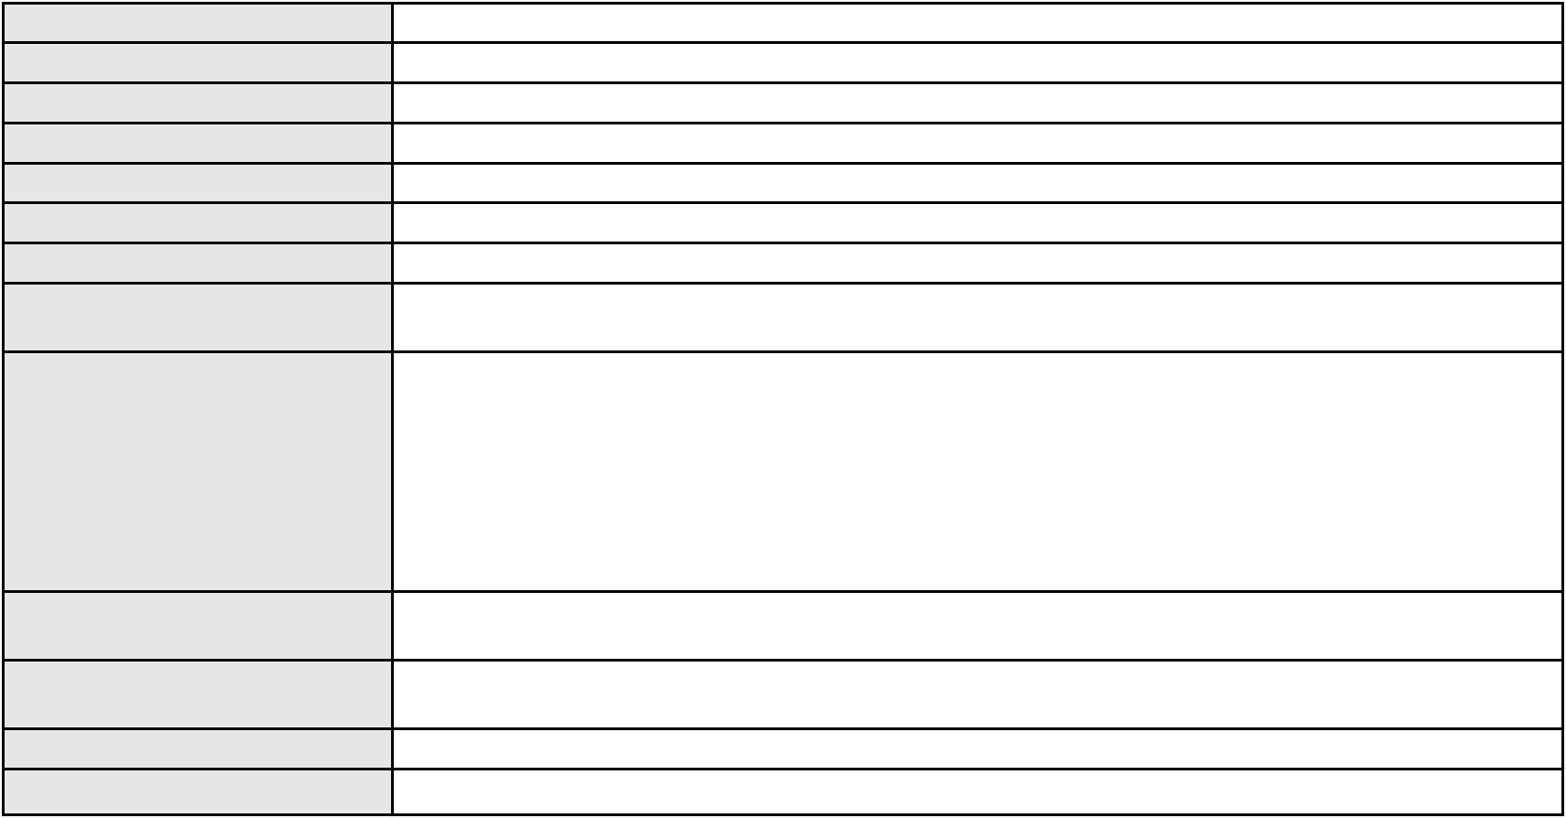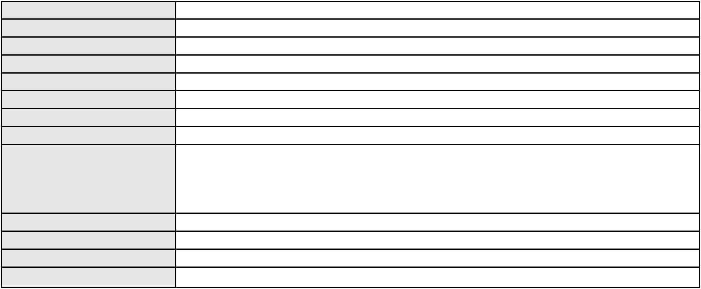

Processo
3005655-49.2026.8.06.0000
Número de ordem
Órgão julgador
Órgão julgador colegiado
Relator
14
1º Gabinete da 3ª Câmara de Direito Privado
3ª Câmara de Direito Privado
RAIMUNDO NONATO SILVA SANTOS
AGRAVO DE INSTRUMENTO
Classe judicial
Assunto principal
Polo ativo
Efeito Suspensivo a Recurso
MARIA ARIOSNEIDE DA SILVA
ABEL SILVA VITORINO - (CE39412-A)
CONCREV-PRE-MOLDADOS POSTES E CONSTRUCOES LTDA
Advogado(s) - Polo ativo
Polo passivo
Advogado(s) - Polo passivo FRANCISCO JOSE FONSECA MOTA - (CE3404-A)
Terceiros Não informado
Voto proferido pelo relator Não informado
Processo
0200160-73.2023.8.06.0137
Número de ordem
Órgão julgador
Órgão julgador colegiado
Relator
15
1º Gabinete da 3ª Câmara de Direito Privado
3ª Câmara de Direito Privado
RAIMUNDO NONATO SILVA SANTOS
APELAÇÃO CÍVEL
Classe judicial
Assunto principal
Polo ativo
Adjudicação Compulsória
IOLITA CARVALHO DE MELO
FELIPE TEIXEIRA DOBEL BENIGNO - (CE45012-A)
TEREZINHA ALVES TEIXEIRA DE ALCANTARA
Advogado(s) - Polo ativo
Polo passivo
Advogado(s) - Polo passivo ARMANDO PINTO MARTINS - (CE10418-A)
Terceiros MINISTERIO PUBLICO DO ESTADO DO CEARA
Voto proferido pelo relator Voto não liberado
Processo
3001168-36.2026.8.06.0000
Número de ordem
Órgão julgador
Órgão julgador colegiado
Relator
16
1º Gabinete da 3ª Câmara de Direito Privado
3ª Câmara de Direito Privado
RAIMUNDO NONATO SILVA SANTOS
AGRAVO DE INSTRUMENTO
Nulidade - Ausência de Fundamentação de Decisão
WALTER DE ALBUQUERQUE SA
MARIA EDNIR FROTA QUEIROZ - (CE6082)
RODRIGO LEMOS SA
Classe judicial
Assunto principal
Polo ativo
Advogado(s) - Polo ativo
Polo passivo
Advogado(s) - Polo passivo Não informado
Terceiros
MINISTERIO PUBLICO DO ESTADO DO CEARA
Voto proferido pelo relator Não informado
Processo
3003179-27.2024.8.06.0091
Número de ordem
Órgão julgador
Órgão julgador colegiado
Relator
17
1º Gabinete da 3ª Câmara de Direito Privado
3ª Câmara de Direito Privado
RAIMUNDO NONATO SILVA SANTOS
APELAÇÃO CÍVEL
Classe judicial
Assunto principal
Polo ativo
Repetição do Indébito
CENTRO DE ESTUDOS DOS BENEFICIOS DOS APOSENTADOS E PENSIONISTAS
Advogado(s) - Polo ativo
MARCELO MIRANDA - (SC53282-A)
DANIEL GERBER - (RS39879-A)
Polo passivo
MARIA CLEIDE IZIDORIO DE SOUZA
5
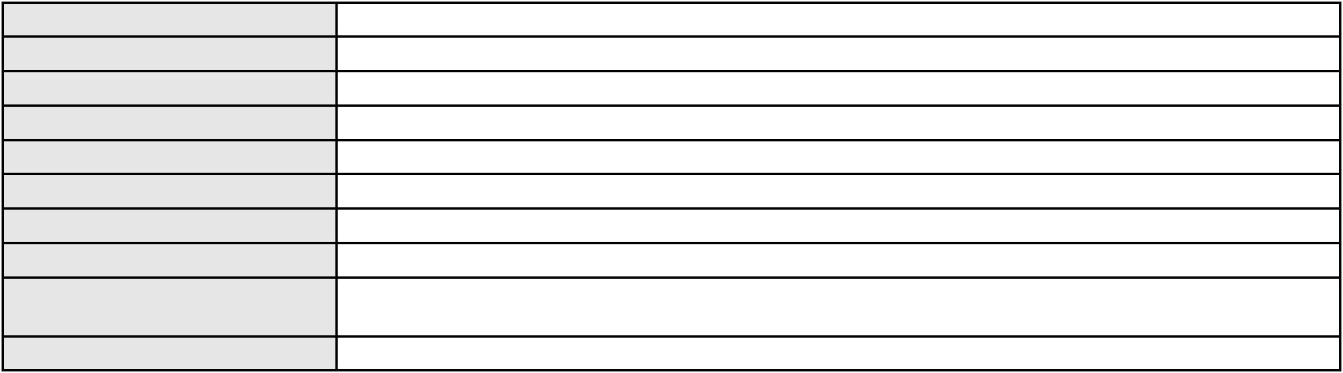

Processo
3003179-27.2024.8.06.0091
Advogado(s) - Polo passivo JOSE ALCANTARA MATOS FILHO - (CE17857-A)
PEDRO ACEOLE RODRIGUES LEONIDAS FILHO - (CE28952-A)
Terceiros
Não informado
Voto proferido pelo relator Voto não liberado
Processo
0122735-68.2015.8.06.0001
Número de ordem
Órgão julgador
Órgão julgador colegiado
Relator
18
1º Gabinete da 3ª Câmara de Direito Privado
3ª Câmara de Direito Privado
RAIMUNDO NONATO SILVA SANTOS
APELAÇÃO CÍVEL
Classe judicial
Assunto principal
Polo ativo
Inventário e Partilha
ANGELA MARIA DE OLIVEIRA FERREIRA
ROMULO BRAGA ROCHA - (CE24632-A)
Migração a Regularizar
Advogado(s) - Polo ativo
Polo passivo
Advogado(s) - Polo passivo Não informado
Terceiros
MINISTERIO PUBLICO DO ESTADO DO CEARA
Voto proferido pelo relator Não informado
Processo
0200545-96.2024.8.06.0036
Número de ordem
Órgão julgador
Órgão julgador colegiado
Relator
19
1º Gabinete da 3ª Câmara de Direito Privado
3ª Câmara de Direito Privado
RAIMUNDO NONATO SILVA SANTOS
APELAÇÃO CÍVEL
Classe judicial
Assunto principal
Polo ativo
Defeito, nulidade ou anulação
FRANCISCA GOMES DA SILVA
FRANCISCO REGINALDO DA SILVA - (CE45083-A)
Advogado(s) - Polo ativo
Polo passivo
ASSOCIACAO DE APOSENTADOS MUTUALISTA PARA BENEFICIOS COLETIVOS -
AMBEC
Advogado(s) - Polo passivo JOANA GONCALVES VARGAS - (RS75798-A)
SOFIA COELHO ARAUJO - (DF40407-A)
DANIEL GERBER - (RS39879-A)
Terceiros
MINISTERIO PUBLICO DO ESTADO DO CEARA
Voto proferido pelo relator Voto não liberado
Processo
0108277-41.2018.8.06.0001
Número de ordem
Órgão julgador
Órgão julgador colegiado
Relator
20
1º Gabinete da 3ª Câmara de Direito Privado
3ª Câmara de Direito Privado
RAIMUNDO NONATO SILVA SANTOS
APELAÇÃO CÍVEL
Classe judicial
Assunto principal
Polo ativo
Corretagem
EDMAR ESTEVES BARBOSA
Advogado(s) - Polo ativo
MARISTELA SILVA - (CE3616-A)
WAGNER BARROS BARRETO JUNIOR - (CE35201-A)
JOSE DE ARAUJO LIMA - (CE5593-A)
Polo passivo
LEONCIO BARRETO SOBRINHO
Advogado(s) - Polo passivo JOAO CLAUDIO HOLANDA MONTENEGRO - (CE33942-A)
EVANDO CARLOS HOLANDA - (CE3209-A)
MARIA MARILENE MONTENEGRO - (CE7535-A)
Terceiros
MINISTERIO PUBLICO DO ESTADO DO CEARA
Voto proferido pelo relator Voto não liberado
6
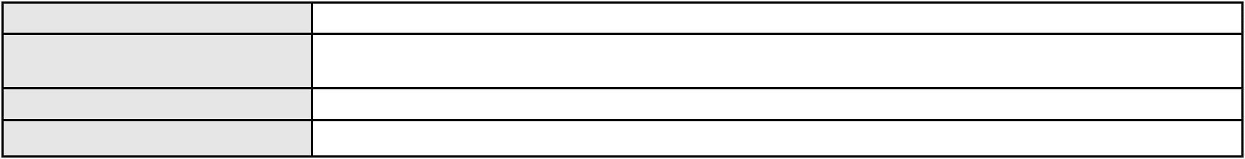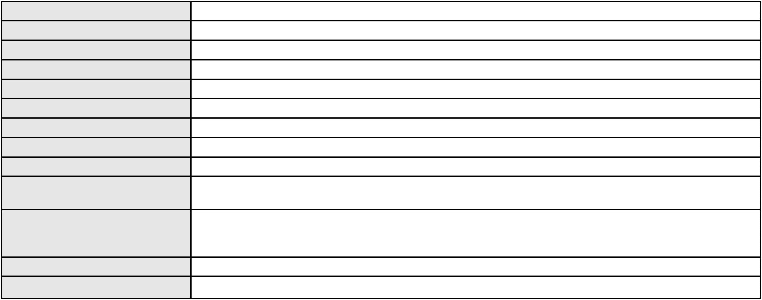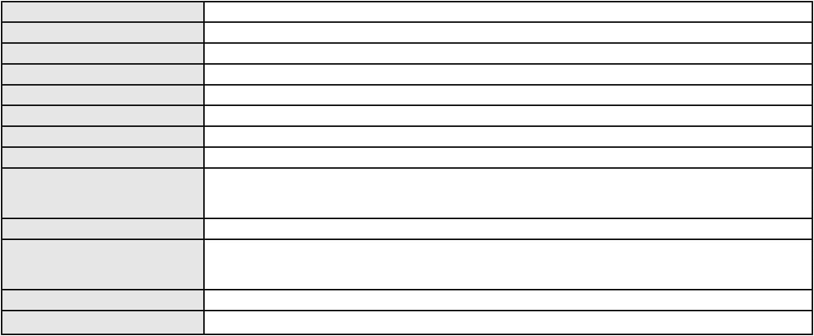

Processo
3045843-52.2024.8.06.0001
Número de ordem
Órgão julgador
Órgão julgador colegiado
Relator
21
1º Gabinete da 3ª Câmara de Direito Privado
3ª Câmara de Direito Privado
RAIMUNDO NONATO SILVA SANTOS
APELAÇÃO CÍVEL
Classe judicial
Assunto principal
Polo ativo
Despejo por Inadimplemento
GUIDO CAMINHA MACHADO
LORENA PONTES IZEQUIEL LEAL - (RJ245274-A)
JOAO PRATA CHRISOSTOMO FILHO
Advogado(s) - Polo ativo
Polo passivo
Advogado(s) - Polo passivo FRANCISCO WELVIO URBANO CAVALCANTE - (CE14814-A)
LARA COSTA DE ALMEIDA - (CE18775-A)
Terceiros
Não informado
Voto proferido pelo relator Voto não liberado
Processo
0280332-22.2023.8.06.0001
Número de ordem
Órgão julgador
Órgão julgador colegiado
Relator
22
1º Gabinete da 3ª Câmara de Direito Privado
3ª Câmara de Direito Privado
RAIMUNDO NONATO SILVA SANTOS
APELAÇÃO CÍVEL
Classe judicial
Assunto principal
Polo ativo
Tratamento médico-hospitalar
BRADESCO SAUDE S/A
Advogado(s) - Polo ativo
Polo passivo
WILSON SALES BELCHIOR - (CE17314-A)
LUIS CLAUDIO GADELHA DE QUEIROZ
Advogado(s) - Polo passivo MATIAS JOAQUIM COELHO NETO - (CE13535-A)
Terceiros MINISTERIO PUBLICO DO ESTADO DO CEARA
Voto proferido pelo relator Não informado
Processo
0860536-11.2014.8.06.0001
Número de ordem
Órgão julgador
Órgão julgador colegiado
Relator
23
1º Gabinete da 3ª Câmara de Direito Privado
3ª Câmara de Direito Privado
RAIMUNDO NONATO SILVA SANTOS
APELAÇÃO CÍVEL
Classe judicial
Assunto principal
Polo ativo
Direito de Imagem
MARIA SENARA PIRES DE MORAES
TV CIDADE DE FORTALEZA LTDA
Advogado(s) - Polo ativo
Polo passivo
Não informado
TV CIDADE DE FORTALEZA LTDA
MARIA SENARA PIRES DE MORAES
Advogado(s) - Polo passivo RODOLFO LICURGO TERTULINO DE OLIVEIRA - (CE10144-A)
RODOLFO LICURGO TERTULINO DE OLIVEIRA - (CE10144-A)
Terceiros
MINISTERIO PUBLICO DO ESTADO DO CEARA
Voto proferido pelo relator Não informado
Processo
0007670-41.2015.8.06.0028
Número de ordem
Órgão julgador
Órgão julgador colegiado
Relator
24
1º Gabinete da 3ª Câmara de Direito Privado
3ª Câmara de Direito Privado
RAIMUNDO NONATO SILVA SANTOS
APELAÇÃO CÍVEL
Classe judicial
Assunto principal
Polo ativo
Empréstimo consignado
TEREZA FERREIRA DE ARAUJO
7
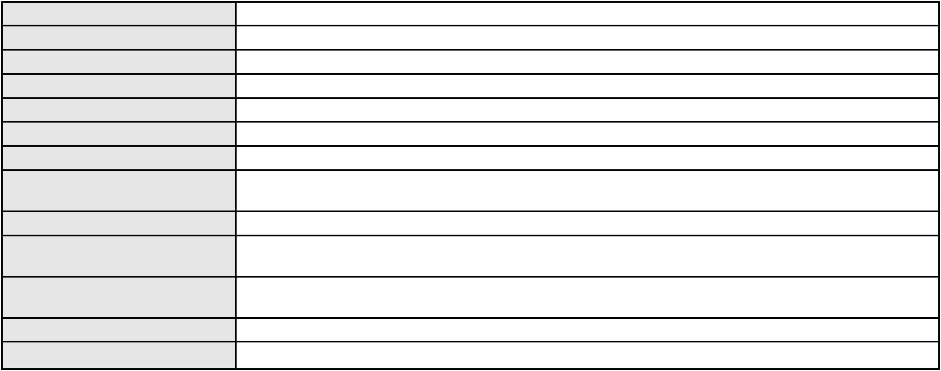

Processo
0007670-41.2015.8.06.0028
Advogado(s) - Polo ativo
Polo passivo
LUIZ VALDEMIRO SOARES COSTA - (CE141458-A)
BANCO ITAU CONSIGNADO S.A
Advogado(s) - Polo passivo WILSON SALES BELCHIOR - (CE17314-A)
Terceiros Não informado
Voto proferido pelo relator Voto não liberado
Processo
0200023-20.2024.8.06.0117
Número de ordem
Órgão julgador
Órgão julgador colegiado
Relator
25
1º Gabinete da 3ª Câmara de Direito Privado
3ª Câmara de Direito Privado
RAIMUNDO NONATO SILVA SANTOS
APELAÇÃO CÍVEL
Classe judicial
Assunto principal
Polo ativo
Revisão do Saldo Devedor
JOSE JULIO LEITAO BARROSO
Advogado(s) - Polo ativo
ALAN PEREIRA MOURAO - (CE21899-A)
EDUARDO HENRIQUES FREIRE - (CE21901-A)
Polo passivo
BANCO VOTORANTIM S.A.
Advogado(s) - Polo passivo JOAO FRANCISCO ALVES ROSA - (BA17023-A)
Terceiros Não informado
Voto proferido pelo relator Não informado
Processo
3022669-80.2025.8.06.0000
Número de ordem
Órgão julgador
Órgão julgador colegiado
Relator
26
1º Gabinete da 3ª Câmara de Direito Privado
3ª Câmara de Direito Privado
RAIMUNDO NONATO SILVA SANTOS
AGRAVO DE INSTRUMENTO
Classe judicial
Assunto principal
Polo ativo
Tutela de Urgência
MARIA MARLUCIA DE MESQUITA RODRIGUES
FRANCISCO GEORGE DE SOUZA OLIVEIRA - (CE41513)
Advogado(s) - Polo ativo
Polo passivo
BANCO BMG SA
BANCO C6 CONSIGNADO
PICPAY BANK - BANCO MULTIPLO S.A.
KST COMPANY PRO SERVICOS LTDA
Advogado(s) - Polo passivo Não informado
Terceiros
MINISTERIO PUBLICO DO ESTADO DO CEARA
Voto proferido pelo relator Voto não liberado
Processo
0229363-71.2021.8.06.0001
Número de ordem
Órgão julgador
Órgão julgador colegiado
Relator
27
1º Gabinete da 3ª Câmara de Direito Privado
3ª Câmara de Direito Privado
RAIMUNDO NONATO SILVA SANTOS
APELAÇÃO CÍVEL
Classe judicial
Assunto principal
Polo ativo
Obrigação de Fazer / Não Fazer
ZAELITE DANTAS TEIXEIRA
Advogado(s) - Polo ativo
Polo passivo
LEANDRO DE ARAUJO SAMPAIO - (CE32509-A)
EQUATORIAL PREVIDENCIA COMPLEMENTAR
Advogado(s) - Polo passivo LILIANE CESAR APPROBATO - (GO26878-A)
Terceiros MINISTERIO PUBLICO DO ESTADO DO CEARA
Voto proferido pelo relator Não informado
8
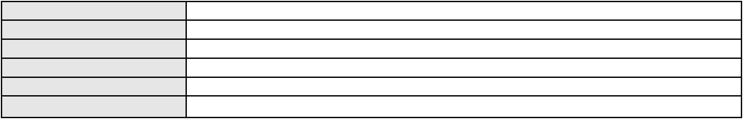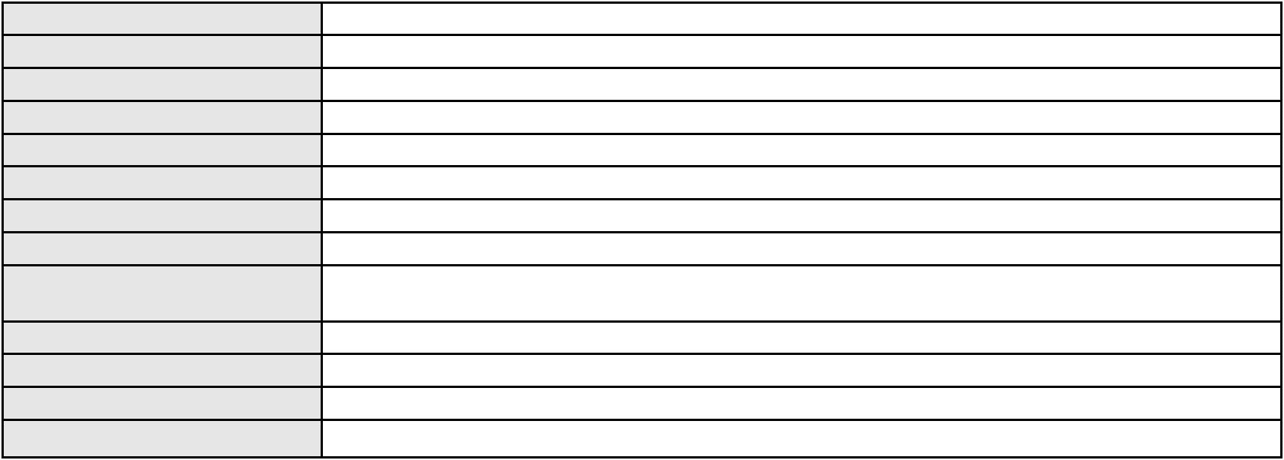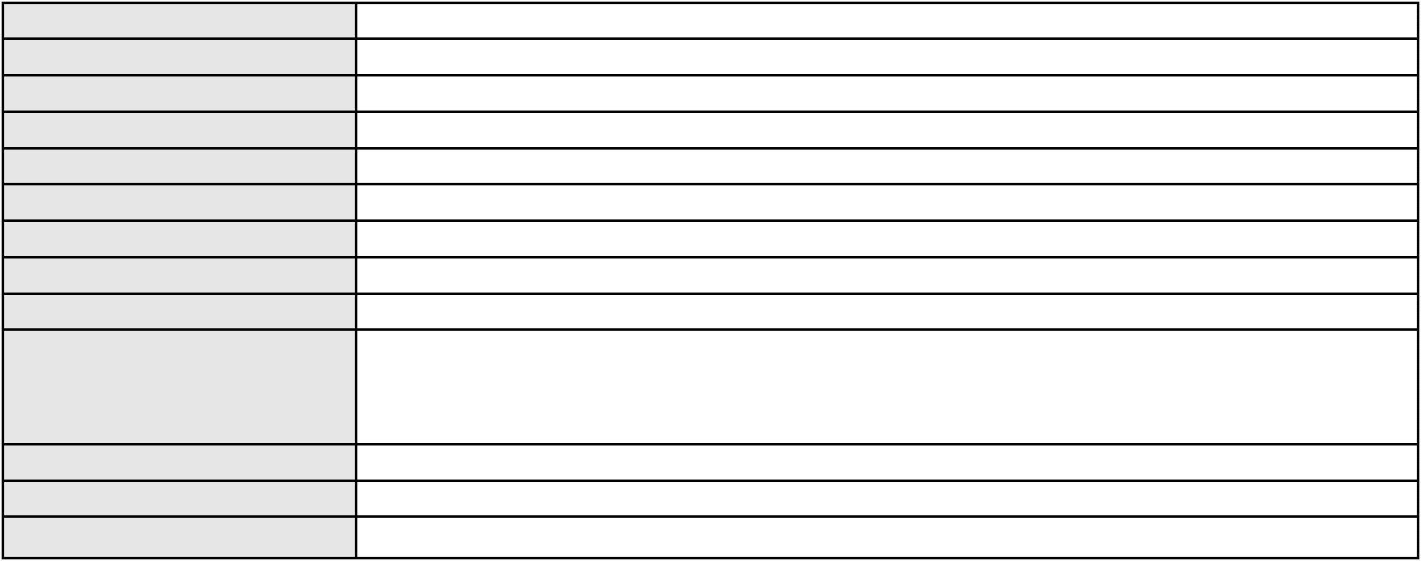

Processo
0895040-43.2014.8.06.0001
28
Número de ordem
Órgão julgador
Órgão julgador colegiado
Relator
1º Gabinete da 3ª Câmara de Direito Privado
3ª Câmara de Direito Privado
RAIMUNDO NONATO SILVA SANTOS
APELAÇÃO CÍVEL
Classe judicial
Assunto principal
Polo ativo
Direito de Imagem
EUNICIO LOPES DE OLIVEIRA
ANDERSON QUEIROZ COSTA - (CE32535-A)
CIRO FERREIRA GOMES
Advogado(s) - Polo ativo
Polo passivo
Advogado(s) - Polo passivo HELIO PARENTE DE VASCONCELOS FILHO - (CE6102-A)
PAULA MONTEIRO ALENCAR - (CE33656-A)
ANDRE GARCIA XEREZ SILVA - (CE25545-A)
Terceiros
MINISTERIO PUBLICO DO ESTADO DO CEARA
Voto proferido pelo relator Voto não liberado
Processo
0200642-95.2022.8.06.0059
Número de ordem
Órgão julgador
Órgão julgador colegiado
Relator
29
1º Gabinete da 3ª Câmara de Direito Privado
3ª Câmara de Direito Privado
RAIMUNDO NONATO SILVA SANTOS
APELAÇÃO CÍVEL
Classe judicial
Assunto principal
Polo ativo
Contratos de Consumo
MARIA DE SOUSA GOMES
MARCOSORRITE GOMES ALVES - (CE38659-A)
BANCO BRADESCO S/A
Advogado(s) - Polo ativo
Polo passivo
Advogado(s) - Polo passivo LARISSA SENTO SE ROSSI - (BA16330-A)
ROBERTO DOREA PESSOA - (BA12407-A)
Terceiros
Não informado
Voto proferido pelo relator Não informado
Processo
0205058-73.2022.8.06.0167
Número de ordem
Órgão julgador
Órgão julgador colegiado
Relator
30
1º Gabinete da 3ª Câmara de Direito Privado
3ª Câmara de Direito Privado
RAIMUNDO NONATO SILVA SANTOS
APELAÇÃO CÍVEL
Classe judicial
Assunto principal
Polo ativo
Despejo por Inadimplemento
FRANCISCO ARAUJO COSTA
Advogado(s) - Polo ativo
Polo passivo
LUIS ANTUNES MARTINS NETO - (CE32325-A)
COMPANHIA DE FIACAO E TECIDOS ERNESTO DEOCLECIANO
Advogado(s) - Polo passivo IGOR MORAIS DE MELO - (CE27102-A)
Terceiros Não informado
Voto proferido pelo relator Não informado
Processo
3000270-41.2025.8.06.0070
Número de ordem
Órgão julgador
Órgão julgador colegiado
Relator
31
1º Gabinete da 3ª Câmara de Direito Privado
3ª Câmara de Direito Privado
RAIMUNDO NONATO SILVA SANTOS
APELAÇÃO CÍVEL
Classe judicial
Assunto principal
Polo ativo
Indenização por Dano Moral
ITAU UNIBANCO S.A.
9
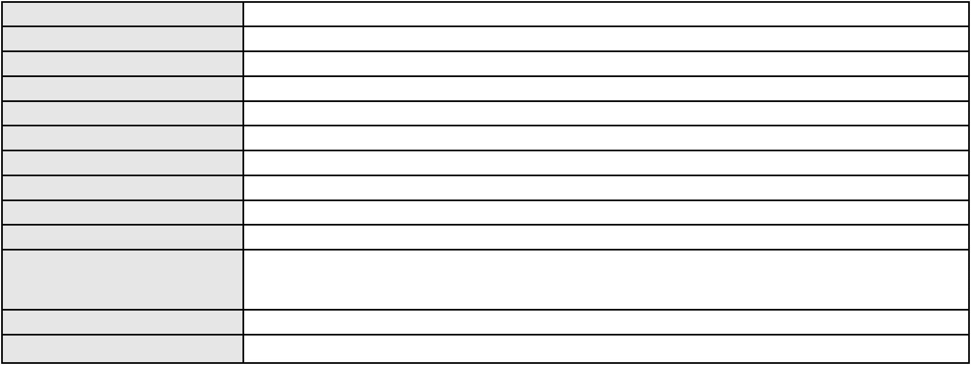

Processo
3000270-41.2025.8.06.0070
Advogado(s) - Polo ativo
GIOVANA NISHINO - (SP513988-A)
WILSON SALES BELCHIOR - (CE17314-A)
Polo passivo
MARIA FERREIRA MACHADO BARBOSA
Advogado(s) - Polo passivo FLAVIO BARBOZA MATOS - (CE28410-A)
JESSICA ESTEVAM BARBOSA - (CE47125-A)
INGRID IRIS VIEIRA DANTAS - (CE52657-A)
Terceiros
Não informado
Voto proferido pelo relator Não informado
Processo
3002474-12.2025.8.06.0053
Número de ordem
Órgão julgador
Órgão julgador colegiado
Relator
32
1º Gabinete da 3ª Câmara de Direito Privado
3ª Câmara de Direito Privado
RAIMUNDO NONATO SILVA SANTOS
APELAÇÃO CÍVEL
Classe judicial
Assunto principal
Polo ativo
Inclusão Indevida em Cadastro de Inadimplentes
BANCO DO BRASIL SA
Advogado(s) - Polo ativo
Polo passivo
DAVID SOMBRA PEIXOTO - (CE16477-A)
MANOEL MARQUES DA SILVA
Advogado(s) - Polo passivo FRANCISCO KEVIN MARQUES LIMA - (CE52352-A)
Terceiros Não informado
Voto proferido pelo relator Não informado
Processo
0205611-23.2024.8.06.0112
Número de ordem
Órgão julgador
Órgão julgador colegiado
Relator
33
1º Gabinete da 3ª Câmara de Direito Privado
3ª Câmara de Direito Privado
RAIMUNDO NONATO SILVA SANTOS
APELAÇÃO CÍVEL
Classe judicial
Assunto principal
Polo ativo
Repetição do Indébito
BANCO ITAU CONSIGNADO S.A
FRANCISCO ANTONIO FRAGATA JUNIOR - (SP39768-A)
LUZINETE BENEDITA SILVA
Advogado(s) - Polo ativo
Polo passivo
Advogado(s) - Polo passivo MARCOSORRITE GOMES ALVES - (CE38659-A)
Terceiros Não informado
Voto proferido pelo relator Não informado
Processo
3017806-78.2025.8.06.0001
Número de ordem
Órgão julgador
Órgão julgador colegiado
Relator
34
1º Gabinete da 3ª Câmara de Direito Privado
3ª Câmara de Direito Privado
RAIMUNDO NONATO SILVA SANTOS
APELAÇÃO CÍVEL
Classe judicial
Assunto principal
Polo ativo
Indenização por Dano Moral
BRADESCO SAUDE S/A
Advogado(s) - Polo ativo
Polo passivo
WILSON SALES BELCHIOR - (CE17314-A)
OTACILIO BOTELHO ALVES
Advogado(s) - Polo passivo JOSE ROBERTO SCHMIT - (CE36712-A)
Terceiros MINISTERIO PUBLICO DO ESTADO DO CEARA
Voto proferido pelo relator Não informado
Processo
0227029-64.2021.8.06.0001
35
Número de ordem
10
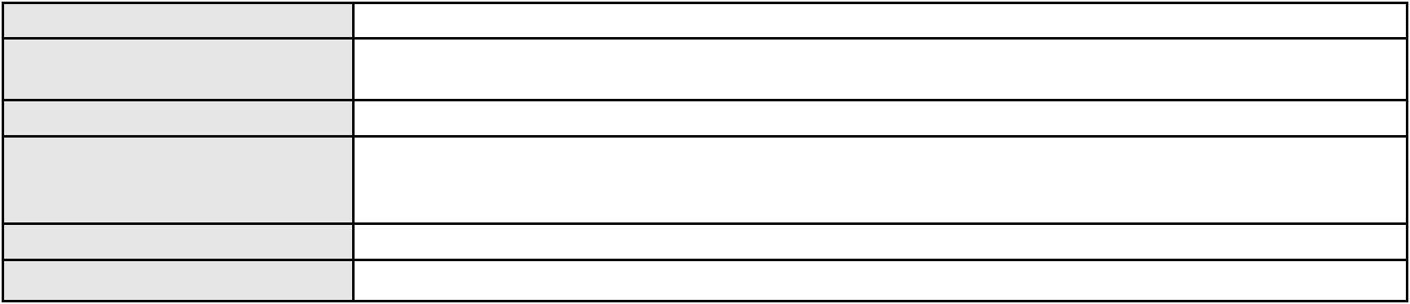

Processo
0227029-64.2021.8.06.0001
Órgão julgador
Órgão julgador colegiado
Relator
1º Gabinete da 3ª Câmara de Direito Privado
3ª Câmara de Direito Privado
RAIMUNDO NONATO SILVA SANTOS
APELAÇÃO CÍVEL
Classe judicial
Assunto principal
Polo ativo
Indenização por Dano Material
MANOEL NOBRE DA SILVA NETTO
Advogado(s) - Polo ativo
JOSE IDEMBERG NOBRE DE SENA - (CE14260-A)
PAULO SUDERLAN RAULINO GIRAO - (CE21111-A)
Polo passivo
COMPANHIA BRASILEIRA DE DISTRIBUICAO
PROPARK ESTACIONAMENTOS LTDA - EPP
Advogado(s) - Polo passivo FELICIANO LYRA MOURA - (CE29481-A)
Terceiros Não informado
Voto proferido pelo relator Não informado
Processo
0201940-89.2023.8.06.0091
Número de ordem
Órgão julgador
Órgão julgador colegiado
Relator
36
1º Gabinete da 3ª Câmara de Direito Privado
3ª Câmara de Direito Privado
RAIMUNDO NONATO SILVA SANTOS
APELAÇÃO CÍVEL
Classe judicial
Assunto principal
Polo ativo
Indenização por Dano Material
S. K. R. D. S.
Advogado(s) - Polo ativo
Polo passivo
ANNA ARIANE ARAUJO DE LAVOR - (CE23203-A)
HAPVIDA ASSISTENCIA MEDICA LTDA
Advogado(s) - Polo passivo IGOR MACEDO FACO - (CE16470-A)
ANDRE MENESCAL GUEDES - (CE23931-A)
Terceiros
Não informado
Voto proferido pelo relator Não informado
Processo
0016619-04.2017.8.06.0119
Número de ordem
Órgão julgador
Órgão julgador colegiado
Relator
37
1º Gabinete da 3ª Câmara de Direito Privado
3ª Câmara de Direito Privado
RAIMUNDO NONATO SILVA SANTOS
APELAÇÃO CÍVEL
Classe judicial
Assunto principal
Polo ativo
Usucapião Ordinária
RICARDO ROBERTO COSTA DAMASCENO
Advogado(s) - Polo ativo
OSWALDO FLABIO ARAUJO BEZERRA CARDOSO - (CE36713-A)
MATEUS LINHARES REGO - (CE39486-A)
Polo passivo
IMOBILIARIA E AGROPECUARIA JEREISSATI S.A.
Advogado(s) - Polo passivo Não informado
Terceiros ADVOCACIA GERAL DA UNIAO
RITA
Voto proferido pelo relator Voto não liberado
Processo
0249042-52.2024.8.06.0001
Número de ordem
Órgão julgador
Órgão julgador colegiado
Relator
38
1º Gabinete da 3ª Câmara de Direito Privado
3ª Câmara de Direito Privado
RAIMUNDO NONATO SILVA SANTOS
APELAÇÃO CÍVEL
Classe judicial
Assunto principal
Polo ativo
Indenização por Dano Moral
KATIA RODRIGUES ARAUJO
11
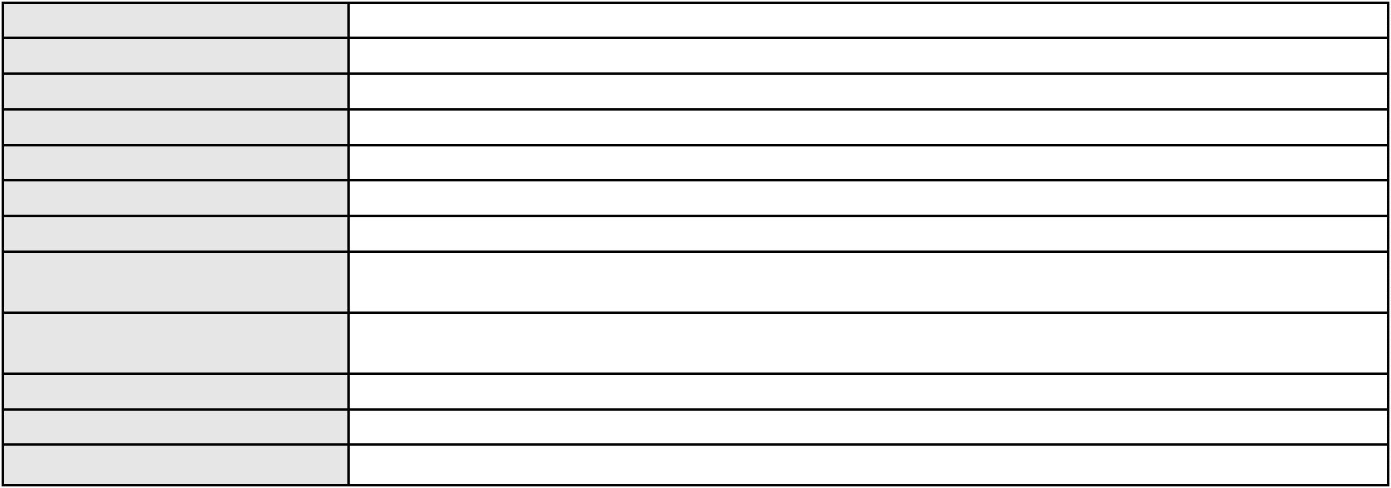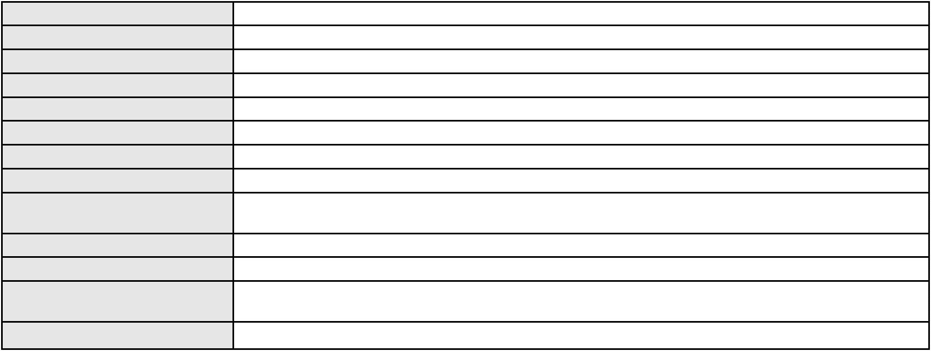

Processo
0249042-52.2024.8.06.0001
Advogado(s) - Polo ativo
Polo passivo
RAFAEL SOARES MOURA - (CE24806-A)
Planeta Cell
Mercadao Shopping
Advogado(s) - Polo passivo FRANCISCO LUIS ALVES E SILVA - (CE31611-A)
Terceiros Não informado
Voto proferido pelo relator Voto não liberado
Processo
0280960-74.2024.8.06.0001
Número de ordem
Órgão julgador
Órgão julgador colegiado
Relator
39
1º Gabinete da 3ª Câmara de Direito Privado
3ª Câmara de Direito Privado
RAIMUNDO NONATO SILVA SANTOS
APELAÇÃO CÍVEL
Classe judicial
Assunto principal
Polo ativo
Práticas Abusivas
ANA KERCIA MACHADO SOARES
Advogado(s) - Polo ativo
CAROLINA ROCHA BOTTI - (SP422056-A)
MAYARA LIMA RANGEL - (CE36585-A)
Polo passivo
BRASIL CARD ADMINISTRADORA DE CARTAO DE CREDITO LTDA
Advogado(s) - Polo passivo NEYIR SILVA BAQUIAO - (MG129504-A)
JERFFERSON VITOR PEDROSA - (CE45426-A)
Terceiros
Não informado
Voto proferido pelo relator Voto não liberado
Processo
0267899-20.2022.8.06.0001
Número de ordem
Órgão julgador
Órgão julgador colegiado
Relator
40
1º Gabinete da 3ª Câmara de Direito Privado
3ª Câmara de Direito Privado
RAIMUNDO NONATO SILVA SANTOS
APELAÇÃO CÍVEL
Classe judicial
Assunto principal
Polo ativo
Cédula de Crédito Bancário
BANCO DO NORDESTE DO BRASIL SA
Advogado(s) - Polo ativo
GESILDA LIMA MARTINEZ DE SOUZA - (CE44560-S)
MARITZZA FABIANE LIMA MARTINEZ DE SOUZA OLIVEIRA ROSSITER - (CE44562-S)
MARIZZE FERNANDA LIMA MARTINEZ DE SOUZA PACHECO - (CE44561-A)
HAROLDO WILSON MARTINEZ DE SOUZA JUNIOR - (PE20366-A)
Polo passivo
CLEA PORTELA COELHO
ACADEMIA DA CERVEJA BAR E RESTAURANTE LTDA
ROGERIO PORTELA COELHO
JOAO LUIZ COELHO NETO
HELOISA OLIVEIRA DE BARROS LEAL
Advogado(s) - Polo passivo Não informado
Terceiros Não informado
Voto proferido pelo relator Voto não liberado
Processo
0203249-48.2024.8.06.0112
Número de ordem
Órgão julgador
Órgão julgador colegiado
Relator
41
1º Gabinete da 3ª Câmara de Direito Privado
3ª Câmara de Direito Privado
RAIMUNDO NONATO SILVA SANTOS
APELAÇÃO CÍVEL
Classe judicial
Assunto principal
Polo ativo
Inclusão Indevida em Cadastro de Inadimplentes
FRANCISCA LETICIA DA SILVA
HUGO NUNES DE BRITO - (CE51442)
BRISANET SERVICOS DE TELECOMUNICACOES LTDA
Advogado(s) - Polo ativo
Polo passivo
Advogado(s) - Polo passivo JOSE ALEIXON MOREIRA DE FREITAS - (CE28119-A)
12
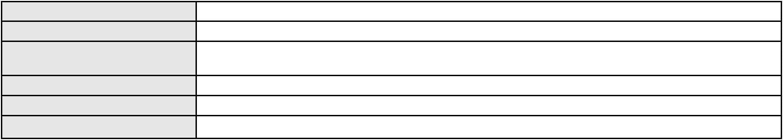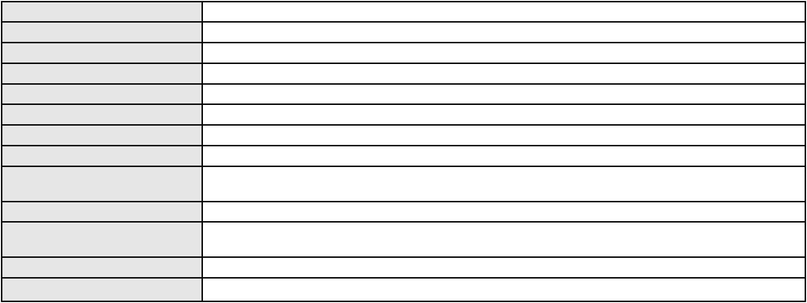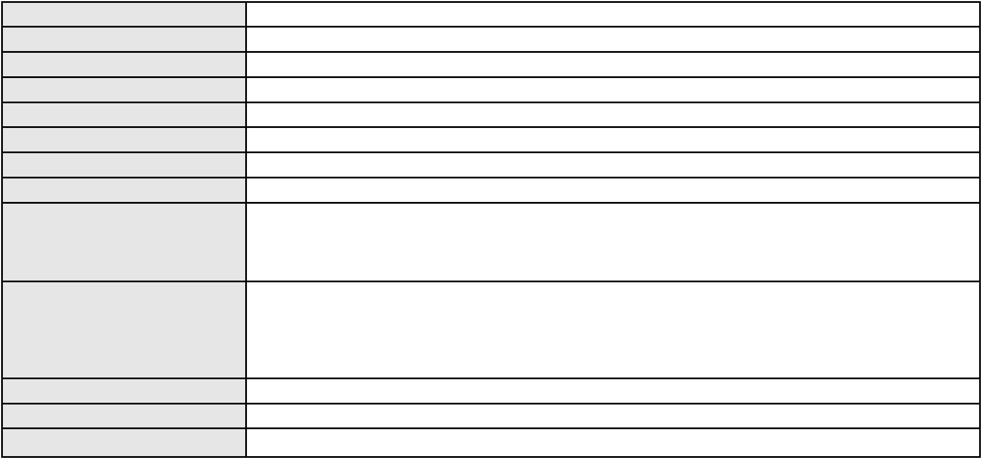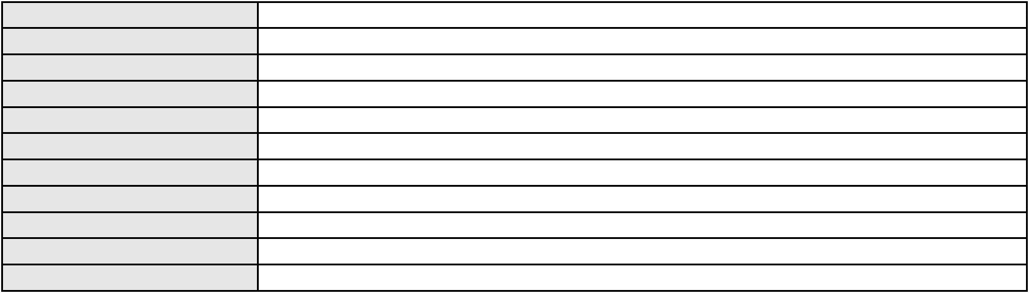

Processo
Terceiros
0203249-48.2024.8.06.0112
Não informado
Voto proferido pelo relator Não informado
Processo
0010378-98.2018.8.06.0112
Número de ordem
Órgão julgador
Órgão julgador colegiado
Relator
42
1º Gabinete da 3ª Câmara de Direito Privado
3ª Câmara de Direito Privado
RAIMUNDO NONATO SILVA SANTOS
APELAÇÃO CÍVEL
Classe judicial
Assunto principal
Polo ativo
Contratos Bancários
ANTONIO JOSE FELIX VIANA
Não informado
Advogado(s) - Polo ativo
Polo passivo
BANCO DO NORDESTE DO BRASIL SA
Advogado(s) - Polo passivo JULIANA MELO DE PINHO - (CE21413-A)
FRANCISCO VERAS SENA - (CE12856-A)
Terceiros
Não informado
Voto proferido pelo relator Voto não liberado
Processo
0230917-36.2024.8.06.0001
Número de ordem
Órgão julgador
Órgão julgador colegiado
Relator
43
1º Gabinete da 3ª Câmara de Direito Privado
3ª Câmara de Direito Privado
RAIMUNDO NONATO SILVA SANTOS
APELAÇÃO CÍVEL
Classe judicial
Assunto principal
Polo ativo
Propriedade Fiduciária
BANCO PAN S.A.
Advogado(s) - Polo ativo
Polo passivo
SERGIO SCHULZE - (SC7629-A)
FRANCISCA IRINETE GOMES DE CARVALHO
Advogado(s) - Polo passivo Não informado
Terceiros Não informado
Voto proferido pelo relator Voto não liberado
Processo
0245094-39.2023.8.06.0001
Número de ordem
Órgão julgador
Órgão julgador colegiado
Relator
44
1º Gabinete da 3ª Câmara de Direito Privado
3ª Câmara de Direito Privado
RAIMUNDO NONATO SILVA SANTOS
APELAÇÃO CÍVEL
Classe judicial
Assunto principal
Polo ativo
Rescisão do contrato e devolução do dinheiro
HRH FORTALEZA EMPREENDIMENTO HOTELEIRO S.A.
MARIANA DIAS DA SILVA SANTOS - (CE25742-A)
ITALO SANTIAGO BARBOSA
Advogado(s) - Polo ativo
Polo passivo
Advogado(s) - Polo passivo ANA PATRICIA ARAUJO DE SOUZA - (RN11561-A)
FRANCISNILTON MOURA - (RN8851-A)
Terceiros
Não informado
Voto proferido pelo relator Voto não liberado
Processo
0200809-54.2022.8.06.0143
Número de ordem
Órgão julgador
Órgão julgador colegiado
Relator
45
1º Gabinete da 3ª Câmara de Direito Privado
3ª Câmara de Direito Privado
RAIMUNDO NONATO SILVA SANTOS
APELAÇÃO CÍVEL
Classe judicial
13
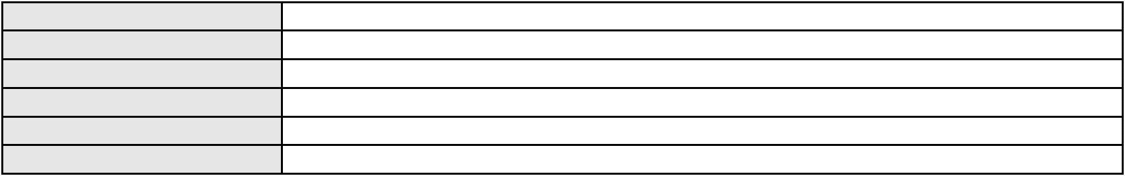

Processo
0200809-54.2022.8.06.0143
Assunto principal
Polo ativo
Contratos Bancários
ELIZANGELA DE SOUZA MOREIRA
GIOVANNA VALENTIM COZZA - (SP412625-A)
BANCO HONDA S/A.
Advogado(s) - Polo ativo
Polo passivo
Advogado(s) - Polo passivo MARCELO MIGUEL ALVIM COELHO - (DF35877-A)
Terceiros Não informado
Voto proferido pelo relator Voto não liberado
Processo
0269752-93.2024.8.06.0001
Número de ordem
Órgão julgador
Órgão julgador colegiado
Relator
46
1º Gabinete da 3ª Câmara de Direito Privado
3ª Câmara de Direito Privado
RAIMUNDO NONATO SILVA SANTOS
APELAÇÃO CÍVEL
Classe judicial
Assunto principal
Polo ativo
Seguro
JOHN ALMEIDA SILVA
Advogado(s) - Polo ativo
Polo passivo
THIAGO ARAUJO DE PAIVA DANTAS - (CE28711-A)
PORTO SEGURO COMPANHIA DE SEGUROS GERAIS
Advogado(s) - Polo passivo CAMILA DE ALMEIDA BASTOS DE MORAES REGO - (PE33667-A)
Terceiros Não informado
Voto proferido pelo relator Não informado
Processo
0219523-95.2025.8.06.0001
Número de ordem
Órgão julgador
Órgão julgador colegiado
Relator
47
1º Gabinete da 3ª Câmara de Direito Privado
3ª Câmara de Direito Privado
RAIMUNDO NONATO SILVA SANTOS
APELAÇÃO CÍVEL
Classe judicial
Assunto principal
Polo ativo
Tratamento médico-hospitalar
HAPVIDA ASSISTENCIA MEDICA LTDA
Advogado(s) - Polo ativo
IGOR MACEDO FACO - (CE16470-A)
ANDRE MENESCAL GUEDES - (CE23931-A)
Polo passivo
JULIANNA MARIA UCHOA JUCA DE OLIVEIRA
Advogado(s) - Polo passivo ERICA VERISSIMO MARTINS - (CE26844-A)
Terceiros Não informado
Voto proferido pelo relator Não informado
Processo
3015938-68.2025.8.06.0000
Número de ordem
Órgão julgador
Órgão julgador colegiado
Relator
48
1º Gabinete da 3ª Câmara de Direito Privado
3ª Câmara de Direito Privado
RAIMUNDO NONATO SILVA SANTOS
AGRAVO DE INSTRUMENTO
Busca e Apreensão
Classe judicial
Assunto principal
Polo ativo
GLAUCILENE BARBOSA DA SILVA
PAULO ROBERTO LOPES JUNIOR - (CE46673-A)
MAPFRE SEGUROS GERAIS S.A.
Advogado(s) - Polo ativo
Polo passivo
Advogado(s) - Polo passivo ROBERTA BEATRIZ DO NASCIMENTO - (SP192649-A)
Terceiros Não informado
Voto proferido pelo relator Voto não liberado
14
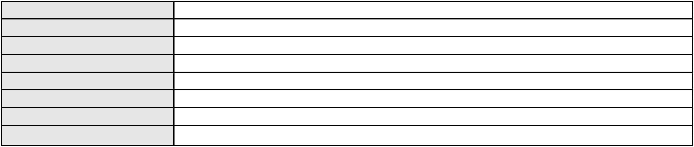

Processo
0230721-66.2024.8.06.0001
49
Número de ordem
Órgão julgador
Órgão julgador colegiado
Relator
1º Gabinete da 3ª Câmara de Direito Privado
3ª Câmara de Direito Privado
RAIMUNDO NONATO SILVA SANTOS
APELAÇÃO CÍVEL
Classe judicial
Assunto principal
Polo ativo
Alimentos
I. D. S. A.
MARCO ANTONIO CUELLAR ARNEZ
Advogado(s) - Polo ativo
Polo passivo
FARIDES DA SILVA GONCALVES - (CE34438-A)
FARIDES DA SILVA GONCALVES - (CE34438-A)
MARCO ANTONIO CUELLAR ARNEZ
I. D. S. A.
Advogado(s) - Polo passivo CARLOS ANDRE BARBOSA DE CARVALHO - (CE29514-A)
CARLOS ANDRE BARBOSA DE CARVALHO - (CE29514-A)
Terceiros
MINISTERIO PUBLICO DO ESTADO DO CEARA
Voto proferido pelo relator Não informado
Processo
0208476-95.2023.8.06.0001
Número de ordem
Órgão julgador
Órgão julgador colegiado
Relator
50
1º Gabinete da 3ª Câmara de Direito Privado
3ª Câmara de Direito Privado
RAIMUNDO NONATO SILVA SANTOS
APELAÇÃO CÍVEL
Classe judicial
Assunto principal
Polo ativo
Interpretação / Revisão de Contrato
RAMON FADELL LEMOS
Advogado(s) - Polo ativo
ALAN PEREIRA MOURAO - (CE21899-A)
EDUARDO HENRIQUES FREIRE - (CE21901-A)
Polo passivo
AYMORE CREDITO, FINANCIAMENTO E INVESTIMENTO S.A.
Advogado(s) - Polo passivo JORGE DONIZETI SANCHEZ - (SP73055-A)
Terceiros Não informado
Voto proferido pelo relator Não informado
Processo
0631006-94.2024.8.06.0000
Número de ordem
Órgão julgador
Órgão julgador colegiado
Relator
51
1º Gabinete da 3ª Câmara de Direito Privado
3ª Câmara de Direito Privado
RAIMUNDO NONATO SILVA SANTOS
AGRAVO DE INSTRUMENTO
Assembléia
Classe judicial
Assunto principal
Polo ativo
R. F. ROCHA CASTELO HOLDING PATRIMONIAL LTDA
RODRIGO MADEIRO MACIEL - (CE28360-A)
Advogado(s) - Polo ativo
Polo passivo
CONDOMINIO MANHATTAN BEACH RIVIERA
SOU SPA SERVICOS DE ESTETICA LTDA
ASP ASSESSORIA PATRIMONIAL LTDA - ME
Advogado(s) - Polo passivo WELLINGTON LUIZ SAMPAIO DE HOLANDA FILHO - (CE25274-A)
Terceiros Não informado
Voto proferido pelo relator Voto não liberado
Processo
3011971-15.2025.8.06.0000
Número de ordem
Órgão julgador
Órgão julgador colegiado
Relator
52
1º Gabinete da 3ª Câmara de Direito Privado
3ª Câmara de Direito Privado
RAIMUNDO NONATO SILVA SANTOS
AGRAVO DE INSTRUMENTO
Classe judicial
15
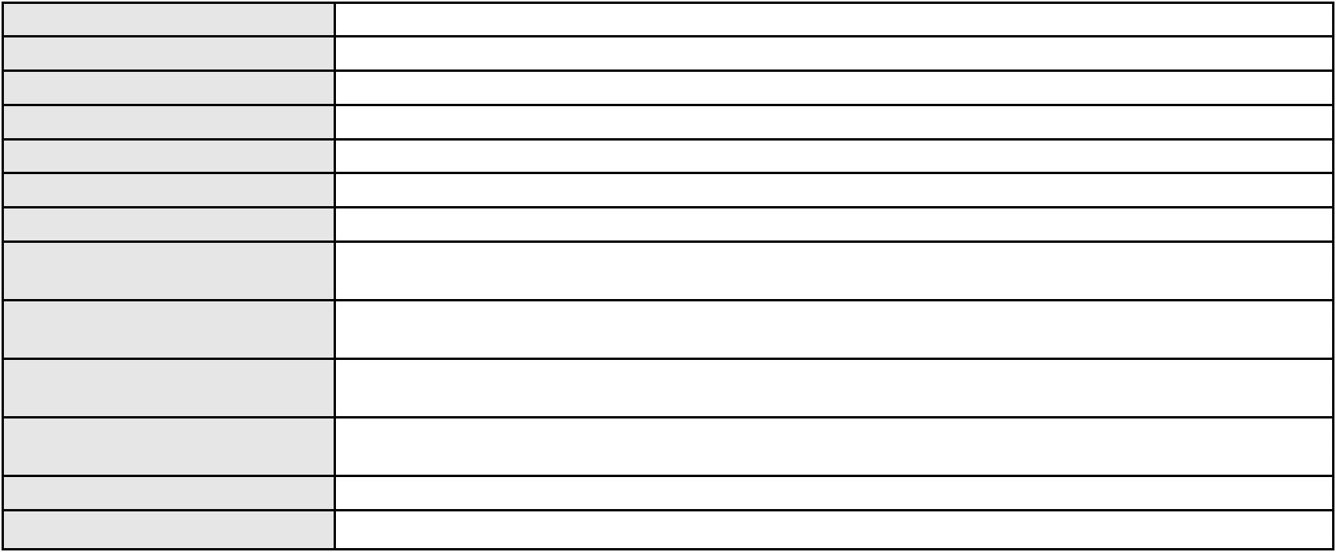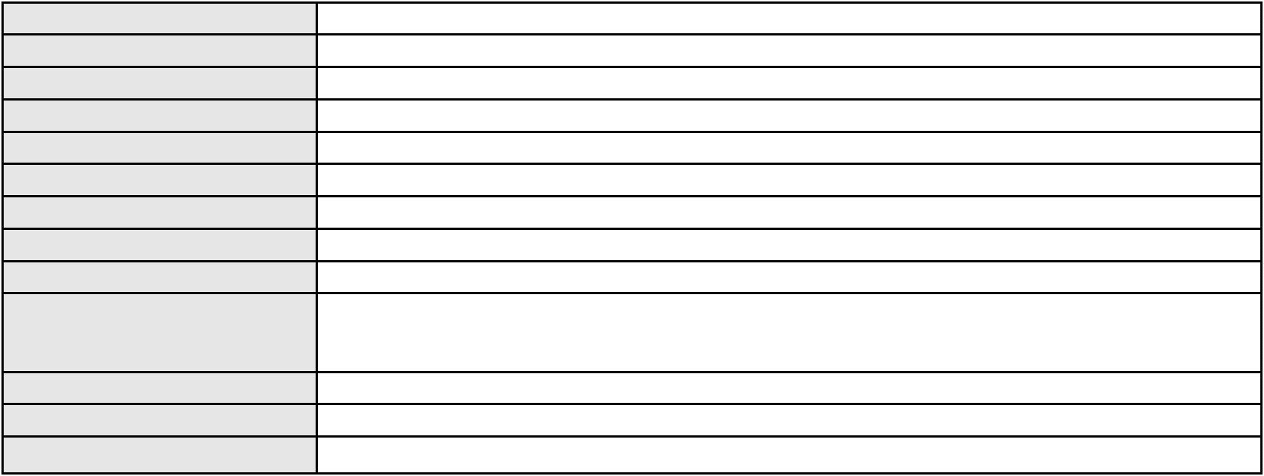

Processo
3011971-15.2025.8.06.0000
Assunto principal
Polo ativo
Expurgos Inflacionários / Planos Econômicos
BANCO DO BRASIL SA
Advogado(s) - Polo ativo
Polo passivo
DAVID SOMBRA PEIXOTO - (CE16477-A)
MARIA VILANIA DE SOUSA TEIXEIRA
Advogado(s) - Polo passivo HERTON PARENTE DE SOUSA - (CE18785-A)
ALEXANDRE AUGUSTO FORCINITTI VALERA - (SP140741)
Terceiros
Não informado
Voto proferido pelo relator Voto não liberado
Processo
0005830-45.2000.8.06.0117
Número de ordem
Órgão julgador
Órgão julgador colegiado
Relator
53
1º Gabinete da 3ª Câmara de Direito Privado
3ª Câmara de Direito Privado
RAIMUNDO NONATO SILVA SANTOS
APELAÇÃO CÍVEL
Classe judicial
Assunto principal
Polo ativo
Liminar
DISTRIBUIDORA E COMERCIO DE FRUTAS CEARA LTDA.
Advogado(s) - Polo ativo
RACHEL PHILOMENO GOMES CAVALCANTI - (CE12083-A)
FRANCISCO WELTON LINHARES DEMETRIO DE SOUZA - (CE10250-A)
Polo passivo
BANCO DO BRASIL SA
Advogado(s) - Polo passivo MARCOS ANTONIO SAMPAIO DE MACEDO - (CE15096-A)
FRANCISCO SIREDSON TAVARES RAMOS - (CE6649-A)
NEI CALDERON - (SP114904-A)
Terceiros
Não informado
Voto proferido pelo relator Não informado
Processo
0211215-12.2021.8.06.0001
Número de ordem
Órgão julgador
Órgão julgador colegiado
Relator
54
1º Gabinete da 3ª Câmara de Direito Privado
3ª Câmara de Direito Privado
RAIMUNDO NONATO SILVA SANTOS
APELAÇÃO CÍVEL
Classe judicial
Assunto principal
Polo ativo
Cheque
FRANCISCO MARCELO DE MACEDO
SERGIO SILVA COSTA SOUSA FILHO - (CE25955-A)
KATIANE MANSUETA MARINHO
Advogado(s) - Polo ativo
Polo passivo
Advogado(s) - Polo passivo JOSE ALEXANDRE GOIANA DE ANDRADE - (CE11160-A)
Terceiros Não informado
Voto proferido pelo relator Não informado
Processo
3017707-14.2025.8.06.0000
Número de ordem
Órgão julgador
Órgão julgador colegiado
Relator
55
1º Gabinete da 3ª Câmara de Direito Privado
3ª Câmara de Direito Privado
RAIMUNDO NONATO SILVA SANTOS
AGRAVO DE INSTRUMENTO
Alienação Fiduciária
Classe judicial
Assunto principal
Polo ativo
ERISVALDO FERREIRA COELHO
IGO MACIEL DE OLIVEIRA - (CE28222-A)
BANCO J. SAFRA S.A
Advogado(s) - Polo ativo
Polo passivo
Advogado(s) - Polo passivo PAULO EDUARDO PRADO - (CE24314-A)
Terceiros Não informado
Voto proferido pelo relator Voto não liberado
16
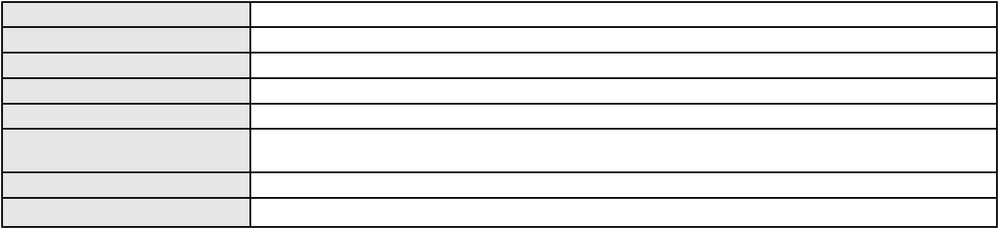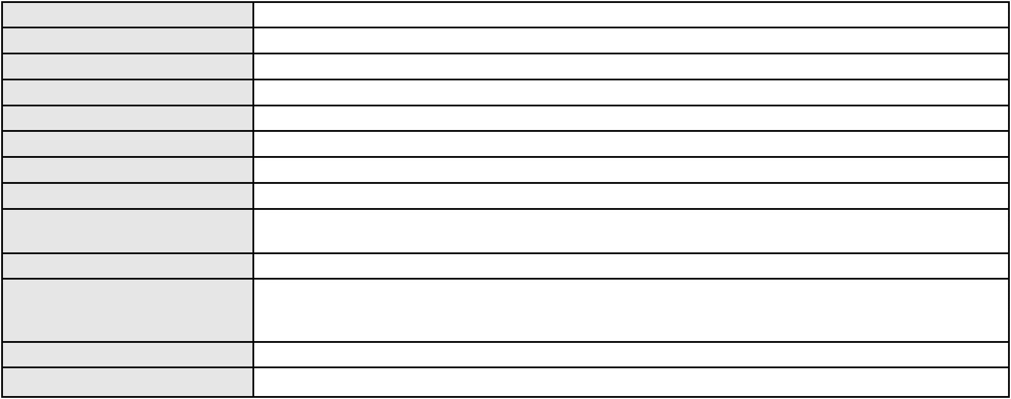

Processo
0200211-33.2024.8.06.0175
Número de ordem
Órgão julgador
Órgão julgador colegiado
Relator
56
1º Gabinete da 3ª Câmara de Direito Privado
3ª Câmara de Direito Privado
RAIMUNDO NONATO SILVA SANTOS
APELAÇÃO CÍVEL
Classe judicial
Assunto principal
Polo ativo
Fornecimento de Energia Elétrica
LAYANNE DA SILVA MOREIRA
CLEUDIVANIA BRAGA VERAS - (CE21560-A)
COMPANHIA ENERGETICA DO CEARA
Advogado(s) - Polo ativo
Polo passivo
Advogado(s) - Polo passivo ANTONIO CLETO GOMES - (CE5864-A)
Terceiros Não informado
Voto proferido pelo relator Não informado
Processo
3001134-61.2026.8.06.0000
Número de ordem
Órgão julgador
Órgão julgador colegiado
Relator
57
1º Gabinete da 3ª Câmara de Direito Privado
3ª Câmara de Direito Privado
RAIMUNDO NONATO SILVA SANTOS
AGRAVO DE INSTRUMENTO
Classe judicial
Assunto principal
Polo ativo
Ato Atentatório à Dignidade da Justiça
EDUARDO PESSOA SOCIEDADE INDIVIDUAL DE ADVOCACIA
LUIS EDUARDO PESSOA PINTO - (CE11565-A)
GABRIEL MAGALHAES BEZERRA LIMA
Advogado(s) - Polo ativo
Polo passivo
Advogado(s) - Polo passivo ANTONIO PRUDENTE DE ALMEIDA NETO - (CE23546-A)
GABRIEL MAGALHAES BEZERRA LIMA - (CE15430-A)
EDINARDO COSTA DOS SANTOS - (CE42393-A)
LOREN MARIA ABREU BRAZ - (CE46868-A)
Terceiros
Não informado
Voto proferido pelo relator Não informado
Processo
0155279-41.2017.8.06.0001
Número de ordem
Órgão julgador
Órgão julgador colegiado
Relator
58
1º Gabinete da 3ª Câmara de Direito Privado
3ª Câmara de Direito Privado
RAIMUNDO NONATO SILVA SANTOS
APELAÇÃO CÍVEL
Classe judicial
Assunto principal
Polo ativo
Rescisão do contrato e devolução do dinheiro
HESA 10 - INVESTIMENTOS IMOBILIARIOS LTDA.
HELBOR EMPREENDIMENTOS S.A.
Advogado(s) - Polo ativo
Polo passivo
Não informado
RAFAEL REUBER BEZERRA NOGUEIRA
Advogado(s) - Polo passivo CARLOS ALBERTO DA SILVA - (CE30055)
Terceiros Não informado
Voto proferido pelo relator Não informado
Processo
3005718-11.2025.8.06.0000
Número de ordem
Órgão julgador
Órgão julgador colegiado
Relator
59
1º Gabinete da 3ª Câmara de Direito Privado
3ª Câmara de Direito Privado
RAIMUNDO NONATO SILVA SANTOS
AGRAVO DE INSTRUMENTO
Alienação Fiduciária
Classe judicial
Assunto principal
Polo ativo
FELIPE OLIVEIRA DA SILVA
17
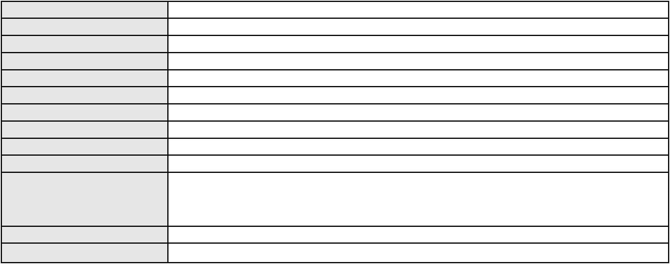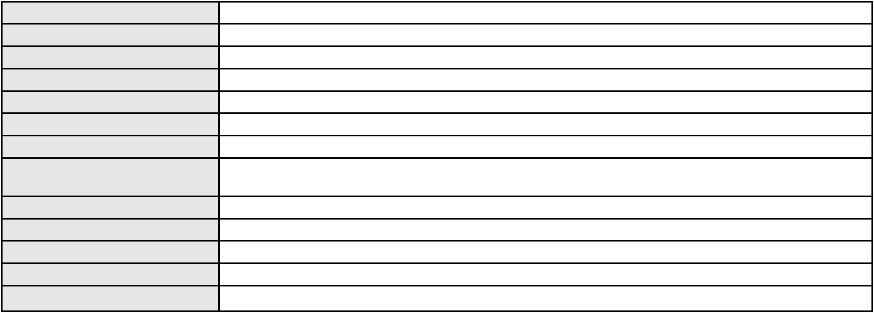

Processo
3005718-11.2025.8.06.0000
Advogado(s) - Polo ativo
Polo passivo
ANTONIO HAROLDO GUERRA LOBO - (CE15166-A)
EMBRACON ADMINISTRADORA DE CONSORCIO LTDA
Advogado(s) - Polo passivo MANOEL LUIZ ALVES - (CE10917-A)
Terceiros Não informado
Voto proferido pelo relator Não informado
Processo
0252594-93.2022.8.06.0001
Número de ordem
Órgão julgador
Órgão julgador colegiado
Relator
60
1º Gabinete da 3ª Câmara de Direito Privado
3ª Câmara de Direito Privado
RAIMUNDO NONATO SILVA SANTOS
APELAÇÃO CÍVEL
Classe judicial
Assunto principal
Polo ativo
Dissolução
ANDREA MARTINS SOARES
LUANA DA SILVA RIBEIRO - (CE37064-A)
ANDRE LUIZ ALMEIDA DA SILVA
Advogado(s) - Polo ativo
Polo passivo
Advogado(s) - Polo passivo YARA MYCKAELLY SILVA VIEIRA - (CE28074-A)
Terceiros MINISTERIO PUBLICO DO ESTADO DO CEARA
Voto proferido pelo relator Não informado
Processo
0636417-21.2024.8.06.0000
Número de ordem
Órgão julgador
Órgão julgador colegiado
Relator
61
1º Gabinete da 3ª Câmara de Direito Privado
3ª Câmara de Direito Privado
RAIMUNDO NONATO SILVA SANTOS
AGRAVO DE INSTRUMENTO
Classe judicial
Assunto principal
Polo ativo
Indenização por Dano Moral
F A ALBUQUERQUE FEITOSA VEICULOS LTDA
RENAN BARBOSA DE AZEVEDO - (CE23112-A)
ISMAEL RIBEIRO DE OLIVEIRA
Advogado(s) - Polo ativo
Polo passivo
Advogado(s) - Polo passivo CESAR DE SANTANA GALVAO PINHEIRO - (PI15497)
Terceiros Não informado
Voto proferido pelo relator Não informado
Processo
0050873-93.2020.8.06.0055
Número de ordem
Órgão julgador
Órgão julgador colegiado
Relator
62
1º Gabinete da 3ª Câmara de Direito Privado
3ª Câmara de Direito Privado
RAIMUNDO NONATO SILVA SANTOS
APELAÇÃO CÍVEL
Classe judicial
Assunto principal
Polo ativo
Efeito Suspensivo / Impugnação / Embargos à Execução
SUYANE LUCAS DOS SANTOS
IRANILDO GOMES DOS SANTOS
ISABEL MENDONCA LUCAS OLIVEIRA
Advogado(s) - Polo ativo
Polo passivo
Não informado
BANCO DO BRASIL SA
Advogado(s) - Polo passivo NEI CALDERON - (SP114904-A)
Terceiros Não informado
Voto proferido pelo relator Não informado
Processo
0001120-20.2018.8.06.0062
Número de ordem
Órgão julgador
63
1º Gabinete da 3ª Câmara de Direito Privado
18
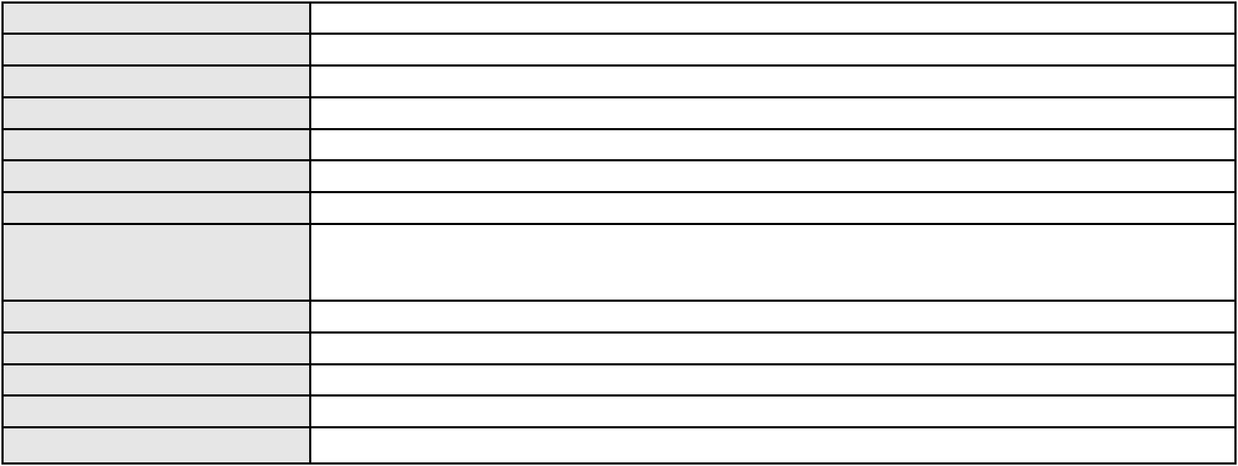

Processo
0001120-20.2018.8.06.0062
3ª Câmara de Direito Privado
RAIMUNDO NONATO SILVA SANTOS
APELAÇÃO CÍVEL
Órgão julgador colegiado
Relator
Classe judicial
Assunto principal
Polo ativo
Usucapião Extraordinária
Idalina Helena Marques
Advogado(s) - Polo ativo
LUCIO GURGEL DO AMARAL MOTA - (CE21362-A)
RUBIA CASSIA RODRIGUES - (GO25466)
Polo passivo
ARMANDO ROSA DA GRACA
AQUAPURA HOTELS VILLAS & SPA SGPS SA
Advogado(s) - Polo passivo PAULO CESAR MOREIRA FRANCO - (CE10058-A)
Terceiros MINISTERIO PUBLICO DO ESTADO DO CEARA
Voto proferido pelo relator Não informado
Processo
0279616-92.2023.8.06.0001
Número de ordem
Órgão julgador
Órgão julgador colegiado
Relator
64
1º Gabinete da 3ª Câmara de Direito Privado
3ª Câmara de Direito Privado
RAIMUNDO NONATO SILVA SANTOS
APELAÇÃO CÍVEL
Classe judicial
Assunto principal
Polo ativo
Tutela de Urgência
COMPANHIA DE AGUA E ESGOTO DO CEARA CAGECE
Advogado(s) - Polo ativo
MARIA RACHEL DE ANDRADE COSTA - (CE14437-A)
JOSE ALEXANDRE XIMENES ARAGAO - (CE14456-A)
Polo passivo
ADRIANA FERREIRA DA SILVA
Advogado(s) - Polo passivo THAIS GUIMARAES FILIZOLA - (CE38018-A)
ANA LAURA CHAVES MAIA - (CE41790-A)
Terceiros
Não informado
Voto proferido pelo relator Não informado
Processo
3035525-10.2024.8.06.0001
Número de ordem
Órgão julgador
Órgão julgador colegiado
Relator
65
1º Gabinete da 3ª Câmara de Direito Privado
3ª Câmara de Direito Privado
RAIMUNDO NONATO SILVA SANTOS
APELAÇÃO CÍVEL
Classe judicial
Assunto principal
Polo ativo
Alienação Fiduciária
AYMORE CREDITO, FINANCIAMENTO E INVESTIMENTO S.A.
Não informado
Advogado(s) - Polo ativo
Polo passivo
FRANCISCO JOSE PINHEIRO DA SILVA
Advogado(s) - Polo passivo IGO MACIEL DE OLIVEIRA - (CE28222-A)
Terceiros Não informado
Voto proferido pelo relator Não informado
Processo
0206150-70.2023.8.06.0064
Número de ordem
Órgão julgador
Órgão julgador colegiado
Relator
66
1º Gabinete da 3ª Câmara de Direito Privado
3ª Câmara de Direito Privado
RAIMUNDO NONATO SILVA SANTOS
APELAÇÃO CÍVEL
Classe judicial
Assunto principal
Polo ativo
Fixação
JOSE VALDEK TEIXEIRA
ANTONIO SERAFIM RODRIGUES - (CE8684-A)
ALYSSANDRA DE SOUZA TEIXEIRA
Advogado(s) - Polo ativo
Polo passivo
19
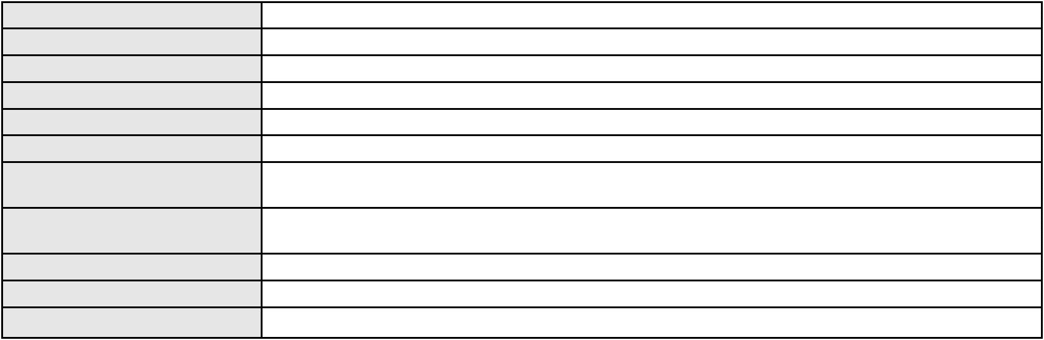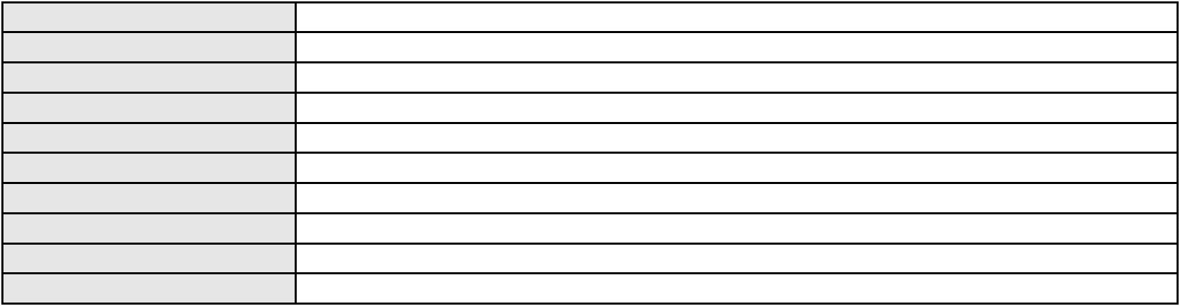

Processo
Advogado(s) - Polo passivo PAULO CANITO AUSTREGESILO DE AMORIM - (CE34779-A)
Terceiros MINISTERIO PUBLICO DO ESTADO DO CEARA
Voto proferido pelo relator Não informado
0206150-70.2023.8.06.0064
Processo
0200924-62.2023.8.06.0136
Número de ordem
Órgão julgador
Órgão julgador colegiado
Relator
67
1º Gabinete da 3ª Câmara de Direito Privado
3ª Câmara de Direito Privado
RAIMUNDO NONATO SILVA SANTOS
APELAÇÃO CÍVEL
Classe judicial
Assunto principal
Polo ativo
Alienação Fiduciária
FRANCISCA FLAVIA MUNIZ RABELO
LEANDRO DE ARAUJO SAMPAIO - (CE32509-A)
BANCO HONDA S/A.
Advogado(s) - Polo ativo
Polo passivo
Advogado(s) - Polo passivo HIRAN LEAO DUARTE - (CE10422-A)
Terceiros Não informado
Voto proferido pelo relator Não informado
Processo
3049438-25.2025.8.06.0001
Número de ordem
Órgão julgador
Órgão julgador colegiado
Relator
68
1º Gabinete da 3ª Câmara de Direito Privado
3ª Câmara de Direito Privado
RAIMUNDO NONATO SILVA SANTOS
APELAÇÃO CÍVEL
Classe judicial
Assunto principal
Polo ativo
Cancelamento de vôo
L. G. F. B.
Advogado(s) - Polo ativo
Polo passivo
ANDERSON DOS SANTOS GUIMARAES - (MA13989-A)
SOCIETE AIR FRANCE
Advogado(s) - Polo passivo ALFREDO ZUCCA NETO - (SP154694-A)
Terceiros Não informado
Voto proferido pelo relator Não informado
Processo
0053765-45.2020.8.06.0064
Número de ordem
Órgão julgador
Órgão julgador colegiado
Relator
69
1º Gabinete da 3ª Câmara de Direito Privado
3ª Câmara de Direito Privado
RAIMUNDO NONATO SILVA SANTOS
APELAÇÃO CÍVEL
Classe judicial
Assunto principal
Polo ativo
Revisão
CARLOS GLAYDSON COSTA RIBEIRO
GABRIELA COSTA DE QUEIROZ - (CE46631-A)
LUCI RAYLLANE DUARTE SEVILLA
Advogado(s) - Polo ativo
Polo passivo
Advogado(s) - Polo passivo ANNA REGINA ALMEIDA DE MAGALHAES - (CE24727-A)
JULIANA AUGUSTA ACCORSINI - (CE34895-A)
Terceiros
MINISTERIO PUBLICO DO ESTADO DO CEARA
Voto proferido pelo relator Não informado
Processo
0162396-20.2016.8.06.0001
Número de ordem
Órgão julgador
Órgão julgador colegiado
Relator
70
1º Gabinete da 3ª Câmara de Direito Privado
3ª Câmara de Direito Privado
RAIMUNDO NONATO SILVA SANTOS
APELAÇÃO CÍVEL
Classe judicial
20
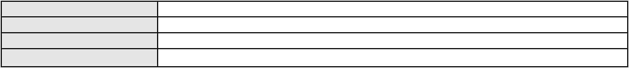

Processo
0162396-20.2016.8.06.0001
Cédula de Crédito Bancário
Assunto principal
Polo ativo
UNANIME COOPERATIVA DE ECON E CRED MUT DOS SERV PUBL DO PODER
EXECU DO EST DO CE,NA REG MET DE FORTALEZA LTDA-
Advogado(s) - Polo ativo
Polo passivo
FERNANDA LIMA FERNANDES VIEIRA - (CE22840-A)
MARLENE DE SOUSA LIMA FERREIRA
Advogado(s) - Polo passivo Não informado
Terceiros
MINISTERIO PUBLICO DO ESTADO DO CEARA
Voto proferido pelo relator Não informado
Processo
0050283-45.2020.8.06.0111
Número de ordem
Órgão julgador
Órgão julgador colegiado
Relator
71
1º Gabinete da 3ª Câmara de Direito Privado
3ª Câmara de Direito Privado
RAIMUNDO NONATO SILVA SANTOS
APELAÇÃO CÍVEL
Classe judicial
Assunto principal
Polo ativo
Revisão
GIO BATTA GORZA
Advogado(s) - Polo ativo
Polo passivo
ISABELLE THAIS COSTA SILVA - (CE39398-A)
SAMUEL ARAUJO GORZA
Advogado(s) - Polo passivo MELISSA AYRES BERTOLACCINI ABAD - (CE30014-A)
Terceiros
GIRLIANE SINTIA ARAUJO
MINISTERIO PUBLICO DO ESTADO DO CEARA
Voto proferido pelo relator Não informado
Processo
0009416-88.2019.8.06.0064
Número de ordem
Órgão julgador
Órgão julgador colegiado
Relator
72
1º Gabinete da 3ª Câmara de Direito Privado
3ª Câmara de Direito Privado
RAIMUNDO NONATO SILVA SANTOS
APELAÇÃO CÍVEL
Classe judicial
Assunto principal
Polo ativo
Usucapião Extraordinária
FRANCISCO LINEU DE SOUSA FILHO
FRANCISCO EDILSON PIRES BRAGA - (CE31748-A)
Advogado(s) - Polo ativo
Polo passivo
ALLYSON DE ARAUJO SOARES
ANDREA MARIA DE SOUSA
COMPANHIA DE HABITACAO DO CEARA COHAB CEARA
Advogado(s) - Polo passivo Não informado
Terceiros PROCURADORIA-GERAL FEDERAL
MINISTERIO PUBLICO DO ESTADO DO CEARA
ESTADO DO CEARA
Voto proferido pelo relator Não informado
Processo
0000937-40.2004.8.06.0062
Número de ordem
Órgão julgador
Órgão julgador colegiado
Relator
73
1º Gabinete da 3ª Câmara de Direito Privado
3ª Câmara de Direito Privado
RAIMUNDO NONATO SILVA SANTOS
APELAÇÃO CÍVEL
Classe judicial
Assunto principal
Polo ativo
Usucapião Ordinária
IDALINA HELENA MARQUES
RUBIA CASSIA RODRIGUES - (GO25466)
Advogado(s) - Polo ativo
Polo passivo
AQUAPURA HOTEL VILLAS & SPA CEARA S/A.
ARMANDO ROSA DA GRACA
21
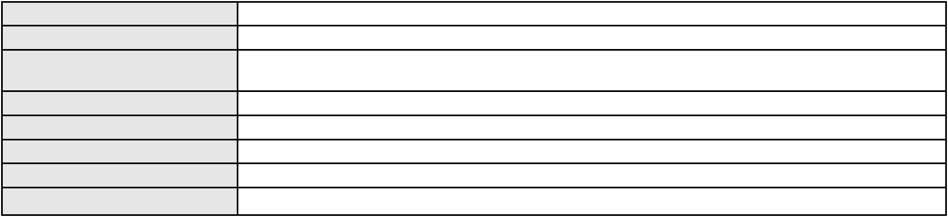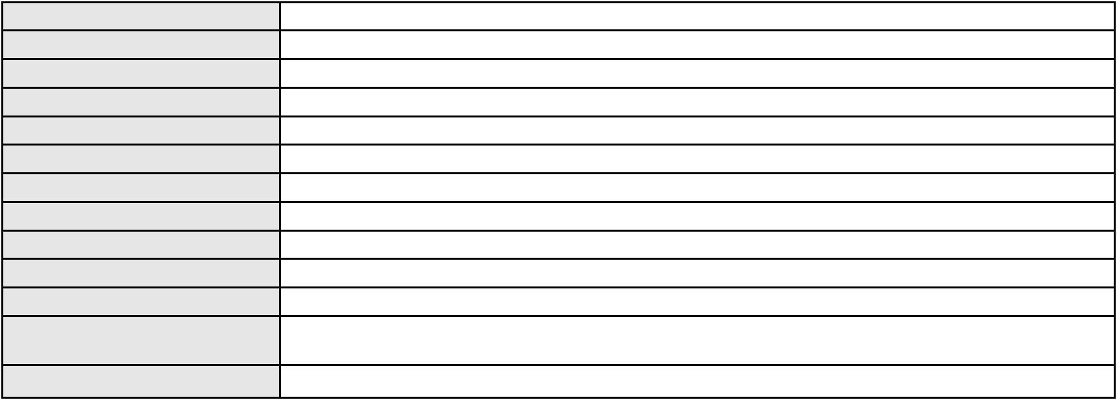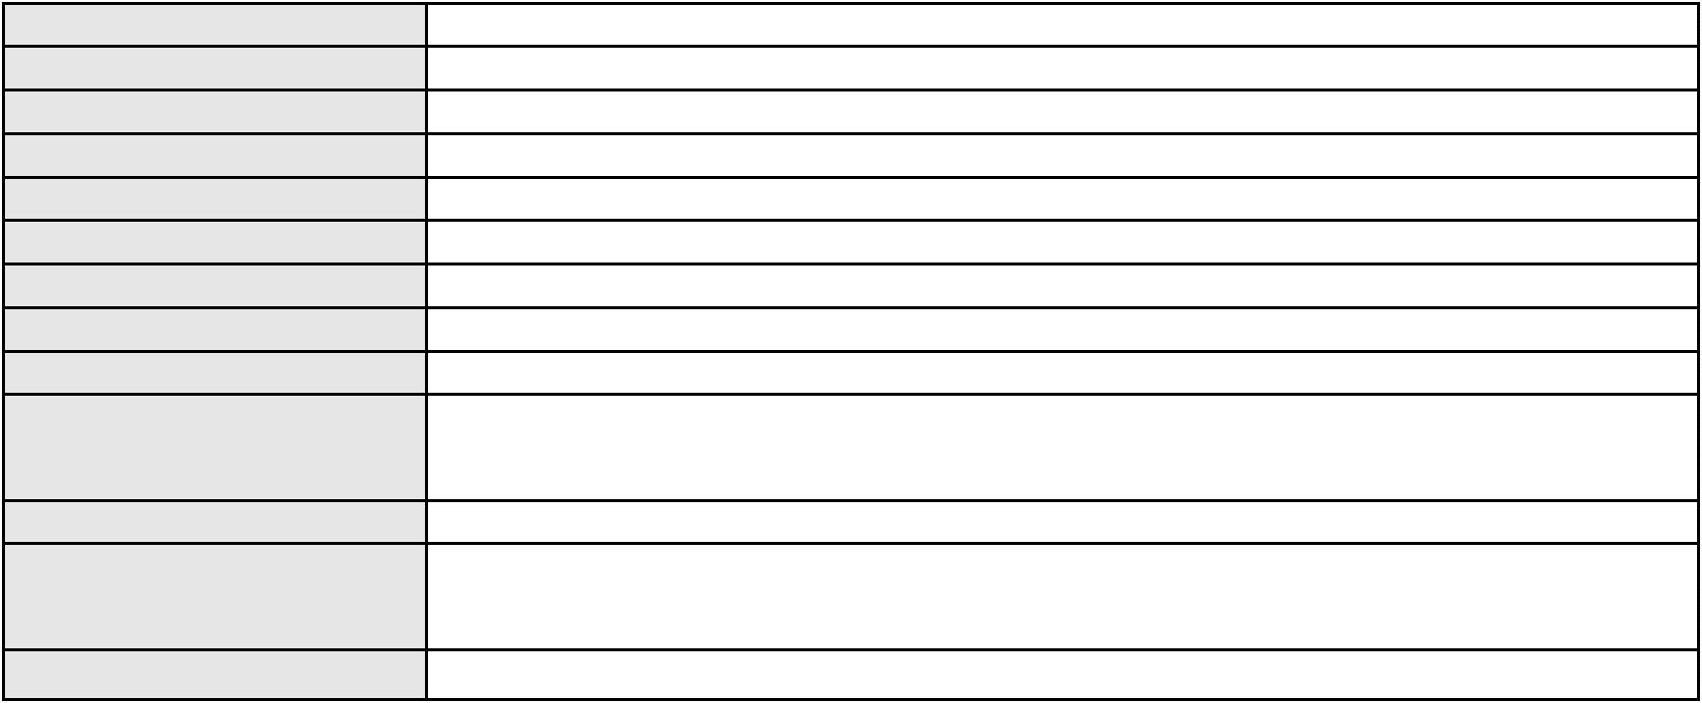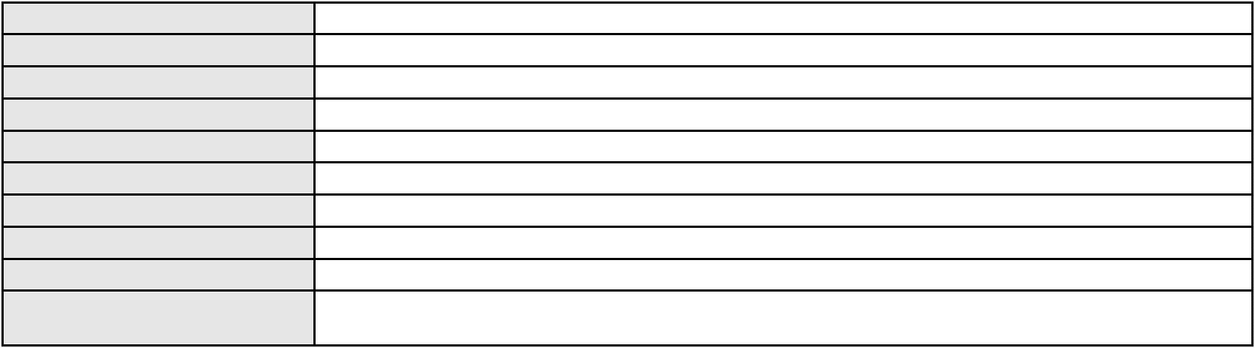

Processo
0000937-40.2004.8.06.0062
Advogado(s) - Polo passivo GIULIANO PIMENTEL FERNANDES - (CE14241-A)
ARMANDO MICELI FILHO - (RJ48237-A)
Terceiros
MINISTERIO PUBLICO DO ESTADO DO CEARA
Voto proferido pelo relator Não informado
Processo
0000346-92.2018.8.06.0028
Número de ordem
Órgão julgador
Órgão julgador colegiado
Relator
74
1º Gabinete da 3ª Câmara de Direito Privado
3ª Câmara de Direito Privado
RAIMUNDO NONATO SILVA SANTOS
APELAÇÃO CÍVEL
Classe judicial
Assunto principal
Polo ativo
Requerimento de Reintegração de Posse
VALDIANOR MUNIZ DE SOUZA
Advogado(s) - Polo ativo
RAIMUNDO JOVINIANO LOURENCO JUNIOR - (CE46368-A)
THIMOTEO DE SOUSA FARIAS - (CE37748-A)
EDVALDO DE LIMA MARTINS FILHO - (CE47511-A)
Polo passivo
RAIMUNDO NONATO DE SOUSA
FRANCISCO MENDES DE SOUSA
Advogado(s) - Polo passivo DAYANA MIRANDA ALVES - (CE42677-A)
Terceiros MINISTERIO PUBLICO DO ESTADO DO CEARA
Voto proferido pelo relator Não informado
Processo
0000007-36.2018.8.06.0028
Número de ordem
Órgão julgador
Órgão julgador colegiado
Relator
75
1º Gabinete da 3ª Câmara de Direito Privado
3ª Câmara de Direito Privado
RAIMUNDO NONATO SILVA SANTOS
APELAÇÃO CÍVEL
Classe judicial
Assunto principal
Polo ativo
Reconhecimento / Dissolução
ANDRE LUIZ DE MEDEIROS
JULIO BERNARDINO DA SILVA NETO - (CE31726-A)
ELIANA MARIA DE FREITAS
Advogado(s) - Polo ativo
Polo passivo
Advogado(s) - Polo passivo JOSE ERASMO RAMOS SOARES - (CE38147-A)
Terceiros MINISTERIO PUBLICO DO ESTADO DO CEARA
Voto proferido pelo relator Não informado
Processo
3014507-93.2025.8.06.0001
Número de ordem
Órgão julgador
Órgão julgador colegiado
Relator
76
1º Gabinete da 3ª Câmara de Direito Privado
3ª Câmara de Direito Privado
RAIMUNDO NONATO SILVA SANTOS
APELAÇÃO CÍVEL
Classe judicial
Assunto principal
Polo ativo
Efeito Suspensivo / Impugnação / Embargos à Execução
SAO BENTO ANALISES CLINICAS LTDA
DANIEL MAIA - (CE19409-A)
Advogado(s) - Polo ativo
Polo passivo
LASA SERVICOS ADMINISTRATIVOS LTDA
Advogado(s) - Polo passivo MARIANA BRAGA SYDRIAO DE ALENCAR - (CE20608-A)
Terceiros Não informado
Voto proferido pelo relator Não informado
Processo
0292497-38.2022.8.06.0001
Número de ordem
Órgão julgador
77
1º Gabinete da 3ª Câmara de Direito Privado
22
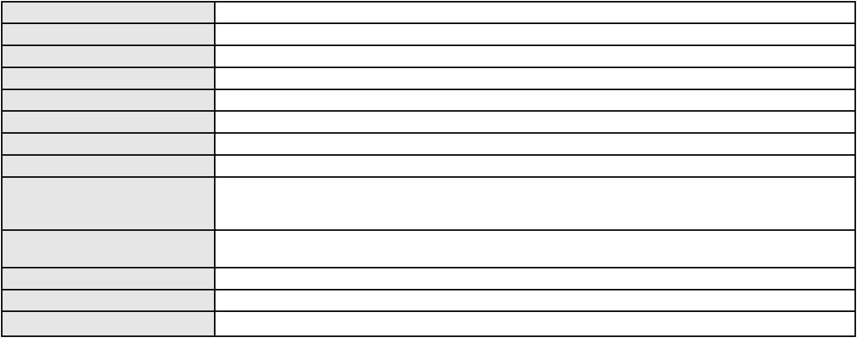

Processo
0292497-38.2022.8.06.0001
3ª Câmara de Direito Privado
RAIMUNDO NONATO SILVA SANTOS
APELAÇÃO CÍVEL
Órgão julgador colegiado
Relator
Classe judicial
Assunto principal
Polo ativo
Promessa de Compra e Venda
TLT EMPREENDIMENTOS IMOBILIARIOS LTDA
FREITAS INCORPORACOES IMOBILIARIAS LTDA
T J EMPREENDIMENTOS IMOBILIARIOS LTDA
LF INCORPORACOES IMOBILIARIAS LTDA
Advogado(s) - Polo ativo
Polo passivo
LUIS ALBERTO BURLAMAQUI CORREIA - (CE10752-A)
FRANCISCA ANGELA GOMES DA SILVA RODRIGUES
DIEGO RODRIGUES DA SILVA
Advogado(s) - Polo passivo CARLOS HENRIQUE GOMES DA SILVA - (CE38047-A)
Terceiros Não informado
Voto proferido pelo relator Voto não liberado
Processo
0268635-04.2023.8.06.0001
Número de ordem
Órgão julgador
Órgão julgador colegiado
Relator
78
1º Gabinete da 3ª Câmara de Direito Privado
3ª Câmara de Direito Privado
RAIMUNDO NONATO SILVA SANTOS
APELAÇÃO CÍVEL
Classe judicial
Assunto principal
Polo ativo
Internação sem atividades externas
GUILHERME SILVA ANDRADE ALVES
Não informado
Advogado(s) - Polo ativo
Polo passivo
MINISTERIO PUBLICO DO ESTADO DO CEARA
Advogado(s) - Polo passivo Não informado
Terceiros
MINISTERIO PUBLICO DO ESTADO DO CEARA
Voto proferido pelo relator Não informado
Processo
0050086-44.2020.8.06.0094
Número de ordem
Órgão julgador
Órgão julgador colegiado
Relator
79
1º Gabinete da 3ª Câmara de Direito Privado
3ª Câmara de Direito Privado
RAIMUNDO NONATO SILVA SANTOS
APELAÇÃO CÍVEL
Classe judicial
Assunto principal
Polo ativo
Dissolução
FRANCISCA INACIO DA SILVA
Advogado(s) - Polo ativo
JOSE EDGLER FERREIRA - (CE46850-A)
JOSE HOLANDA NETO - (CE35669-A)
Polo passivo
CICERO ALVES DOS SANTOS
Advogado(s) - Polo passivo JOSE VALDERI DIAS DANTAS - (CE33660-A)
Terceiros MINISTERIO PUBLICO DO ESTADO DO CEARA
Voto proferido pelo relator Não informado
Processo
0228026-42.2024.8.06.0001
Número de ordem
Órgão julgador
Órgão julgador colegiado
Relator
80
1º Gabinete da 3ª Câmara de Direito Privado
3ª Câmara de Direito Privado
RAIMUNDO NONATO SILVA SANTOS
APELAÇÃO CÍVEL
Classe judicial
Assunto principal
Polo ativo
Prestação de Serviços
JOSE ALVES DE SOUZA NETO
CHANGE - INTERCAMBIO E TURISMO LTDA
23
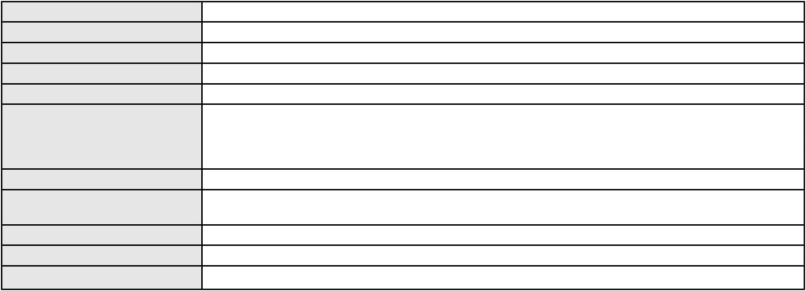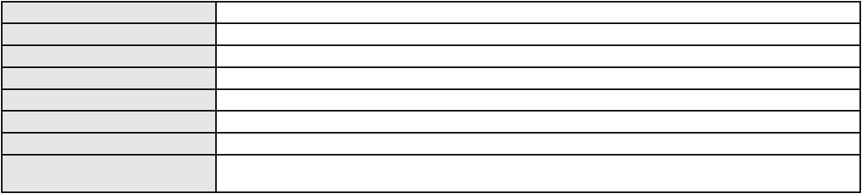

Processo
0228026-42.2024.8.06.0001
Advogado(s) - Polo ativo
ALEXANDRE FERREIRA LEITE NETO - (CE38054-A)
VIRGINIA TORRES FEITOSA - (CE50655-A)
ALEXANDRE FERREIRA LEITE NETO - (CE38054-A)
VIRGINIA TORRES FEITOSA - (CE50655-A)
Polo passivo
CHANGE - INTERCAMBIO E TURISMO LTDA
JOSE ALVES DE SOUZA NETO
Advogado(s) - Polo passivo RAFAELY RIOS DOS SANTOS - (CE23949-A)
RAFAELY RIOS DOS SANTOS - (CE23949-A)
Terceiros
Não informado
Voto proferido pelo relator Não informado
Processo
3000214-07.2024.8.06.0114
Número de ordem
Órgão julgador
Órgão julgador colegiado
Relator
81
1º Gabinete da 3ª Câmara de Direito Privado
3ª Câmara de Direito Privado
RAIMUNDO NONATO SILVA SANTOS
APELAÇÃO CÍVEL
Classe judicial
Assunto principal
Polo ativo
Indenização por Dano Moral
ERIVAN BESERRA LEITE
Advogado(s) - Polo ativo
MARIA EUGENIA FILGUEIRAS MILFONT DE ALMEIDA - (CE52483-A)
RENATO ALVES DE MELO - (CE29801-A)
JHYULLY CAVALCANTE BESERRA LEITE - (CE42362-A)
JULIANA RIBEIRO PROCOPIO - (CE52620-A)
VANESSA LIMA DE OLIVEIRA - (CE41177-A)
Polo passivo
COMPANHIA DE AGUA E ESGOTO DO CEARA CAGECE
Advogado(s) - Polo passivo KENIA RIOS DE LIMA - (CE21769-A)
MARIA RACHEL DE ANDRADE COSTA - (CE14437-A)
Terceiros
Não informado
Voto proferido pelo relator Não informado
Processo
3024222-65.2025.8.06.0000
Número de ordem
Órgão julgador
Órgão julgador colegiado
Relator
82
1º Gabinete da 3ª Câmara de Direito Privado
3ª Câmara de Direito Privado
RAIMUNDO NONATO SILVA SANTOS
AGRAVO DE INSTRUMENTO
Classe judicial
Assunto principal
Polo ativo
Revisão de Juros Remuneratórios, Capitalização/Anatocismo
FRANCISCO IVANHOEL AGUIAR DE CARVALHO
Advogado(s) - Polo ativo
CIRO ALEXANDRE DE CARVALHO - (CE29525-A)
CAIO VERAS JOSINO - (CE33961-A)
Polo passivo
BANCO DO BRASIL SA
Advogado(s) - Polo passivo DAVID SOMBRA PEIXOTO - (CE16477-A)
Terceiros Não informado
Voto proferido pelo relator Não informado
Processo
0200826-48.2023.8.06.0081
Número de ordem
Órgão julgador
Órgão julgador colegiado
Relator
83
1º Gabinete da 3ª Câmara de Direito Privado
3ª Câmara de Direito Privado
RAIMUNDO NONATO SILVA SANTOS
APELAÇÃO CÍVEL
Classe judicial
Assunto principal
Polo ativo
Nomeação
CLEUDIANE VERAS DE ARAUJO
Advogado(s) - Polo ativo
DAVI PORTELA MUNIZ - (CE32573-A)
MARIA DA SAUDE BEZERRA DE BRITO - (CE33886-A)
24
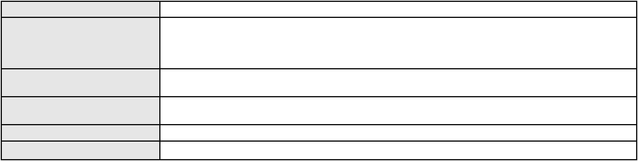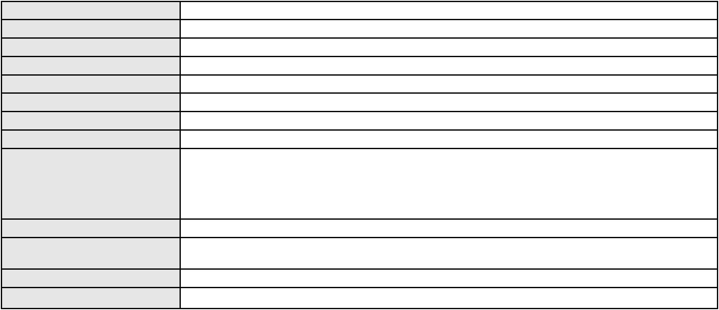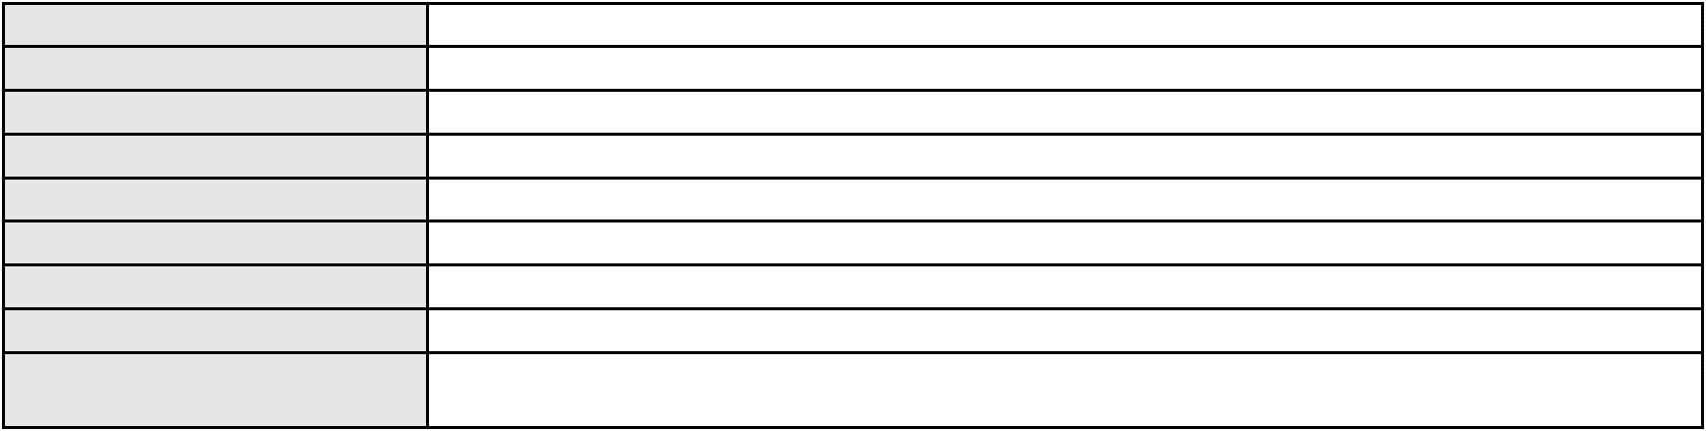

Processo
0200826-48.2023.8.06.0081
ANTONIO ARAUJO PEREIRA
Polo passivo
Advogado(s) - Polo passivo Não informado
Terceiros DEFENSORIA PUBLICA DO ESTADO DO CEARA
MINISTERIO PUBLICO DO ESTADO DO CEARA
Voto proferido pelo relator Não informado
Processo
0021028-47.2021.8.06.0001
Número de ordem
Órgão julgador
Órgão julgador colegiado
Relator
84
1º Gabinete da 3ª Câmara de Direito Privado
3ª Câmara de Direito Privado
RAIMUNDO NONATO SILVA SANTOS
APELAÇÃO CÍVEL
Classe judicial
Assunto principal
Polo ativo
Inventário e Partilha
Espolio de Francisco das Chagas Filho representado por seu inventariante Leysson Leite
Chagas
Advogado(s) - Polo ativo
Polo passivo
ANGELICA MOTA CABRAL LIMA GUERRA - (CE24222-A)
CARLOS ROGERIO LUSTOSA DA COSTA CAPISTRANO - (CE52174)
MORGANA DE PAIVA AMARAL CHAGAS SALDANHA
Advogado(s) - Polo passivo TULIO VILA NOVA TORRES MARTINS - (CE18354-A)
ANDRESSA MARTINS FERNANDES - (CE39175-A)
MARCELO MAGALHAES FERNANDES - (CE10108-A)
IGOR TORRES FERNANDES - (CE45036-A)
Terceiros
MINISTERIO PUBLICO DO ESTADO DO CEARA
Voto proferido pelo relator Não informado
Processo
0173350-91.2017.8.06.0001
Número de ordem
Órgão julgador
Órgão julgador colegiado
Relator
85
1º Gabinete da 3ª Câmara de Direito Privado
3ª Câmara de Direito Privado
RAIMUNDO NONATO SILVA SANTOS
APELAÇÃO CÍVEL
Classe judicial
Assunto principal
Polo ativo
Usucapião Extraordinária
TOMAZ BERNARDO DE CASTRO
RENATA MARIA SALES BARBOSA DE CASTRO
Advogado(s) - Polo ativo
Polo passivo
MARIA ENEIDA LIMA - (CE4922-A)
jurisdicao voluntaria
Espolio de Maria Bezerra Galdino
Espólio de Joao Jose Teixeira Caminha
Advogado(s) - Polo passivo Não informado
Terceiros
MINISTERIO PUBLICO DO ESTADO DO CEARA
Voto proferido pelo relator Não informado
Processo
3076709-09.2025.8.06.0001
Número de ordem
Órgão julgador
Órgão julgador colegiado
Relator
86
1º Gabinete da 3ª Câmara de Direito Privado
3ª Câmara de Direito Privado
RAIMUNDO NONATO SILVA SANTOS
APELAÇÃO CÍVEL
Classe judicial
Assunto principal
Polo ativo
Alienação Fiduciária
BANCO BRADESCO S/A
Advogado(s) - Polo ativo
Polo passivo
HIRAN LEAO DUARTE - (CE10422-A)
KATIA REGINA OLIVEIRA DE SOUSA
Advogado(s) - Polo passivo ANTONIO HAROLDO GUERRA LOBO - (CE15166-A)
Terceiros Não informado
25
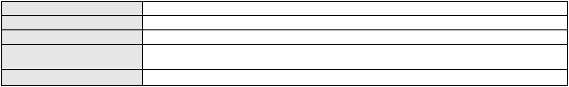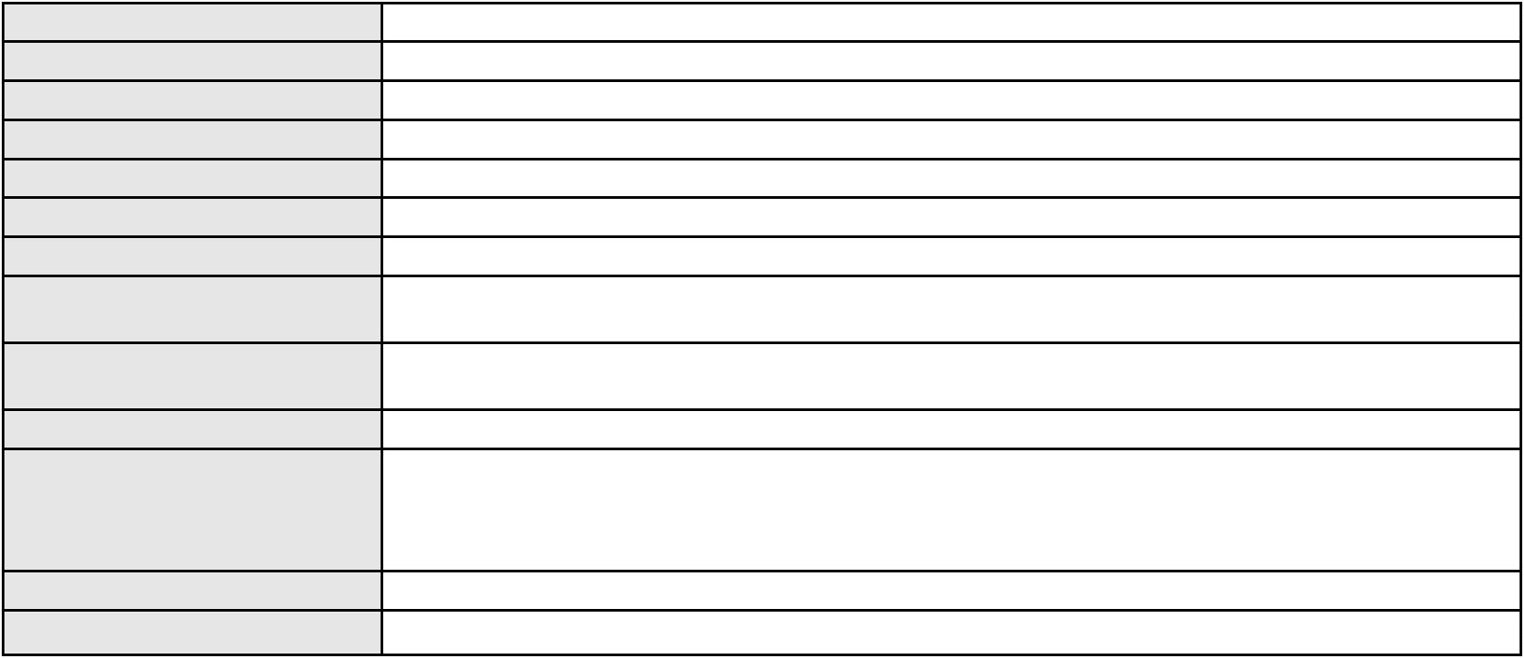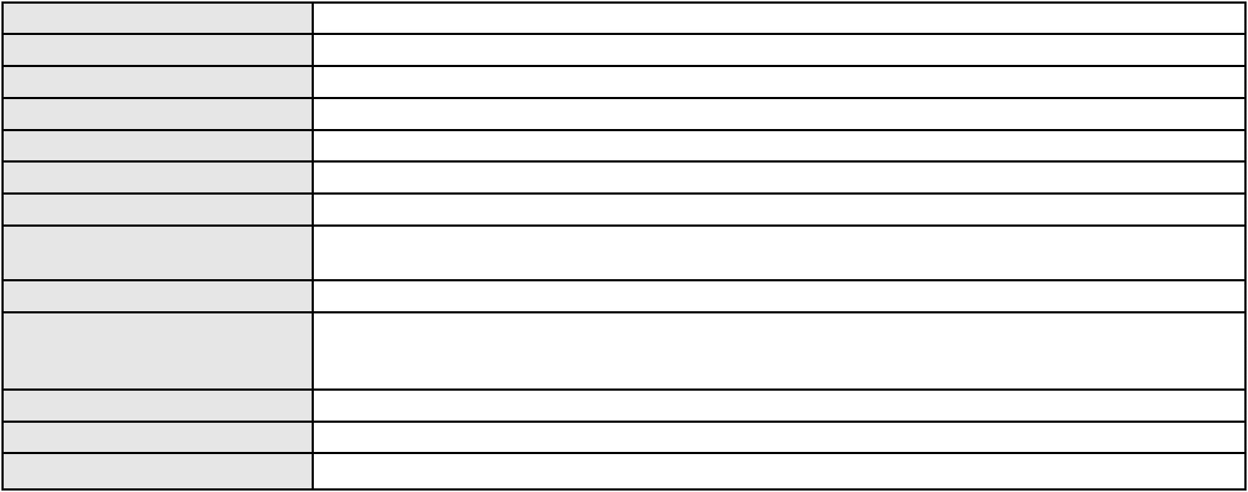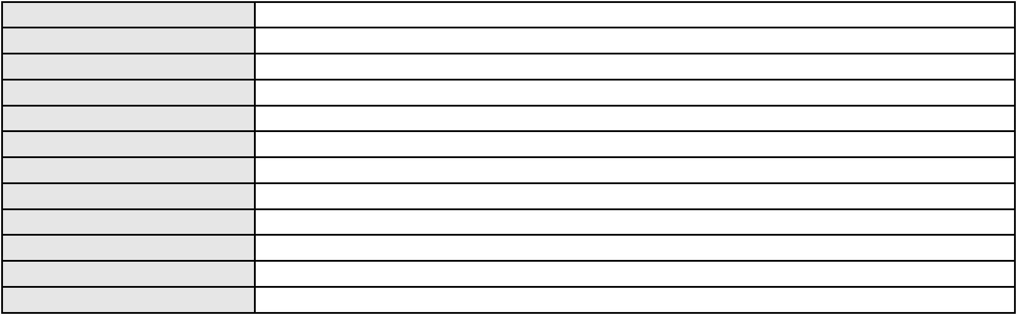

Processo
3076709-09.2025.8.06.0001
Voto proferido pelo relator Não informado
Processo
3003938-33.2025.8.06.0001
Número de ordem
Órgão julgador
Órgão julgador colegiado
Relator
87
1º Gabinete da 3ª Câmara de Direito Privado
3ª Câmara de Direito Privado
RAIMUNDO NONATO SILVA SANTOS
APELAÇÃO CÍVEL
Classe judicial
Assunto principal
Polo ativo
Efeito Suspensivo / Impugnação / Embargos à Execução
MICHAEL YURI DE OLIVEIRA
Advogado(s) - Polo ativo
LORENA PONTES IZEQUIEL LEAL - (RJ245274-A)
MAURO D ANGELO CARDOSO MODESTO - (CE50049)
Polo passivo
RODOBENS ADMINISTRADORA DE CONSORCIOS LTDA.
Advogado(s) - Polo passivo ANDRE LUIS FEDELI - (PA33844-A)
Terceiros Não informado
Voto proferido pelo relator Voto não liberado
Processo
3038483-66.2024.8.06.0001
Número de ordem
Órgão julgador
Órgão julgador colegiado
Relator
88
1º Gabinete da 3ª Câmara de Direito Privado
3ª Câmara de Direito Privado
RAIMUNDO NONATO SILVA SANTOS
APELAÇÃO CÍVEL
Classe judicial
Assunto principal
Polo ativo
Indenização por Dano Moral
RICARDO ALEXANDRE MARCELINO BEZERRA
Advogado(s) - Polo ativo
FABRICIO AMARANTE DA SILVA - (CE49795-A)
JOAO ERNESTO VIEIRA CAVALCANTE - (CE23103-A)
Polo passivo
COMPANHIA DE AGUA E ESGOTO DO CEARA CAGECE
Advogado(s) - Polo passivo JADER MATOS CAVALCANTE FILHO - (CE24654-A)
MARIA RACHEL DE ANDRADE COSTA - (CE14437-A)
Terceiros
Não informado
Voto proferido pelo relator Não informado
Processo
3000857-63.2025.8.06.0070
Número de ordem
Órgão julgador
Órgão julgador colegiado
Relator
89
1º Gabinete da 3ª Câmara de Direito Privado
3ª Câmara de Direito Privado
RAIMUNDO NONATO SILVA SANTOS
APELAÇÃO CÍVEL
Classe judicial
Assunto principal
Polo ativo
Alienação Fiduciária
JOSUE PEREIRA DE SOUSA
Advogado(s) - Polo ativo
Polo passivo
BRUNO BOYADJIAN SOBREIRA - (CE38828-A)
SICREDI CEARA - COOPERATIVA DE CREDITO DO ESTADO DO CEARA
Advogado(s) - Polo passivo ANDRE LUIZ LIMA DANTAS - (CE27702-A)
Terceiros Não informado
Voto proferido pelo relator Voto não liberado
Processo
0050376-23.2021.8.06.0030
Número de ordem
Órgão julgador
Órgão julgador colegiado
Relator
90
1º Gabinete da 3ª Câmara de Direito Privado
3ª Câmara de Direito Privado
RAIMUNDO NONATO SILVA SANTOS
APELAÇÃO CÍVEL
Classe judicial
26

Processo
0050376-23.2021.8.06.0030
Assunto principal
Polo ativo
Obrigação de Fazer / Não Fazer
COMPANHIA ENERGETICA DO CEARA
ANTONIO CLETO GOMES - (CE5864-A)
MARIA VALDEVANIA MATIAS ALENCAR
Advogado(s) - Polo ativo
Polo passivo
Advogado(s) - Polo passivo EDENIA MARA ARAUJO SIQUEIRA - (CE23716-A)
Terceiros Não informado
Voto proferido pelo relator Não informado
Processo
0249547-82.2020.8.06.0001
Número de ordem
Órgão julgador
Órgão julgador colegiado
Relator
91
1º Gabinete da 3ª Câmara de Direito Privado
3ª Câmara de Direito Privado
RAIMUNDO NONATO SILVA SANTOS
APELAÇÃO CÍVEL
Classe judicial
Assunto principal
Polo ativo
Rescisão / Resolução
FRANCISCA ANGELA FERNANDES DE QUEIROZ
Advogado(s) - Polo ativo
TARCISIO REBOUCAS PORTO JUNIOR - (CE7216-A)
WALMAR CARVALHO COSTA - (CE6210-A)
DANIEL DE PONTES ALVES - (CE27871-A)
MATHEUS RAMALHO LIMA COSTA - (CE51358)
Polo passivo
EVERARDO ANDRE DE SOUSA JUNIOR
Advogado(s) - Polo passivo ROMULO DE OLIVEIRA COELHO - (CE19315-A)
Terceiros MINISTERIO PUBLICO DO ESTADO DO CEARA
Voto proferido pelo relator Não informado
Processo
3000721-41.2024.8.06.0122
Número de ordem
Órgão julgador
Órgão julgador colegiado
Relator
92
1º Gabinete da 3ª Câmara de Direito Privado
3ª Câmara de Direito Privado
RAIMUNDO NONATO SILVA SANTOS
APELAÇÃO CÍVEL
Classe judicial
Assunto principal
Polo ativo
Indenização por Dano Material
ANA TAVARES DE MORAES ALVES E LACERDA
Advogado(s) - Polo ativo
REBECA ALVES FERREIRA - (CE50361-A)
MARAISA DE LIMA SILVA - (CE51352-A)
Polo passivo
BANCO DO BRASIL SA
Advogado(s) - Polo passivo NEI CALDERON - (SP114904-A)
Terceiros Não informado
Voto proferido pelo relator Voto não liberado
Processo
3050005-56.2025.8.06.0001
Número de ordem
Órgão julgador
Órgão julgador colegiado
Relator
93
1º Gabinete da 3ª Câmara de Direito Privado
3ª Câmara de Direito Privado
RAIMUNDO NONATO SILVA SANTOS
APELAÇÃO CÍVEL
Classe judicial
Assunto principal
Polo ativo
Tutela Inibitória (Obrigação de Fazer e Não Fazer)
SUZANA MESQUITA BEZERRA
PAULO CESAR MAIA COSTA - (CE9125-A)
BANCO DO BRASIL SA
Advogado(s) - Polo ativo
Polo passivo
Advogado(s) - Polo passivo DAVID SOMBRA PEIXOTO - (CE16477-A)
Terceiros Não informado
Voto proferido pelo relator Não informado
27
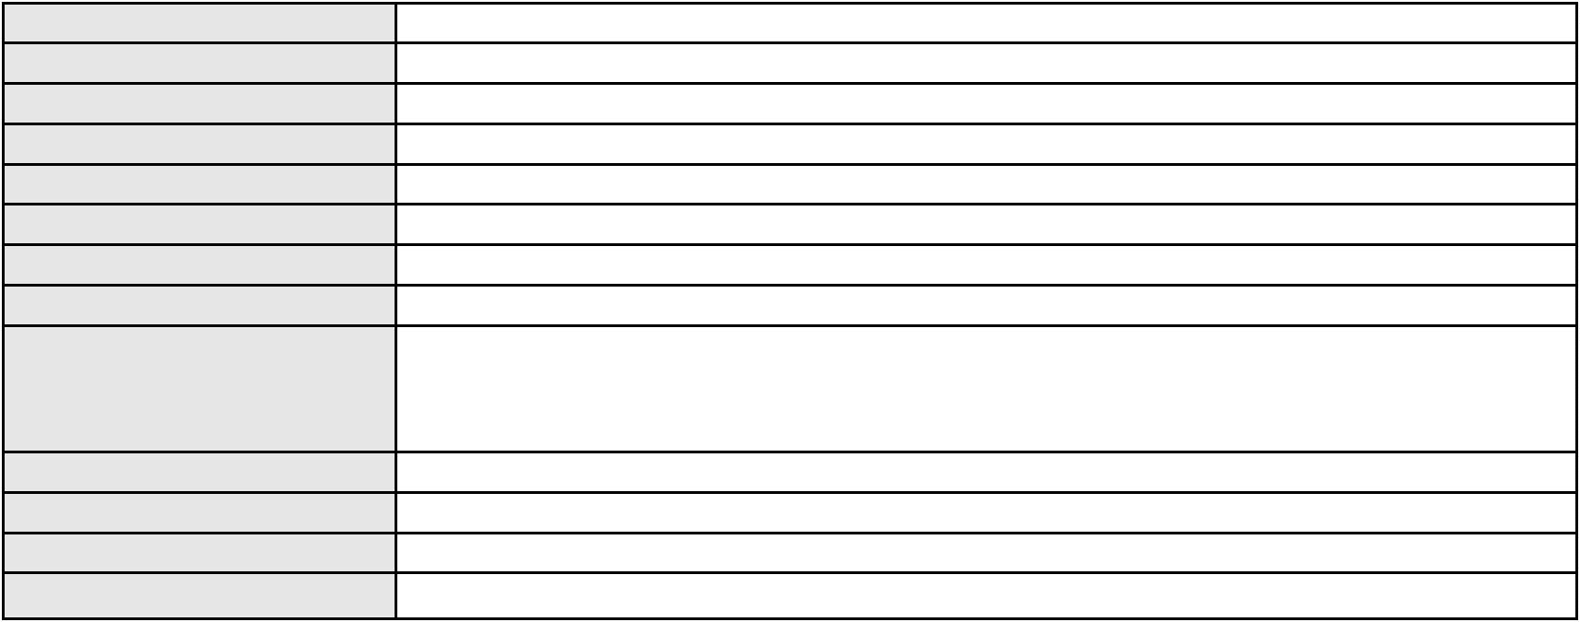

Processo
3018698-87.2025.8.06.0000
94
Número de ordem
Órgão julgador
Órgão julgador colegiado
Relator
1º Gabinete da 3ª Câmara de Direito Privado
3ª Câmara de Direito Privado
RAIMUNDO NONATO SILVA SANTOS
AGRAVO DE INSTRUMENTO
Esbulho / Turbação / Ameaça
FRANCISCA PRACIANO DE OLIVEIRA
Classe judicial
Assunto principal
Polo ativo
Advogado(s) - Polo ativo
SERGIO SILVA COSTA SOUSA FILHO - (CE25955-A)
SERGIO SILVA COSTA SOUSA - (CE2756-A)
Polo passivo
PEDRO ANTONIO PRACIANO
Advogado(s) - Polo passivo FRANCISCO ROGERIO FACUNDO FILHO - (CE20453-A)
Terceiros
LUISA SHIRLEY SOLANGE PRACIANO SAMPAIO
MINISTERIO PUBLICO DO ESTADO DO CEARA
SERGIO SILVA COSTA SOUSA
Voto proferido pelo relator Não informado
Processo
0634388-95.2024.8.06.0000
Número de ordem
Órgão julgador
Órgão julgador colegiado
Relator
95
1º Gabinete da 3ª Câmara de Direito Privado
3ª Câmara de Direito Privado
RAIMUNDO NONATO SILVA SANTOS
AGRAVO DE INSTRUMENTO
Classe judicial
Assunto principal
Polo ativo
Penhora / Depósito/ Avaliação
MARIA DE FATIMA BRAZ SOARES
FRANCISCO EDIVAL LUCENA DE OLIVEIRA - (CE23468-A)
S L FACTORING FOMENTO MERCANTIL LTDA
Advogado(s) - Polo ativo
Polo passivo
Advogado(s) - Polo passivo MOZART GOMES DE LIMA NETO - (CE16445-A)
Terceiros MINISTERIO PUBLICO DO ESTADO DO CEARA
Voto proferido pelo relator Não informado
Processo
0274157-80.2021.8.06.0001
Número de ordem
Órgão julgador
Órgão julgador colegiado
Relator
96
1º Gabinete da 3ª Câmara de Direito Privado
3ª Câmara de Direito Privado
RAIMUNDO NONATO SILVA SANTOS
APELAÇÃO CÍVEL
Classe judicial
Assunto principal
Polo ativo
PASEP
JOAQUIM NEUTON GOMES CARNEIRO
Advogado(s) - Polo ativo
ITALO MARINHO CAVALCANTE - (CE27441-A)
MAIKON WANDERSON MARQUES BARRETO - (CE28239-A)
Polo passivo
BANCO DO BRASIL SA
Advogado(s) - Polo passivo NEI CALDERON - (SP114904-A)
Terceiros Não informado
Voto proferido pelo relator Não informado
Processo
3003250-29.2024.8.06.0091
Número de ordem
Órgão julgador
Órgão julgador colegiado
Relator
97
1º Gabinete da 3ª Câmara de Direito Privado
3ª Câmara de Direito Privado
RAIMUNDO NONATO SILVA SANTOS
APELAÇÃO CÍVEL
Classe judicial
Assunto principal
Indenização por Dano Moral
28
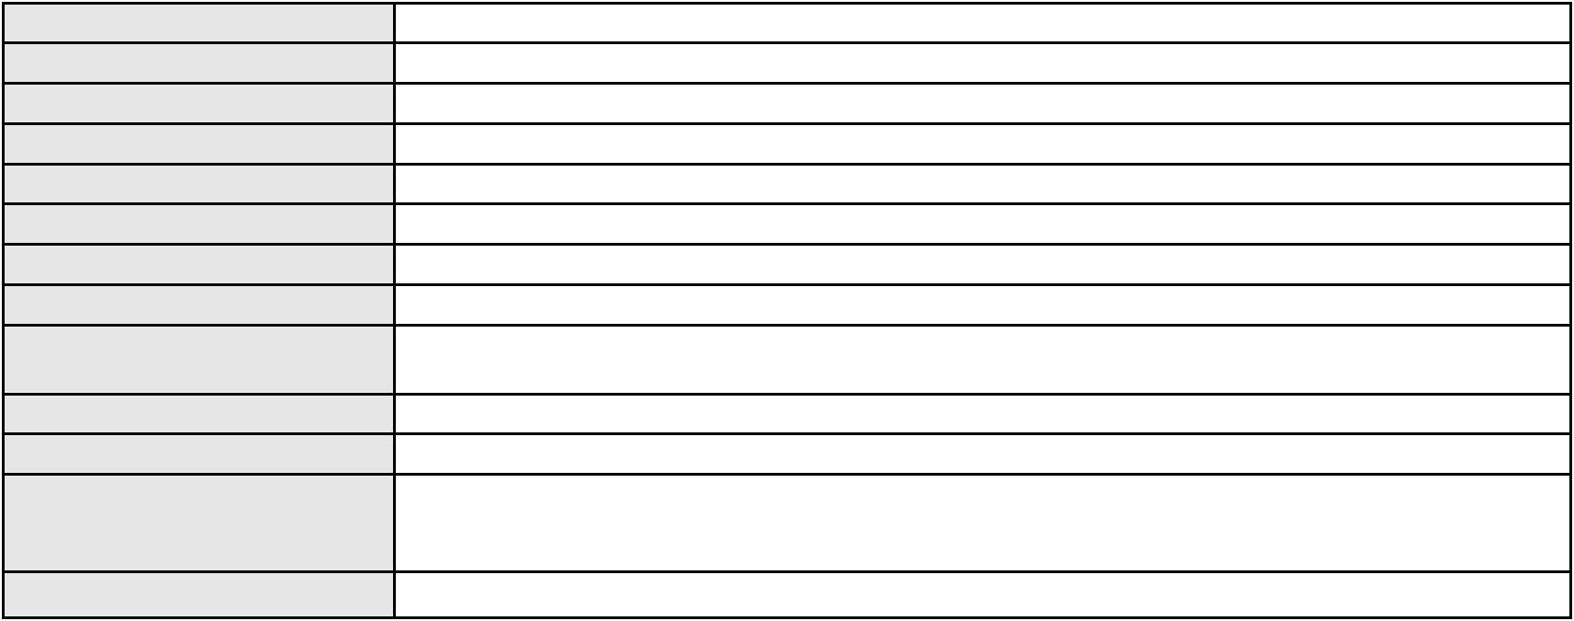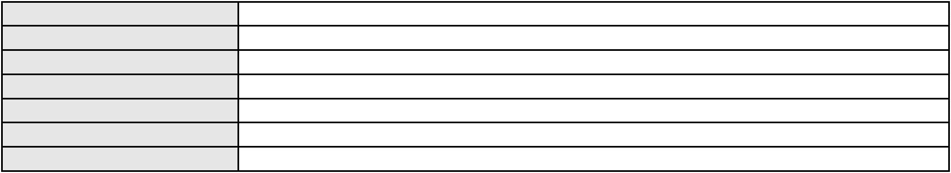

Processo
Polo ativo
3003250-29.2024.8.06.0091
JOSELINA BATISTA DE LIMA
BPA SERVICOS ADMINISTRATIVOS LTDA
Advogado(s) - Polo ativo
FRANCISCO EDMILSON ALVES ARAUJO FILHO - (CE27970-A)
ANTONIO EMANUEL ARAUJO DE OLIVEIRA - (CE20528-A)
FRANCISCO EDMILSON ALVES ARAUJO FILHO - (CE27970-A)
ANTONIO EMANUEL ARAUJO DE OLIVEIRA - (CE20528-A)
Polo passivo
BPA SERVICOS ADMINISTRATIVOS LTDA
JOSELINA BATISTA DE LIMA
Advogado(s) - Polo passivo GABRIEL UCHOA ARAUJO - (CE23383-A)
GABRIEL UCHOA ARAUJO - (CE23383-A)
Terceiros
Não informado
Voto proferido pelo relator Não informado
Processo
3004042-25.2025.8.06.0001
Número de ordem
Órgão julgador
Órgão julgador colegiado
Relator
98
1º Gabinete da 3ª Câmara de Direito Privado
3ª Câmara de Direito Privado
RAIMUNDO NONATO SILVA SANTOS
APELAÇÃO CÍVEL
Classe judicial
Assunto principal
Polo ativo
Cláusulas Abusivas
MARIA DO SOCORRO SARAIVA VIANA
ALDERI FURTADO LOPES - (CE3438-A)
UNIMED DE FORTALEZA COOPERATIVA DE TRABALHO MEDICO LTDA
Advogado(s) - Polo ativo
Polo passivo
Advogado(s) - Polo passivo DAVID SOMBRA PEIXOTO - (CE16477-A)
Terceiros Não informado
Voto proferido pelo relator Não informado
Processo
0200801-31.2024.8.06.0168
Número de ordem
Órgão julgador
Órgão julgador colegiado
Relator
99
1º Gabinete da 3ª Câmara de Direito Privado
3ª Câmara de Direito Privado
RAIMUNDO NONATO SILVA SANTOS
APELAÇÃO CÍVEL
Classe judicial
Assunto principal
Polo ativo
Indenização por Dano Material
LINDETE FERREIRA DE SOUZA
BANCO BRADESCO FINANCIAMENTOS S.A.
Advogado(s) - Polo ativo
ERICLES DE OLINDA BEZERRA - (CE41130-A)
TULIO ALVES PIANCO - (CE42491-A)
ERICLES DE OLINDA BEZERRA - (CE41130-A)
TULIO ALVES PIANCO - (CE42491-A)
Polo passivo
BANCO BRADESCO FINANCIAMENTOS S.A.
LINDETE FERREIRA DE SOUZA
Advogado(s) - Polo passivo THIAGO BARREIRA ROMCY - (CE23900-A)
THIAGO BARREIRA ROMCY - (CE23900-A)
Terceiros
Não informado
Voto proferido pelo relator Não informado
Processo
0268802-21.2023.8.06.0001
Número de ordem
Órgão julgador
Órgão julgador colegiado
Relator
100
1º Gabinete da 3ª Câmara de Direito Privado
3ª Câmara de Direito Privado
RAIMUNDO NONATO SILVA SANTOS
APELAÇÃO CÍVEL
Classe judicial
Assunto principal
Polo ativo
Tratamento médico-hospitalar
JOAO NUNES DE OLIVEIRA NETO
29
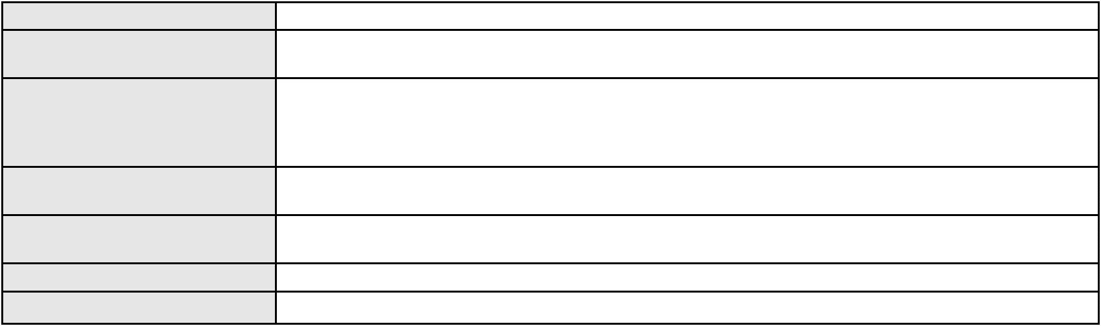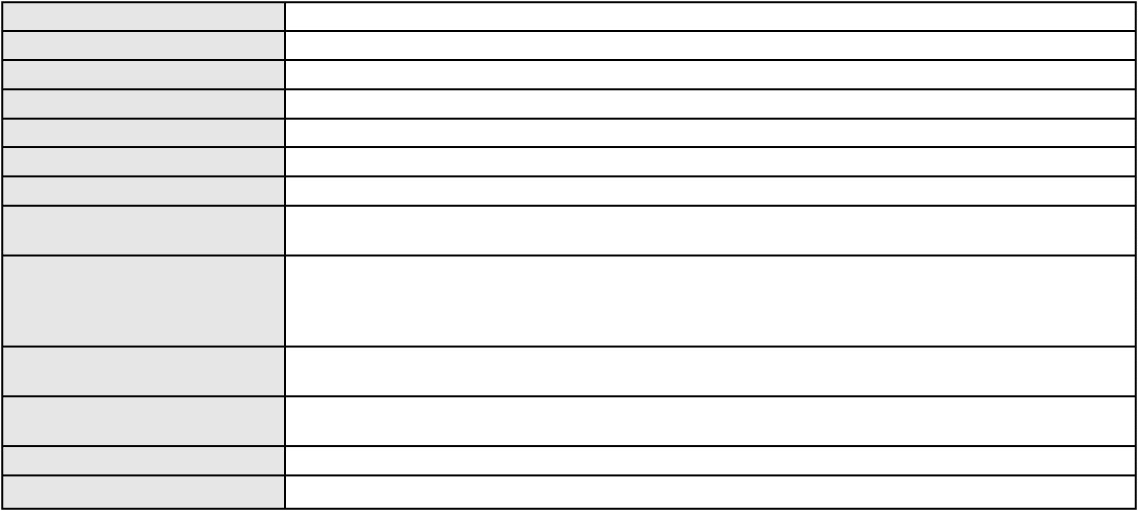

Processo
0268802-21.2023.8.06.0001
Advogado(s) - Polo ativo
JULIANA BASTO DAMASCENO - (CE13831)
ATILA COSTA SILVA - (CE37501-A)
PAULO RENATO CARNEIRO DA SILVA - (CE53485-A)
Polo passivo
UNIMED DE FORTALEZA COOPERATIVA DE TRABALHO MEDICO LTDA
Advogado(s) - Polo passivo DAVID SOMBRA PEIXOTO - (CE16477-A)
Terceiros
M. I. A. D. O.
ANDREIA BRAGA MOTA
Voto proferido pelo relator Não informado
Processo
3034197-11.2025.8.06.0001
Número de ordem
Órgão julgador
Órgão julgador colegiado
Relator
101
1º Gabinete da 3ª Câmara de Direito Privado
3ª Câmara de Direito Privado
RAIMUNDO NONATO SILVA SANTOS
APELAÇÃO CÍVEL
Classe judicial
Assunto principal
Polo ativo
Tratamento médico-hospitalar
AMIL ASSISTENCIA MEDICA INTERNACIONAL S.A.
THIAGO PESSOA ROCHA - (PE29650-A)
MANOEL MILTON ADRIANO
Advogado(s) - Polo ativo
Polo passivo
Advogado(s) - Polo passivo CAICO GONDIM BORELLI - (CE24895-A)
Terceiros Não informado
Voto proferido pelo relator Não informado
Processo
0148402-17.2019.8.06.0001
Número de ordem
Órgão julgador
Órgão julgador colegiado
Relator
102
1º Gabinete da 3ª Câmara de Direito Privado
3ª Câmara de Direito Privado
RAIMUNDO NONATO SILVA SANTOS
APELAÇÃO CÍVEL
Classe judicial
Assunto principal
Polo ativo
Efeito Suspensivo / Impugnação / Embargos à Execução
JOAO BATISTA RABELO
COMERCIAL RABELO SOM & IMAGEM LTDA
Advogado(s) - Polo ativo
Polo passivo
ROBERTO LINCOLN DE SOUSA GOMES JUNIOR - (CE33249-A)
ADMINISTRADORA NORTH SHOPPING FORTALEZA LTDA
Advogado(s) - Polo passivo MARCIO RAFAEL GAZZINEO - (CE23495-A)
Terceiros MINISTERIO PUBLICO DO ESTADO DO CEARA
Voto proferido pelo relator Não informado
Processo
0237890-41.2023.8.06.0001
Número de ordem
Órgão julgador
Órgão julgador colegiado
Relator
103
1º Gabinete da 3ª Câmara de Direito Privado
3ª Câmara de Direito Privado
RAIMUNDO NONATO SILVA SANTOS
APELAÇÃO CÍVEL
Classe judicial
Assunto principal
Polo ativo
Tratamento médico-hospitalar
UNIMED DE FORTALEZA COOPERATIVA DE TRABALHO MEDICO LTDA
MIRIAN GERARDA CARDOSO DOS SANTOS
Advogado(s) - Polo ativo
Polo passivo
DAVID SOMBRA PEIXOTO - (CE16477-A)
DAVID SOMBRA PEIXOTO - (CE16477-A)
UNIMED DE FORTALEZA COOPERATIVA DE TRABALHO MEDICO LTDA
MIRIAN GERARDA CARDOSO DOS SANTOS
Advogado(s) - Polo passivo DAVID SOMBRA PEIXOTO - (CE16477-A)
DAVID SOMBRA PEIXOTO - (CE16477-A)
Terceiros
MINISTERIO PUBLICO DO ESTADO DO CEARA
30
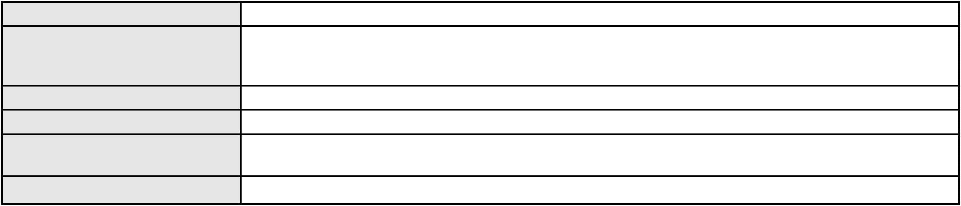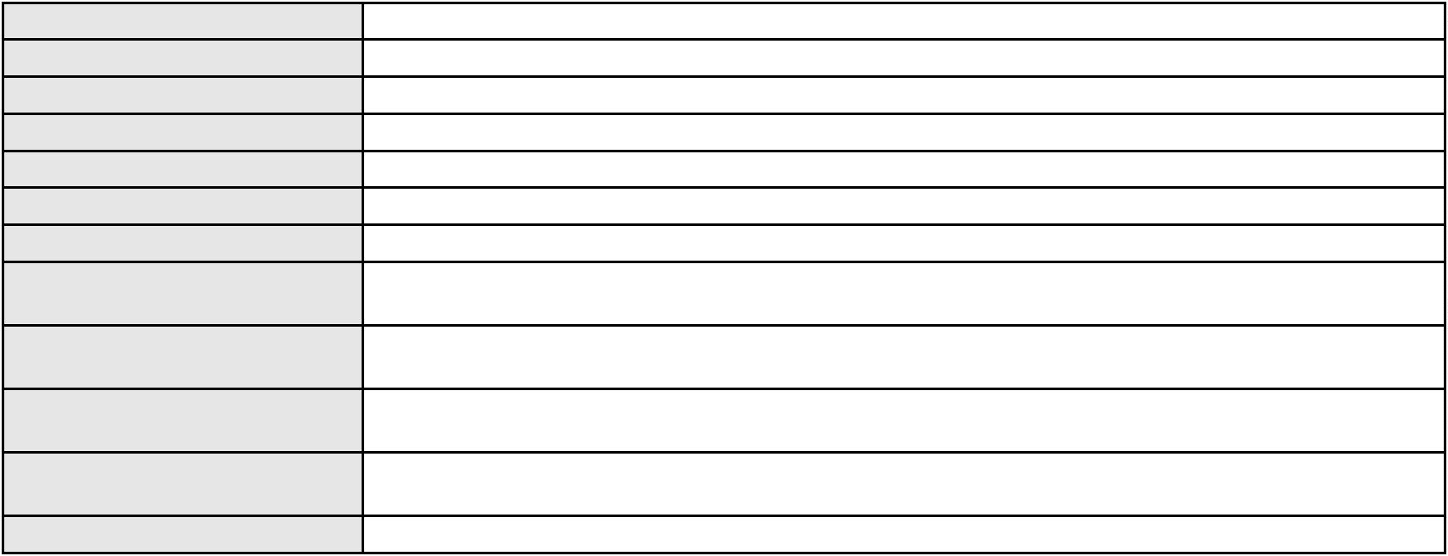

Processo
0237890-41.2023.8.06.0001
Voto proferido pelo relator Não informado
Processo
3104935-24.2025.8.06.0001
Número de ordem
Órgão julgador
Órgão julgador colegiado
Relator
104
1º Gabinete da 3ª Câmara de Direito Privado
3ª Câmara de Direito Privado
RAIMUNDO NONATO SILVA SANTOS
APELAÇÃO CÍVEL
Classe judicial
Assunto principal
Polo ativo
Cláusulas Abusivas
FRANCISCO FERREIRA DA COSTA
Não informado
Advogado(s) - Polo ativo
Polo passivo
BANCO CREFISA S.A
Advogado(s) - Polo passivo LAZARO JOSE GOMES JUNIOR - (MS8125-A)
Terceiros Não informado
Voto proferido pelo relator Não informado
Processo
0224835-91.2021.8.06.0001
Número de ordem
Órgão julgador
Órgão julgador colegiado
Relator
105
1º Gabinete da 3ª Câmara de Direito Privado
3ª Câmara de Direito Privado
RAIMUNDO NONATO SILVA SANTOS
APELAÇÃO CÍVEL
Classe judicial
Assunto principal
Polo ativo
Serviços de Saúde
A. V. D. O.
Advogado(s) - Polo ativo
Polo passivo
KAMILA CARDOSO DE SOUZA RIBEIRO - (CE29545-A)
UNIMED DE FORTALEZA COOPERATIVA DE TRABALHO MEDICO LTDA
Advogado(s) - Polo passivo DAVID SOMBRA PEIXOTO - (CE16477-A)
Terceiros
ALINE SILVA VIEIRA
ANDREIA BRAGA MOTA
MINISTERIO PUBLICO DO ESTADO DO CEARA
Voto proferido pelo relator Não informado
Processo
3002842-21.2025.8.06.0053
Número de ordem
Órgão julgador
Órgão julgador colegiado
Relator
106
1º Gabinete da 3ª Câmara de Direito Privado
3ª Câmara de Direito Privado
RAIMUNDO NONATO SILVA SANTOS
APELAÇÃO CÍVEL
Classe judicial
Assunto principal
Polo ativo
Rescisão do contrato e devolução do dinheiro
BANCO AGIBANK S.A
Advogado(s) - Polo ativo
Polo passivo
DENNER DE BARROS E MASCARENHAS BARBOSA - (CE41218-A)
FRANCISCA DAS CHAGAS DE SOUZA BARROS
Advogado(s) - Polo passivo CLEIDIANE MARQUES DA SILVA - (CE46065-A)
Terceiros Não informado
Voto proferido pelo relator Não informado
Processo
3014314-81.2025.8.06.0000
Número de ordem
Órgão julgador
Órgão julgador colegiado
Relator
107
1º Gabinete da 3ª Câmara de Direito Privado
3ª Câmara de Direito Privado
RAIMUNDO NONATO SILVA SANTOS
AGRAVO DE INSTRUMENTO
Tratamento Domiciliar (Home Care)
Classe judicial
Assunto principal
31
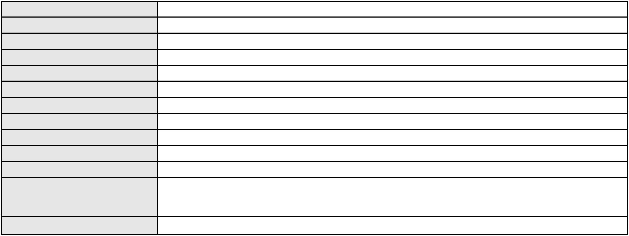

Processo
3014314-81.2025.8.06.0000
Polo ativo
J. G. R. D. P.
Advogado(s) - Polo ativo
Polo passivo
ANTONIO TELES CARDOSO - (DF58443-A)
UNIMED DE SOBRAL - COOPERATIVA DE TRABALHO MEDICO LTDA
Advogado(s) - Polo passivo ANTONIO LOURENCO TOMAS ARCANJO - (CE5616-A)
JUMARIO GOMES DE MEDEIROS JUNIOR - (CE22882-A)
EMMANUEL PINTO CARNEIRO - (CE6736-A)
Terceiros
MINISTERIO PUBLICO DO ESTADO DO CEARA
Voto proferido pelo relator Não informado
Processo
3002405-30.2025.8.06.0101
Número de ordem
Órgão julgador
Órgão julgador colegiado
Relator
108
1º Gabinete da 3ª Câmara de Direito Privado
3ª Câmara de Direito Privado
RAIMUNDO NONATO SILVA SANTOS
APELAÇÃO CÍVEL
Classe judicial
Assunto principal
Polo ativo
Fornecimento de Energia Elétrica
DANILO GOMES TEIXEIRA
COMPANHIA ENERGETICA DO CEARA
Advogado(s) - Polo ativo
Polo passivo
JEAN ACACIO PINHO - (CE54650-A)
JEAN ACACIO PINHO - (CE54650-A)
COMPANHIA ENERGETICA DO CEARA
DANILO GOMES TEIXEIRA
Advogado(s) - Polo passivo ANTONIO CLETO GOMES - (CE5864-A)
ANTONIO CLETO GOMES - (CE5864-A)
Terceiros
Não informado
Voto proferido pelo relator Não informado
Processo
0106512-06.2016.8.06.0001
Número de ordem
Órgão julgador
Órgão julgador colegiado
Relator
109
1º Gabinete da 3ª Câmara de Direito Privado
3ª Câmara de Direito Privado
RAIMUNDO NONATO SILVA SANTOS
APELAÇÃO CÍVEL
Classe judicial
Assunto principal
Polo ativo
Indenização por Dano Material
VEGA S/A TRANSPORTE URBANO
ANTONIO CLETO GOMES - (CE5864-A)
Advogado(s) - Polo ativo
Polo passivo
GLERISTON FREITAS DE OLIVEIRA
FRANCISCA GLAUDENAGILA MARTINS
NILTON CESAR RODRIGUES DA SILVA JUNIOR
Advogado(s) - Polo passivo Não informado
Terceiros Não informado
Voto proferido pelo relator Não informado
Processo
0137364-42.2018.8.06.0001
Número de ordem
Órgão julgador
Órgão julgador colegiado
Relator
110
1º Gabinete da 3ª Câmara de Direito Privado
3ª Câmara de Direito Privado
RAIMUNDO NONATO SILVA SANTOS
APELAÇÃO CÍVEL
Classe judicial
Assunto principal
Polo ativo
Rescisão do contrato e devolução do dinheiro
INOVA CONSTRUCOES E INCORPORACOES LTDA
SAFIRA CONSTRUCOES SPE LTDA
Advogado(s) - Polo ativo
Polo passivo
MARCIO RAFAEL GAZZINEO - (CE23495-A)
FRANCISCO WILLIAN DE SOUSA MOREIRA
32
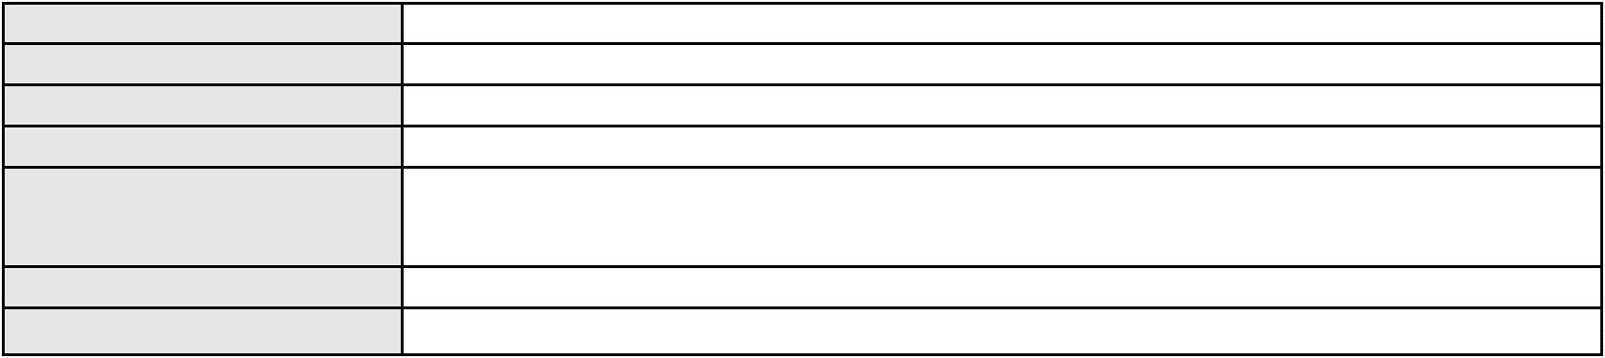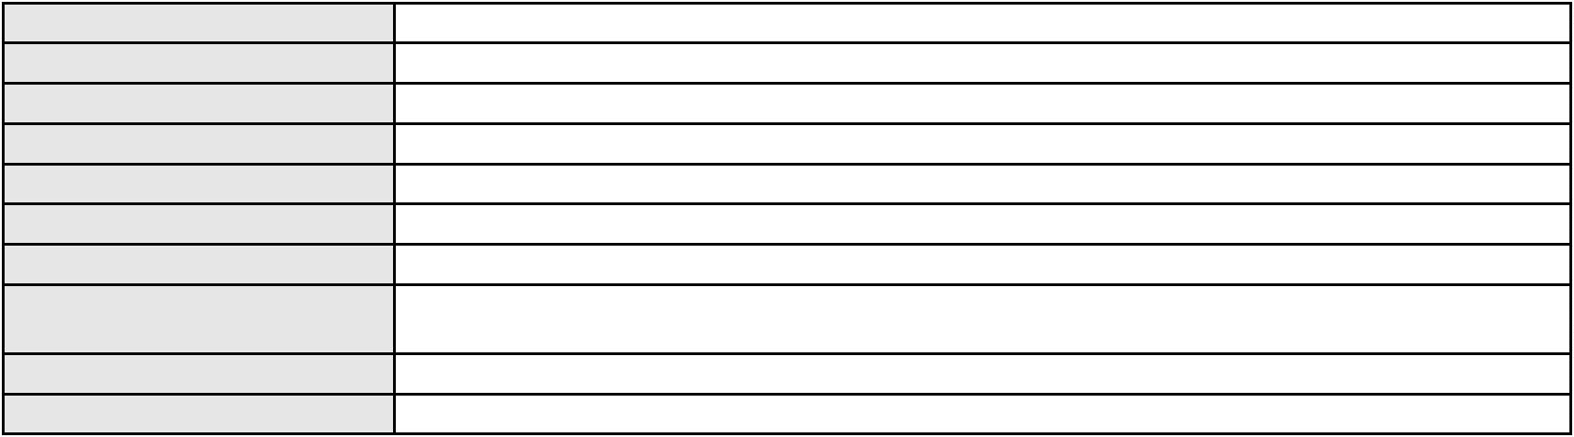

Processo
Advogado(s) - Polo passivo JAMILLY EMANUELLY OLIVEIRA SILVA - (CE37372-A)
Terceiros Não informado
Voto proferido pelo relator Não informado
0137364-42.2018.8.06.0001
Processo
0128161-56.2018.8.06.0001
Número de ordem
Órgão julgador
Órgão julgador colegiado
Relator
111
1º Gabinete da 3ª Câmara de Direito Privado
3ª Câmara de Direito Privado
RAIMUNDO NONATO SILVA SANTOS
APELAÇÃO CÍVEL
Classe judicial
Assunto principal
Polo ativo
Indenização por Dano Moral
FORTCASA INCORPORADORA E IMOBILIARIA LTDA
PAROMA CONSTRUCOES E EMPREENDIMENTOS LTDA
Advogado(s) - Polo ativo
JOAO RAFAEL DE FARIAS FURTADO - (CE17739-A)
BEATRIZ CHAVES BITTENCOURT DE ALBUQUERQUE - (CE44118-A)
GAUDENIO SANTIAGO DO CARMO - (CE20944-A)
Polo passivo
JANETE DOS SANTOS FERREIRA
Advogado(s) - Polo passivo Não informado
Terceiros
Otacilio Cardoso Costa Filho
Jairo dos Santos Ferreira
Dilza Cristina Baiao Costa
Voto proferido pelo relator Não informado
Processo
0016974-49.2017.8.06.0075
Número de ordem
Órgão julgador
Órgão julgador colegiado
Relator
112
1º Gabinete da 3ª Câmara de Direito Privado
3ª Câmara de Direito Privado
RAIMUNDO NONATO SILVA SANTOS
APELAÇÃO CÍVEL
Classe judicial
Assunto principal
Polo ativo
Rescisão / Resolução
DIAS BRANCO INCORPORADORA SPE 001 LTDA
CEARA EMPREENDIMENTOS IMOBILIARIOS SPE 001 LTDA.
CEARA EMPREENDIMENTOS IMOBILIARIOS SPE 011 LTDA
Advogado(s) - Polo ativo
THIAGO MAHFUZ VEZZI - (CE31478-A)
IZABELA CRISTINA RUCKER CURI BERTONCELLO - (CE42871-A)
RAFAEL NASCIMENTO ACCIOLY - (PE30789-A)
RICHARD LEIGNEL CARNEIRO - (RN9555-A)
Polo passivo
ANA DEBORA MATOS DA COSTA
Advogado(s) - Polo passivo MARIA CRISTIANE MEIRELES DE OLIVEIRA - (CE15511-A)
DANIELLE PINHEIRO DIOGENES LIMA - (CE26615-A)
Terceiros
Não informado
Voto proferido pelo relator Não informado
Processo
0200273-18.2024.8.06.0064
Número de ordem
Órgão julgador
Órgão julgador colegiado
Relator
113
1º Gabinete da 3ª Câmara de Direito Privado
3ª Câmara de Direito Privado
RAIMUNDO NONATO SILVA SANTOS
APELAÇÃO CÍVEL
Classe judicial
Assunto principal
Polo ativo
Alienação Fiduciária
CRISTINO FERREIRA DE OLIVEIRA
ALAN PEREIRA MOURAO - (CE21899-A)
SAFRA CREDITO, FINANCIAMENTO E INVESTIMENTO S.A.
Advogado(s) - Polo ativo
Polo passivo
Advogado(s) - Polo passivo ANTONIO BRAZ DA SILVA - (CE23747-S)
ANDRE SARAIVA DUARTE - (SP231719-A)
33
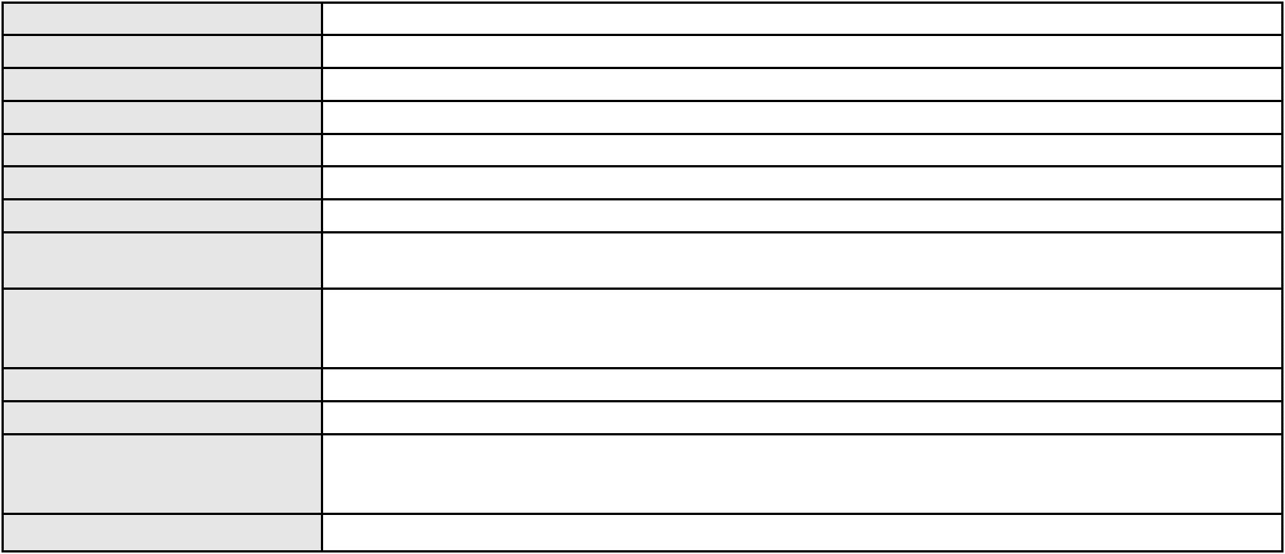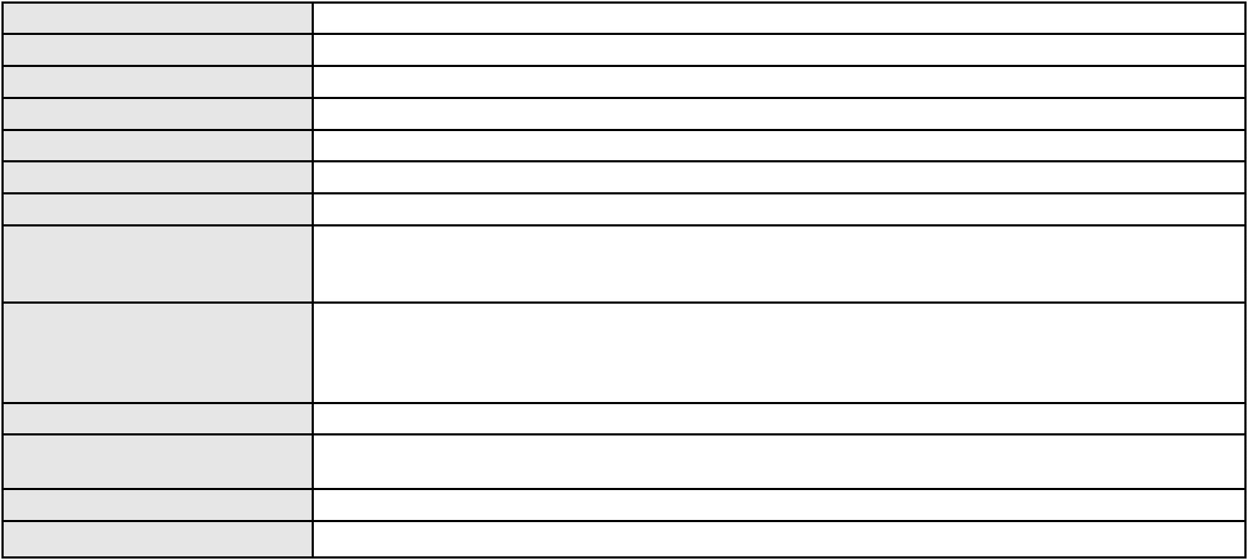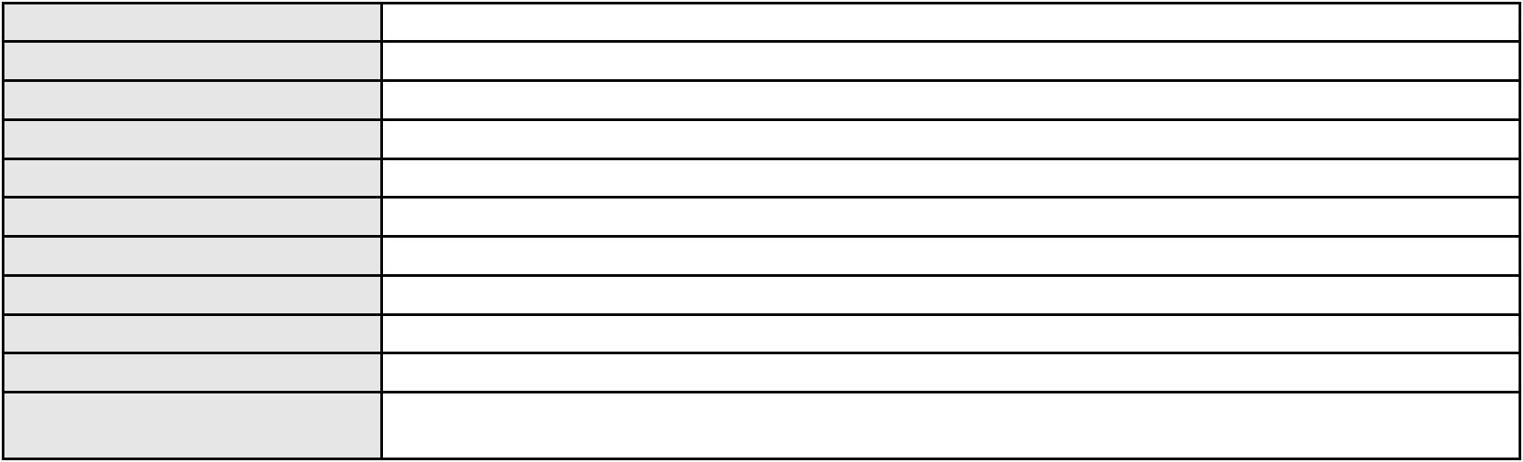

Processo
Terceiros
0200273-18.2024.8.06.0064
Não informado
Voto proferido pelo relator Não informado
Processo
3062918-70.2025.8.06.0001
Número de ordem
Órgão julgador
Órgão julgador colegiado
Relator
114
1º Gabinete da 3ª Câmara de Direito Privado
3ª Câmara de Direito Privado
RAIMUNDO NONATO SILVA SANTOS
APELAÇÃO CÍVEL
Classe judicial
Assunto principal
Polo ativo
Abatimento proporcional do preço
GREGORE TOMAS DA SILVA
ADRIANO ALVES DE ARAUJO - (SP299525-A)
JEITTO INSTITUICAO DE PAGAMENTO LTDA
Advogado(s) - Polo ativo
Polo passivo
Advogado(s) - Polo passivo DENNER DE BARROS E MASCARENHAS BARBOSA - (CE41218-A)
Terceiros Não informado
Voto proferido pelo relator Não informado
Processo
0200126-71.2024.8.06.0070
Número de ordem
Órgão julgador
Órgão julgador colegiado
Relator
115
1º Gabinete da 3ª Câmara de Direito Privado
3ª Câmara de Direito Privado
RAIMUNDO NONATO SILVA SANTOS
APELAÇÃO CÍVEL
Classe judicial
Assunto principal
Polo ativo
Fornecimento de Água
VALDIANA ALMEIDA DO AMARAL
PAULO LORRAN BEZERRA PINHO - (CE42140-A)
COMPANHIA DE AGUA E ESGOTO DO CEARA CAGECE
Advogado(s) - Polo ativo
Polo passivo
Advogado(s) - Polo passivo JOSE ALEXANDRE XIMENES ARAGAO - (CE14456-A)
Terceiros Não informado
Voto proferido pelo relator Não informado
Processo
0454048-96.2000.8.06.0001
Número de ordem
Órgão julgador
Órgão julgador colegiado
Relator
116
1º Gabinete da 3ª Câmara de Direito Privado
3ª Câmara de Direito Privado
RAIMUNDO NONATO SILVA SANTOS
APELAÇÃO CÍVEL
Classe judicial
Assunto principal
Polo ativo
Contratos Bancários
BANCO BRADESCO BERJ S.A.
Advogado(s) - Polo ativo
MARCO AURELIO DE ALMEIDA ALVES - (SP284884)
WILSON SALES BELCHIOR - (CE17314-A)
GIOVANNA MARSSARI - (SP311015)
ANASTACIO JORGE MATOS DE SOUSA MARINHO - (CE8502-A)
Polo passivo
CONSTRUTORA SALLES FURLANI LTDA
Advogado(s) - Polo passivo ROBERTO LINCOLN DE SOUSA GOMES JUNIOR - (CE33249-A)
Terceiros Não informado
Voto proferido pelo relator Voto não liberado
Processo
3004017-96.2025.8.06.0167
Número de ordem
Órgão julgador
Órgão julgador colegiado
Relator
117
1º Gabinete da 3ª Câmara de Direito Privado
3ª Câmara de Direito Privado
RAIMUNDO NONATO SILVA SANTOS
34
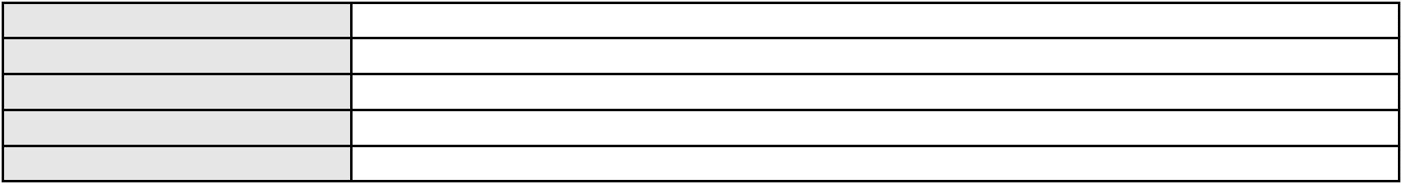

Processo
3004017-96.2025.8.06.0167
Classe judicial
Assunto principal
Polo ativo
APELAÇÃO CÍVEL
Cláusulas Abusivas
NEON CONSIGA MAIS COBRANCA E SERVICOS SA
CARLOS AUGUSTO TORTORO JUNIOR - (SP247319-A)
LUCILENE COSTA GAMELEIRA
Advogado(s) - Polo ativo
Polo passivo
Advogado(s) - Polo passivo DAYVID RESENDE SAMPAIO - (CE36274-A)
Terceiros Não informado
Voto proferido pelo relator Voto não liberado
Processo
0121783-50.2019.8.06.0001
Número de ordem
Órgão julgador
Órgão julgador colegiado
Relator
118
1º Gabinete da 3ª Câmara de Direito Privado
3ª Câmara de Direito Privado
RAIMUNDO NONATO SILVA SANTOS
APELAÇÃO CÍVEL
Classe judicial
Assunto principal
Polo ativo
Obrigação de Fazer / Não Fazer
TIM S A
Advogado(s) - Polo ativo
Polo passivo
CHRISTIANNE GOMES DA ROCHA - (CE37188-A)
RODRIGO MELO MEIRELES
Advogado(s) - Polo passivo EUDES THIAGO SANTOS JALES RODRIGUES - (CE23863-A)
Terceiros Não informado
Voto proferido pelo relator Não informado
Processo
3000269-60.2025.8.06.0101
Número de ordem
Órgão julgador
Órgão julgador colegiado
Relator
119
1º Gabinete da 3ª Câmara de Direito Privado
3ª Câmara de Direito Privado
RAIMUNDO NONATO SILVA SANTOS
APELAÇÃO CÍVEL
Classe judicial
Assunto principal
Polo ativo
Irregularidade no atendimento
JOAO BATISTA GONCALVES DE SOUSA
COMPANHIA ENERGETICA DO CEARA
Advogado(s) - Polo ativo
Polo passivo
MACKSON BRAGA BARBOSA - (CE31841-A)
MACKSON BRAGA BARBOSA - (CE31841-A)
COMPANHIA ENERGETICA DO CEARA
JOAO BATISTA GONCALVES DE SOUSA
Advogado(s) - Polo passivo ANTONIO CLETO GOMES - (CE5864-A)
ANTONIO CLETO GOMES - (CE5864-A)
Terceiros
Não informado
Voto proferido pelo relator Não informado
Processo
3022407-30.2025.8.06.0001
Número de ordem
Órgão julgador
Órgão julgador colegiado
Relator
120
1º Gabinete da 3ª Câmara de Direito Privado
3ª Câmara de Direito Privado
RAIMUNDO NONATO SILVA SANTOS
APELAÇÃO CÍVEL
Classe judicial
Assunto principal
Polo ativo
Indenização por Dano Moral
FRANCISCA ANDREIA ALVES PEREIRA
MARIANA ALVES SANTOS - (CE35946-A)
Advogado(s) - Polo ativo
Polo passivo
ALELO S.A
SUPERMERCADO COMETA LTDA
Advogado(s) - Polo passivo VIVIANE CASTRO NEVES PASCOAL MALDONADO DAL MAS - (PR71075-A)
35
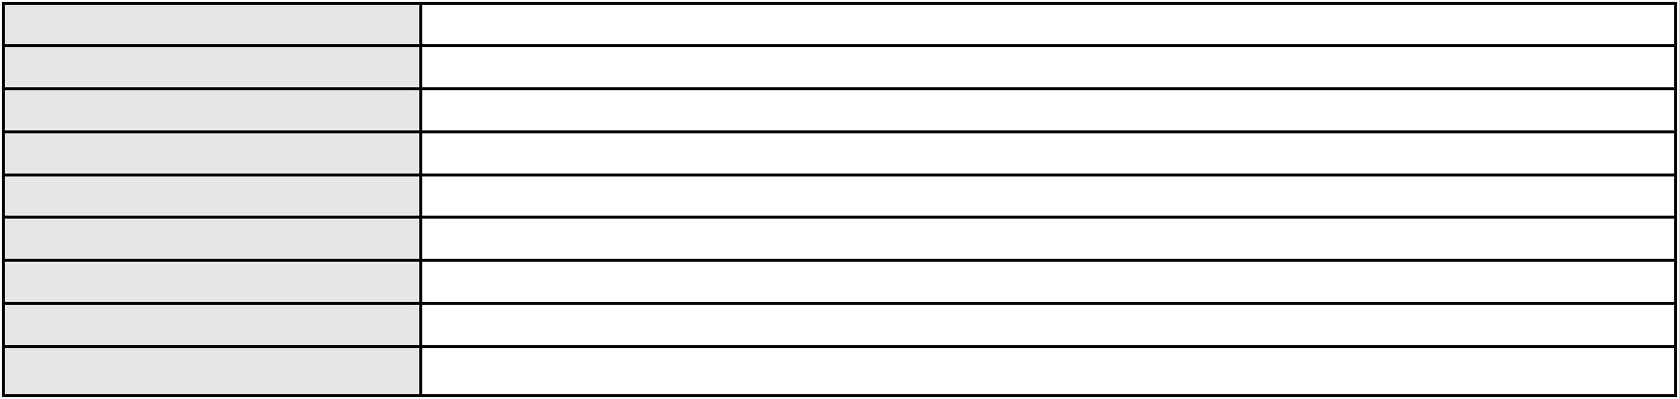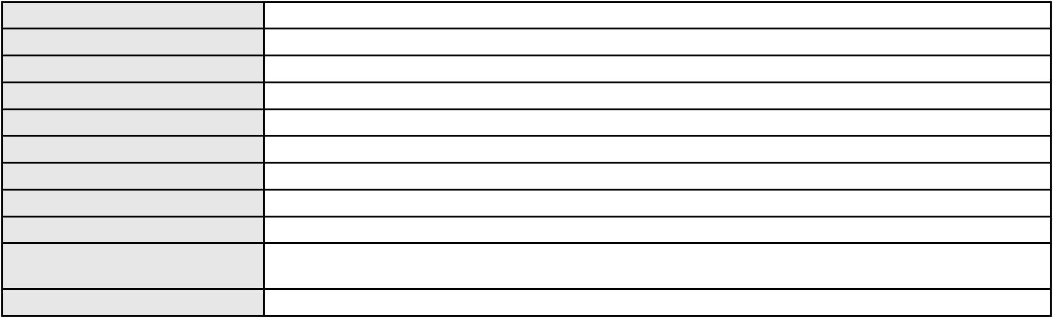

Processo
Terceiros
3022407-30.2025.8.06.0001
Não informado
Voto proferido pelo relator Não informado
Processo
0202285-88.2024.8.06.0101
Número de ordem
Órgão julgador
Órgão julgador colegiado
Relator
121
1º Gabinete da 3ª Câmara de Direito Privado
3ª Câmara de Direito Privado
RAIMUNDO NONATO SILVA SANTOS
APELAÇÃO CÍVEL
Classe judicial
Assunto principal
Polo ativo
Fornecimento de Energia Elétrica
ALICE RODRIGUES DE SOUSA
A. E. R. D. S.
ANTONIO EURISMAR RODRIGUES DA SILVA
COMPANHIA ENERGETICA DO CEARA
Advogado(s) - Polo ativo
Polo passivo
ANTONIO LUCIANO ALVES ASSUNCAO - (CE25758-A)
ANTONIO LUCIANO ALVES ASSUNCAO - (CE25758-A)
COMPANHIA ENERGETICA DO CEARA
ALICE RODRIGUES DE SOUSA
A. E. R. D. S.
ANTONIO EURISMAR RODRIGUES DA SILVA
Advogado(s) - Polo passivo ANTONIO CLETO GOMES - (CE5864-A)
ANTONIO CLETO GOMES - (CE5864-A)
Terceiros
Não informado
Voto proferido pelo relator Não informado
Processo
0210299-36.2025.8.06.0001
Número de ordem
Órgão julgador
Órgão julgador colegiado
Relator
122
1º Gabinete da 3ª Câmara de Direito Privado
3ª Câmara de Direito Privado
RAIMUNDO NONATO SILVA SANTOS
APELAÇÃO CÍVEL
Classe judicial
Assunto principal
Polo ativo
Tratamento médico-hospitalar
RAIMUNDO NONATO QUIRINO MESQUITA
MARIA DO SOCORRO QUIRINO DA CUNHA - (CE11544-A)
HAPVIDA ASSISTENCIA MEDICA LTDA
Advogado(s) - Polo ativo
Polo passivo
Advogado(s) - Polo passivo ANDRE MENESCAL GUEDES - (CE23931-A)
FRANCISCO JOSE ALMEIDA SEVERIANO - (CE21834-A)
Terceiros
MINISTERIO PUBLICO DO ESTADO DO CEARA
Voto proferido pelo relator Não informado
Processo
3090105-53.2025.8.06.0001
Número de ordem
Órgão julgador
Órgão julgador colegiado
Relator
123
1º Gabinete da 3ª Câmara de Direito Privado
3ª Câmara de Direito Privado
RAIMUNDO NONATO SILVA SANTOS
APELAÇÃO CÍVEL
Classe judicial
Assunto principal
Polo ativo
Contratos Bancários
BANCO BRADESCO SA
Advogado(s) - Polo ativo
Polo passivo
ANDRE NIETO MOYA - (SP235738-A)
JOSE WALTER DE MIRANDA REIS
Advogado(s) - Polo passivo MARCELA PLACIDO TELES DA FONSECA - (CE46959-A)
Terceiros Não informado
Voto proferido pelo relator Não informado
36
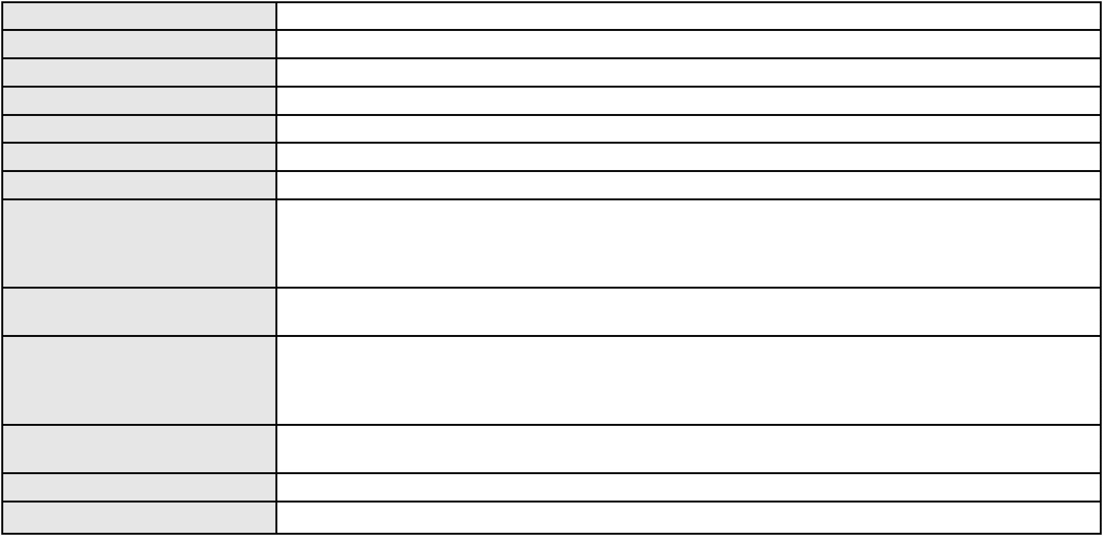

Processo
0200569-22.2024.8.06.0070
124
Número de ordem
Órgão julgador
Órgão julgador colegiado
Relator
1º Gabinete da 3ª Câmara de Direito Privado
3ª Câmara de Direito Privado
RAIMUNDO NONATO SILVA SANTOS
APELAÇÃO CÍVEL
Classe judicial
Assunto principal
Polo ativo
Internação sem atividades externas
MINISTERIO PUBLICO DO ESTADO DO CEARA
Não informado
Advogado(s) - Polo ativo
Polo passivo
JONNAS MOISES FERREIRA RODRIGUES
Advogado(s) - Polo passivo Não informado
Terceiros
MINISTERIO PUBLICO DO ESTADO DO CEARA
Voto proferido pelo relator Não informado
Processo
0139769-51.2018.8.06.0001
Número de ordem
Órgão julgador
Órgão julgador colegiado
Relator
125
1º Gabinete da 3ª Câmara de Direito Privado
3ª Câmara de Direito Privado
RAIMUNDO NONATO SILVA SANTOS
APELAÇÃO CÍVEL
Classe judicial
Assunto principal
Polo ativo
Revisão
MARCIO REBOUCAS DE OLIVEIRA
Advogado(s) - Polo ativo
LEANDRO BRANDAO SOUSA RAMOS MARINHO - (DF44678-A)
HUDSON RAMON VIEIRA DA SILVA OLIVEIRA - (DF47705)
MARCELO REBOUCAS DE OLIVEIRA - (CE11666-A)
Polo passivo
YURI LIMA REBOUCAS DE OLIVEIRA
Igor Barbosa de Oliveira representado por Luana Barbosa de Lima Costa
Advogado(s) - Polo passivo Não informado
Terceiros MINISTERIO PUBLICO DO ESTADO DO CEARA
LUANA BARBOSA DE LIMA COSTA
Voto proferido pelo relator Não informado
Processo
3041047-81.2025.8.06.0001
Número de ordem
Órgão julgador
Órgão julgador colegiado
Relator
126
1º Gabinete da 3ª Câmara de Direito Privado
3ª Câmara de Direito Privado
RAIMUNDO NONATO SILVA SANTOS
APELAÇÃO CÍVEL
Classe judicial
Assunto principal
Polo ativo
Revisão de Juros Remuneratórios, Capitalização/Anatocismo
ALEX SIMAO DA SILVA
Advogado(s) - Polo ativo
Polo passivo
VICENTE PINTO QUESADO - (CE22320-A)
BANCO C6 S.A.
Advogado(s) - Polo passivo FERNANDA RAFAELLA OLIVEIRA DE CARVALHO - (PE32766-A)
Terceiros Não informado
Voto proferido pelo relator Voto não liberado
Processo
0390850-85.2000.8.06.0001
Número de ordem
Órgão julgador
Órgão julgador colegiado
Relator
127
1º Gabinete da 3ª Câmara de Direito Privado
3ª Câmara de Direito Privado
RAIMUNDO NONATO SILVA SANTOS
APELAÇÃO CÍVEL
Classe judicial
Assunto principal
Polo ativo
Interpretação / Revisão de Contrato
Lucineide de Paula Souza Lima
37
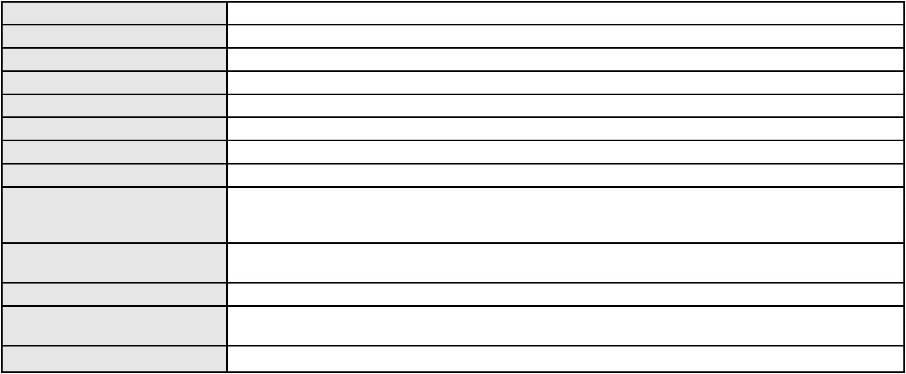

Processo
0390850-85.2000.8.06.0001
Advogado(s) - Polo ativo
Polo passivo
FRANCISCO RERISSON OLIVEIRA DE SOUSA - (CE9595-A)
BANCO BRADESCO S/A
Advogado(s) - Polo passivo MATHEUS DE PAULO PESSOA - (CE38819-A)
ANA LUCIA ANTINOLFI - (RS25812-A)
CAMILLE CALHEIROS ALVES PINTO MONTEIRO - (CE26088-A)
HENRIQUE DE PAULA MACHADO - (CE19864-S)
FLAVIA MANUELLA MONTEIRO PINHEIRO - (CE25609-A)
CLAYTON MOLLER - (RS21483-A)
OSIRIS ANTINOLFI FILHO - (RS22189-A)
DAIANY MARA RIBEIRO PAIVA - (CE16942-A)
Terceiros
MINISTERIO PUBLICO DO ESTADO DO CEARA
Voto proferido pelo relator Voto não liberado
Processo
0246953-95.2020.8.06.0001
Número de ordem
Órgão julgador
Órgão julgador colegiado
Relator
128
1º Gabinete da 3ª Câmara de Direito Privado
3ª Câmara de Direito Privado
RAIMUNDO NONATO SILVA SANTOS
APELAÇÃO CÍVEL
Classe judicial
Assunto principal
Polo ativo
Cédula de Crédito Comercial
MARULHO COMERCIAL DE ALIMENTOS LTDA - ME
JOAO GUSTAVO MAGALHAES FONTENELE - (CE15502-A)
BANCO DO BRASIL SA
Advogado(s) - Polo ativo
Polo passivo
Advogado(s) - Polo passivo DAVID SOMBRA PEIXOTO - (CE16477-A)
Terceiros MINISTERIO PUBLICO DO ESTADO DO CEARA
Voto proferido pelo relator Voto não liberado
Processo
0200133-87.2023.8.06.0138
Número de ordem
Órgão julgador
Órgão julgador colegiado
Relator
129
1º Gabinete da 3ª Câmara de Direito Privado
3ª Câmara de Direito Privado
RAIMUNDO NONATO SILVA SANTOS
APELAÇÃO CÍVEL
Classe judicial
Assunto principal
Polo ativo
Esbulho / Turbação / Ameaça
MARIA CELIA MATOS DE ALMEIDA
JOAO ANTONIO DESIDERIO DE OLIVEIRA - (CE12342-A)
PAULO EDUARDO FERREIRA GOMES LOPES
Advogado(s) - Polo ativo
Polo passivo
Advogado(s) - Polo passivo CAROLINE GONDIM LIMA - (CE15493-A)
Terceiros MINISTERIO PUBLICO DO ESTADO DO CEARA
Voto proferido pelo relator Voto não liberado
Processo
3000469-18.2024.8.06.0161
Número de ordem
Órgão julgador
Órgão julgador colegiado
Relator
130
1º Gabinete da 3ª Câmara de Direito Privado
3ª Câmara de Direito Privado
RAIMUNDO NONATO SILVA SANTOS
APELAÇÃO CÍVEL
Classe judicial
Assunto principal
Polo ativo
Indenização por Dano Moral
RAIMUNDO PEREIRA GALDINO
FRANCISCO EXPEDITO GALDINO JUNIOR - (CE34096-A)
COMPANHIA ENERGETICA DO CEARA
Advogado(s) - Polo ativo
Polo passivo
Advogado(s) - Polo passivo ANTONIO CLETO GOMES - (CE5864-A)
Terceiros Não informado
Voto proferido pelo relator Voto não liberado
38
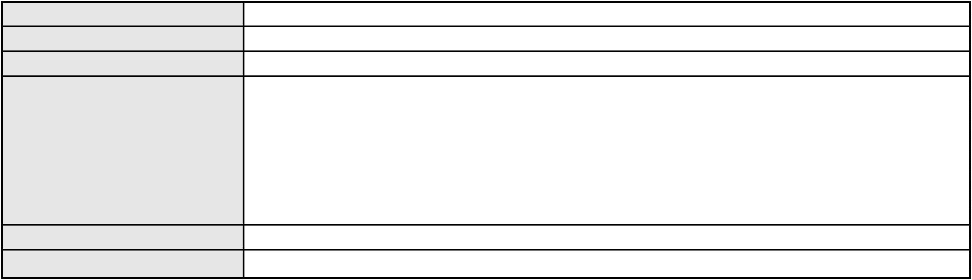

Processo
0060338-19.2019.8.06.0199
131
Número de ordem
Órgão julgador
Órgão julgador colegiado
Relator
1º Gabinete da 3ª Câmara de Direito Privado
3ª Câmara de Direito Privado
RAIMUNDO NONATO SILVA SANTOS
APELAÇÃO CÍVEL
Classe judicial
Assunto principal
Polo ativo
Causas Supervenientes à Sentença
RAIMUNDA BATISTA FEIJO
KARLOS RONEELY ROCHA FEITOSA - (CE23104-A)
BANCO DO BRASIL SA
Advogado(s) - Polo ativo
Polo passivo
Advogado(s) - Polo passivo DAVID SOMBRA PEIXOTO - (CE16477-A)
Terceiros MINISTERIO PUBLICO DO ESTADO DO CEARA
Voto proferido pelo relator Não informado
Processo
0200470-71.2024.8.06.0096
Número de ordem
Órgão julgador
Órgão julgador colegiado
Relator
132
1º Gabinete da 3ª Câmara de Direito Privado
3ª Câmara de Direito Privado
RAIMUNDO NONATO SILVA SANTOS
APELAÇÃO CÍVEL
Classe judicial
Assunto principal
Polo ativo
Defeito, nulidade ou anulação
AGENARIO RIBEIRO NUNES
LUIZ MILLER REIS SANTOS - (CE44380-A)
BANCO MERCANTIL DO BRASIL SA
Advogado(s) - Polo ativo
Polo passivo
Advogado(s) - Polo passivo BERNARDO PARREIRAS DE FREITAS - (MG109797-A)
Terceiros Não informado
Voto proferido pelo relator Não informado
Processo
3003839-54.2025.8.06.0101
Número de ordem
Órgão julgador
Órgão julgador colegiado
Relator
133
1º Gabinete da 3ª Câmara de Direito Privado
3ª Câmara de Direito Privado
RAIMUNDO NONATO SILVA SANTOS
APELAÇÃO CÍVEL
Classe judicial
Assunto principal
Polo ativo
Indenização por Dano Moral
ISMA PINTO DE CASTRO MARTINS
MACKSON BRAGA BARBOSA - (CE31841-A)
BANCO C6 CONSIGNADO
Advogado(s) - Polo ativo
Polo passivo
Advogado(s) - Polo passivo FERNANDA RAFAELLA OLIVEIRA DE CARVALHO - (PE32766-A)
Terceiros Não informado
Voto proferido pelo relator Não informado
Processo
3003202-14.2025.8.06.0163
Número de ordem
Órgão julgador
Órgão julgador colegiado
Relator
134
1º Gabinete da 3ª Câmara de Direito Privado
3ª Câmara de Direito Privado
RAIMUNDO NONATO SILVA SANTOS
APELAÇÃO CÍVEL
Classe judicial
Assunto principal
Polo ativo
Contratos Bancários
FRANCISCO CARNEIRO DA SILVA
Advogado(s) - Polo ativo
ALBERTO JEFERSON RODRIGUES TEIXEIRA - (CE43091-A)
PEDRO LUCAS MELO SILVA - (CE54962-A)
Polo passivo
BANCO BRADESCO FINANCIAMENTOS S.A.
39

Processo
Advogado(s) - Polo passivo THIAGO BARREIRA ROMCY - (CE23900-A)
Terceiros Não informado
Voto proferido pelo relator Não informado
3003202-14.2025.8.06.0163
Processo
0257928-45.2021.8.06.0001
Número de ordem
Órgão julgador
Órgão julgador colegiado
Relator
135
1º Gabinete da 3ª Câmara de Direito Privado
3ª Câmara de Direito Privado
RAIMUNDO NONATO SILVA SANTOS
APELAÇÃO CÍVEL
Classe judicial
Assunto principal
Polo ativo
Obrigação de reparar o dano
LUIZ QUEIROZ BARROSO
Advogado(s) - Polo ativo
Polo passivo
BENEDITO CARLOS DE VASCONCELOS - (CE34545-E)
AYMORE CREDITO, FINANCIAMENTO E INVESTIMENTO S.A.
BANCO SANTANDER (BRASIL) S.A.
Advogado(s) - Polo passivo DENNER DE BARROS E MASCARENHAS BARBOSA - (CE41218-A)
PAULO ROBERTO CANHETE DINIZ - (MS11235-A)
Terceiros
Não informado
Voto proferido pelo relator Voto não liberado
Processo
0236953-31.2023.8.06.0001
Número de ordem
Órgão julgador
Órgão julgador colegiado
Relator
136
1º Gabinete da 3ª Câmara de Direito Privado
3ª Câmara de Direito Privado
RAIMUNDO NONATO SILVA SANTOS
APELAÇÃO CÍVEL
Classe judicial
Assunto principal
Polo ativo
Indenização por Dano Moral
IRENE VIEIRA DA ROCHA
OMAR ROCHA BRITO
UNIMED DE FORTALEZA COOPERATIVA DE TRABALHO MEDICO LTDA
Advogado(s) - Polo ativo
Polo passivo
MANUEL JUAREZ DE FARIAS NETO - (CE28944-A)
FRANCISCO WELTON LINHARES DEMETRIO DE SOUZA - (CE10250-A)
MANUEL JUAREZ DE FARIAS NETO - (CE28944-A)
FRANCISCO WELTON LINHARES DEMETRIO DE SOUZA - (CE10250-A)
UNIMED DE FORTALEZA COOPERATIVA DE TRABALHO MEDICO LTDA
IRENE VIEIRA DA ROCHA
OMAR ROCHA BRITO
Advogado(s) - Polo passivo DAVID SOMBRA PEIXOTO - (CE16477-A)
DAVID SOMBRA PEIXOTO - (CE16477-A)
Terceiros
Não informado
Voto proferido pelo relator Não informado
Processo
0200291-94.2024.8.06.0175
Número de ordem
Órgão julgador
Órgão julgador colegiado
Relator
137
1º Gabinete da 3ª Câmara de Direito Privado
3ª Câmara de Direito Privado
RAIMUNDO NONATO SILVA SANTOS
APELAÇÃO CÍVEL
Classe judicial
Assunto principal
Polo ativo
Contratos Bancários
MARIA SOCORRO SOUSA
JOAO GUILHERME CORREIA FACO BEZERRA - (CE35142-A)
BANCO BMG SA
Advogado(s) - Polo ativo
Polo passivo
Advogado(s) - Polo passivo FERNANDA RAFAELLA OLIVEIRA DE CARVALHO - (PE32766-A)
Terceiros
Banco Crefisa SA
Banco do Nordeste
40
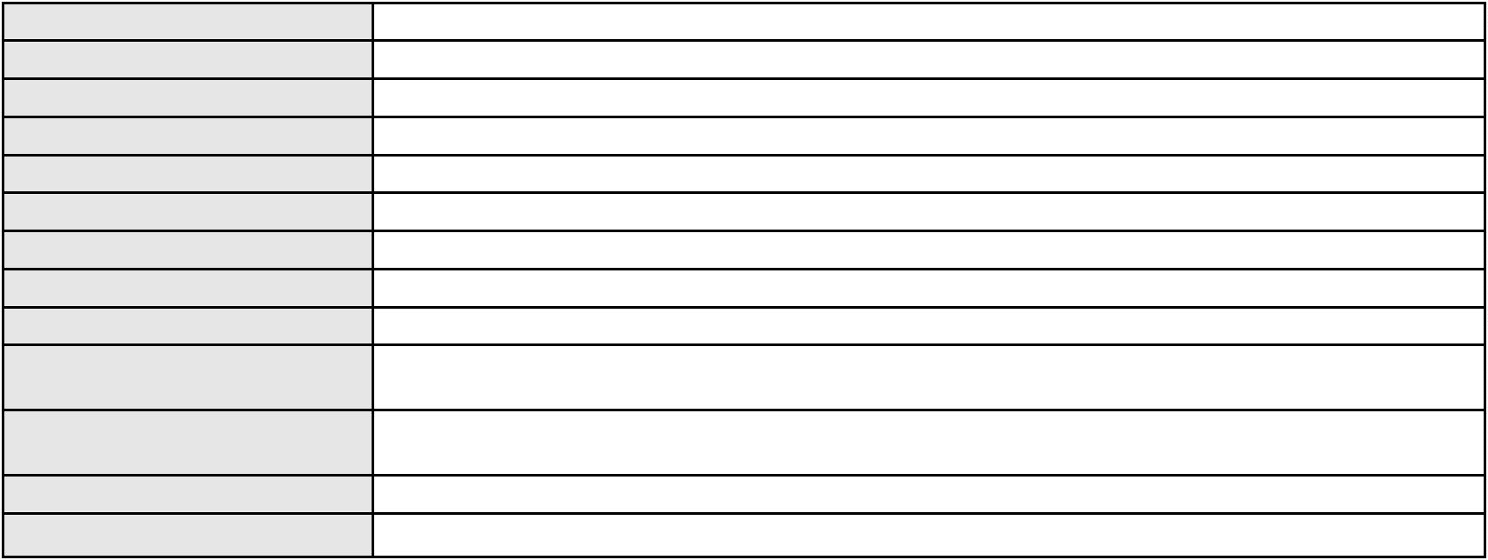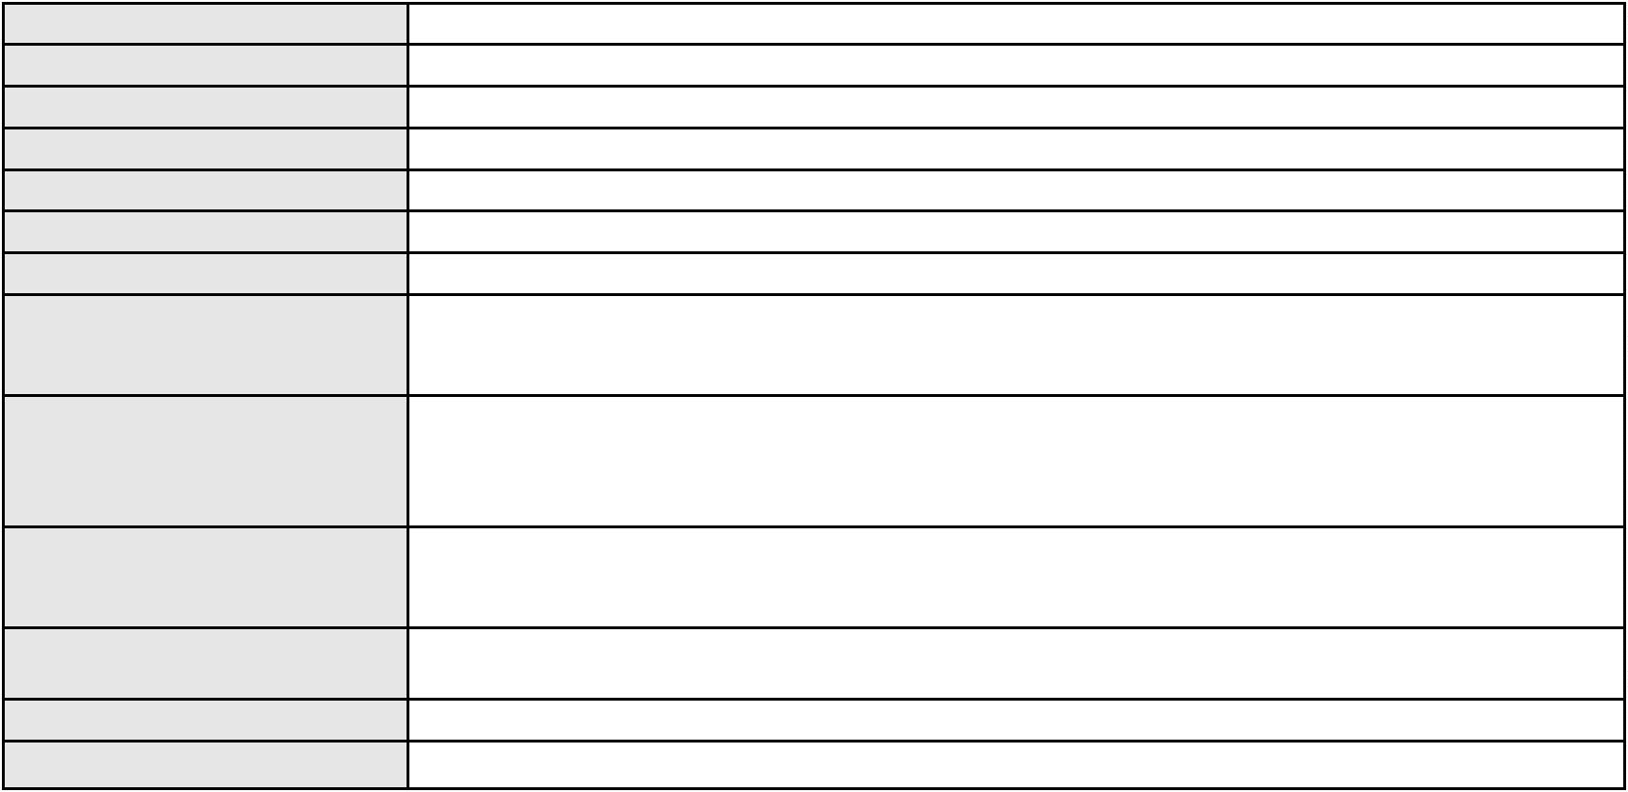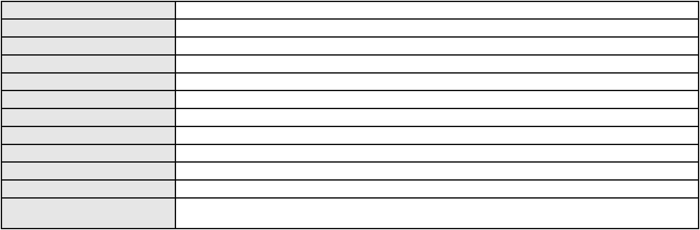

Processo
0200291-94.2024.8.06.0175
Voto proferido pelo relator Não informado
Processo
0201044-30.2022.8.06.0043
Número de ordem
Órgão julgador
Órgão julgador colegiado
Relator
138
1º Gabinete da 3ª Câmara de Direito Privado
3ª Câmara de Direito Privado
RAIMUNDO NONATO SILVA SANTOS
APELAÇÃO CÍVEL
Classe judicial
Assunto principal
Polo ativo
Tratamento Domiciliar (Home Care)
UNIMED DE FORTALEZA COOPERATIVA DE TRABALHO MEDICO LTDA
DAVID SOMBRA PEIXOTO - (CE16477-A)
Advogado(s) - Polo ativo
Polo passivo
JOSE SAVIO DE OLIVEIRA
CAIXA DE ASSISTENCIA DOS SERV FAZENDARIOS ESTADUAIS
Advogado(s) - Polo passivo PAOLO GIORGIO QUEZADO GURGEL E SILVA - (CE16629-A)
Terceiros MINISTERIO PUBLICO DO ESTADO DO CEARA
Voto proferido pelo relator Não informado
Processo
0200570-03.2023.8.06.0115
Número de ordem
Órgão julgador
Órgão julgador colegiado
Relator
139
1º Gabinete da 3ª Câmara de Direito Privado
3ª Câmara de Direito Privado
RAIMUNDO NONATO SILVA SANTOS
APELAÇÃO CÍVEL
Classe judicial
Assunto principal
Polo ativo
Tratamento médico-hospitalar
GERALDINA MENEZES PINHEIRO
UNIMED DO CE FED DAS COOP DE TRAB MED DO EST DO CE LTDA
Advogado(s) - Polo ativo
Polo passivo
AMANDA LUCENA NEVES DA LUZ - (CE27044-A)
AMANDA LUCENA NEVES DA LUZ - (CE27044-A)
UNIMED DO CE FED DAS COOP DE TRAB MED DO EST DO CE LTDA
GERALDINA MENEZES PINHEIRO
Advogado(s) - Polo passivo JOSE MENESCAL DE ANDRADE JUNIOR - (CE6018-A)
JOSE MENESCAL DE ANDRADE JUNIOR - (CE6018-A)
Terceiros
MINISTERIO PUBLICO DO ESTADO DO CEARA
Voto proferido pelo relator Não informado
Processo
0204467-95.2020.8.06.0001
Número de ordem
Órgão julgador
Órgão julgador colegiado
Relator
140
1º Gabinete da 3ª Câmara de Direito Privado
3ª Câmara de Direito Privado
RAIMUNDO NONATO SILVA SANTOS
APELAÇÃO CÍVEL
Classe judicial
Assunto principal
Polo ativo
Reajuste contratual
CAIXA DE ASSISTENCIA DOS FUNCIONARIOS DO BANCO DO BRASIL
TARCISIO REBOUCAS PORTO JUNIOR - (CE7216-A)
JOSE JOSUE NETO
Advogado(s) - Polo ativo
Polo passivo
Advogado(s) - Polo passivo KELINE JOSUE MAGALHAES - (CE30265-A)
Terceiros Não informado
Voto proferido pelo relator Não informado
Processo
3004848-97.2024.8.06.0000
Número de ordem
Órgão julgador
Órgão julgador colegiado
Relator
141
1º Gabinete da 3ª Câmara de Direito Privado
3ª Câmara de Direito Privado
RAIMUNDO NONATO SILVA SANTOS
41
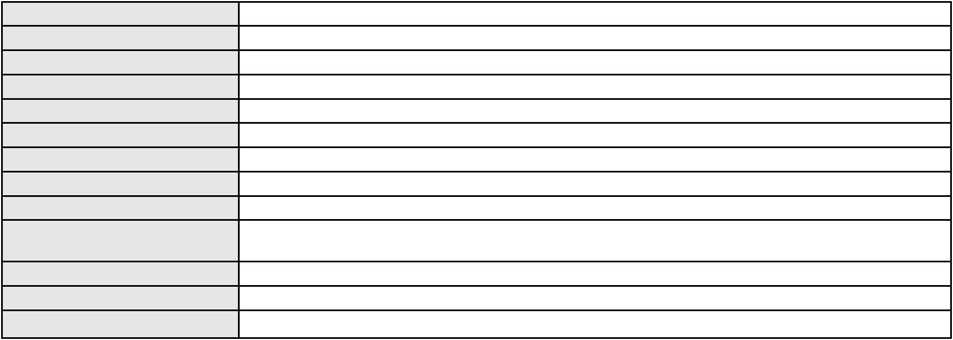

Processo
3004848-97.2024.8.06.0000
AGRAVO DE INSTRUMENTO
Assistência Judiciária Gratuita
Classe judicial
Assunto principal
Polo ativo
LINCOLN MORAES DE ANDRADE
NEIMAR BORGES BRAGA
TAC MOTORS INDUSTRIA AUTOMOTIVA S/A.
Advogado(s) - Polo ativo
Polo passivo
RAUL LOIOLA DE ALENCAR FILHO - (CE11085-A)
FUNDO DE INVESTIMENTO EM DIREITOS CREDITORIOS MULTISETORIAL SM LP
Advogado(s) - Polo passivo YASKARA GIRAO DOS SANTOS ARAUJO - (CE30993-A)
Terceiros Não informado
Voto proferido pelo relator Não informado
Processo
0200532-38.2022.8.06.0143
Número de ordem
Órgão julgador
Órgão julgador colegiado
Relator
142
1º Gabinete da 3ª Câmara de Direito Privado
3ª Câmara de Direito Privado
RAIMUNDO NONATO SILVA SANTOS
APELAÇÃO CÍVEL
Classe judicial
Assunto principal
Polo ativo
Contratos Bancários
FRANCISCA FELICIANO RODRIGUES
Advogado(s) - Polo ativo
RAYNE DA SILVA - (CE36050-A)
LEANDRO TEIXEIRA GOMES - (CE27462-A)
Polo passivo
BANCO BRADESCO FINANCIAMENTOS S.A.
Advogado(s) - Polo passivo ROBERTO DOREA PESSOA - (BA12407-A)
Terceiros Não informado
Voto proferido pelo relator Não informado
Processo
0000798-80.2018.8.06.0100
Número de ordem
Órgão julgador
Órgão julgador colegiado
Relator
143
1º Gabinete da 3ª Câmara de Direito Privado
3ª Câmara de Direito Privado
RAIMUNDO NONATO SILVA SANTOS
APELAÇÃO CÍVEL
Classe judicial
Assunto principal
Polo ativo
Revisão do Saldo Devedor
OMNI S/A FINANCIAMENTOS E INVESTIMENTOS
Advogado(s) - Polo ativo
GUSTAVO PASQUALI PARISE - (SP155574-A)
HUDSON JOSE RIBEIRO - (SP150060-A)
WELSON GASPARINI JUNIOR - (SP116196-A)
RENATO CHAGAS CORREA DA SILVA - (CE49416-A)
Polo passivo
UBIRAJARA ARAUJO SANTOS
Advogado(s) - Polo passivo ADRIANO RODRIGUES FONSECA - (CE31130-A)
Terceiros Não informado
Voto proferido pelo relator Não informado
Processo
3021335-11.2025.8.06.0000
Número de ordem
Órgão julgador
Órgão julgador colegiado
Relator
144
1º Gabinete da 3ª Câmara de Direito Privado
3ª Câmara de Direito Privado
RAIMUNDO NONATO SILVA SANTOS
AGRAVO DE INSTRUMENTO
Classe judicial
Assunto principal
Polo ativo
Rescisão / Resolução
APOXENA REIS SOARES MARAFON
BRUNA CRISTINA FAVERO - (MT29977/O)
HRH FORTALEZA EMPREENDIMENTO HOTELEIRO S.A.
Advogado(s) - Polo ativo
Polo passivo
42
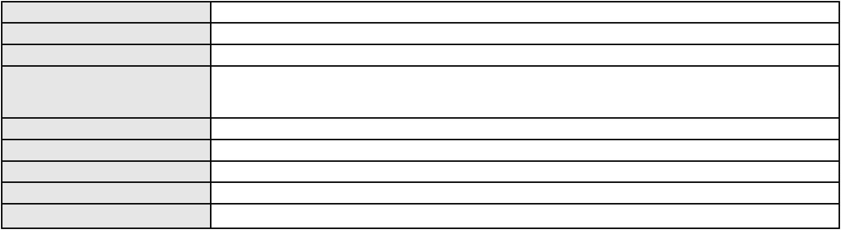

Processo
Advogado(s) - Polo passivo MARIANA DIAS DA SILVA SANTOS - (CE25742-A)
Terceiros Não informado
Voto proferido pelo relator Não informado
3021335-11.2025.8.06.0000
Processo
3002058-11.2025.8.06.0064
Número de ordem
Órgão julgador
Órgão julgador colegiado
Relator
145
1º Gabinete da 3ª Câmara de Direito Privado
3ª Câmara de Direito Privado
RAIMUNDO NONATO SILVA SANTOS
APELAÇÃO CÍVEL
Classe judicial
Assunto principal
Polo ativo
Práticas Abusivas
HENRIQUE GOMES DOS SANTOS
ALEEXANDRINA MENDES CORDEIRO
Advogado(s) - Polo ativo
Polo passivo
AURENILO OLIVEIRA COSTA - (CE43727-A)
DIANA PRACIANO DE ABREU - (CE50377)
COMPANHIA DE AGUA E ESGOTO DO CEARA CAGECE
Advogado(s) - Polo passivo MARIA RACHEL DE ANDRADE COSTA - (CE14437-A)
JADER MATOS CAVALCANTE FILHO - (CE24654-A)
Terceiros
Não informado
Voto proferido pelo relator Voto não liberado
Processo
0261803-52.2023.8.06.0001
Número de ordem
Órgão julgador
Órgão julgador colegiado
Relator
146
1º Gabinete da 3ª Câmara de Direito Privado
3ª Câmara de Direito Privado
RAIMUNDO NONATO SILVA SANTOS
APELAÇÃO CÍVEL
Classe judicial
Assunto principal
Polo ativo
Interpretação / Revisão de Contrato
FRANCISCO RIBEIRO TORRES
DIEGO ALBUQUERQUE LOPES - (CE26053-A)
BANCO DO BRASIL SA
Advogado(s) - Polo ativo
Polo passivo
Advogado(s) - Polo passivo NEI CALDERON - (SP114904-A)
Terceiros Não informado
Voto proferido pelo relator Não informado
Processo
3004885-56.2026.8.06.0000
Número de ordem
Órgão julgador
Órgão julgador colegiado
Relator
147
1º Gabinete da 3ª Câmara de Direito Privado
3ª Câmara de Direito Privado
RAIMUNDO NONATO SILVA SANTOS
AGRAVO DE INSTRUMENTO
Classe judicial
Assunto principal
Polo ativo
Imissão
SICREDI CEARA - COOPERATIVA DE CREDITO DO ESTADO DO CEARA
ANDRE LUIZ LIMA DANTAS - (CE27702-A)
VIANA INDUSTRIA DE BENEFICIAMENTO DE GRAOS LTDA
Advogado(s) - Polo ativo
Polo passivo
Advogado(s) - Polo passivo PAULA MENDONCA ALEXANDRE DE FREITAS - (CE24038-A)
Terceiros Não informado
Voto proferido pelo relator Não informado
Processo
3018034-56.2025.8.06.0000
Número de ordem
Órgão julgador
148
1º Gabinete da 3ª Câmara de Direito Privado
3ª Câmara de Direito Privado
Órgão julgador colegiado
43
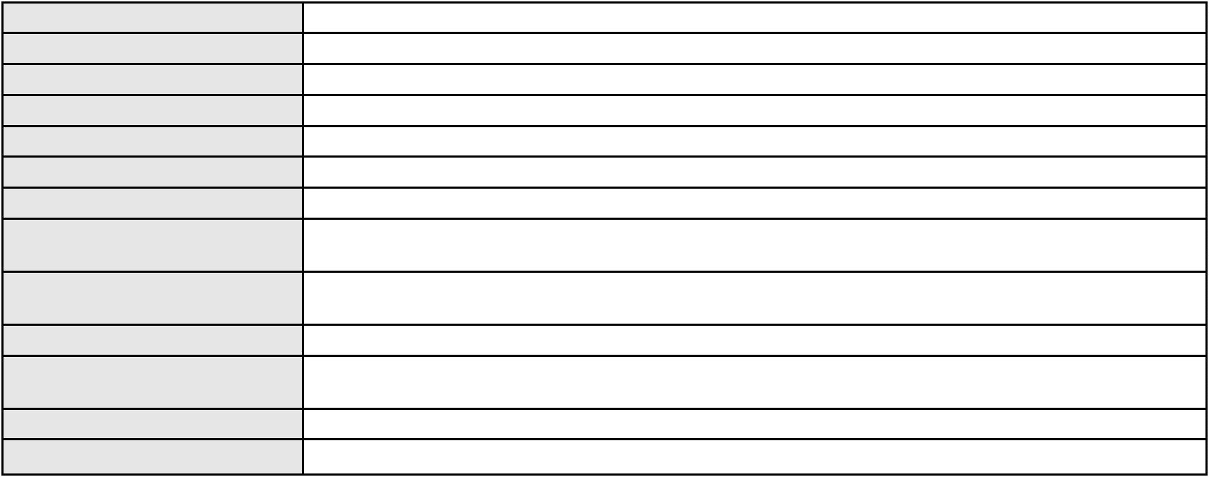

Processo
3018034-56.2025.8.06.0000
Relator
RAIMUNDO NONATO SILVA SANTOS
AGRAVO DE INSTRUMENTO
Penhora / Depósito/ Avaliação
RENATO BRITO BASTOS NETO
Classe judicial
Assunto principal
Polo ativo
Advogado(s) - Polo ativo
RENAN WANDERLEY SANTOS MELO - (CE22873-A)
MIGUEL ROCHA NASSER HISSA - (CE15469-A)
RODRIGO MACEDO DE CARVALHO - (CE15470-A)
RUI BARROS LEAL FARIAS - (CE16411-A)
JOSE FROTA CARNEIRO NETO - (CE19603-A)
Polo passivo
JOSE LINHARES DE VASCONCELOS FILHO
Advogado(s) - Polo passivo FRANCISCO FREITAS CORDEIRO - (CE1990-A)
NAIANDRA RAPHAELA PIMENTA LUCAS - (CE17663-A)
Terceiros
MINISTERIO PUBLICO DO ESTADO DO CEARA
Voto proferido pelo relator Não informado
Processo
0201128-75.2023.8.06.0114
Número de ordem
Órgão julgador
Órgão julgador colegiado
Relator
149
1º Gabinete da 3ª Câmara de Direito Privado
3ª Câmara de Direito Privado
RAIMUNDO NONATO SILVA SANTOS
APELAÇÃO CÍVEL
Classe judicial
Assunto principal
Polo ativo
Tarifas
MARCOS CAVALCANTE DE SOUSA
Advogado(s) - Polo ativo
RENATO ALVES DE MELO - (CE29801-A)
JHYULLY CAVALCANTE BESERRA LEITE - (CE42362-A)
VANESSA LIMA DE OLIVEIRA - (CE41177-A)
Polo passivo
BANCO BRADESCO S/A
Advogado(s) - Polo passivo FRANCISCO SAMPAIO DE MENEZES JUNIOR - (CE9075-A)
Terceiros ISABELLA BARROSO STUDART VASCONCELLOS
Voto proferido pelo relator Não informado
Processo
0200495-19.2024.8.06.0053
Número de ordem
Órgão julgador
Órgão julgador colegiado
Relator
150
1º Gabinete da 3ª Câmara de Direito Privado
3ª Câmara de Direito Privado
RAIMUNDO NONATO SILVA SANTOS
APELAÇÃO CÍVEL
Classe judicial
Assunto principal
Polo ativo
Fornecimento de Energia Elétrica
COMPANHIA ENERGETICA DO CEARA
ANTONIO CLETO GOMES - (CE5864-A)
MARIA GLEICIANE DE OLIVEIRA
Advogado(s) - Polo ativo
Polo passivo
Advogado(s) - Polo passivo CLEUDIVANIA BRAGA VERAS - (CE21560-A)
Terceiros Não informado
Voto proferido pelo relator Voto não liberado
Processo
0273141-86.2024.8.06.0001
Número de ordem
Órgão julgador
Órgão julgador colegiado
Relator
151
1º Gabinete da 3ª Câmara de Direito Privado
3ª Câmara de Direito Privado
RAIMUNDO NONATO SILVA SANTOS
APELAÇÃO CÍVEL
Classe judicial
Assunto principal
Polo ativo
Fixação
JUVENILHA BARBOSA DE ANDRADE
Não informado
Advogado(s) - Polo ativo
44
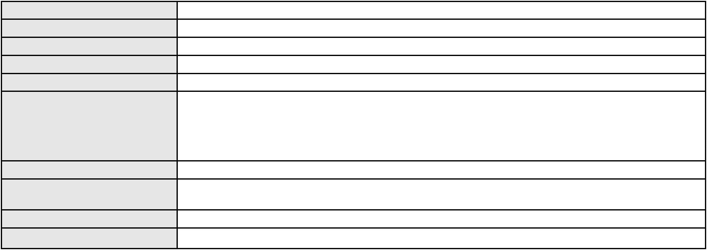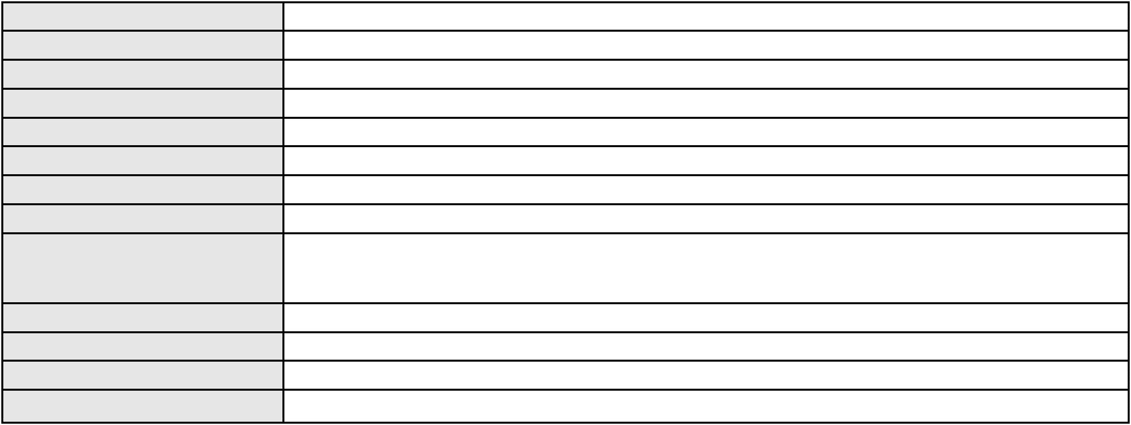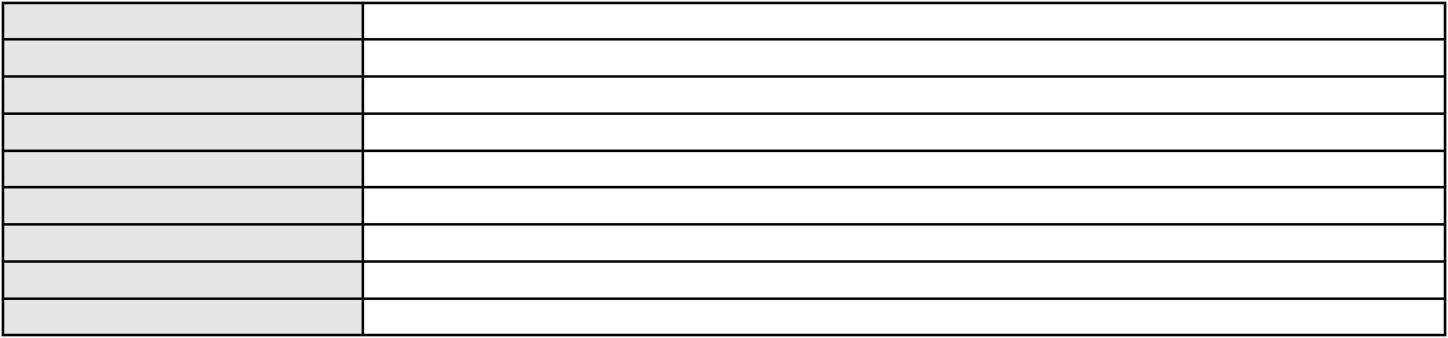

Processo
0273141-86.2024.8.06.0001
Geovane Leao Nogueira
Polo passivo
Advogado(s) - Polo passivo Não informado
Terceiros
Salete Araujo Guilherme de Sousa
M Evillene Silva Rallelo
M Suiane Gomes dos Santos Moura
MINISTERIO PUBLICO DO ESTADO DO CEARA
Voto proferido pelo relator Não informado
Processo
0621141-81.2023.8.06.0000
Número de ordem
Órgão julgador
Órgão julgador colegiado
Relator
152
1º Gabinete da 3ª Câmara de Direito Privado
3ª Câmara de Direito Privado
RAIMUNDO NONATO SILVA SANTOS
AGRAVO DE INSTRUMENTO
Classe judicial
Assunto principal
Polo ativo
Penhora / Depósito/ Avaliação
HIDALINA HEVILLA ROCHA RIBEIRO
DOMENICO MENDES DA SILVA - (CE40236-A)
ELIEDELSON MENDES POSSIDONIO
Advogado(s) - Polo ativo
Polo passivo
Advogado(s) - Polo passivo VALFREDO LEAO CANDEIRA JUNIOR - (CE24896-A)
Terceiros MINISTERIO PUBLICO DO ESTADO DO CEARA
Voto proferido pelo relator Não informado
Processo
0201818-97.2023.8.06.0084
Número de ordem
Órgão julgador
Órgão julgador colegiado
Relator
153
1º Gabinete da 3ª Câmara de Direito Privado
3ª Câmara de Direito Privado
RAIMUNDO NONATO SILVA SANTOS
APELAÇÃO CÍVEL
Classe judicial
Assunto principal
Polo ativo
Contratos de Consumo
MARIA AUCIRENE CAVALCANTE DO NASCIMENTO
DIEGO DE CARVALHO RODRIGUES - (CE19646-A)
Advogado(s) - Polo ativo
Polo passivo
BANCO BRADESCO S/A
BINCLUB SERVICOS DE ADMINISTRACAO E DE PROGRAMAS DE FIDELIDADE LTDA
Advogado(s) - Polo passivo FRANCISCO SAMPAIO DE MENEZES JUNIOR - (CE9075-A)
Terceiros Não informado
Voto proferido pelo relator Voto não liberado
Processo
0051037-73.2021.8.06.0071
Número de ordem
Órgão julgador
Órgão julgador colegiado
Relator
154
1º Gabinete da 3ª Câmara de Direito Privado
3ª Câmara de Direito Privado
RAIMUNDO NONATO SILVA SANTOS
APELAÇÃO CÍVEL
Classe judicial
Assunto principal
Polo ativo
Perdas e Danos
COMPANHIA ENERGETICA DO CEARA
ANTONIO CLETO GOMES - (CE5864-A)
CLEIDE DE SOUSA XAVIER
Advogado(s) - Polo ativo
Polo passivo
Advogado(s) - Polo passivo GERLANIA CORDEIRO DOS SANTOS - (CE37012-A)
YTALO GOMES ESMERALDO - (CE37037-A)
Terceiros
Não informado
Voto proferido pelo relator Não informado
45
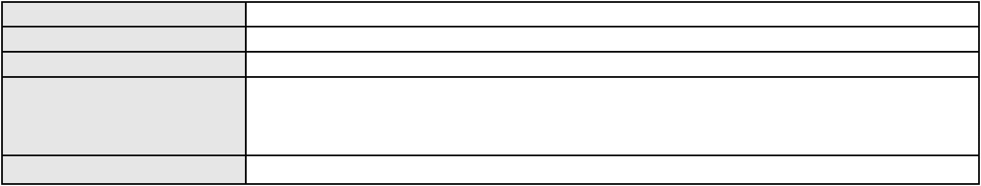

Processo
3022474-95.2025.8.06.0000
155
Número de ordem
Órgão julgador
Órgão julgador colegiado
Relator
1º Gabinete da 3ª Câmara de Direito Privado
3ª Câmara de Direito Privado
RAIMUNDO NONATO SILVA SANTOS
AGRAVO DE INSTRUMENTO
Assistência Judiciária Gratuita
ROSE MARIA ARAUJO MOTA
Classe judicial
Assunto principal
Polo ativo
Advogado(s) - Polo ativo
IGOR OTONI AMORIM - (CE35340-A)
FRANCISCA MARTA OTONI MARINHEIRO RODRIGUES - (CE9254-A)
MARIA ISADORA FELIX GOMES - (CE43669-A)
DEBORA ALINE ALVES DE MELO - (CE28743-A)
Polo passivo
ROBSON ELIAS CALHEIROS JUNIOR
Advogado(s) - Polo passivo JOSEANNE KASSIA COSTA MATOS SOUZA - (CE30343-A)
WILDNEY DANTAS GONCALVES DE OLIVEIRA - (CE31022-A)
FLAVIO ROBERTO DE MATOS RODRIGUES - (CE23311-A)
Terceiros
MINISTERIO PUBLICO DO ESTADO DO CEARA
Voto proferido pelo relator Não informado
Processo
3047587-48.2025.8.06.0001
Número de ordem
Órgão julgador
Órgão julgador colegiado
Relator
156
1º Gabinete da 3ª Câmara de Direito Privado
3ª Câmara de Direito Privado
RAIMUNDO NONATO SILVA SANTOS
APELAÇÃO CÍVEL
Classe judicial
Assunto principal
Polo ativo
Efeito Suspensivo / Impugnação / Embargos à Execução
RC INDUSTRIA, COMERCIO E SERVICOS DE MOVEIS LTDA
BRUNO RICARTH DOMICIANO - (CE41105-A)
BANCO DO BRASIL SA
Advogado(s) - Polo ativo
Polo passivo
Advogado(s) - Polo passivo NEI CALDERON - (SP114904-A)
Terceiros Não informado
Voto proferido pelo relator Não informado
Processo
3020925-50.2025.8.06.0000
Número de ordem
Órgão julgador
Órgão julgador colegiado
Relator
157
1º Gabinete da 3ª Câmara de Direito Privado
3ª Câmara de Direito Privado
RAIMUNDO NONATO SILVA SANTOS
AGRAVO DE INSTRUMENTO
Eletiva
Classe judicial
Assunto principal
Polo ativo
HAPVIDA ASSISTENCIA MEDICA LTDA
Advogado(s) - Polo ativo
ANDRE MENESCAL GUEDES - (CE23931-A)
IGOR MACEDO FACO - (CE16470-A)
Polo passivo
BRUNO SALES EUFRASIO
Advogado(s) - Polo passivo PAULA BEATRIZ DA CONCEICAO PEREIRA - (PI23014)
Terceiros Não informado
Voto proferido pelo relator Não informado
Processo
0200262-06.2022.8.06.0081
Número de ordem
Órgão julgador
Órgão julgador colegiado
Relator
158
1º Gabinete da 3ª Câmara de Direito Privado
3ª Câmara de Direito Privado
RAIMUNDO NONATO SILVA SANTOS
APELAÇÃO CÍVEL
Classe judicial
46
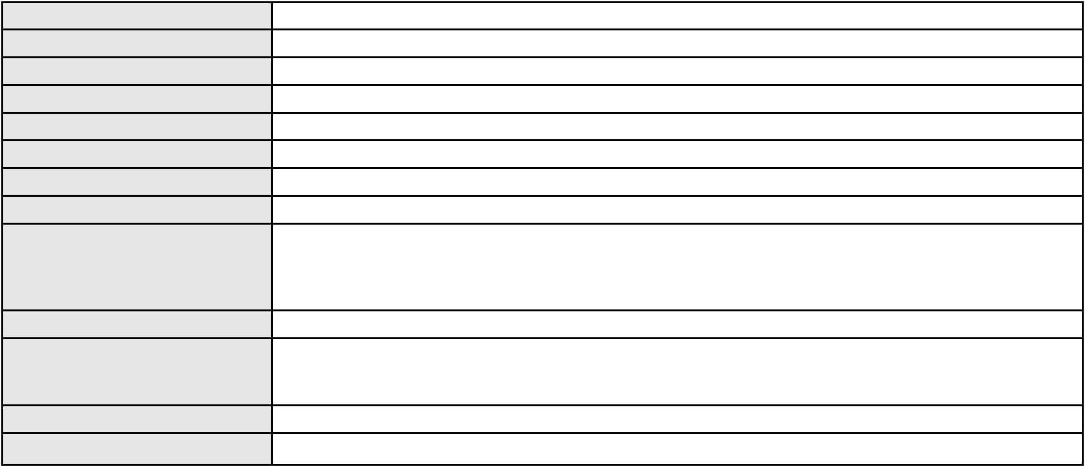

Processo
0200262-06.2022.8.06.0081
Assunto principal
Polo ativo
Indenização por Dano Material
IVONETE MACHADO PESSOA
Advogado(s) - Polo ativo
Polo passivo
JOZUE DE JESUS NOGUEIRA - (CE44473-A)
BP PROMOTORA DE VENDAS LTDA.
Advogado(s) - Polo passivo PAULO EDUARDO PRADO - (CE24314-A)
Terceiros RODRIGO BORGES PAIXAO
Voto proferido pelo relator Não informado
Processo
0203333-75.2024.8.06.0071
Número de ordem
Órgão julgador
Órgão julgador colegiado
Relator
159
1º Gabinete da 3ª Câmara de Direito Privado
3ª Câmara de Direito Privado
RAIMUNDO NONATO SILVA SANTOS
APELAÇÃO CÍVEL
Classe judicial
Assunto principal
Polo ativo
Indenização por Dano Moral
CREFISA SA CREDITO FINANCIAMENTO E INVESTIMENTOS
LAZARO JOSE GOMES JUNIOR - (MS8125-A)
Advogado(s) - Polo ativo
Polo passivo
DANIELE AMARO CALIXTO
J. G. A. L.
Advogado(s) - Polo passivo CAIO ANDERSON ESMERALDO TAVARES - (CE23729-A)
Terceiros MINISTERIO PUBLICO DO ESTADO DO CEARA
Voto proferido pelo relator Não informado
Processo
3001135-46.2026.8.06.0000
Número de ordem
Órgão julgador
Órgão julgador colegiado
Relator
160
1º Gabinete da 3ª Câmara de Direito Privado
3ª Câmara de Direito Privado
RAIMUNDO NONATO SILVA SANTOS
AGRAVO DE INSTRUMENTO
Exoneração
Classe judicial
Assunto principal
Polo ativo
CICERO GONCALVES VIEIRA
CICERA ALANE LEAL GOUVEIA - (CE39061-A)
REBBECA MEIR MUNIZ VIEIRA
Advogado(s) - Polo ativo
Polo passivo
Advogado(s) - Polo passivo EDLAUSY PEREIRA DE AGUIAR MUNIZ - (CE47599)
Terceiros Não informado
Voto proferido pelo relator Não informado
Processo
0231341-78.2024.8.06.0001
Número de ordem
Órgão julgador
Órgão julgador colegiado
Relator
161
1º Gabinete da 3ª Câmara de Direito Privado
3ª Câmara de Direito Privado
RAIMUNDO NONATO SILVA SANTOS
APELAÇÃO CÍVEL
Classe judicial
Assunto principal
Polo ativo
Promessa de Compra e Venda
JULIO CEZAR GOMES ANTONIO
HRH FORTALEZA EMPREENDIMENTO HOTELEIRO S.A.
Advogado(s) - Polo ativo
AMANDA MOURA DOS SANTOS BRAGA - (CE50943-A)
FRANCISCO DAS CHAGAS ROCHA DE SENA - (CE51274-A)
AMANDA MOURA DOS SANTOS BRAGA - (CE50943-A)
FRANCISCO DAS CHAGAS ROCHA DE SENA - (CE51274-A)
Polo passivo
HRH FORTALEZA EMPREENDIMENTO HOTELEIRO S.A.
JULIO CEZAR GOMES ANTONIO
47
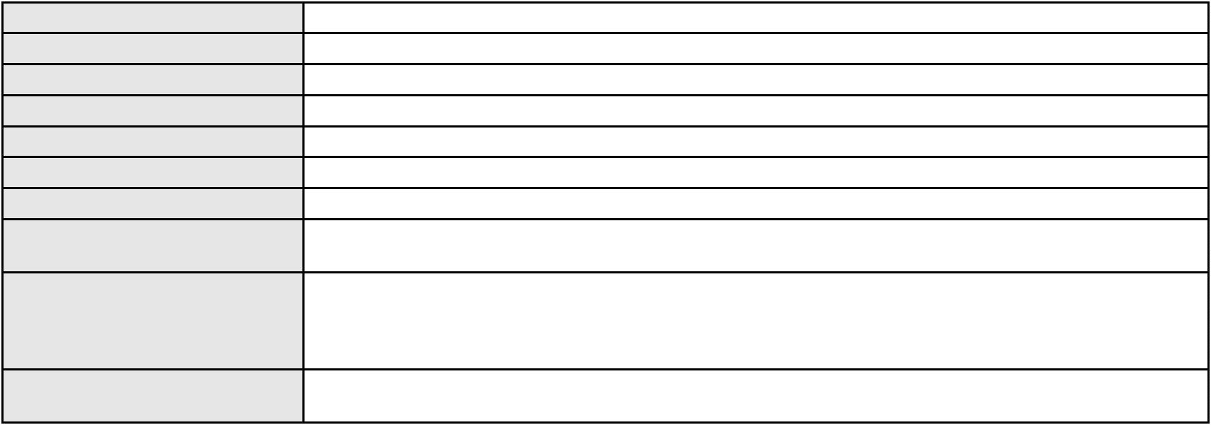

Processo
0231341-78.2024.8.06.0001
Advogado(s) - Polo passivo MARIANA DIAS DA SILVA SANTOS - (CE25742-A)
ANA CAROLINA PAES GALVAO DE MELO - (CE34424-A)
MARIANA DIAS DA SILVA SANTOS - (CE25742-A)
ANA CAROLINA PAES GALVAO DE MELO - (CE34424-A)
Terceiros
Não informado
Voto proferido pelo relator Voto não liberado
Processo
3005203-39.2026.8.06.0000
Número de ordem
Órgão julgador
Órgão julgador colegiado
Relator
162
1º Gabinete da 3ª Câmara de Direito Privado
3ª Câmara de Direito Privado
RAIMUNDO NONATO SILVA SANTOS
Classe judicial
Assunto principal
Polo ativo
AGRAVO DE INSTRUMENTO
Exceção de Incompetência Territorial
REDEMAQUINAS COMERCIO E SERVICOS DE MAQUINAS E EQUIPAMENTOS LTDA
ALISSON PALACIO LAVOR - (CE40063-A)
MARQUISE - MANDARA BY YOO EMPREENDIMENTOS IMOBILIARIOS SPE LTDA.
Advogado(s) - Polo ativo
Polo passivo
Advogado(s) - Polo passivo RACHEL ANDRADE SALES RATTACASO - (CE16150-A)
ROMULO MARQUES DE SOUSA VIEIRA - (CE29365-A)
MARIA BEATRIZ FURTADO ALVES - (CE53200)
MARCUS CLAUDIUS SABOIA RATTACASO - (CE16789-A)
Terceiros
MINISTERIO PUBLICO DO ESTADO DO CEARA
Voto proferido pelo relator Não informado
Processo
0205196-87.2024.8.06.0064
Número de ordem
Órgão julgador
Órgão julgador colegiado
Relator
163
1º Gabinete da 3ª Câmara de Direito Privado
3ª Câmara de Direito Privado
RAIMUNDO NONATO SILVA SANTOS
APELAÇÃO CÍVEL
Classe judicial
Assunto principal
Polo ativo
Interpretação / Revisão de Contrato
SINDICATO NACIONAL DOS APOSENTADOS, PENSIONISTAS E IDOSOS DA FORCA
SINDICAL
Advogado(s) - Polo ativo
Polo passivo
PAULO ROBERTO PETRI DA SILVA - (RS57360-A)
CLAUDIA MARIA VIEIRA
Advogado(s) - Polo passivo GUSTAVO PINHEIRO DAVI - (GO44566-A)
Terceiros Não informado
Voto proferido pelo relator Voto não liberado
Processo
0200074-07.2023.8.06.0104
Número de ordem
Órgão julgador
Órgão julgador colegiado
Relator
164
1º Gabinete da 3ª Câmara de Direito Privado
3ª Câmara de Direito Privado
RAIMUNDO NONATO SILVA SANTOS
APELAÇÃO CÍVEL
Classe judicial
Assunto principal
Polo ativo
Alienação Fiduciária
BANCO BRADESCO S/A
Advogado(s) - Polo ativo
CLAUDIO KAZUYOSHI KAWASAKI - (CE27567-A)
DAVID SOMBRA PEIXOTO - (CE16477-A)
Polo passivo
JOSE MAURO FERREIRA
Advogado(s) - Polo passivo Não informado
Terceiros Não informado
Voto proferido pelo relator Não informado
48
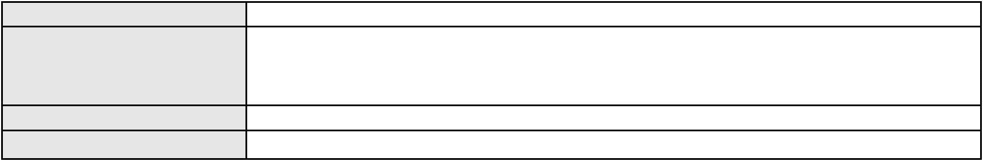

Processo
3024506-73.2025.8.06.0000
165
Número de ordem
Órgão julgador
Órgão julgador colegiado
Relator
1º Gabinete da 3ª Câmara de Direito Privado
3ª Câmara de Direito Privado
RAIMUNDO NONATO SILVA SANTOS
AGRAVO DE INSTRUMENTO
Fixação
Classe judicial
Assunto principal
Polo ativo
Em segredo de justiça
Advogado(s) - Polo ativo
Polo passivo
MARCELO LIMA ARRAIS - (CE49083-A)
Em segredo de justiça
Advogado(s) - Polo passivo Não informado
Terceiros Não informado
Voto proferido pelo relator Não informado
Processo
0274831-24.2022.8.06.0001
Número de ordem
Órgão julgador
Órgão julgador colegiado
Relator
166
1º Gabinete da 3ª Câmara de Direito Privado
3ª Câmara de Direito Privado
RAIMUNDO NONATO SILVA SANTOS
APELAÇÃO CÍVEL
Classe judicial
Assunto principal
Polo ativo
Indenização por Dano Material
FRANCISCO HELDER MARTINS NUNES
Não informado
Advogado(s) - Polo ativo
Polo passivo
POSTO PREDILETO COMERCIAL DE PETROLEO LTDA
Advogado(s) - Polo passivo FERNANDO VICTOR PONTE LAPROVITERA TEIXEIRA - (CE20036-A)
IGOR CESAR LEITE PEREIRA MARTINS - (CE30345-A)
Terceiros
Não informado
Voto proferido pelo relator Não informado
Processo
0009666-59.2019.8.06.0117
Número de ordem
Órgão julgador
Órgão julgador colegiado
Relator
167
1º Gabinete da 3ª Câmara de Direito Privado
3ª Câmara de Direito Privado
RAIMUNDO NONATO SILVA SANTOS
APELAÇÃO / REMESSA NECESSÁRIA
Seguro
Classe judicial
Assunto principal
Polo ativo
CONSTRUTORA BRITANIA LTDA
GEORGE ARAUJO CHAVES DA CUNHA - (CE6963-A)
BRADESCO SAUDE S/A
Advogado(s) - Polo ativo
Polo passivo
Advogado(s) - Polo passivo JOAO ALVES BARBOSA FILHO - (CE27954-A)
Terceiros Não informado
Voto proferido pelo relator Não informado
Processo
3001073-06.2026.8.06.0000
Número de ordem
Órgão julgador
Órgão julgador colegiado
Relator
168
1º Gabinete da 3ª Câmara de Direito Privado
3ª Câmara de Direito Privado
RAIMUNDO NONATO SILVA SANTOS
AGRAVO DE INSTRUMENTO
Guarda
Classe judicial
Assunto principal
Polo ativo
DAYSE CAROLINE MOURA TEIXEIRA
CINTIA D ARC FELICIANO - (MG162584-A)
LEONARDO JOSEMAR DE ALMEIDA SENA
Advogado(s) - Polo ativo
Polo passivo
49

Processo
3001073-06.2026.8.06.0000
Advogado(s) - Polo passivo ANGELICA MOTA CABRAL LIMA GUERRA - (CE24222-A)
DANIEL MAIA - (CE19409-A)
Terceiros
MINISTERIO PUBLICO DO ESTADO DO CEARA
Voto proferido pelo relator Não informado
Processo
3007699-75.2025.8.06.0000
Número de ordem
Órgão julgador
Órgão julgador colegiado
Relator
169
1º Gabinete da 3ª Câmara de Direito Privado
3ª Câmara de Direito Privado
RAIMUNDO NONATO SILVA SANTOS
AGRAVO DE INSTRUMENTO
Classe judicial
Assunto principal
Polo ativo
Tratamento Domiciliar (Home Care)
UNIMED DO CE FED DAS COOP DE TRAB MED DO EST DO CE LTDA
Advogado(s) - Polo ativo
JOAQUIM ROCHA DE LUCENA NETO - (CE16042-A)
JOSE MENESCAL DE ANDRADE JUNIOR - (CE6018-A)
GIOVANNI PAULO DE VASCONCELOS SILVA - (CE8579-A)
ACHERNAR SENA DE SOUZA - (CE29351-A)
VICTOR DE CARVALHO RODRIGUES - (CE33232-A)
JUDITH MARTINS LEMOS NETA - (CE43146-A)
HEVILA SILVA FERNANDES DE OLIVEIRA - (CE36270-A)
YAGO PINHEIRO DE VASCONCELOS - (CE43102-A)
DANIELLA ALMEIDA DA SILVA - (CE47415-A)
Polo passivo
CREUSA ALVES DE SOUSA
Advogado(s) - Polo passivo FULVIO EMERSON GONCALVES CAVALCANTE - (CE13094-A)
DHIEGO GONCALVES CAVALCANTE - (CE23883-A)
Terceiros
MINISTERIO PUBLICO DO ESTADO DO CEARA
Voto proferido pelo relator Não informado
Processo
3021537-85.2025.8.06.0000
Número de ordem
Órgão julgador
Órgão julgador colegiado
Relator
170
1º Gabinete da 3ª Câmara de Direito Privado
3ª Câmara de Direito Privado
RAIMUNDO NONATO SILVA SANTOS
AGRAVO DE INSTRUMENTO
Fixação
Classe judicial
Assunto principal
Polo ativo
CICERA FERNANDA PIRES SILVA
LUCAS MOREIRA DOS SANTOS - (CE27273-A)
JOSE ADAIL CARNEIRO SILVA
Advogado(s) - Polo ativo
Polo passivo
Advogado(s) - Polo passivo RICARDO FERREIRA VALENTE - (CE6433-A)
RICARDO FERREIRA VALENTE FILHO - (RN12728-A)
JOSE LUCAS CRISPIM CAMPOS - (CE29669-A)
Terceiros
MINISTERIO PUBLICO DO ESTADO DO CEARA
Voto proferido pelo relator Não informado
Processo
0204251-95.2024.8.06.0001
Número de ordem
Órgão julgador
Órgão julgador colegiado
Relator
171
1º Gabinete da 3ª Câmara de Direito Privado
3ª Câmara de Direito Privado
RAIMUNDO NONATO SILVA SANTOS
APELAÇÃO CÍVEL
Classe judicial
Assunto principal
Polo ativo
Renda Mensal Vitalícia
FUNDACAO PETROBRAS DE SEGURIDADE SOCIAL PETROS
Advogado(s) - Polo ativo
MIZZI GOMES GEDEON - (MA14371-A)
MARIO ELOY DA COSTA FILHO - (CE37271-A)
Polo passivo
JEANE XAVIER DA SILVA
50
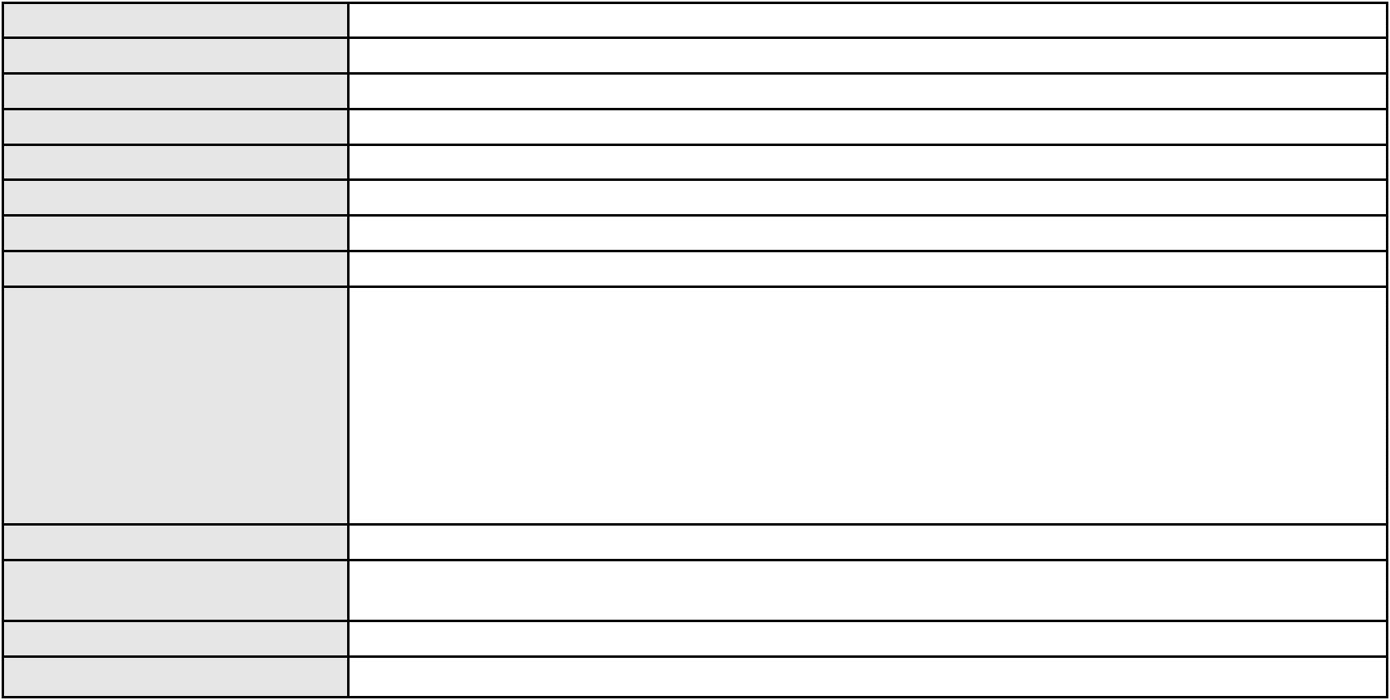

Processo
0204251-95.2024.8.06.0001
Advogado(s) - Polo passivo ANTONIO CHAVES SAMPAIO FILHO - (CE31082-A)
DANNY MEMORIA SOARES - (CE30539-A)
Terceiros
MARTA SOELLY DE ANDRADE CHAGAS
THIAGO FONTENELE RODRIGUES ARAUJO
THIAGO FONTENELE RODRIGUES ARAUJO
Voto proferido pelo relator Não informado
Processo
0250278-10.2022.8.06.0001
Número de ordem
Órgão julgador
Órgão julgador colegiado
Relator
172
1º Gabinete da 3ª Câmara de Direito Privado
3ª Câmara de Direito Privado
RAIMUNDO NONATO SILVA SANTOS
APELAÇÃO CÍVEL
Classe judicial
Assunto principal
Polo ativo
Locação de Móvel
MOVIDA LOCACAO DE VEICULOS S.A.
SILVIA APARECIDA VERRESCHI COSTA MOTA SANTOS - (SP157721)
ICARO JOATHAN DE SOUSA
Advogado(s) - Polo ativo
Polo passivo
Advogado(s) - Polo passivo GUILHERME ADALTO FEDOZZI - (SP198453)
Terceiros Não informado
Voto proferido pelo relator Não informado
Processo
0620745-36.2025.8.06.0000
Número de ordem
Órgão julgador
Órgão julgador colegiado
Relator
173
1º Gabinete da 3ª Câmara de Direito Privado
3ª Câmara de Direito Privado
RAIMUNDO NONATO SILVA SANTOS
AGRAVO DE INSTRUMENTO
Rescisão do contrato e devolução do dinheiro
Classe judicial
Assunto principal
Polo ativo
SANDRO MOREIRA ESTEVES
SUELEN DE CASTRO MOTA ESTEVES
Advogado(s) - Polo ativo
Polo passivo
ANTONIO CARLOS TESSITORE GUIMARAES DE SOUZA - (SP330657-A)
BEACH PARK HOTEIS E TURISMO S/A
Advogado(s) - Polo passivo BEATRIZ CHAVES BITTENCOURT DE ALBUQUERQUE - (CE44118-A)
Terceiros Não informado
Voto proferido pelo relator Voto não liberado
Processo
3001818-12.2025.8.06.0035
Número de ordem
Órgão julgador
Órgão julgador colegiado
Relator
174
1º Gabinete da 3ª Câmara de Direito Privado
3ª Câmara de Direito Privado
RAIMUNDO NONATO SILVA SANTOS
APELAÇÃO CÍVEL
Classe judicial
Assunto principal
Polo ativo
Indenização por Dano Moral
JESSICA MARIA GONCALO
RODRIGO ANDRADE DO NASCIMENTO - (RN11195-A)
ENEL BRASIL S.A
Advogado(s) - Polo ativo
Polo passivo
Advogado(s) - Polo passivo ANTONIO CLETO GOMES - (CE5864-A)
Terceiros Não informado
Voto proferido pelo relator Não informado
Processo
0284938-64.2021.8.06.0001
Número de ordem
Órgão julgador
175
1º Gabinete da 3ª Câmara de Direito Privado
51
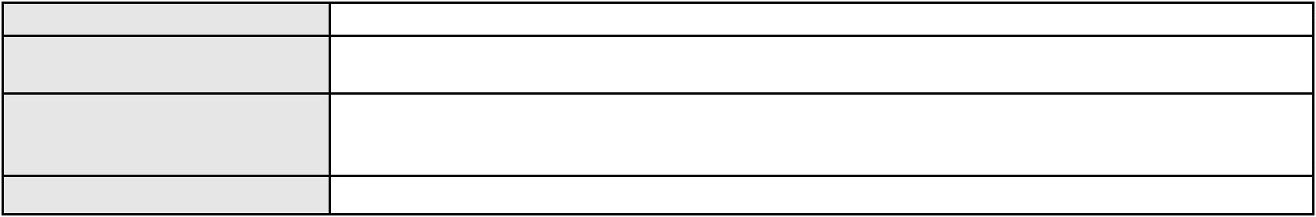

Processo
0284938-64.2021.8.06.0001
3ª Câmara de Direito Privado
RAIMUNDO NONATO SILVA SANTOS
APELAÇÃO CÍVEL
Órgão julgador colegiado
Relator
Classe judicial
Assunto principal
Polo ativo
Substituição do Produto
RENATA BRAIDE NOGUEIRA DA GAMA ROCHA
LEONARDO PACHECO VEIGA
Advogado(s) - Polo ativo
Polo passivo
FRANCISCO GIANNI BRITO MEDEIROS - (CE40834-A)
VALDENER VIEIRA MILFONT - (CE32537-A)
INDUSTRIA CEARENSE DE COLCHOES E ESPUMAS LTDA
ELIM COMERCIO DE COLCHOES LTDA
Advogado(s) - Polo passivo FELIPE SILVEIRA GURGEL DO AMARAL - (CE18476-A)
Terceiros MINISTERIO PUBLICO DO ESTADO DO CEARA
Voto proferido pelo relator Não informado
Processo
0200126-88.2022.8.06.0087
Número de ordem
Órgão julgador
Órgão julgador colegiado
Relator
176
1º Gabinete da 3ª Câmara de Direito Privado
3ª Câmara de Direito Privado
RAIMUNDO NONATO SILVA SANTOS
APELAÇÃO CÍVEL
Classe judicial
Assunto principal
Polo ativo
Fixação
FLAVIA VALERIA PEREIRA BASILIO
ANTONIO RODRIGUES DE OLIVEIRA NETO - (CE24517-A)
SEBASTIAO BASILIO DE LIMA FILHO
Advogado(s) - Polo ativo
Polo passivo
Advogado(s) - Polo passivo JOSE DE SALES NETO - (CE7328-A)
SAVIGNY MEDEIROS DE SALES - (CE31306-A)
Terceiros
MINISTERIO PUBLICO DO ESTADO DO CEARA
Voto proferido pelo relator Não informado
Processo
0180205-57.2015.8.06.0001
Número de ordem
Órgão julgador
Órgão julgador colegiado
Relator
177
1º Gabinete da 3ª Câmara de Direito Privado
3ª Câmara de Direito Privado
RAIMUNDO NONATO SILVA SANTOS
APELAÇÃO CÍVEL
Classe judicial
Assunto principal
Polo ativo
Seguro
FRANCISCO PEREIRA DE SOUSA
ROBSON NOGUEIRA LIMA FILHO - (CE21231-A)
Advogado(s) - Polo ativo
Polo passivo
SEGURADORA LIDER DOS CONSORCIOS DO SEGURO DPVAT S.A.
MAPFRE SEGUROS GERAIS S.A.
Advogado(s) - Polo passivo TIBERIO DE MELO CAVALCANTE - (CE15877-A)
Terceiros Não informado
Voto proferido pelo relator Não informado
Processo
3061968-61.2025.8.06.0001
Número de ordem
Órgão julgador
Órgão julgador colegiado
Relator
178
1º Gabinete da 3ª Câmara de Direito Privado
3ª Câmara de Direito Privado
RAIMUNDO NONATO SILVA SANTOS
APELAÇÃO CÍVEL
Classe judicial
Assunto principal
Polo ativo
Tratamento médico-hospitalar
B. S. C.
GILMARA DA SILVA SALES COSTA
52
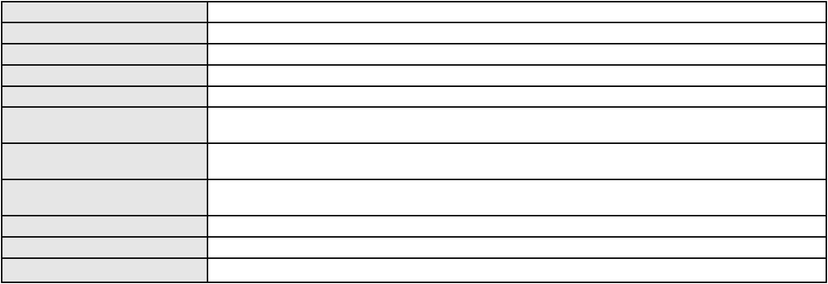

Processo
3061968-61.2025.8.06.0001
Advogado(s) - Polo ativo
Polo passivo
JOAO MARCELLO BARROSO RODRIGUES - (CE48447-A)
UNIMED DE FORTALEZA COOPERATIVA DE TRABALHO MEDICO LTDA
Advogado(s) - Polo passivo DAVID SOMBRA PEIXOTO - (CE16477-A)
Terceiros MINISTERIO PUBLICO DO ESTADO DO CEARA
Voto proferido pelo relator Não informado
Processo
0627996-42.2024.8.06.0000
Número de ordem
Órgão julgador
Órgão julgador colegiado
Relator
179
1º Gabinete da 3ª Câmara de Direito Privado
3ª Câmara de Direito Privado
RAIMUNDO NONATO SILVA SANTOS
AGRAVO DE INSTRUMENTO
Revisão
Classe judicial
Assunto principal
Polo ativo
SEIDLER DINIZ DOURADO
SERGIO SILVA COSTA SOUSA - (CE2756-A)
GANDAVYA AGUIAR MACHADO
Advogado(s) - Polo ativo
Polo passivo
Advogado(s) - Polo passivo FELIPE TAVARES BESSA HOLANDA - (CE46489-A)
CARLA SOFIA PEREIRA - (CE15114-A)
Terceiros
MINISTERIO PUBLICO DO ESTADO DO CEARA
Voto proferido pelo relator Não informado
Processo
3023554-94.2025.8.06.0000
Número de ordem
Órgão julgador
Órgão julgador colegiado
Relator
180
1º Gabinete da 3ª Câmara de Direito Privado
3ª Câmara de Direito Privado
RAIMUNDO NONATO SILVA SANTOS
AGRAVO DE INSTRUMENTO
Liminar
Classe judicial
Assunto principal
Polo ativo
ANTONIO ALVES MARREIRAS NETO
SARA CAMPELO SOMBRA - (CE23562-A)
MARTIM FRANCISCO ALENCAR MORENO DA COSTA
Advogado(s) - Polo ativo
Polo passivo
Advogado(s) - Polo passivo IGOR DE CARVALHO RAMOS - (CE23688-A)
SILVANA MARIA FLORENCIO DE CARVALHO RIBEIRO - (CE6083-A)
REBECA DE CARVALHO AGUIAR - (CE35978-A)
Terceiros
MINISTERIO PUBLICO DO ESTADO DO CEARA
Voto proferido pelo relator Não informado
Processo
3001779-11.2025.8.06.0101
Número de ordem
Órgão julgador
Órgão julgador colegiado
Relator
181
1º Gabinete da 3ª Câmara de Direito Privado
3ª Câmara de Direito Privado
RAIMUNDO NONATO SILVA SANTOS
APELAÇÃO CÍVEL
Classe judicial
Assunto principal
Polo ativo
Fornecimento de Energia Elétrica
MARIA MICHELE DE SOUSA PEREIRA
COMPANHIA ENERGETICA DO CEARA
Advogado(s) - Polo ativo
Polo passivo
MATHEUS BRAGA BARBOSA - (CE31840-A)
MATHEUS BRAGA BARBOSA - (CE31840-A)
COMPANHIA ENERGETICA DO CEARA
MARIA MICHELE DE SOUSA PEREIRA
Advogado(s) - Polo passivo ANTONIO CLETO GOMES - (CE5864-A)
ANTONIO CLETO GOMES - (CE5864-A)
Terceiros
Não informado
Voto proferido pelo relator Não informado
53

Processo
0635885-47.2024.8.06.0000
Número de ordem
Órgão julgador
Órgão julgador colegiado
Relator
182
1º Gabinete da 3ª Câmara de Direito Privado
3ª Câmara de Direito Privado
RAIMUNDO NONATO SILVA SANTOS
AGRAVO DE INSTRUMENTO
Interpretação / Revisão de Contrato
BANCO DO BRASIL SA
Classe judicial
Assunto principal
Polo ativo
Advogado(s) - Polo ativo
Polo passivo
DAVID SOMBRA PEIXOTO - (CE16477-A)
MARIA HEVELINE BERNARDES VIEIRA
Advogado(s) - Polo passivo EMANUEL CATUNDA BRAGA - (CE12943-A)
Terceiros Não informado
Voto proferido pelo relator Voto não liberado
Processo
0278647-14.2022.8.06.0001
Número de ordem
Órgão julgador
Órgão julgador colegiado
Relator
183
1º Gabinete da 3ª Câmara de Direito Privado
3ª Câmara de Direito Privado
RAIMUNDO NONATO SILVA SANTOS
APELAÇÃO CÍVEL
Classe judicial
Assunto principal
Polo ativo
Compra e Venda
GEOVANA KASSIA CAVALCANTE JUSTINO
LEANDRO DE ARAUJO SAMPAIO - (CE32509-A)
KAMILA MESQUITA LIMA MARTINS
Advogado(s) - Polo ativo
Polo passivo
Advogado(s) - Polo passivo RAFAELA MARIA REIS MATOS - (CE27470-A)
Terceiros Não informado
Voto proferido pelo relator Não informado
Processo
0253070-34.2022.8.06.0001
Número de ordem
Órgão julgador
Órgão julgador colegiado
Relator
184
1º Gabinete da 3ª Câmara de Direito Privado
3ª Câmara de Direito Privado
RAIMUNDO NONATO SILVA SANTOS
APELAÇÃO CÍVEL
Classe judicial
Assunto principal
Polo ativo
Acidente de Trânsito
FABIO PEREIRA DA SILVA
CARLOS HENRIQUE NUNES DE MENEZES - (CE46899-A)
Advogado(s) - Polo ativo
Polo passivo
SUPPORT - CLUBE DE BENEFICIOS DO BRASIL
ANTONIO VALDECY ALVES SILVA
CAIO VICTOR FARIAS FIRMINO
Advogado(s) - Polo passivo FELIPE MEDEIROS FREITAS - (CE32506-A)
Terceiros Não informado
Voto proferido pelo relator Não informado
Processo
3014397-94.2025.8.06.0001
Número de ordem
Órgão julgador
Órgão julgador colegiado
Relator
185
1º Gabinete da 3ª Câmara de Direito Privado
3ª Câmara de Direito Privado
RAIMUNDO NONATO SILVA SANTOS
APELAÇÃO CÍVEL
Classe judicial
Assunto principal
Polo ativo
Fornecimento de medicamentos
UNIMED DE FORTALEZA COOPERATIVA DE TRABALHO MEDICO LTDA
DAVID SOMBRA PEIXOTO - (CE16477-A)
Advogado(s) - Polo ativo
54

Processo
3014397-94.2025.8.06.0001
Polo passivo
GLAUCIA MARIA MEIRELES PINHEIRO
Advogado(s) - Polo passivo ROMULO BRINGEL DE OLIVEIRA CORREIA - (CE33193-A)
Terceiros Não informado
Voto proferido pelo relator Não informado
Processo
3004620-76.2025.8.06.0101
Número de ordem
Órgão julgador
Órgão julgador colegiado
Relator
186
1º Gabinete da 3ª Câmara de Direito Privado
3ª Câmara de Direito Privado
RAIMUNDO NONATO SILVA SANTOS
APELAÇÃO CÍVEL
Classe judicial
Assunto principal
Polo ativo
Vícios de Construção
FRANCISCA EDNEIVA DE SOUSA VITAL
BANCO DO BRASIL SA
Advogado(s) - Polo ativo
Polo passivo
FLAVIO HENRIQUE PONTES PIMENTEL - (CE18523-A)
FLAVIO HENRIQUE PONTES PIMENTEL - (CE18523-A)
BANCO DO BRASIL SA
FRANCISCA EDNEIVA DE SOUSA VITAL
Advogado(s) - Polo passivo NEI CALDERON - (SP114904-A)
NEI CALDERON - (SP114904-A)
Terceiros
Não informado
Voto proferido pelo relator Não informado
Processo
0200096-78.2023.8.06.0132
Número de ordem
Órgão julgador
Órgão julgador colegiado
Relator
187
1º Gabinete da 3ª Câmara de Direito Privado
3ª Câmara de Direito Privado
RAIMUNDO NONATO SILVA SANTOS
APELAÇÃO CÍVEL
Classe judicial
Assunto principal
Polo ativo
Contratos Bancários
BANCO PAN S.A.
Advogado(s) - Polo ativo
RONALDO NOGUEIRA SIMOES - (CE17801-A)
JOAO VITOR CHAVES MARQUES DIAS - (CE30348-A)
Polo passivo
TEREZA CORREIA ARAUJO SOUSA
Advogado(s) - Polo passivo IGOR BANDEIRA PEREIRA LEITE - (CE42107-A)
LUIZA MERCIA FREIRE CORREA - (CE43656-A)
Terceiros
SILVIA LETICIA SIMOES DE OLIVEIRA BREVES
PAULO RICARDO SABINO DANTAS
Voto proferido pelo relator Voto não liberado
Processo
0251063-35.2023.8.06.0001
Número de ordem
Órgão julgador
Órgão julgador colegiado
Relator
188
1º Gabinete da 3ª Câmara de Direito Privado
3ª Câmara de Direito Privado
RAIMUNDO NONATO SILVA SANTOS
APELAÇÃO CÍVEL
Classe judicial
Assunto principal
Polo ativo
Perdas e Danos
RONPAR PARTICIPACOES LTDA.
Advogado(s) - Polo ativo
LARA COSTA DE ALMEIDA - (CE18775-A)
FRANCISCO WELVIO URBANO CAVALCANTE - (CE14814-A)
Polo passivo
LEILA PAULA VIANA PIRES
Advogado(s) - Polo passivo MAYARA DE ANDRADE SANTOS TRAVASSOS - (CE23879-A)
Terceiros Não informado
Voto proferido pelo relator Não informado
55
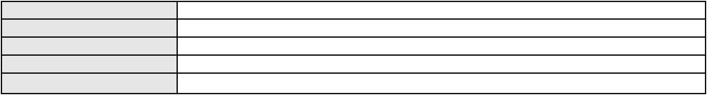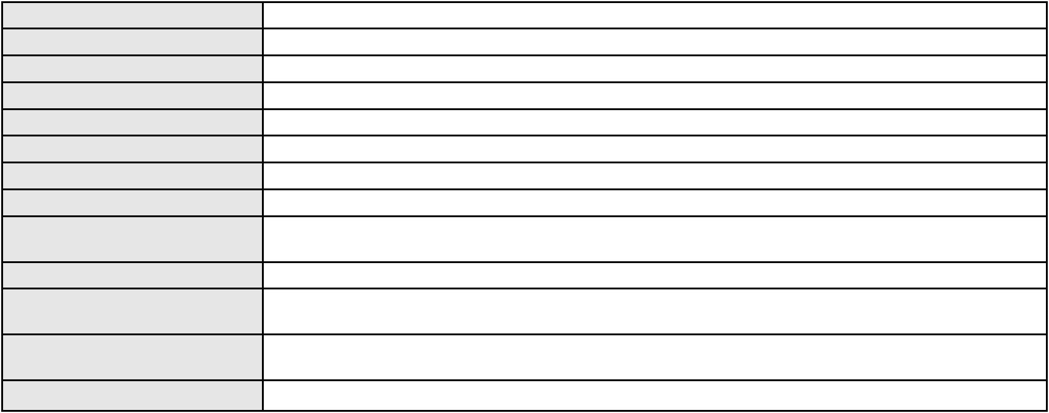

Processo
3106552-19.2025.8.06.0001
189
Número de ordem
Órgão julgador
Órgão julgador colegiado
Relator
1º Gabinete da 3ª Câmara de Direito Privado
3ª Câmara de Direito Privado
RAIMUNDO NONATO SILVA SANTOS
APELAÇÃO CÍVEL
Classe judicial
Assunto principal
Polo ativo
Roubo (art. 157)
Delegacia da Criança e do Adolescente (DCA)
MINISTERIO PUBLICO DO ESTADO DO CEARA
DEFENSORIA PUBLICA DO ESTADO DO CEARA
Advogado(s) - Polo ativo
Polo passivo
Não informado
L. L. P.
G. A. M.
Advogado(s) - Polo passivo Não informado
Terceiros
FRANCISCO ALYSSON DE MORAES COUTINHO
Voto proferido pelo relator Não informado
Processo
3067339-06.2025.8.06.0001
Número de ordem
Órgão julgador
Órgão julgador colegiado
Relator
190
1º Gabinete da 3ª Câmara de Direito Privado
3ª Câmara de Direito Privado
RAIMUNDO NONATO SILVA SANTOS
APELAÇÃO CÍVEL
Classe judicial
Assunto principal
Polo ativo
Cláusulas Abusivas
JOSE SOUSA DA SILVA
MOTTU LOCACAO DE VEICULOS LTDA.
Advogado(s) - Polo ativo
Polo passivo
JOSE AIRTON DANTAS NETO - (CE27088-A)
JOSE AIRTON DANTAS NETO - (CE27088-A)
MOTTU LOCACAO DE VEICULOS LTDA.
JOSE SOUSA DA SILVA
Advogado(s) - Polo passivo RICHARD LEIGNEL CARNEIRO - (RN9555-A)
THIAGO MAHFUZ VEZZI - (CE31478-A)
RICHARD LEIGNEL CARNEIRO - (RN9555-A)
THIAGO MAHFUZ VEZZI - (CE31478-A)
Terceiros
Não informado
Voto proferido pelo relator Não informado
Processo
0005793-79.2019.8.06.0043
Número de ordem
Órgão julgador
Órgão julgador colegiado
Relator
191
1º Gabinete da 3ª Câmara de Direito Privado
3ª Câmara de Direito Privado
RAIMUNDO NONATO SILVA SANTOS
APELAÇÃO CÍVEL
Classe judicial
Assunto principal
Polo ativo
Indenização por Dano Moral
RAFAEL RAMALHO DOS SANTOS
BRENO RAMALHO DOS SANTOS - (SP426643-A)
Advogado(s) - Polo ativo
Polo passivo
HAPVIDA ASSISTENCIA MEDICA LTDA
FREE LIFE OPERADORA DE PLANOS DE SAUDE LTDA
Advogado(s) - Polo passivo IGOR MACEDO FACO - (CE16470-A)
ISAAC COSTA LAZARO FILHO - (CE18663-A)
ANDRE MENESCAL GUEDES - (CE23931-A)
Terceiros
Não informado
Voto proferido pelo relator Não informado
Processo
3004543-45.2026.8.06.0000
192
Número de ordem
56
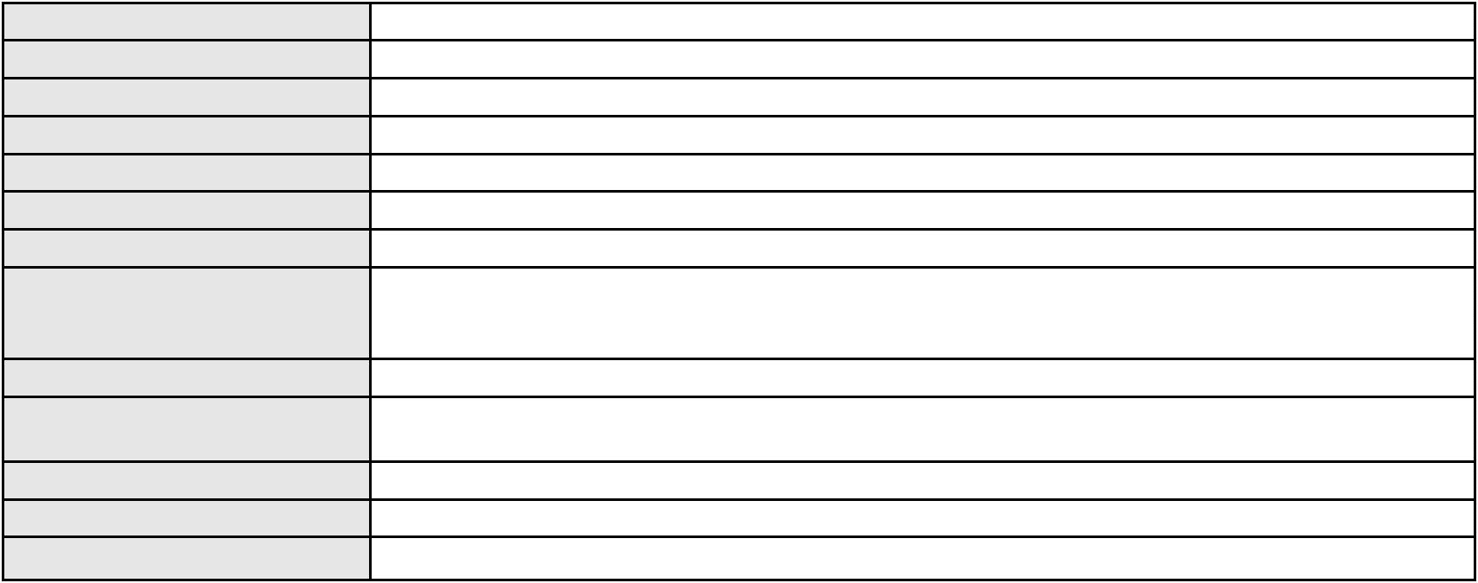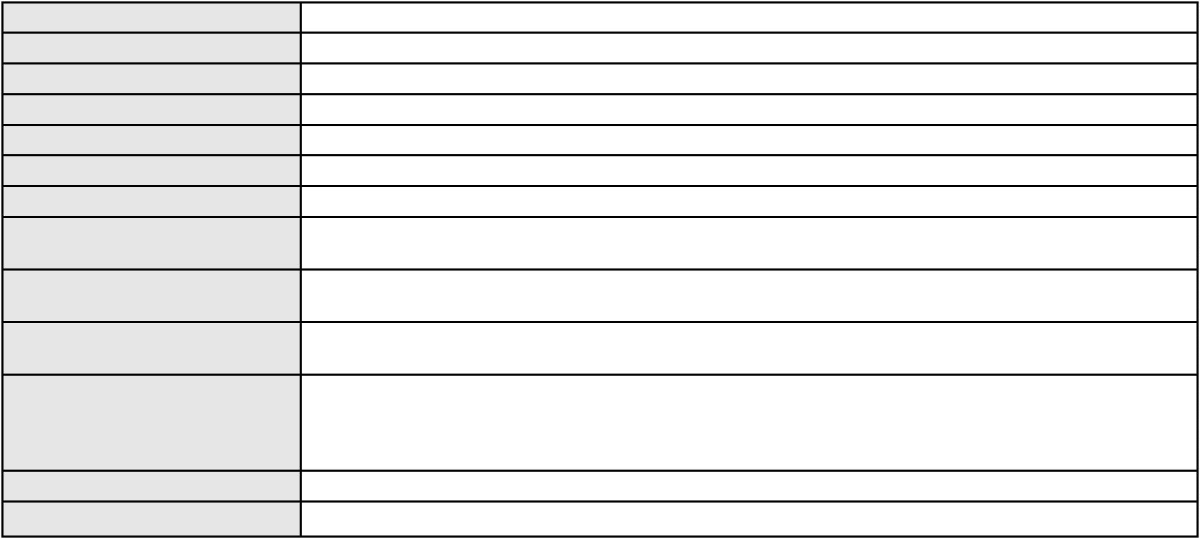

Processo
3004543-45.2026.8.06.0000
Órgão julgador
Órgão julgador colegiado
Relator
1º Gabinete da 3ª Câmara de Direito Privado
3ª Câmara de Direito Privado
RAIMUNDO NONATO SILVA SANTOS
AGRAVO DE INSTRUMENTO
Classe judicial
Assunto principal
Polo ativo
Fornecimento de Energia Elétrica
COMPANHIA ENERGETICA DO CEARA
ANTONIO CLETO GOMES - (CE5864-A)
SANDRA SELMA BEZERRA SAMPAIO
Advogado(s) - Polo ativo
Polo passivo
Advogado(s) - Polo passivo JOAO ALBERTO MORAIS BORGES FILHO - (CE24881-A)
PAOLO GIORGIO QUEZADO GURGEL E SILVA - (CE16629-A)
Terceiros
Não informado
Voto proferido pelo relator Não informado
Processo
3002388-69.2026.8.06.0000
Número de ordem
Órgão julgador
Órgão julgador colegiado
Relator
193
1º Gabinete da 3ª Câmara de Direito Privado
3ª Câmara de Direito Privado
RAIMUNDO NONATO SILVA SANTOS
AGRAVO DE INSTRUMENTO
Contratos Bancários
Classe judicial
Assunto principal
Polo ativo
BANCO BRADESCO S/A
Advogado(s) - Polo ativo
Polo passivo
ANDRE NIETO MOYA - (SP235738-A)
FRANCISCO WAGNER FERNANDES DA COSTA
Advogado(s) - Polo passivo Não informado
Terceiros Não informado
Voto proferido pelo relator Voto não liberado
Processo
0630853-61.2024.8.06.0000
Número de ordem
Órgão julgador
Órgão julgador colegiado
Relator
194
1º Gabinete da 3ª Câmara de Direito Privado
3ª Câmara de Direito Privado
RAIMUNDO NONATO SILVA SANTOS
RECLAMAÇÃO
Classe judicial
Assunto principal
Polo ativo
Guarda
ANDRE MARINONI RIBEIRO DE SOUSA
MURILO FIGUEIREDO OLIVEIRA GONÇALVES - (CE27833-A)
ALEXSANDRA BORGES FONTENELE
Advogado(s) - Polo ativo
Polo passivo
Advogado(s) - Polo passivo DAIANE CRISTINA NUNES LIRA - (CE35827-A)
MARIA RENATA SILVEIRA FERREIRA GOMES - (CE28635-A)
RODRIGO RAMOS FREIRE DE CASTRO - (CE31868-A)
THIAGO ROCHA CARNEIRO LIBERATO - (CE19645-A)
RAPHAEL GOMES VIANA - (CE22926-A)
Terceiros
MINISTERIO PUBLICO DO ESTADO DO CEARA
Voto proferido pelo relator Não informado
Processo
0200831-89.2024.8.06.0031
Número de ordem
Órgão julgador
Órgão julgador colegiado
Relator
195
1º Gabinete da 3ª Câmara de Direito Privado
3ª Câmara de Direito Privado
RAIMUNDO NONATO SILVA SANTOS
APELAÇÃO CÍVEL
Classe judicial
Assunto principal
Polo ativo
Contratos de Consumo
JOSE EUDO OLIVEIRA DE SOUZA
57
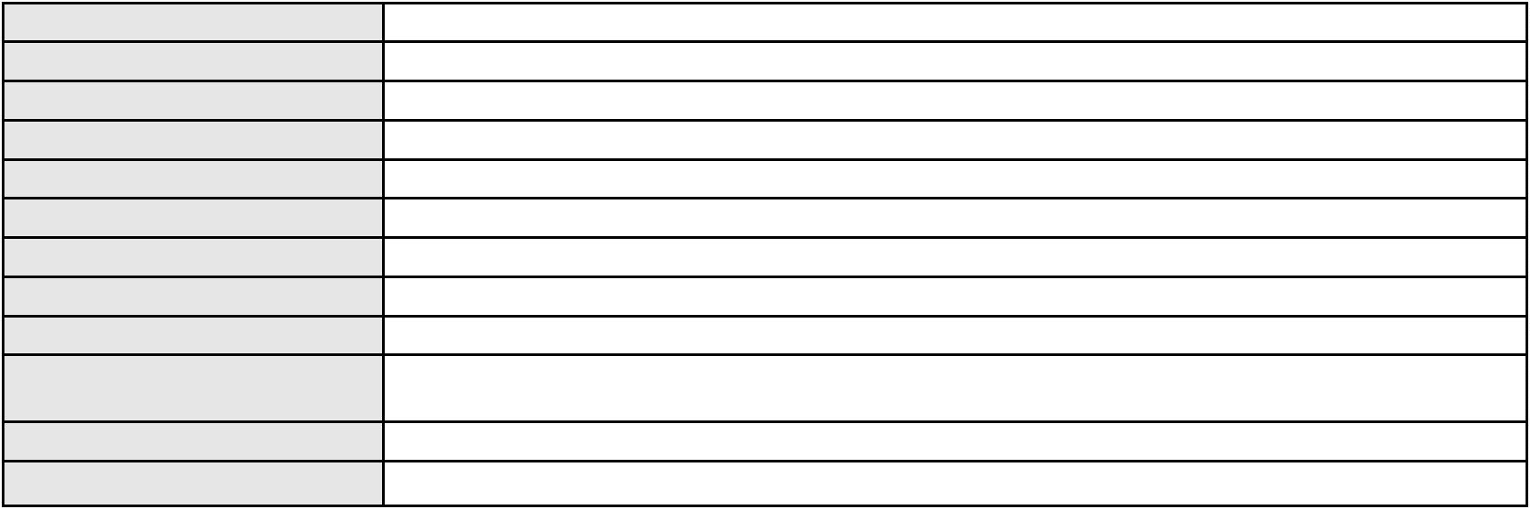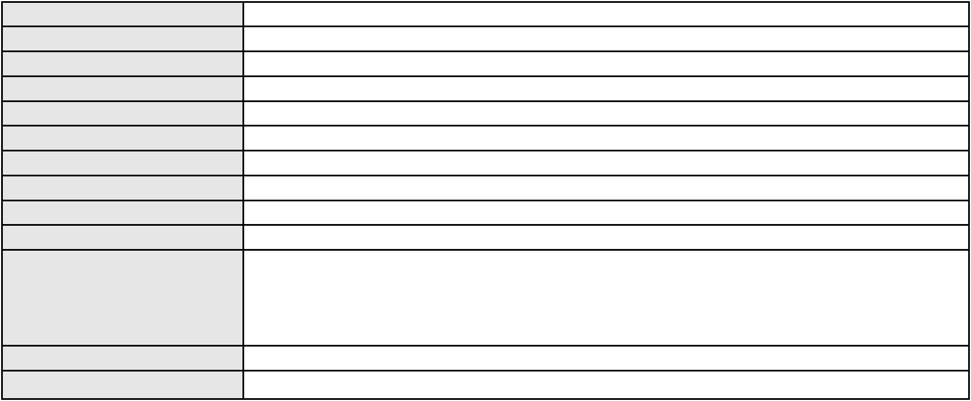

Processo
0200831-89.2024.8.06.0031
Advogado(s) - Polo ativo
Polo passivo
FRANCISCO REGIOS PEREIRA NETO - (CE25034-A)
BANCO BRADESCO S/A
Advogado(s) - Polo passivo THIAGO BARREIRA ROMCY - (CE23900-A)
Terceiros Não informado
Voto proferido pelo relator Não informado
Processo
3002364-75.2025.8.06.0000
Número de ordem
Órgão julgador
Órgão julgador colegiado
Relator
196
2º Gabinete da 3ª Câmara de Direito Privado
3ª Câmara de Direito Privado
CLEIDE ALVES DE AGUIAR
AGRAVO DE INSTRUMENTO
Liminar
Classe judicial
Assunto principal
Polo ativo
FRANCISCO WELLINGTON VIEIRA
ANGELO MATHEUS FREITAS BRAUNA - (CE51485-A)
BANCO J. SAFRA S.A
Advogado(s) - Polo ativo
Polo passivo
Advogado(s) - Polo passivo BRUNO HENRIQUE DE OLIVEIRA VANDERLEI - (PE21678-A)
Terceiros MINISTERIO PUBLICO DO ESTADO DO CEARA
Voto proferido pelo relator Não informado
Processo
0202071-22.2024.8.06.0029
Número de ordem
Órgão julgador
Órgão julgador colegiado
Relator
197
2º Gabinete da 3ª Câmara de Direito Privado
3ª Câmara de Direito Privado
CLEIDE ALVES DE AGUIAR
APELAÇÃO CÍVEL
Classe judicial
Assunto principal
Polo ativo
Defeito, nulidade ou anulação
MARIA MADALENA DE ALBUQUERQUE LIMA
LEONARDO ALVES DE ALBUQUERQUE - (CE44942-A)
BANCO BRADESCO S/A
Advogado(s) - Polo ativo
Polo passivo
Advogado(s) - Polo passivo FRANCISCO SAMPAIO DE MENEZES JUNIOR - (CE9075-A)
Terceiros MINISTERIO PUBLICO DO ESTADO DO CEARA
Voto proferido pelo relator Voto não liberado
Processo
0090988-13.2009.8.06.0001
Número de ordem
Órgão julgador
Órgão julgador colegiado
Relator
198
2º Gabinete da 3ª Câmara de Direito Privado
3ª Câmara de Direito Privado
CLEIDE ALVES DE AGUIAR
APELAÇÃO CÍVEL
Classe judicial
Assunto principal
Polo ativo
Defeito, nulidade ou anulação
LUCIANO BEZERRA DE MENEZES
LUCIANO BEZERRA DE MENEZES FILHO
Advogado(s) - Polo ativo
Polo passivo
Não informado
OLINTO OLIVEIRA FILHO
Advogado(s) - Polo passivo ALDEMIR PESSOA JUNIOR - (CE10843-A)
Terceiros MINISTERIO PUBLICO DO ESTADO DO CEARA
Voto proferido pelo relator Voto não liberado
Processo
3007070-14.2025.8.06.0029
Número de ordem
Órgão julgador
199
2º Gabinete da 3ª Câmara de Direito Privado
3ª Câmara de Direito Privado
Órgão julgador colegiado
58

Processo
3007070-14.2025.8.06.0029
CLEIDE ALVES DE AGUIAR
APELAÇÃO CÍVEL
Relator
Classe judicial
Assunto principal
Polo ativo
Empréstimo consignado
FRANCISCA DAS CHAGAS SILVA OLIVEIRA
Advogado(s) - Polo ativo
GARIBALDE UCHOA DE ALBUQUERQUE - (CE22179-A)
JHAN PIERRI FEITOSA MARTINS - (CE54462-A)
Polo passivo
BANCO PAN S.A.
Advogado(s) - Polo passivo ROBERTO DOREA PESSOA - (BA12407-A)
Terceiros MINISTERIO PUBLICO DO ESTADO DO CEARA
Voto proferido pelo relator Voto não liberado
Processo
0041890-75.2013.8.06.0112
Número de ordem
Órgão julgador
Órgão julgador colegiado
Relator
200
2º Gabinete da 3ª Câmara de Direito Privado
3ª Câmara de Direito Privado
CLEIDE ALVES DE AGUIAR
Classe judicial
Assunto principal
Polo ativo
APELAÇÃO CÍVEL
Obrigação de Fazer / Não Fazer
MARIA DE FATIMA CAVALCANTE SILVA
ERIVANDA CAVALCANTE MENDES DE VASCONCELOS - (CE13636-A)
Advogado(s) - Polo ativo
Polo passivo
FARID HAIKAL JUNIOR
NEY JOSE CERQUEIRA JUNIOR
ALLYSON HERTZ ALONSO FERREIRA LESSA
INSTITUTO DE SAUDE E GESTAO HOSPITALAR
SMSDC Hospital Municipal Pedro II
Advogado(s) - Polo passivo Não informado
Terceiros MINISTERIO PUBLICO DO ESTADO DO CEARA
DAMIANA CAVALCANTE LOPES
Voto proferido pelo relator Não informado
Processo
0252241-82.2024.8.06.0001
Número de ordem
Órgão julgador
Órgão julgador colegiado
Relator
201
2º Gabinete da 3ª Câmara de Direito Privado
3ª Câmara de Direito Privado
CLEIDE ALVES DE AGUIAR
APELAÇÃO CÍVEL
Classe judicial
Assunto principal
Polo ativo
Contratos Bancários
ALUISIA TRINDADE DA SILVA ALVES
BRUNO BOYADJIAN SOBREIRA - (CE38828-A)
BANCO VOTORANTIM S.A.
Advogado(s) - Polo ativo
Polo passivo
Advogado(s) - Polo passivo ANTONIO DE MORAES DOURADO NETO - (PE23255-A)
JOAO FRANCISCO ALVES ROSA - (BA17023-A)
Terceiros
MINISTERIO PUBLICO DO ESTADO DO CEARA
Voto proferido pelo relator Não informado
Processo
3028147-66.2025.8.06.0001
Número de ordem
Órgão julgador
Órgão julgador colegiado
Relator
202
2º Gabinete da 3ª Câmara de Direito Privado
3ª Câmara de Direito Privado
CLEIDE ALVES DE AGUIAR
APELAÇÃO CÍVEL
Classe judicial
Assunto principal
Polo ativo
Indenização por Dano Moral
LUAN KUENNEDY LIMA DIAS
59
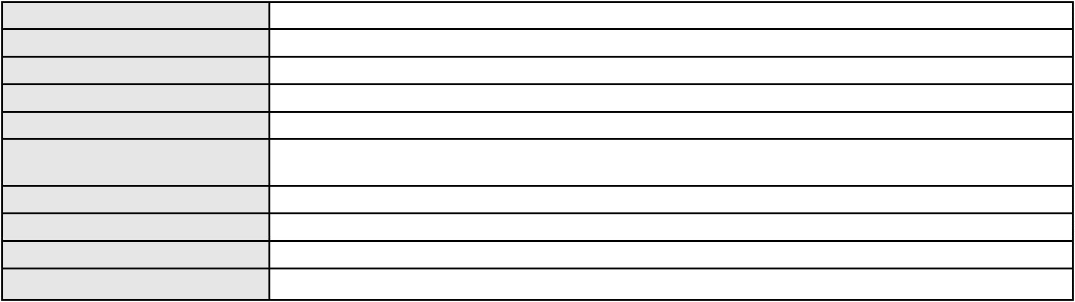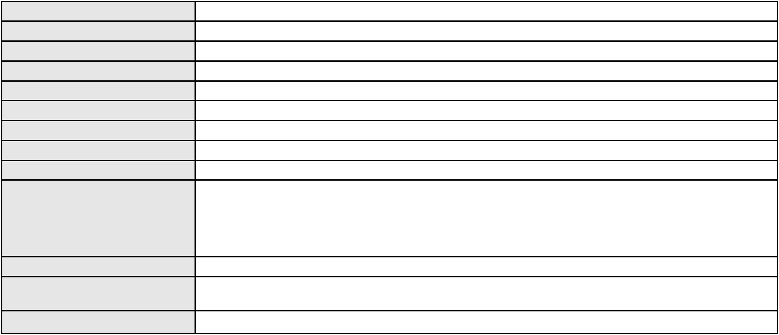

Processo
3028147-66.2025.8.06.0001
Advogado(s) - Polo ativo
MARCUS VINICIUS DA SILVA MONTE - (CE45966-A)
LUAN CARLOS FERREIRA LIMA - (CE39854-A)
Polo passivo
LOJAS AMERICANAS S.A.
Advogado(s) - Polo passivo THIAGO MAHFUZ VEZZI - (CE31478-A)
Terceiros MINISTERIO PUBLICO DO ESTADO DO CEARA
Voto proferido pelo relator Voto não liberado
Processo
0200022-24.2024.8.06.0056
Número de ordem
Órgão julgador
Órgão julgador colegiado
Relator
203
2º Gabinete da 3ª Câmara de Direito Privado
3ª Câmara de Direito Privado
CLEIDE ALVES DE AGUIAR
APELAÇÃO CÍVEL
Classe judicial
Assunto principal
Polo ativo
Usucapião Extraordinária
SANTANE SANTOS SILVA
FRANCISCO PEREIRA MARTINS
Advogado(s) - Polo ativo
Polo passivo
FRANCISCO WARNEY BARROS - (CE31543-A)
desconhecido
Advogado(s) - Polo passivo Não informado
Terceiros
MINISTERIO PUBLICO DO ESTADO DO CEARA
Representante do Asentamento SABIAGUABA
MUNICIPIO DE ITAPIUNA
Espolio de JOSE ALBINO DE MORAIS
ADVOCACIA GERAL DA UNIAO
ESTADO DO CEARA
Voto proferido pelo relator Voto não liberado
Processo
0175719-92.2016.8.06.0001
Número de ordem
Órgão julgador
Órgão julgador colegiado
Relator
204
2º Gabinete da 3ª Câmara de Direito Privado
3ª Câmara de Direito Privado
CLEIDE ALVES DE AGUIAR
APELAÇÃO CÍVEL
Classe judicial
Assunto principal
Polo ativo
Reconhecimento / Dissolução
Maria Francilma Batista de Lima
LUIZ HENRIQUE ALMEIDA NOGUEIRA - (CE18911-A)
SANDRA MARIA SOUSA DE FREITAS
Advogado(s) - Polo ativo
Polo passivo
Advogado(s) - Polo passivo JOAO PAULO BRANDAO MATIAS - (CE22306-A)
BRUNO CHACON BRANDAO - (CE25257-A)
FRANCISCO MARCELO BRANDAO - (CE4239-A)
Terceiros
MINISTERIO PUBLICO DO ESTADO DO CEARA
Voto proferido pelo relator Não informado
Processo
0202058-23.2024.8.06.0029
Número de ordem
Órgão julgador
Órgão julgador colegiado
Relator
205
2º Gabinete da 3ª Câmara de Direito Privado
3ª Câmara de Direito Privado
CLEIDE ALVES DE AGUIAR
APELAÇÃO CÍVEL
Classe judicial
Assunto principal
Polo ativo
Empréstimo consignado
FRANCISCO BARBOSA DA SILVA
FRANCISCO AUGUSTO OLIVEIRA PAES DE ANDRADE - (CE38088-A)
BANCO BRADESCO S/A
Advogado(s) - Polo ativo
Polo passivo
Advogado(s) - Polo passivo ROBERTO DOREA PESSOA - (BA12407-A)
60
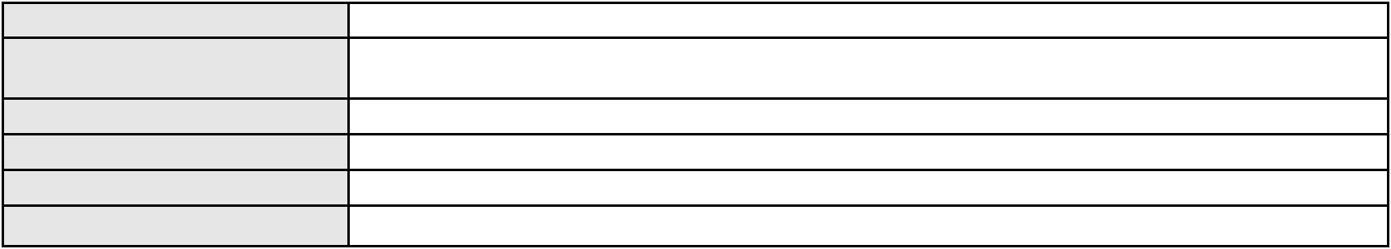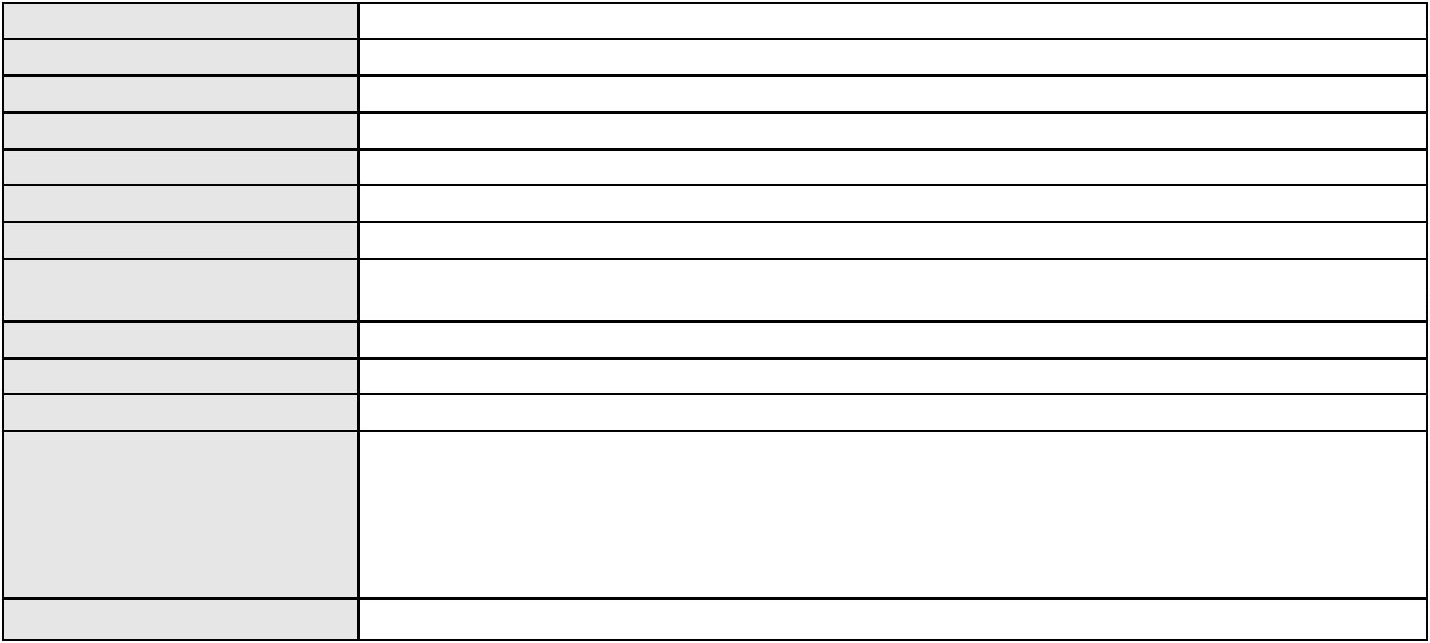

Processo
Terceiros
0202058-23.2024.8.06.0029
Não informado
Voto proferido pelo relator Voto não liberado
Processo
3039016-88.2025.8.06.0001
Número de ordem
Órgão julgador
Órgão julgador colegiado
Relator
206
2º Gabinete da 3ª Câmara de Direito Privado
3ª Câmara de Direito Privado
CLEIDE ALVES DE AGUIAR
APELAÇÃO CÍVEL
Classe judicial
Assunto principal
Polo ativo
Alienação Fiduciária
BANCO BRADESCO FINANCIAMENTOS S.A.
ROSANGELA DA ROSA CORREA - (CE27988-A)
MATHEUS SOARES RODRIGUES
Advogado(s) - Polo ativo
Polo passivo
Advogado(s) - Polo passivo Não informado
Terceiros Não informado
Voto proferido pelo relator Não informado
Processo
3001093-87.2025.8.06.0143
Número de ordem
Órgão julgador
Órgão julgador colegiado
Relator
207
2º Gabinete da 3ª Câmara de Direito Privado
3ª Câmara de Direito Privado
CLEIDE ALVES DE AGUIAR
APELAÇÃO CÍVEL
Classe judicial
Assunto principal
Polo ativo
Indenização por Dano Moral
SEBASTIANA BENEDITO DE LIMA
FRANCISCO REGIOS PEREIRA NETO - (CE25034-A)
BANCO CETELEM S.A.
Advogado(s) - Polo ativo
Polo passivo
Advogado(s) - Polo passivo Não informado
Terceiros Não informado
Voto proferido pelo relator Voto não liberado
Processo
3005767-62.2025.8.06.0029
Número de ordem
Órgão julgador
Órgão julgador colegiado
Relator
208
2º Gabinete da 3ª Câmara de Direito Privado
3ª Câmara de Direito Privado
CLEIDE ALVES DE AGUIAR
APELAÇÃO CÍVEL
Classe judicial
Assunto principal
Polo ativo
Empréstimo consignado
FRANCISCO FERREIRA DUETE
RODOLFO PEREIRA TEIXEIRA - (CE45449-A)
BANCO BRADESCO S/A
Advogado(s) - Polo ativo
Polo passivo
Advogado(s) - Polo passivo Não informado
Terceiros
MINISTERIO PUBLICO DO ESTADO DO CEARA
Voto proferido pelo relator Não informado
Processo
3000378-26.2025.8.06.0117
Número de ordem
Órgão julgador
Órgão julgador colegiado
Relator
209
2º Gabinete da 3ª Câmara de Direito Privado
3ª Câmara de Direito Privado
CLEIDE ALVES DE AGUIAR
APELAÇÃO CÍVEL
Classe judicial
Assunto principal
Contratos Bancários
61

Processo
3000378-26.2025.8.06.0117
JOAO MOREIRA NUNES
Polo ativo
Advogado(s) - Polo ativo
CARLOS BERKENBROCK - (SC13520-A)
LEANDRO MORATELLI - (BA66964-A)
SAYLES RODRIGO SCHUTZ - (SC15426-A)
Polo passivo
BANCO DO BRASIL S.A.
Advogado(s) - Polo passivo DAVID SOMBRA PEIXOTO - (CE16477-A)
Terceiros Não informado
Voto proferido pelo relator Voto não liberado
Processo
0201780-14.2024.8.06.0064
Número de ordem
Órgão julgador
Órgão julgador colegiado
Relator
210
2º Gabinete da 3ª Câmara de Direito Privado
3ª Câmara de Direito Privado
CLEIDE ALVES DE AGUIAR
Classe judicial
Assunto principal
Polo ativo
APELAÇÃO CÍVEL
Obrigação de Fazer / Não Fazer
FRANCISCO WITALO AQUINO E SILVA
Não informado
Advogado(s) - Polo ativo
Polo passivo
UNIMED DE FORTALEZA COOPERATIVA DE TRABALHO MEDICO LTDA
Advogado(s) - Polo passivo VICTOR DE CARVALHO RODRIGUES - (CE33232-A)
JOSE MENESCAL DE ANDRADE JUNIOR - (CE6018-A)
GIOVANNI PAULO DE VASCONCELOS SILVA - (CE8579-A)
DANIELLA ALMEIDA DA SILVA - (CE47415-A)
ACHERNAR SENA DE SOUZA - (CE29351-A)
JOAQUIM ROCHA DE LUCENA NETO - (CE16042-A)
JUDITH MARTINS LEMOS NETA - (CE43146-A)
YAGO PINHEIRO DE VASCONCELOS - (CE43102-A)
HEVILA SILVA FERNANDES DE OLIVEIRA - (CE36270-A)
DAVID SOMBRA PEIXOTO - (CE16477-A)
KATHERINE NOVAIS RODRIGUES - (CE36790-A)
Terceiros
MINISTERIO PUBLICO DO ESTADO DO CEARA
Voto proferido pelo relator Voto não liberado
Processo
0006964-23.2014.8.06.0051
Número de ordem
Órgão julgador
Órgão julgador colegiado
Relator
211
2º Gabinete da 3ª Câmara de Direito Privado
3ª Câmara de Direito Privado
CLEIDE ALVES DE AGUIAR
APELAÇÃO CÍVEL
Classe judicial
Assunto principal
Polo ativo
Expurgos Inflacionários / Planos Econômicos
BANCO DO BRASIL SA
Advogado(s) - Polo ativo
Polo passivo
DAVID SOMBRA PEIXOTO - (CE16477-A)
LUCAS VIEIRA DE SOUSA
Advogado(s) - Polo passivo RAFAEL MOTA REIS - (CE27985-A)
AUDIC CAVALCANTE MOTA DIAS - (CE16100-A)
Terceiros
Não informado
Voto proferido pelo relator Voto não liberado
Processo
3001660-21.2025.8.06.0143
Número de ordem
Órgão julgador
Órgão julgador colegiado
Relator
212
2º Gabinete da 3ª Câmara de Direito Privado
3ª Câmara de Direito Privado
CLEIDE ALVES DE AGUIAR
APELAÇÃO CÍVEL
Classe judicial
Assunto principal
Indenização por Dano Moral
62
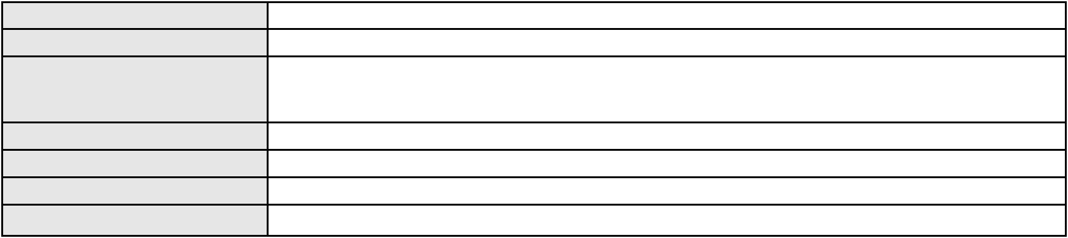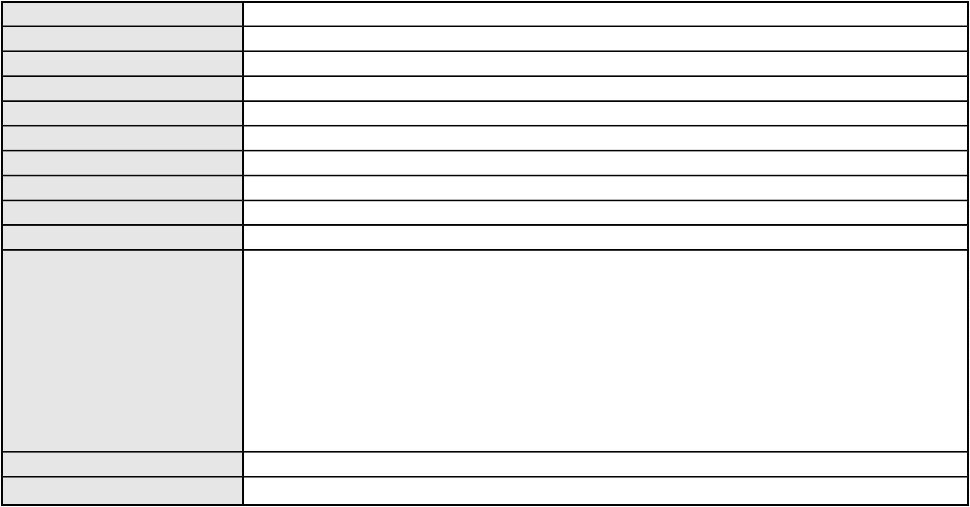

Processo
3001660-21.2025.8.06.0143
Polo ativo
MARIA HENRIQUE DE ALMEIDA
FRANCISCO REGIOS PEREIRA NETO - (CE25034-A)
BANCO BRADESCO S/A
Advogado(s) - Polo ativo
Polo passivo
Advogado(s) - Polo passivo THIAGO BARREIRA ROMCY - (CE23900-A)
Terceiros MINISTERIO PUBLICO DO ESTADO DO CEARA
Voto proferido pelo relator Não informado
Processo
3007538-65.2025.8.06.0000
Número de ordem
Órgão julgador
Órgão julgador colegiado
Relator
213
2º Gabinete da 3ª Câmara de Direito Privado
3ª Câmara de Direito Privado
CLEIDE ALVES DE AGUIAR
AGRAVO DE INSTRUMENTO
Assistência Judiciária Gratuita
ANTONIA NEIDE DE CASTRO LIMA
LUIS SERGIO BARROS CAVALCANTE - (CE8890-A)
BANCO DO BRASIL SA
Classe judicial
Assunto principal
Polo ativo
Advogado(s) - Polo ativo
Polo passivo
Advogado(s) - Polo passivo NEI CALDERON - (SP114904-A)
Terceiros Não informado
Voto proferido pelo relator Não informado
Processo
3000235-12.2026.8.06.0114
Número de ordem
Órgão julgador
Órgão julgador colegiado
Relator
214
2º Gabinete da 3ª Câmara de Direito Privado
3ª Câmara de Direito Privado
CLEIDE ALVES DE AGUIAR
APELAÇÃO CÍVEL
Classe judicial
Assunto principal
Polo ativo
Empréstimo consignado
JOSEFA DA SILVA FERNANDES
STENIO MATEUS OLIVEIRA MACHADO - (CE51218-A)
BANCO AGIBANK S.A
Advogado(s) - Polo ativo
Polo passivo
Advogado(s) - Polo passivo AMANDA ALVARENGA CAMPOS VELOSO - (MG99054-A)
Terceiros Não informado
Voto proferido pelo relator Voto não liberado
Processo
0201789-93.2023.8.06.0101
Número de ordem
Órgão julgador
Órgão julgador colegiado
Relator
215
2º Gabinete da 3ª Câmara de Direito Privado
3ª Câmara de Direito Privado
CLEIDE ALVES DE AGUIAR
Classe judicial
Assunto principal
Polo ativo
APELAÇÃO CÍVEL
Defeito, nulidade ou anulação
BANCO BRADESCO S/A
Advogado(s) - Polo ativo
Polo passivo
ANTONIO DE MORAES DOURADO NETO - (PE23255-A)
ANTONIA MARLUCIA MONTINEGRO SANTANA
Advogado(s) - Polo passivo JACINTA DE FRANCA SOUZA NETA REIS - (CE44769-A)
Terceiros MINISTERIO PUBLICO DO ESTADO DO CEARA
Voto proferido pelo relator Não informado
Processo
3033840-31.2025.8.06.0001
Número de ordem
Órgão julgador
216
2º Gabinete da 3ª Câmara de Direito Privado
63
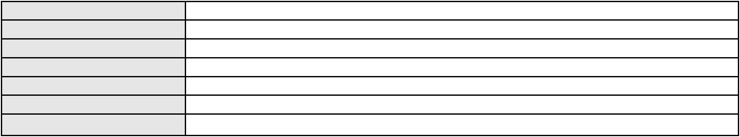

Processo
3033840-31.2025.8.06.0001
3ª Câmara de Direito Privado
CLEIDE ALVES DE AGUIAR
APELAÇÃO CÍVEL
Órgão julgador colegiado
Relator
Classe judicial
Assunto principal
Polo ativo
PASEP
PAULO GOMES DO NASCIMENTO
TULIO FRED CAVALCANTE DA SILVA - (CE53502-A)
BANCO DO BRASIL SA
Advogado(s) - Polo ativo
Polo passivo
Advogado(s) - Polo passivo NEI CALDERON - (SP114904-A)
Terceiros Não informado
Voto proferido pelo relator Voto não liberado
Processo
3000186-37.2025.8.06.0071
Número de ordem
Órgão julgador
Órgão julgador colegiado
Relator
217
2º Gabinete da 3ª Câmara de Direito Privado
3ª Câmara de Direito Privado
CLEIDE ALVES DE AGUIAR
APELAÇÃO CÍVEL
Classe judicial
Assunto principal
Polo ativo
Resgate de Contribuição
OSVALDO DE BRITO
Advogado(s) - Polo ativo
Polo passivo
MARCOS ANTONIO INACIO DA SILVA - (CE20417-A)
CAIXA DE PREVIDENCIA E ASSISTENCIA DOS SERVIDORES DA FUNDACAO
NACIONAL DE SAUDE
Advogado(s) - Polo passivo RAFAEL SALEK RUIZ - (RJ94228-A)
Terceiros
MINISTERIO PUBLICO DO ESTADO DO CEARA
Voto proferido pelo relator Voto não liberado
Processo
0467518-48.2010.8.06.0001
Número de ordem
Órgão julgador
Órgão julgador colegiado
Relator
218
2º Gabinete da 3ª Câmara de Direito Privado
3ª Câmara de Direito Privado
CLEIDE ALVES DE AGUIAR
Classe judicial
Assunto principal
Polo ativo
APELAÇÃO CÍVEL
Obrigação de Fazer / Não Fazer
CAIXA DE PREVIDENCIA DOS FUNCS DO BANCO DO BRASIL
Advogado(s) - Polo ativo
MIZZI GOMES GEDEON - (MA14371-A)
RAFAEL BUZZO DE MATOS - (SP220958-A)
Polo passivo
ROBESPIERRE AMARANTE DE OLIVEIRA
Advogado(s) - Polo passivo Não informado
Terceiros Não informado
Voto proferido pelo relator Voto não liberado
Processo
0195891-21.2017.8.06.0001
Número de ordem
Órgão julgador
Órgão julgador colegiado
Relator
219
2º Gabinete da 3ª Câmara de Direito Privado
3ª Câmara de Direito Privado
CLEIDE ALVES DE AGUIAR
APELAÇÃO CÍVEL
Classe judicial
Assunto principal
Polo ativo
Compra e Venda
CARLOS ESTEFANIO SOARES LIMA
EUGENIO LIMA DOS SANTOS - (CE46619-A)
CONSTRUTORA LIRA COUTINHO LTDA
Advogado(s) - Polo ativo
Polo passivo
64
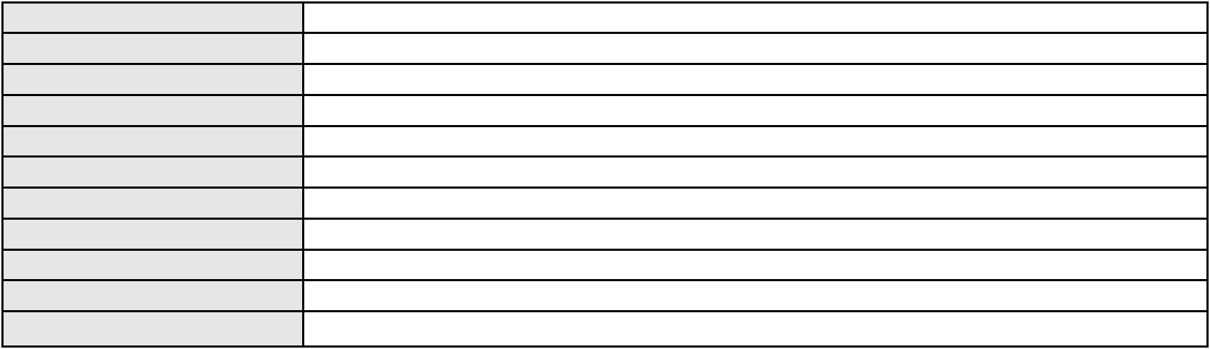

Processo
0195891-21.2017.8.06.0001
Advogado(s) - Polo passivo ADRYU REGIS ROLIM FERNANDES - (CE24916-A)
THALES DE OLIVEIRA MACHADO - (CE29558-A)
LUIZ HENRIQUE GADELHA DE OLIVEIRA - (CE22125-A)
Terceiros
Não informado
Voto proferido pelo relator Voto não liberado
Processo
0202205-65.2023.8.06.0035
Número de ordem
Órgão julgador
Órgão julgador colegiado
Relator
220
2º Gabinete da 3ª Câmara de Direito Privado
3ª Câmara de Direito Privado
CLEIDE ALVES DE AGUIAR
APELAÇÃO CÍVEL
Classe judicial
Assunto principal
Polo ativo
Rescisão / Resolução
FLAVIO NOBERTO DE LIMA OLIVEIRA
ERIKA NAYANE CAPISTRANO VIEIRA
Advogado(s) - Polo ativo
Polo passivo
AMANDA ARRAES DE ALENCAR PONTES - (CE32111-A)
NEUSA RIGO
Advogado(s) - Polo passivo JAIRO ANTONIO KOHL - (SC21377-A)
WESLEY VIEIRA DA SILVA - (CE31513-A)
Terceiros
MINISTERIO PUBLICO DO ESTADO DO CEARA
Voto proferido pelo relator Não informado
Processo
3002246-79.2025.8.06.0136
Número de ordem
Órgão julgador
Órgão julgador colegiado
Relator
221
2º Gabinete da 3ª Câmara de Direito Privado
3ª Câmara de Direito Privado
CLEIDE ALVES DE AGUIAR
APELAÇÃO CÍVEL
Classe judicial
Assunto principal
Polo ativo
Inclusão Indevida em Cadastro de Inadimplentes
GIZELE DA SILVA ANDRADE
Advogado(s) - Polo ativo
BRUNO MEDEIROS DURAO - (RJ152121-A)
LORENA PONTES IZEQUIEL LEAL - (RJ245274-A)
Polo passivo
BANCO VOLKSWAGEN S.A.
Advogado(s) - Polo passivo FRANCISCO DE ASSIS LELIS DE MOURA JUNIOR - (PE23289-A)
Terceiros Não informado
Voto proferido pelo relator Voto não liberado
Processo
0250397-97.2024.8.06.0001
Número de ordem
Órgão julgador
Órgão julgador colegiado
Relator
222
2º Gabinete da 3ª Câmara de Direito Privado
3ª Câmara de Direito Privado
CLEIDE ALVES DE AGUIAR
APELAÇÃO CÍVEL
Classe judicial
Assunto principal
Polo ativo
Perdas e Danos
HELDON HOLANDA PEDROSA
Advogado(s) - Polo ativo
HELDER MOITA MOTA - (CE51825)
PAULO ERNESTO DE HOLANDA DINIZ - (CE48042-A)
Polo passivo
BANCO DO BRASIL SA
Advogado(s) - Polo passivo WILSON SALES BELCHIOR - (CE17314-A)
Terceiros Não informado
Voto proferido pelo relator Voto não liberado
Processo
3014656-92.2025.8.06.0000
223
Número de ordem
65
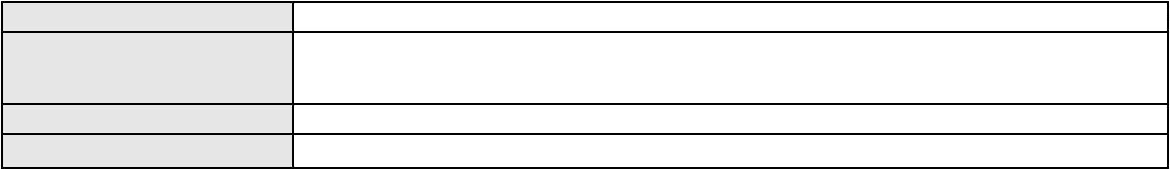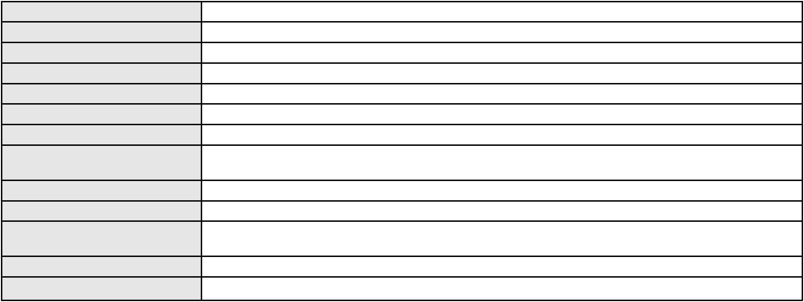

Processo
3014656-92.2025.8.06.0000
Órgão julgador
Órgão julgador colegiado
Relator
2º Gabinete da 3ª Câmara de Direito Privado
3ª Câmara de Direito Privado
CLEIDE ALVES DE AGUIAR
Classe judicial
Assunto principal
Polo ativo
AGRAVO DE INSTRUMENTO
Liminar
LARA RAYLANNE GUIMARAES FREIRE
FELIPE TEIXEIRA DOBEL BENIGNO - (CE45012-A)
FACEBOOK SERVICOS ONLINE DO BRASIL LTDA.
Advogado(s) - Polo ativo
Polo passivo
Advogado(s) - Polo passivo CELSO DE FARIA MONTEIRO - (CE30086-A)
Terceiros Não informado
Voto proferido pelo relator Voto não liberado
Processo
3002697-90.2026.8.06.0000
Número de ordem
Órgão julgador
Órgão julgador colegiado
Relator
224
2º Gabinete da 3ª Câmara de Direito Privado
3ª Câmara de Direito Privado
CLEIDE ALVES DE AGUIAR
Classe judicial
Assunto principal
Polo ativo
AGRAVO DE INSTRUMENTO
Desconsideração da Personalidade Jurídica
AGIL SECURITIZADORA S A
JOAO ROCHA SARAIVA NETO - (CE39740-A)
Advogado(s) - Polo ativo
Polo passivo
CLASSE UNICA DO STRATEGI SPECIAL OPPORTUNITIES I FIDC
RESPONSABILIDADE LTDA
Advogado(s) - Polo passivo ROBERTO LINCOLN DE SOUSA GOMES JUNIOR - (CE33249-A)
Terceiros MINISTERIO PUBLICO DO ESTADO DO CEARA
Voto proferido pelo relator Não informado
Processo
0011709-97.2016.8.06.0173
Número de ordem
Órgão julgador
Órgão julgador colegiado
Relator
225
2º Gabinete da 3ª Câmara de Direito Privado
3ª Câmara de Direito Privado
CLEIDE ALVES DE AGUIAR
APELAÇÃO CÍVEL
Classe judicial
Assunto principal
Polo ativo
Pagamento em Consignação
VANDERLEI LIMA AGUIAR
Advogado(s) - Polo ativo
SAVIGNY MEDEIROS DE SALES - (CE31306-A)
NEWTON BEVILAQUA DIAS JUNIOR - (CE9867-A)
Polo passivo
JOATAN JOSE DE LIMA
Advogado(s) - Polo passivo JOSE HELTER CARDOSO DE VASCONCELOS JUNIOR - (CE17668-A)
Terceiros MINISTERIO PUBLICO DO ESTADO DO CEARA
Voto proferido pelo relator Não informado
Processo
0201268-92.2024.8.06.0173
Número de ordem
Órgão julgador
Órgão julgador colegiado
Relator
226
2º Gabinete da 3ª Câmara de Direito Privado
3ª Câmara de Direito Privado
CLEIDE ALVES DE AGUIAR
APELAÇÃO CÍVEL
Classe judicial
Assunto principal
Polo ativo
Dissolução
EDMEIA CAVALCANTE VIEIRA
RAUL CAVALCANTE VIEIRA DE SOUSA - (CE35461-A)
FRANCISCO MARCELO MAGALHAES DA COSTA
Advogado(s) - Polo ativo
Polo passivo
66
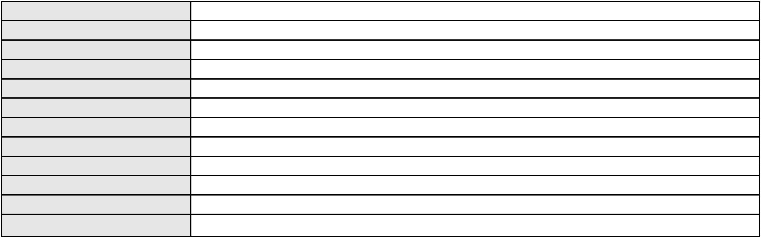

Processo
Advogado(s) - Polo passivo JOSE HELTER CARDOSO DE VASCONCELOS JUNIOR - (CE17668-A)
Terceiros MINISTERIO PUBLICO DO ESTADO DO CEARA
Voto proferido pelo relator Voto não liberado
0201268-92.2024.8.06.0173
Processo
3013593-32.2025.8.06.0000
Número de ordem
Órgão julgador
Órgão julgador colegiado
Relator
227
2º Gabinete da 3ª Câmara de Direito Privado
3ª Câmara de Direito Privado
CLEIDE ALVES DE AGUIAR
AGRAVO DE INSTRUMENTO
Indenização por Dano Moral
SUELY PEREIRA DE NOVAES
Classe judicial
Assunto principal
Polo ativo
Advogado(s) - Polo ativo
THIAGO PEREIRA DE ALMEIDA - (CE23550-A)
MAGNO AGUIAR AVELINO - (CE44827-A)
Polo passivo
HRH FORTALEZA EMPREENDIMENTO HOTELEIRO S.A.
HARD ROCK BRAZIL GERENCIAMENTO DE HOTEIS LTDA.
Advogado(s) - Polo passivo MARIANA DIAS DA SILVA SANTOS - (CE25742-A)
Terceiros Não informado
Voto proferido pelo relator Não informado
Processo
0146607-73.2019.8.06.0001
Número de ordem
Órgão julgador
Órgão julgador colegiado
Relator
228
2º Gabinete da 3ª Câmara de Direito Privado
3ª Câmara de Direito Privado
CLEIDE ALVES DE AGUIAR
Classe judicial
Assunto principal
Polo ativo
APELAÇÃO CÍVEL
Indenização por Dano Material
INACIO PARENTE ODONTOLOGIA ESPECIALIZADA LTDA.
FRANCISCO TADEU CARACAS DE CASTRO - (CE5644-A)
ALEXANDRE MAGNO DE MENEZES VALE
Advogado(s) - Polo ativo
Polo passivo
Advogado(s) - Polo passivo RUBENS MARTINS DE OLIVEIRA FILHO - (CE30566-A)
CARLOS EFREM PINHEIRO FREITAS - (CE7613-A)
Terceiros
MINISTERIO PUBLICO DO ESTADO DO CEARA
Voto proferido pelo relator Voto não liberado
Processo
3019764-05.2025.8.06.0000
Número de ordem
Órgão julgador
Órgão julgador colegiado
Relator
229
2º Gabinete da 3ª Câmara de Direito Privado
3ª Câmara de Direito Privado
CLEIDE ALVES DE AGUIAR
AGRAVO DE INSTRUMENTO
Indenização por Dano Moral
LEONARDO CASTELLOES
Classe judicial
Assunto principal
Polo ativo
Advogado(s) - Polo ativo
THIAGO PEREIRA DE ALMEIDA - (CE23550-A)
MAGNO AGUIAR AVELINO - (CE44827-A)
Polo passivo
HRH FORTALEZA EMPREENDIMENTO HOTELEIRO S.A.
HARD ROCK BRAZIL GERENCIAMENTO DE HOTEIS LTDA.
Advogado(s) - Polo passivo MARIANA DIAS DA SILVA SANTOS - (CE25742-A)
Terceiros Não informado
Voto proferido pelo relator Voto não liberado
Processo
0010120-15.2012.8.06.0075
Número de ordem
Órgão julgador
230
2º Gabinete da 3ª Câmara de Direito Privado
67
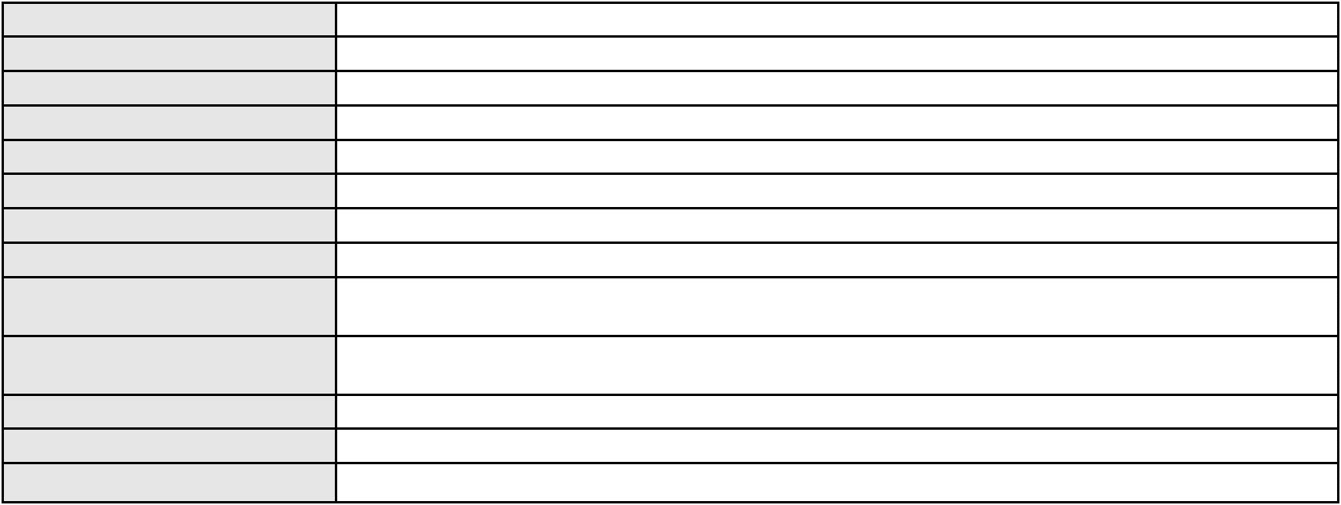

Processo
0010120-15.2012.8.06.0075
3ª Câmara de Direito Privado
CLEIDE ALVES DE AGUIAR
APELAÇÃO CÍVEL
Órgão julgador colegiado
Relator
Classe judicial
Assunto principal
Polo ativo
Indenização por Dano Moral
Francisco Pacheco de Sousa Filho
M. Dias Branco S.A. Industria e Comercio de Alimentos
Advogado(s) - Polo ativo
JOSE DO CARMO BARRETO - (CE4885-A)
CICERO COSTA LIMA - (CE28319-A)
JOSE DO CARMO BARRETO - (CE4885-A)
CICERO COSTA LIMA - (CE28319-A)
Polo passivo
M. Dias Branco S.A. Industria e Comercio de Alimentos
Francisco Pacheco de Sousa Filho
Advogado(s) - Polo passivo JULIANA DE ABREU TEIXEIRA - (CE13463-A)
JULIANA DE ABREU TEIXEIRA - (CE13463-A)
Terceiros
MINISTERIO PUBLICO DO ESTADO DO CEARA
Voto proferido pelo relator Voto não liberado
Processo
0200237-67.2022.8.06.0121
Número de ordem
Órgão julgador
Órgão julgador colegiado
Relator
231
2º Gabinete da 3ª Câmara de Direito Privado
3ª Câmara de Direito Privado
CLEIDE ALVES DE AGUIAR
APELAÇÃO CÍVEL
Classe judicial
Assunto principal
Polo ativo
Pagamento
PEDALUSA ALIMENTOS S/A
GLADSON WESLEY MOTA PEREIRA - (CE10587-A)
Advogado(s) - Polo ativo
Polo passivo
L M G LINHARES
LUIZ MAURO GOMES LINHARES
Advogado(s) - Polo passivo PAULO GILSON FARIAS ROSENDO - (CE35181-A)
Terceiros MINISTERIO PUBLICO DO ESTADO DO CEARA
Voto proferido pelo relator Voto não liberado
Processo
3018489-18.2025.8.06.0001
Número de ordem
Órgão julgador
Órgão julgador colegiado
Relator
232
2º Gabinete da 3ª Câmara de Direito Privado
3ª Câmara de Direito Privado
CLEIDE ALVES DE AGUIAR
Classe judicial
Assunto principal
Polo ativo
APELAÇÃO CÍVEL
Cláusulas Abusivas
CENTRAL NACIONAL UNIMED - COOPERATIVA CENTRAL
ANTONIO EDUARDO GONCALVES DE RUEDA - (PE16983-A)
NAYSE WASHINGTON SOUSA FELIX
Advogado(s) - Polo ativo
Polo passivo
Advogado(s) - Polo passivo MARCUS HELTON CARNEIRO - (CE20293-A)
Terceiros Não informado
Voto proferido pelo relator Voto não liberado
Processo
0278202-25.2024.8.06.0001
Número de ordem
Órgão julgador
Órgão julgador colegiado
Relator
233
2º Gabinete da 3ª Câmara de Direito Privado
3ª Câmara de Direito Privado
CLEIDE ALVES DE AGUIAR
APELAÇÃO CÍVEL
Classe judicial
Assunto principal
Polo ativo
Indenização por Dano Material
MARIA IOLANDA SAMPAIO ALBUQUERQUE
68
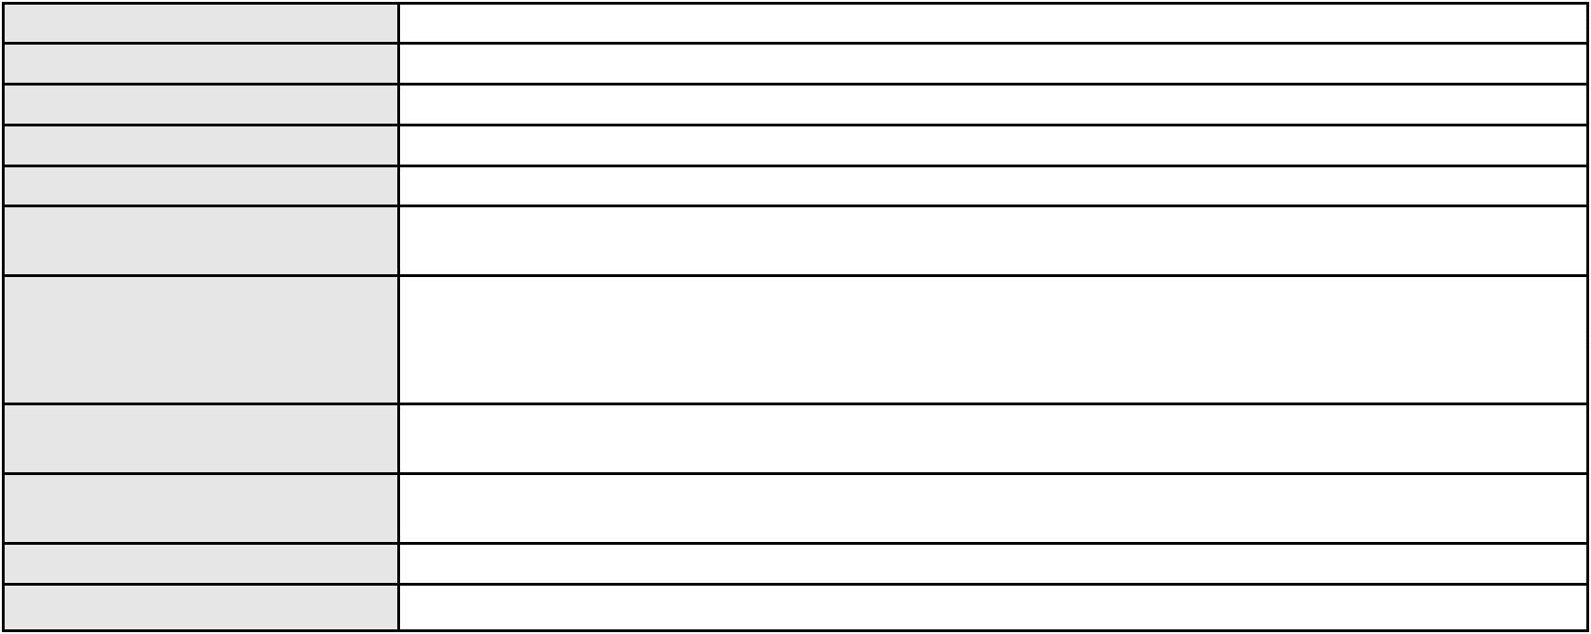

Processo
0278202-25.2024.8.06.0001
Advogado(s) - Polo ativo
HERMENEGILDO CESAR DE ALMEIDA JUNIOR - (CE23595-A)
RAFAEL PINHEIRO PONTES - (CE51591-A)
Polo passivo
BANCO DO BRASIL SA
Advogado(s) - Polo passivo DAVID SOMBRA PEIXOTO - (CE16477-A)
Terceiros Não informado
Voto proferido pelo relator Voto não liberado
Processo
0279260-63.2024.8.06.0001
Número de ordem
Órgão julgador
Órgão julgador colegiado
Relator
234
2º Gabinete da 3ª Câmara de Direito Privado
3ª Câmara de Direito Privado
CLEIDE ALVES DE AGUIAR
APELAÇÃO CÍVEL
Classe judicial
Assunto principal
Polo ativo
PASEP
MARIA DO SOCORRO CAVALCANTE RODRIGUES
Não informado
Advogado(s) - Polo ativo
Polo passivo
BANCO DO BRASIL SA
Advogado(s) - Polo passivo DAVID SOMBRA PEIXOTO - (CE16477-A)
Terceiros Não informado
Voto proferido pelo relator Voto não liberado
Processo
3024132-54.2025.8.06.0001
Número de ordem
Órgão julgador
Órgão julgador colegiado
Relator
235
2º Gabinete da 3ª Câmara de Direito Privado
3ª Câmara de Direito Privado
CLEIDE ALVES DE AGUIAR
Classe judicial
Assunto principal
Polo ativo
APELAÇÃO CÍVEL
Fornecimento de medicamentos
UNIMED DE FORTALEZA COOPERATIVA DE TRABALHO MEDICO LTDA
DAVID SOMBRA PEIXOTO - (CE16477-A)
DAISY MARIA MONTENEGRO MACEDO
Advogado(s) - Polo ativo
Polo passivo
Advogado(s) - Polo passivo JORGE LUIZ PORTELA MACEDO - (CE4667-A)
Terceiros Não informado
Voto proferido pelo relator Não informado
Processo
3000998-64.2026.8.06.0000
Número de ordem
Órgão julgador
Órgão julgador colegiado
Relator
236
2º Gabinete da 3ª Câmara de Direito Privado
3ª Câmara de Direito Privado
CLEIDE ALVES DE AGUIAR
Classe judicial
Assunto principal
Polo ativo
AGRAVO DE INSTRUMENTO
Fornecimento de medicamentos
UNIMED DE FORTALEZA COOPERATIVA DE TRABALHO MEDICO LTDA
DAVID SOMBRA PEIXOTO - (CE16477-A)
MARIANA MOURA DOS SANTOS
Advogado(s) - Polo ativo
Polo passivo
Advogado(s) - Polo passivo RONI FURTADO BORGO - (CE46072-A)
NATHALIA GUILHERME BENEVIDES BORGES - (CE28463-A)
Terceiros
MINISTERIO PUBLICO DO ESTADO DO CEARA
Voto proferido pelo relator Voto não liberado
Processo
0014878-50.2024.8.06.0064
Número de ordem
Órgão julgador
237
2º Gabinete da 3ª Câmara de Direito Privado
69

Processo
0014878-50.2024.8.06.0064
Órgão julgador colegiado
Relator
3ª Câmara de Direito Privado
CLEIDE ALVES DE AGUIAR
Classe judicial
Assunto principal
Polo ativo
APELAÇÃO CÍVEL
Indenização por Dano Moral
PAULO EDUARDO MAGNANI FABRICIO
PAULO EDUARDO MAGNANI FABRICIO - (CE23004-A)
UBER DO BRASIL TECNOLOGIA LTDA.
Advogado(s) - Polo ativo
Polo passivo
Advogado(s) - Polo passivo MARCIA CICARELLI BARBOSA DE OLIVEIRA - (SP146454-A)
Terceiros MINISTERIO PUBLICO DO ESTADO DO CEARA
Voto proferido pelo relator Voto não liberado
Processo
3013072-84.2025.8.06.0001
Número de ordem
Órgão julgador
Órgão julgador colegiado
Relator
238
2º Gabinete da 3ª Câmara de Direito Privado
3ª Câmara de Direito Privado
CLEIDE ALVES DE AGUIAR
APELAÇÃO CÍVEL
Classe judicial
Assunto principal
Polo ativo
Indenização por Dano Material
DAMIANA SILVA BARROS
RONI FURTADO BORGO - (CE46072-A)
BANCO DO BRASIL SA
Advogado(s) - Polo ativo
Polo passivo
Advogado(s) - Polo passivo DAVID SOMBRA PEIXOTO - (CE16477-A)
Terceiros Não informado
Voto proferido pelo relator Voto não liberado
Processo
0209170-98.2022.8.06.0001
Número de ordem
Órgão julgador
Órgão julgador colegiado
Relator
239
2º Gabinete da 3ª Câmara de Direito Privado
3ª Câmara de Direito Privado
CLEIDE ALVES DE AGUIAR
APELAÇÃO CÍVEL
Classe judicial
Assunto principal
Polo ativo
Indenização por Dano Material
JOSE HILTON SOBRINHO DE MOURA
NERILDO MACHADO - (CE20982-A)
BANCO DO BRASIL SA
Advogado(s) - Polo ativo
Polo passivo
Advogado(s) - Polo passivo NEI CALDERON - (SP114904-A)
MARCELO OLIVEIRA ROCHA - (SP113887-A)
Terceiros
Não informado
Voto proferido pelo relator Voto não liberado
Processo
3003193-22.2026.8.06.0000
Número de ordem
Órgão julgador
Órgão julgador colegiado
Relator
240
2º Gabinete da 3ª Câmara de Direito Privado
3ª Câmara de Direito Privado
CLEIDE ALVES DE AGUIAR
Classe judicial
Assunto principal
Polo ativo
AGRAVO DE INSTRUMENTO
Prestação de Serviços
ESCOLA BRINCANDO E APRENDENDO LTDA
JONHSON RODRIGUES FERREIRA FILHO - (CE50139-A)
LARISSE BEZERRA CARVALHO PINHO
Advogado(s) - Polo ativo
Polo passivo
Advogado(s) - Polo passivo JESSYCA MONTENEGRO LEMOS - (CE39052-A)
70

Processo
Terceiros
3003193-22.2026.8.06.0000
L. C. P.
MINISTERIO PUBLICO DO ESTADO DO CEARA
Voto proferido pelo relator Não informado
Processo
0201414-96.2023.8.06.0035
Número de ordem
Órgão julgador
Órgão julgador colegiado
Relator
241
2º Gabinete da 3ª Câmara de Direito Privado
3ª Câmara de Direito Privado
CLEIDE ALVES DE AGUIAR
Classe judicial
Assunto principal
Polo ativo
APELAÇÃO CÍVEL
Reconhecimento / Dissolução
LUCIA DE FATIMA ALEXANDRE DE SOUSA BONESCHI
ERIKA RIBEIRO DE ALBUQUERQUE - (CE8864-A)
ETTORE BONESCHI
Advogado(s) - Polo ativo
Polo passivo
Advogado(s) - Polo passivo FERNANDO ANTONIO COSTA OLIVEIRA FILHO - (CE49245-A)
JOSE DE LIMA FILHO - (CE18350-A)
Terceiros
MINISTERIO PUBLICO DO ESTADO DO CEARA
Voto proferido pelo relator Não informado
Processo
0270223-80.2022.8.06.0001
Número de ordem
Órgão julgador
Órgão julgador colegiado
Relator
242
2º Gabinete da 3ª Câmara de Direito Privado
3ª Câmara de Direito Privado
CLEIDE ALVES DE AGUIAR
Classe judicial
Assunto principal
Polo ativo
APELAÇÃO CÍVEL
Inclusão Indevida em Cadastro de Inadimplentes
CARLA VLADIA GOMES DOS SANTOS
HELDERSON BARRETO MARTINS - (SE7525-A)
Advogado(s) - Polo ativo
Polo passivo
FUNDO DE INVESTIMENTO EM DIREITOS CREDITORIOS NAO-PADRONIZADOS
PCG-BRASIL MULTICARTEIRA
Advogado(s) - Polo passivo DENNER DE BARROS E MASCARENHAS BARBOSA - (CE41218-A)
Terceiros Não informado
Voto proferido pelo relator Não informado
Processo
3036810-38.2024.8.06.0001
Número de ordem
Órgão julgador
Órgão julgador colegiado
Relator
243
2º Gabinete da 3ª Câmara de Direito Privado
3ª Câmara de Direito Privado
CLEIDE ALVES DE AGUIAR
APELAÇÃO CÍVEL
Classe judicial
Assunto principal
Polo ativo
Fornecimento de insumos
CLIVIA GOMES MENDES VIANA
UNIMED DE FORTALEZA COOPERATIVA DE TRABALHO MEDICO LTDA
Advogado(s) - Polo ativo
LIVIA GABRIELA EUZEBIO FREIRE - (CE36421-A)
FRANCISCA MONYKERCIA FERNANDES TAVARES NASCIMENTO - (CE49885-A)
LIVIA GABRIELA EUZEBIO FREIRE - (CE36421-A)
FRANCISCA MONYKERCIA FERNANDES TAVARES NASCIMENTO - (CE49885-A)
Polo passivo
UNIMED DE FORTALEZA COOPERATIVA DE TRABALHO MEDICO LTDA
CLIVIA GOMES MENDES VIANA
Advogado(s) - Polo passivo DAVID SOMBRA PEIXOTO - (CE16477-A)
DAVID SOMBRA PEIXOTO - (CE16477-A)
Terceiros
MINISTERIO PUBLICO DO ESTADO DO CEARA
Voto proferido pelo relator Não informado
71
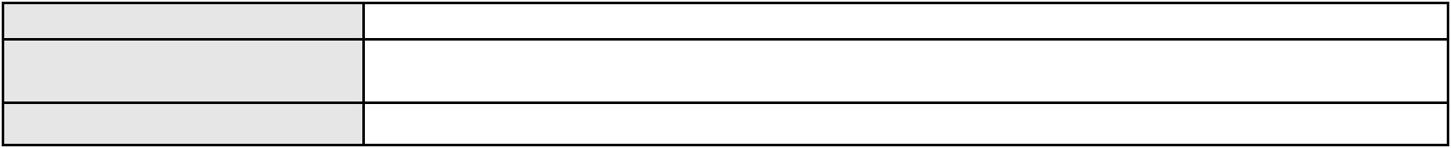

Processo
0623761-32.2024.8.06.0000
Número de ordem
Órgão julgador
Órgão julgador colegiado
Relator
244
2º Gabinete da 3ª Câmara de Direito Privado
3ª Câmara de Direito Privado
CLEIDE ALVES DE AGUIAR
Classe judicial
Assunto principal
Polo ativo
RECLAMAÇÃO
Nulidade - Ausência de publicidade de decisão
VIVIANE CHAVES DOS SANTOS
VIVIANE CHAVES DOS SANTOS - (CE9880-A)
DISTRIBUIDORA DE BEBIDAS CAUCAIA LTDA
Advogado(s) - Polo ativo
Polo passivo
Advogado(s) - Polo passivo DANIEL BASTOS SAMPAIO - (CE31376-A)
Terceiros MINISTERIO PUBLICO DO ESTADO DO CEARA
Voto proferido pelo relator Não informado
Processo
0201230-27.2024.8.06.0029
Número de ordem
Órgão julgador
Órgão julgador colegiado
Relator
245
2º Gabinete da 3ª Câmara de Direito Privado
3ª Câmara de Direito Privado
CLEIDE ALVES DE AGUIAR
PETIÇÃO CÍVEL
Classe judicial
Assunto principal
Polo ativo
Competência da Justiça Estadual
MARIA IRENE DE OLIVEIRA CARVALHO
Advogado(s) - Polo ativo
ERICLES DE OLINDA BEZERRA - (CE41130-A)
TULIO ALVES PIANCO - (CE42491-A)
Polo passivo
BANCO BRADESCO S/A
PROCURADORIA BANCO BRADESCO SA
Advogado(s) - Polo passivo LARISSA SENTO SE ROSSI - (BA16330-A)
ROBERTO DOREA PESSOA - (BA12407-A)
Terceiros
MINISTERIO PUBLICO DO ESTADO DO CEARA
Voto proferido pelo relator Não informado
Processo
0623782-08.2024.8.06.0000
Número de ordem
Órgão julgador
Órgão julgador colegiado
Relator
246
2º Gabinete da 3ª Câmara de Direito Privado
3ª Câmara de Direito Privado
CLEIDE ALVES DE AGUIAR
AGRAVO DE INSTRUMENTO
Bem de Família Legal
Classe judicial
Assunto principal
Polo ativo
LUCIANA RODRIGUES NOGUEIRA
RAFAEL DE ALMEIDA ABREU - (CE19829-A)
ITAU UNIBANCO S.A.
Advogado(s) - Polo ativo
Polo passivo
Advogado(s) - Polo passivo WILLIAM CARMONA MAYA - (SP257198-A)
Terceiros MINISTERIO PUBLICO DO ESTADO DO CEARA
Voto proferido pelo relator Voto não liberado
Processo
3006073-84.2026.8.06.0000
Número de ordem
Órgão julgador
Órgão julgador colegiado
Relator
247
3º Gabinete da 3ª Câmara de Direito Privado
3ª Câmara de Direito Privado
MARCOS WILLIAM LEITE DE OLIVEIRA
AGRAVO DE INSTRUMENTO
Classe judicial
Assunto principal
Polo ativo
Contratos Bancários
CREFISA SA CREDITO FINANCIAMENTO E INVESTIMENTOS
LAZARO JOSE GOMES JUNIOR - (MS8125-A)
Advogado(s) - Polo ativo
72
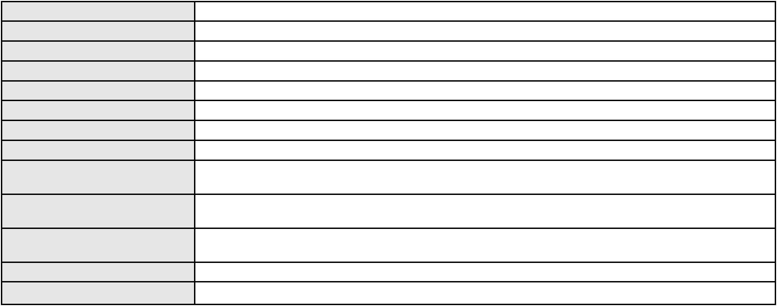

Processo
3006073-84.2026.8.06.0000
Polo passivo
PAULO AUGUSTO FURTADO SOBREIRA
Advogado(s) - Polo passivo MARCO ANTONIO PEIXOTO - (PR26913-A)
Terceiros Não informado
Voto proferido pelo relator Voto não liberado
Processo
0200944-86.2024.8.06.0049
Número de ordem
Órgão julgador
Órgão julgador colegiado
Relator
248
3º Gabinete da 3ª Câmara de Direito Privado
3ª Câmara de Direito Privado
MARCOS WILLIAM LEITE DE OLIVEIRA
APELAÇÃO CÍVEL
Classe judicial
Assunto principal
Polo ativo
Serviços de Saúde
UNIMED DE FORTALEZA COOPERATIVA DE TRABALHO MEDICO LTDA
Advogado(s) - Polo ativo
RENATO FERNANDES DA CRUZ LIMA - (CE43637-A)
ALICE DOS SANTOS MELGACO - (CE43325-A)
DAVID SOMBRA PEIXOTO - (CE16477-A)
Polo passivo
RAIMUNDA ZELI DE PAULA RIBEIRO
Advogado(s) - Polo passivo DAYANE NAYARA DA SILVA ALVES - (CE48089-A)
Terceiros MINISTERIO PUBLICO DO ESTADO DO CEARA
Voto proferido pelo relator Voto não liberado
Processo
0205744-65.2024.8.06.0112
Número de ordem
Órgão julgador
Órgão julgador colegiado
Relator
249
3º Gabinete da 3ª Câmara de Direito Privado
3ª Câmara de Direito Privado
MARCOS WILLIAM LEITE DE OLIVEIRA
APELAÇÃO CÍVEL
Classe judicial
Assunto principal
Polo ativo
Tratamento médico-hospitalar
VITORIA DE LUNA VITAL
Advogado(s) - Polo ativo
Polo passivo
MARIANNE FLORES LIMA - (GO54661)
UNIMED DE FORTALEZA COOPERATIVA DE TRABALHO MEDICO LTDA
Advogado(s) - Polo passivo DAVID SOMBRA PEIXOTO - (CE16477-A)
Terceiros Não informado
Voto proferido pelo relator Voto não liberado
Processo
3002014-79.2025.8.06.0035
Número de ordem
Órgão julgador
Órgão julgador colegiado
Relator
250
3º Gabinete da 3ª Câmara de Direito Privado
3ª Câmara de Direito Privado
MARCOS WILLIAM LEITE DE OLIVEIRA
APELAÇÃO CÍVEL
Classe judicial
Assunto principal
Polo ativo
Indenização por Dano Moral
LUIZ ANTONIO PEREIRA DE OLIVEIRA
RODRIGO ANDRADE DO NASCIMENTO - (RN11195-A)
COMPANHIA ENERGETICA DO CEARA
Advogado(s) - Polo ativo
Polo passivo
Advogado(s) - Polo passivo ANTONIO CLETO GOMES - (CE5864-A)
LARISSA DE SOUSA LOPES - (CE38739-A)
Terceiros
Não informado
Voto proferido pelo relator Voto não liberado
Processo
0204781-85.2013.8.06.0001
Número de ordem
Órgão julgador
251
3º Gabinete da 3ª Câmara de Direito Privado
73

Processo
0204781-85.2013.8.06.0001
Órgão julgador colegiado
Relator
3ª Câmara de Direito Privado
MARCOS WILLIAM LEITE DE OLIVEIRA
APELAÇÃO CÍVEL
Classe judicial
Assunto principal
Polo ativo
Efeito Suspensivo / Impugnação / Embargos à Execução
SERVENG CIVILSAN S A EMPRESAS ASSOCIADAS DE ENGENHARIA
MARCOS DE REZENDE ANDRADE JUNIOR - (SP188846-A)
INTEGRAL ENGENHARIA LTDA
Advogado(s) - Polo ativo
Polo passivo
Advogado(s) - Polo passivo ANTONIO CLETO GOMES - (CE5864-A)
Terceiros MINISTERIO PUBLICO DO ESTADO DO CEARA
Voto proferido pelo relator Voto não liberado
Processo
3016507-69.2025.8.06.0000
Número de ordem
Órgão julgador
Órgão julgador colegiado
Relator
252
3º Gabinete da 3ª Câmara de Direito Privado
3ª Câmara de Direito Privado
MARCOS WILLIAM LEITE DE OLIVEIRA
AGRAVO DE INSTRUMENTO
Classe judicial
Assunto principal
Polo ativo
Inventário e Partilha
MARIA IVANALBA RIBEIRO DE ALENCASTRO
ANTONIO KENNEDY ARAUJO GONDIM - (CE32162-A)
LUCIANO ALENCASTRO DE FREITAS
Advogado(s) - Polo ativo
Polo passivo
Advogado(s) - Polo passivo LEANDRO TEIXEIRA GOMES - (CE27462-A)
Terceiros
EURIDICE RIBEIRO DE ALENCASTRO
LARISSA MAGALHAES ARAGAO
MARIO CELIO SALES ARAGAO
MINISTERIO PUBLICO DO ESTADO DO CEARA
Voto proferido pelo relator Voto não liberado
Processo
0000519-41.2018.8.06.0053
Número de ordem
Órgão julgador
Órgão julgador colegiado
Relator
253
3º Gabinete da 3ª Câmara de Direito Privado
3ª Câmara de Direito Privado
MARCOS WILLIAM LEITE DE OLIVEIRA
APELAÇÃO CÍVEL
Classe judicial
Assunto principal
Polo ativo
Reivindicação
NILDA VERAS COELHO COLARES
NATHANIEL DA SILVEIRA BRITO NETO - (CE9813-A)
MARIA LENIRA MARTINS DO CARMO
Advogado(s) - Polo ativo
Polo passivo
Advogado(s) - Polo passivo MOISES DE CASTRO SILVA - (CE8283-A)
ELTON JONATHAS CARNEIRO DE ARAUJO - (CE13420-A)
DANIEL SABOIA BARCELOS GOMES - (CE17737-A)
Terceiros
Não informado
Voto proferido pelo relator Voto não liberado
Processo
0000805-34.2009.8.06.0053
Número de ordem
Órgão julgador
Órgão julgador colegiado
Relator
254
3º Gabinete da 3ª Câmara de Direito Privado
3ª Câmara de Direito Privado
MARCOS WILLIAM LEITE DE OLIVEIRA
APELAÇÃO CÍVEL
Classe judicial
Assunto principal
Polo ativo
Reivindicação
Maria Lenira Martins do Carmo
74
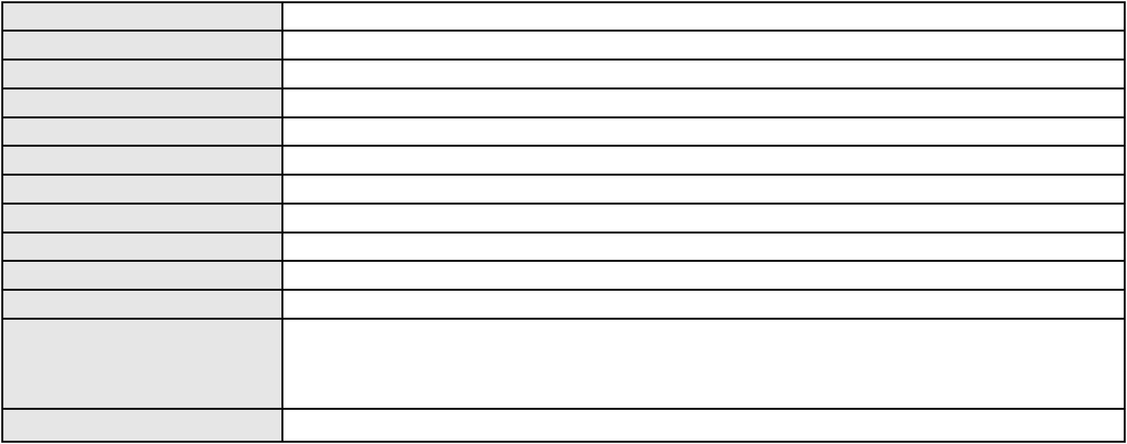

Processo
0000805-34.2009.8.06.0053
Advogado(s) - Polo ativo
DIMAS MOREIRA MONTEIRO - (CE4932)
MOISES DE CASTRO SILVA - (CE8283-A)
DANIEL SABOIA BARCELOS GOMES - (CE17737-A)
Polo passivo
Jeova Coelho Colares
Elisabeth Regina Cavalcante Queiroz Colares
Advogado(s) - Polo passivo NATHANIEL DA SILVEIRA BRITO NETO - (CE9813-A)
Terceiros Não informado
Voto proferido pelo relator Voto não liberado
Processo
0398267-89.2000.8.06.0001
Número de ordem
Órgão julgador
Órgão julgador colegiado
Relator
255
3º Gabinete da 3ª Câmara de Direito Privado
3ª Câmara de Direito Privado
MARCOS WILLIAM LEITE DE OLIVEIRA
APELAÇÃO CÍVEL
Classe judicial
Assunto principal
Polo ativo
Alienação Fiduciária
JULIO CESAR SARMENTO DE FIGUEIREDO
DJALMA SARMENTO DE FIGUEIREDO JUNIOR
Advogado(s) - Polo ativo
MARCIO VANDER BARROS DE OLIVEIRA - (CE23940-A)
LUIZ ITAMAR PESSOA - (CE3215-A)
RAFAEL GONCALVES MOTA - (CE14068-A)
FRANCISCO DIAS DE PAIVA FILHO - (CE15324-A)
Polo passivo
BANCO DO NORDESTE DO BRASIL SA
Advogado(s) - Polo passivo JOAO LEITE MENDONCA TAVARES - (CE29500-A)
SANDRA MARA TAVARES LAVOR - (CE8831-A)
LUCAS FERNANDES RIBEIRO BANHOS - (MA9629)
TERESA NOEMI DE ALENCAR ARRAES DUARTE - (CE3869-A)
Terceiros
Não informado
Voto proferido pelo relator Voto não liberado
Processo
0222855-07.2024.8.06.0001
Número de ordem
Órgão julgador
Órgão julgador colegiado
Relator
256
3º Gabinete da 3ª Câmara de Direito Privado
3ª Câmara de Direito Privado
MARCOS WILLIAM LEITE DE OLIVEIRA
APELAÇÃO CÍVEL
Classe judicial
Assunto principal
Polo ativo
Defeito, nulidade ou anulação
MARIA DE FATIMA SILVA DE SOUZA
Advogado(s) - Polo ativo
PAULO SUDERLAN RAULINO GIRAO - (CE21111-A)
JOSE IDEMBERG NOBRE DE SENA - (CE14260-A)
Polo passivo
BANCO BMG SA
Advogado(s) - Polo passivo JOAO FRANCISCO ALVES ROSA - (BA17023-A)
Terceiros Não informado
Voto proferido pelo relator Voto não liberado
Processo
0057413-88.2017.8.06.0112
Número de ordem
Órgão julgador
Órgão julgador colegiado
Relator
257
3º Gabinete da 3ª Câmara de Direito Privado
3ª Câmara de Direito Privado
MARCOS WILLIAM LEITE DE OLIVEIRA
APELAÇÃO CÍVEL
Classe judicial
Assunto principal
Polo ativo
Indenização por Dano Moral
UNIMED DO CARIRI - COOPERATIVA DE TRABALHO MEDICO LTDA
SHALON MICHAELLI ANGELO TAVARES - (CE24016-A)
Advogado(s) - Polo ativo
75
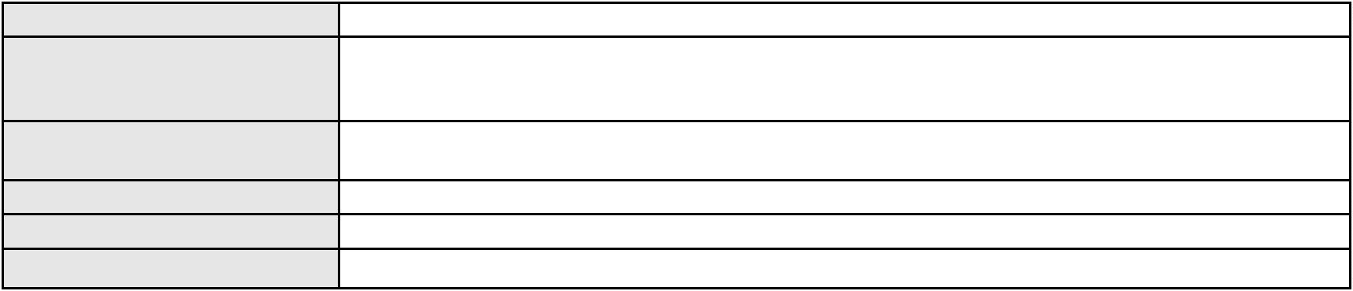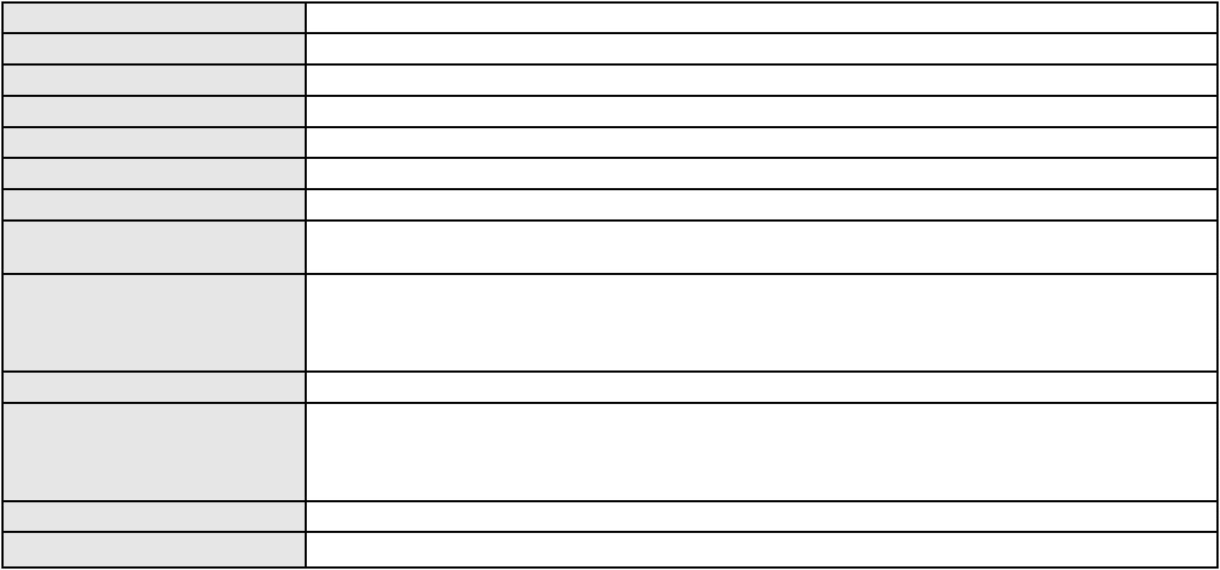

Processo
0057413-88.2017.8.06.0112
Polo passivo
ROSANE AMELIA PEIXOTO PARENTE
Raimundo Edilson Peixoto Parente
HILDA ROSIMIRA PEIXOTO PARENTE DE MENEZES
Maria do Socorro Peixoto Parente
ODOCIL PEIXOTO PARENTE
Severino Marcos Peixoto Parente
Maria Roseane Peixoto Parente
Advogado(s) - Polo passivo PAOLO GIORGIO QUEZADO GURGEL E SILVA - (CE16629-A)
Terceiros Não informado
Voto proferido pelo relator Voto não liberado
Processo
0007824-40.2017.8.06.0141
Número de ordem
Órgão julgador
Órgão julgador colegiado
Relator
258
3º Gabinete da 3ª Câmara de Direito Privado
3ª Câmara de Direito Privado
MARCOS WILLIAM LEITE DE OLIVEIRA
APELAÇÃO CÍVEL
Classe judicial
Assunto principal
Polo ativo
Indenização por Dano Material
PEDRO ANTONIO DE OLIVEIRA
BANCO BMG SA
Advogado(s) - Polo ativo
Polo passivo
LUIZ VALDEMIRO SOARES COSTA - (CE141458-A)
LUIZ VALDEMIRO SOARES COSTA - (CE141458-A)
BANCO BMG SA
PEDRO ANTONIO DE OLIVEIRA
Advogado(s) - Polo passivo EUGENIO COSTA FERREIRA DE MELO - (MG103082-A)
EUGENIO COSTA FERREIRA DE MELO - (MG103082-A)
Terceiros
Não informado
Voto proferido pelo relator Voto não liberado
Processo
0200350-27.2024.8.06.0161
Número de ordem
Órgão julgador
Órgão julgador colegiado
Relator
259
3º Gabinete da 3ª Câmara de Direito Privado
3ª Câmara de Direito Privado
MARCOS WILLIAM LEITE DE OLIVEIRA
APELAÇÃO CÍVEL
Classe judicial
Assunto principal
Polo ativo
Atualização de Conta
FRANCISCA FATIMA SABINO COSTA
RENATA LOPES CAVALCANTE ARAUJO - (CE34264-A)
BANCO DO BRASIL S.A.
Advogado(s) - Polo ativo
Polo passivo
Advogado(s) - Polo passivo DAVID SOMBRA PEIXOTO - (CE16477-A)
Terceiros Não informado
Voto proferido pelo relator Voto não liberado
Processo
0040703-84.2007.8.06.0001
Número de ordem
Órgão julgador
Órgão julgador colegiado
Relator
260
3º Gabinete da 3ª Câmara de Direito Privado
3ª Câmara de Direito Privado
MARCOS WILLIAM LEITE DE OLIVEIRA
APELAÇÃO CÍVEL
Classe judicial
Assunto principal
Polo ativo
Obrigação de Fazer / Não Fazer
Caixa de Previdencia dos Funcionarios do Banco do Brasil - Previ
MIZZI GOMES GEDEON - (MA14371-A)
MARCOS ESTEVAO PATRICIO OLIVEIRA
Advogado(s) - Polo ativo
Polo passivo
Advogado(s) - Polo passivo GILMAR COELHO DE SALLES JUNIOR - (CE13802-A)
Terceiros Não informado
76
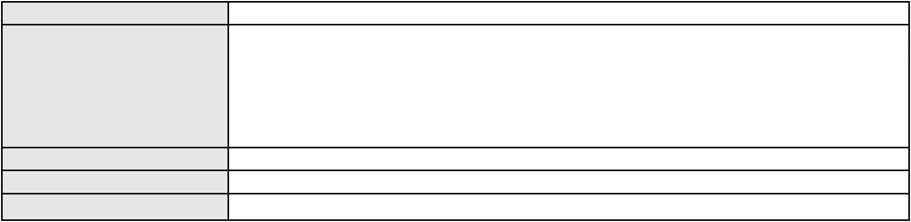

Processo
0040703-84.2007.8.06.0001
Voto proferido pelo relator Voto não liberado
Processo
3040662-36.2025.8.06.0001
Número de ordem
Órgão julgador
Órgão julgador colegiado
Relator
261
3º Gabinete da 3ª Câmara de Direito Privado
3ª Câmara de Direito Privado
MARCOS WILLIAM LEITE DE OLIVEIRA
APELAÇÃO CÍVEL
Classe judicial
Assunto principal
Polo ativo
Fornecimento de medicamentos
CAROLINA PINHEIRO REBOUCAS MARTINS
UNIMED DE FORTALEZA COOPERATIVA DE TRABALHO MEDICO LTDA
Advogado(s) - Polo ativo
LUCAS PINTO BARBOSA - (CE24621-A)
JOAO CARLOS DE MENSURADO FERREIRA - (CE27168-A)
LUCAS PINTO BARBOSA - (CE24621-A)
JOAO CARLOS DE MENSURADO FERREIRA - (CE27168-A)
Polo passivo
UNIMED DE FORTALEZA COOPERATIVA DE TRABALHO MEDICO LTDA
CAROLINA PINHEIRO REBOUCAS MARTINS
Advogado(s) - Polo passivo DAVID SOMBRA PEIXOTO - (CE16477-A)
DAVID SOMBRA PEIXOTO - (CE16477-A)
Terceiros
Não informado
Voto proferido pelo relator Voto não liberado
Processo
3012892-68.2025.8.06.0001
Número de ordem
Órgão julgador
Órgão julgador colegiado
Relator
262
3º Gabinete da 3ª Câmara de Direito Privado
3ª Câmara de Direito Privado
MARCOS WILLIAM LEITE DE OLIVEIRA
APELAÇÃO CÍVEL
Classe judicial
Assunto principal
Polo ativo
Rescisão do contrato e devolução do dinheiro
HRH FORTALEZA EMPREENDIMENTO HOTELEIRO S.A.
MARIANA DIAS DA SILVA SANTOS - (CE25742-A)
MARCELA SILVA GIRAO GURGEL
Advogado(s) - Polo ativo
Polo passivo
Advogado(s) - Polo passivo LIA MARA BERNARDES MUNIZ - (CE31530-A)
JULIA PEREIRA HENRIQUE DE ALMEIDA - (CE26796-A)
Terceiros
Não informado
Voto proferido pelo relator Voto não liberado
Processo
3002955-29.2025.8.06.0035
Número de ordem
Órgão julgador
Órgão julgador colegiado
Relator
263
3º Gabinete da 3ª Câmara de Direito Privado
3ª Câmara de Direito Privado
MARCOS WILLIAM LEITE DE OLIVEIRA
APELAÇÃO CÍVEL
Classe judicial
Assunto principal
Polo ativo
Indenização por Dano Moral
MARIA JULIETA BARBOSA
Advogado(s) - Polo ativo
Polo passivo
RODRIGO ANDRADE DO NASCIMENTO - (RN11195-A)
COMPANHIA ENERGETICA DO CEARA
Advogado(s) - Polo passivo ANTONIO CLETO GOMES - (CE5864-A)
Terceiros Não informado
Voto proferido pelo relator Voto não liberado
Processo
3022930-45.2025.8.06.0000
Número de ordem
Órgão julgador
264
3º Gabinete da 3ª Câmara de Direito Privado
77

Processo
3022930-45.2025.8.06.0000
Órgão julgador colegiado
Relator
3ª Câmara de Direito Privado
MARCOS WILLIAM LEITE DE OLIVEIRA
AGRAVO DE INSTRUMENTO
Classe judicial
Assunto principal
Polo ativo
Multa Cominatória / Astreintes
UNIMED DE FORTALEZA COOPERATIVA DE TRABALHO MEDICO LTDA
DAVID SOMBRA PEIXOTO - (CE16477-A)
HAROLDO WELITON SAMPAIO VIANA
Advogado(s) - Polo ativo
Polo passivo
Advogado(s) - Polo passivo ANA JULIA DUARTE DO REGO - (CE32447-A)
Terceiros Não informado
Voto proferido pelo relator Voto não liberado
Processo
3006272-09.2026.8.06.0000
Número de ordem
Órgão julgador
Órgão julgador colegiado
Relator
265
3º Gabinete da 3ª Câmara de Direito Privado
3ª Câmara de Direito Privado
MARCOS WILLIAM LEITE DE OLIVEIRA
AGRAVO DE INSTRUMENTO
Confissão/Composição de Dívida
Classe judicial
Assunto principal
Polo ativo
MALHARIA INDAIAL LTDA
MALHAS WILSON LTDA
MC-JU INDUSTRIA E COMERCIO DE CONFECCOES LTDA EM RECUPERACAO
JUDICIAL
Advogado(s) - Polo ativo
Polo passivo
LUCAS ABDUL MONTEIRO MESQUITA - (CE28270-A)
M C CALVACANTE PIRES ARMARINHO LTDA
Advogado(s) - Polo passivo JERONIMO DE ABREU JUNIOR - (CE5647-A)
RAFAEL DE ALMEIDA ABREU - (CE19829-A)
ANA CAROLINA DE ALMEIDA ABREU - (CE22388-A)
Terceiros
Não informado
Voto proferido pelo relator Voto não liberado
Processo
0232736-47.2020.8.06.0001
Número de ordem
Órgão julgador
Órgão julgador colegiado
Relator
266
3º Gabinete da 3ª Câmara de Direito Privado
3ª Câmara de Direito Privado
MARCOS WILLIAM LEITE DE OLIVEIRA
APELAÇÃO CÍVEL
Classe judicial
Assunto principal
Polo ativo
Compra e Venda
LUIZ FELIPE DE FARIA VECCHIO
Advogado(s) - Polo ativo
LETHICIA PINHEIRO MACHADO - (CE39840-A)
THIAGO SAMPAIO ELIAS - (CE31078-A)
ANTONIO EUGENIO FIGUEIREDO DE ALMEIDA - (CE6809-A)
Polo passivo
JANGADA VEICULOS E PECAS LTDA
Advogado(s) - Polo passivo JOSE ALEXANDRE GOIANA DE ANDRADE - (CE11160-A)
Terceiros Não informado
Voto proferido pelo relator Voto não liberado
Processo
0284503-90.2021.8.06.0001
Número de ordem
Órgão julgador
Órgão julgador colegiado
Relator
267
3º Gabinete da 3ª Câmara de Direito Privado
3ª Câmara de Direito Privado
MARCOS WILLIAM LEITE DE OLIVEIRA
APELAÇÃO CÍVEL
Classe judicial
Assunto principal
Polo ativo
Reconhecimento de Paternidade/Maternidade Socioafetiva
CHRISTINA LETICIA DINIZ FERREIRA
78
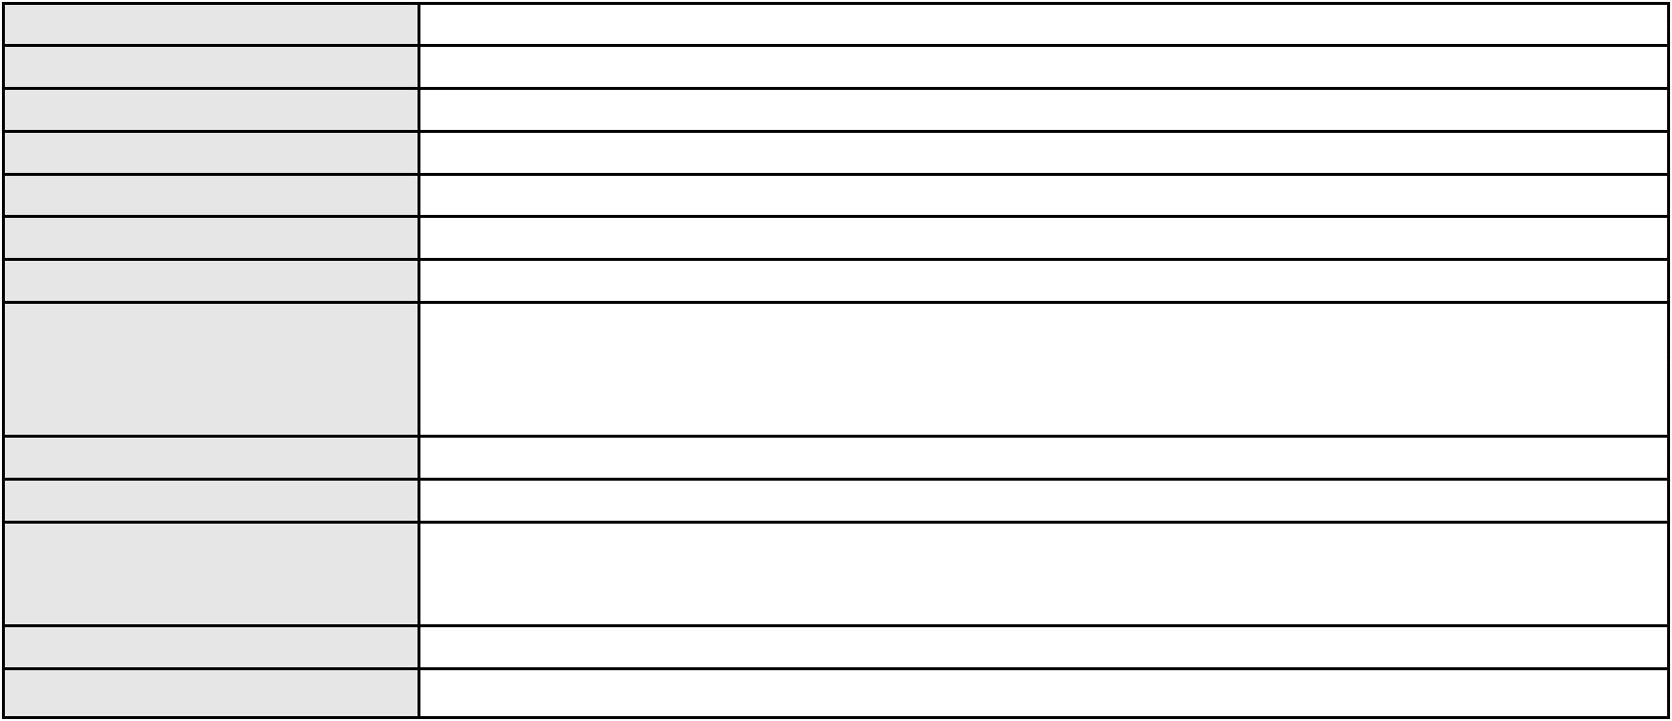

Processo
0284503-90.2021.8.06.0001
Não informado
Advogado(s) - Polo ativo
Polo passivo
JOSE EVERALDO DINIZ FERREIRA
Jose Garcia Ferreira
Advogado(s) - Polo passivo Não informado
Terceiros DEFENSORIA PUBLICA DO ESTADO DO CEARA
MINISTERIO PUBLICO DO ESTADO DO CEARA
Voto proferido pelo relator Voto não liberado
Processo
0260232-12.2024.8.06.0001
Número de ordem
Órgão julgador
Órgão julgador colegiado
Relator
268
3º Gabinete da 3ª Câmara de Direito Privado
3ª Câmara de Direito Privado
MARCOS WILLIAM LEITE DE OLIVEIRA
APELAÇÃO CÍVEL
Classe judicial
Assunto principal
Polo ativo
Contratos de Consumo
THIAGO TARGINO GURGEL
VALDIANA VIANA MONTE
Advogado(s) - Polo ativo
Polo passivo
FRANCISCO LUIS ALVES E SILVA - (CE31611-A)
FRANCISCO LUIS ALVES E SILVA - (CE31611-A)
VALDIANA VIANA MONTE
THIAGO TARGINO GURGEL
Advogado(s) - Polo passivo Não informado
Terceiros
MINISTERIO PUBLICO DO ESTADO DO CEARA
Voto proferido pelo relator Voto não liberado
Processo
3020979-16.2025.8.06.0000
Número de ordem
Órgão julgador
Órgão julgador colegiado
Relator
269
3º Gabinete da 3ª Câmara de Direito Privado
3ª Câmara de Direito Privado
MARCOS WILLIAM LEITE DE OLIVEIRA
AGRAVO DE INSTRUMENTO
Acessão
Classe judicial
Assunto principal
Polo ativo
ALLIANCE JOSE OLIMPIO CONSTRUCOES SPE LTDA
Advogado(s) - Polo ativo
ALEXANDRE SOUZA DE MENDONCA FURTADO - (PB7326)
DANIEL HENRIQUE ANTUNES SANTOS - (PB11751-B)
Polo passivo
FRANCISCO DAS CHAGAS DA SILVA
Advogado(s) - Polo passivo GLORIA DE LOURDES VALDEVINO SILVA - (PB23933-A)
Terceiros Não informado
Voto proferido pelo relator Voto não liberado
Processo
0250095-10.2020.8.06.0001
Número de ordem
Órgão julgador
Órgão julgador colegiado
Relator
270
3º Gabinete da 3ª Câmara de Direito Privado
3ª Câmara de Direito Privado
MARCOS WILLIAM LEITE DE OLIVEIRA
APELAÇÃO CÍVEL
Classe judicial
Assunto principal
Polo ativo
Direito de Imagem
LUANA FERNANDES GONZAGA
Advogado(s) - Polo ativo
BRUNILO JACO DE CASTRO E SILVA FILHO - (CE4073-A)
PAULO JACO DE CASTRO E SILVA - (CE42079-A)
Polo passivo
TV CIDADE DE FORTALEZA LTDA
Advogado(s) - Polo passivo RODOLFO LICURGO TERTULINO DE OLIVEIRA - (CE10144-A)
Terceiros Não informado
Voto proferido pelo relator Voto não liberado
79
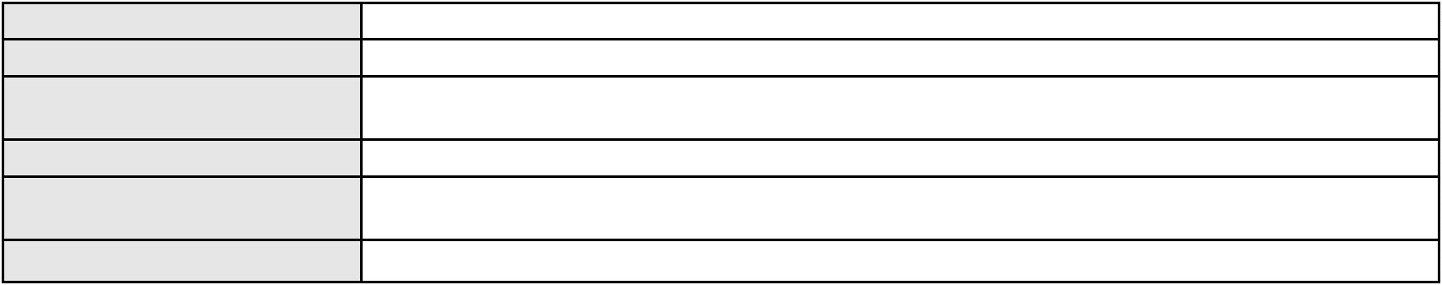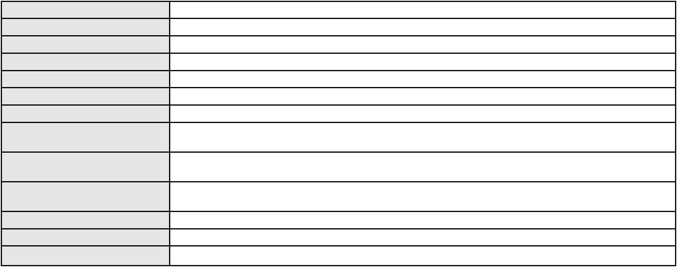

Processo
0278766-38.2023.8.06.0001
Número de ordem
Órgão julgador
Órgão julgador colegiado
Relator
271
3º Gabinete da 3ª Câmara de Direito Privado
3ª Câmara de Direito Privado
MARCOS WILLIAM LEITE DE OLIVEIRA
APELAÇÃO CÍVEL
Classe judicial
Assunto principal
Polo ativo
Indenização por Dano Moral
Joao Rodrigo Cacau Uchoa
Advogado(s) - Polo ativo
Polo passivo
JOAO RODRIGO CACAU UCHOA - (CE22733-A)
ALICE NOGUEIRA DA ESCOSSIA CACAU
Advogado(s) - Polo passivo ROBERLENE CORREA NOGUEIRA RODRIGUES - (CE33348-A)
CARLOS EDUARDO MELO DA ESCOSSIA - (CE6243-A)
CARLOS EDUARDO LIMA PIRES - (CE32669-A)
Terceiros
Não informado
Voto proferido pelo relator Voto não liberado
Processo
3022990-18.2025.8.06.0000
Número de ordem
Órgão julgador
Órgão julgador colegiado
Relator
272
3º Gabinete da 3ª Câmara de Direito Privado
3ª Câmara de Direito Privado
MARCOS WILLIAM LEITE DE OLIVEIRA
AGRAVO DE INSTRUMENTO
Imissão
Classe judicial
Assunto principal
Polo ativo
JUAN CARLOS CABRAL MONTERREY DUARTE
OMEGA GESTAO E ADMINISTRACAO DE SHOPPINGS LTDA
Advogado(s) - Polo ativo
Polo passivo
TONY INACIO CARDOSO - (CE33173-A)
DJALMA NOGUEIRA PINHEIRO
LOURDES IRENE VASCONCELOS PINHEIRO
Advogado(s) - Polo passivo NARA MAGALHAES BARBOSA VERAS - (CE18091-A)
RACHEL PINHEIRO FERREIRA DE MELO - (CE15213-A)
Terceiros
Não informado
Voto proferido pelo relator Voto não liberado
Processo
3001895-92.2026.8.06.0000
Número de ordem
Órgão julgador
Órgão julgador colegiado
Relator
273
3º Gabinete da 3ª Câmara de Direito Privado
3ª Câmara de Direito Privado
MARCOS WILLIAM LEITE DE OLIVEIRA
AGRAVO DE INSTRUMENTO
Fixação
Classe judicial
Assunto principal
Polo ativo
CYNTIA BANTIN DA CRUZ
LICYA THAIS DUARTE CRUZ - (CE51339)
ANTONIO RANNIERE DE SALES CORREIA
Advogado(s) - Polo ativo
Polo passivo
Advogado(s) - Polo passivo Não informado
Terceiros
MINISTERIO PUBLICO DO ESTADO DO CEARA
Voto proferido pelo relator Voto não liberado
Processo
3017924-57.2025.8.06.0000
Número de ordem
Órgão julgador
Órgão julgador colegiado
Relator
274
3º Gabinete da 3ª Câmara de Direito Privado
3ª Câmara de Direito Privado
MARCOS WILLIAM LEITE DE OLIVEIRA
AGRAVO DE INSTRUMENTO
Mútuo
Classe judicial
Assunto principal
80

Processo
3017924-57.2025.8.06.0000
Polo ativo
MARIA DO SOCORRO DE FREITAS COLACO
Advogado(s) - Polo ativo
ADRYU REGIS ROLIM FERNANDES - (CE24916-A)
LUIZ HENRIQUE GADELHA DE OLIVEIRA - (CE22125-A)
Polo passivo
UNANIME COOPERATIVA DE ECON E CRED MUT DOS SERV PUBL DO PODER
EXECU DO EST DO CE,NA REG MET DE FORTALEZA LTDA-
Advogado(s) - Polo passivo FERNANDA LIMA FERNANDES VIEIRA - (CE22840-A)
Terceiros Não informado
Voto proferido pelo relator Voto não liberado
Processo
0232511-27.2020.8.06.0001
Número de ordem
Órgão julgador
Órgão julgador colegiado
Relator
275
3º Gabinete da 3ª Câmara de Direito Privado
3ª Câmara de Direito Privado
MARCOS WILLIAM LEITE DE OLIVEIRA
APELAÇÃO CÍVEL
Classe judicial
Assunto principal
Polo ativo
Empréstimo consignado
JOAO JUSTINO NETO
Advogado(s) - Polo ativo
Polo passivo
JOAO JUSTINO NETO - (CE43897-A)
COOPERFORTE- COOP DE ECON. E CRED. MUTUO DOS FUNCI.DE INSTITUICOES
FINANCEIRAS PUBLICAS FEDERAIS LTDA
Advogado(s) - Polo passivo DAVID SOMBRA PEIXOTO - (CE16477-A)
Terceiros Não informado
Voto proferido pelo relator Voto não liberado
Processo
3017330-43.2025.8.06.0000
Número de ordem
Órgão julgador
Órgão julgador colegiado
Relator
276
3º Gabinete da 3ª Câmara de Direito Privado
3ª Câmara de Direito Privado
MARCOS WILLIAM LEITE DE OLIVEIRA
AGRAVO DE INSTRUMENTO
Contratos Bancários
Classe judicial
Assunto principal
Polo ativo
BANCO BRADESCO S/A
Advogado(s) - Polo ativo
Polo passivo
ANTONIO DE MORAES DOURADO NETO - (PE23255-A)
MANOEL CLEMENTINO DA SILVA
Advogado(s) - Polo passivo CICERO JUAREZ SARAIVA DA SILVA - (CE22078-A)
Terceiros Não informado
Voto proferido pelo relator Voto não liberado
Processo
0182384-22.2019.8.06.0001
Número de ordem
Órgão julgador
Órgão julgador colegiado
Relator
277
3º Gabinete da 3ª Câmara de Direito Privado
3ª Câmara de Direito Privado
MARCOS WILLIAM LEITE DE OLIVEIRA
APELAÇÃO CÍVEL
Classe judicial
Assunto principal
Polo ativo
Hipoteca
FORTAL TERCEIRIZACAO DE MAO DE OBRA LTDA
Advogado(s) - Polo ativo
HELIO LUCAS DE FIGUEIREDO CORREIA MORAIS - (CE22121-A)
HELEN LUIZA KOROBINSKI MENDES - (CE24227-A)
Polo passivo
MD CE THEBERGE CONSTRUCOES SPE LTDA.
Advogado(s) - Polo passivo EMILIA MOREIRA BELO - (PE23548-A)
Terceiros Não informado
Voto proferido pelo relator Voto não liberado
81
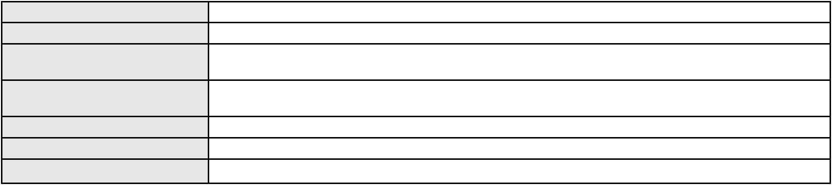

Processo
0380186-43.2010.8.06.0001
278
Número de ordem
Órgão julgador
Órgão julgador colegiado
Relator
3º Gabinete da 3ª Câmara de Direito Privado
3ª Câmara de Direito Privado
MARCOS WILLIAM LEITE DE OLIVEIRA
APELAÇÃO CÍVEL
Classe judicial
Assunto principal
Polo ativo
Defeito, nulidade ou anulação
LORENA SANTOS DA COSTA COELHO
DARLAN PINHEIRO COELHO
Advogado(s) - Polo ativo
DARLAN PINHEIRO COELHO - (CE25254-A)
PAULO SERGIO PORTELA DE MACEDO - (CE3768-A)
ARMANDO RIBEIRO DE ALBUQUERQUE FILHO - (CE20273-A)
DARLAN PINHEIRO COELHO - (CE25254-A)
PAULO SERGIO PORTELA DE MACEDO - (CE3768-A)
ARMANDO RIBEIRO DE ALBUQUERQUE FILHO - (CE20273-A)
Polo passivo
MARCOS ANTONIO BARROSO SEVERIANO
Monica Braga Barroso Severiano
Advogado(s) - Polo passivo RICARDO LEMOS ESTEVES - (CE9559-A)
ANTONIO CLETO GOMES - (CE5864-A)
Terceiros
Não informado
Voto proferido pelo relator Voto não liberado
Processo
0243584-54.2024.8.06.0001
Número de ordem
Órgão julgador
Órgão julgador colegiado
Relator
279
3º Gabinete da 3ª Câmara de Direito Privado
3ª Câmara de Direito Privado
MARCOS WILLIAM LEITE DE OLIVEIRA
APELAÇÃO CÍVEL
Classe judicial
Assunto principal
Polo ativo
Extinção da Execução
JOSE NARCISO MAIA PALMEIRA
NARCISO ENXOVAIS DO BRASIL LTDA - EM RECUPERACAO JUDICIAL
Advogado(s) - Polo ativo
Polo passivo
MINARTE FIGUEIREDO BARBOSA FILHO - (PE27171-A)
SIDON EMPREENDIMENNTOS IMOBILIARIOS S/A
Advogado(s) - Polo passivo BERNARDO DALL MASS FERNANDES - (CE18889-A)
Terceiros Não informado
Voto proferido pelo relator Voto não liberado
Processo
3005945-64.2026.8.06.0000
Número de ordem
Órgão julgador
Órgão julgador colegiado
Relator
280
3º Gabinete da 3ª Câmara de Direito Privado
3ª Câmara de Direito Privado
MARCOS WILLIAM LEITE DE OLIVEIRA
AGRAVO DE INSTRUMENTO
Transporte de Pessoas
Classe judicial
Assunto principal
Polo ativo
UBER DO BRASIL TECNOLOGIA LTDA.
CELSO DE FARIA MONTEIRO - (CE30086-A)
VINICIO MARTINS DOS SANTOS
Advogado(s) - Polo ativo
Polo passivo
Advogado(s) - Polo passivo JONATAS COUTINHO CAMPELO - (CE30878-A)
LEOMYR DE AGUIAR CARNEIRO - (CE48022-A)
Terceiros
Não informado
Voto proferido pelo relator Voto não liberado
Processo
0244469-68.2024.8.06.0001
Número de ordem
Órgão julgador
281
3º Gabinete da 3ª Câmara de Direito Privado
3ª Câmara de Direito Privado
Órgão julgador colegiado
82
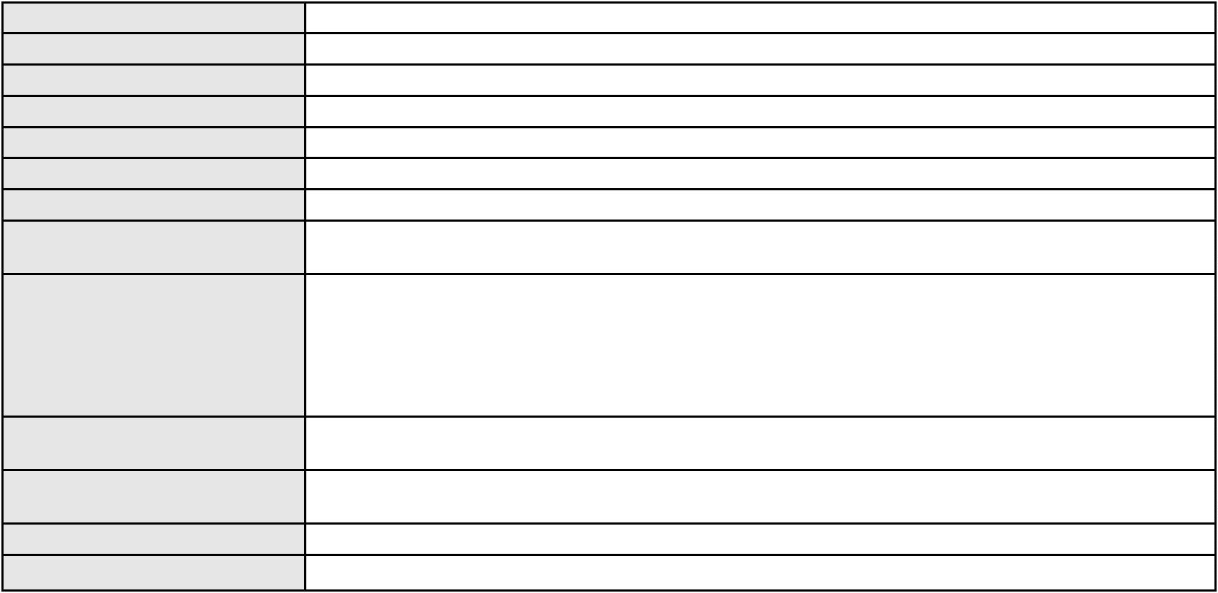

Processo
0244469-68.2024.8.06.0001
Relator
MARCOS WILLIAM LEITE DE OLIVEIRA
APELAÇÃO CÍVEL
Classe judicial
Assunto principal
Polo ativo
Indenização por Dano Moral
ANTONIA KATIUSCIA NOGUEIRA LIMA
LARA GONCALVES DE OLIVEIRA PINHEIRO - (CE36784-A)
ANTONIO MOITA TRINDADE
Advogado(s) - Polo ativo
Polo passivo
Advogado(s) - Polo passivo ANTONIO MOITA TRINDADE - (CE3043-A)
Terceiros Não informado
Voto proferido pelo relator Voto não liberado
Processo
3000429-23.2025.8.06.0154
Número de ordem
Órgão julgador
Órgão julgador colegiado
Relator
282
3º Gabinete da 3ª Câmara de Direito Privado
3ª Câmara de Direito Privado
MARCOS WILLIAM LEITE DE OLIVEIRA
APELAÇÃO CÍVEL
Classe judicial
Assunto principal
Polo ativo
Indenização por Dano Moral
FRANCISCA ANTONIA ALEXANDRE DA SILVA
ROGER LIBERIO DE SOUZA - (MG216692-A)
BANCO C6 CONSIGNADO
Advogado(s) - Polo ativo
Polo passivo
Advogado(s) - Polo passivo FERNANDA RAFAELLA OLIVEIRA DE CARVALHO - (PE32766-A)
Terceiros Não informado
Voto proferido pelo relator Voto não liberado
Processo
0200602-30.2023.8.06.0140
Número de ordem
Órgão julgador
Órgão julgador colegiado
Relator
283
3º Gabinete da 3ª Câmara de Direito Privado
3ª Câmara de Direito Privado
MARCOS WILLIAM LEITE DE OLIVEIRA
APELAÇÃO CÍVEL
Classe judicial
Assunto principal
Polo ativo
Alienação Fiduciária
JOSE CRISOSTOMO DE SOUSA FILHO
Advogado(s) - Polo ativo
DIEGO GOMES DIAS - (SP370898-A)
DANIEL ALVES PINHEIRO DA SILVA - (SP463220-A)
Polo passivo
BANCO ITAUCARD S.A.
Advogado(s) - Polo passivo Não informado
Terceiros
MINISTERIO PUBLICO DO ESTADO DO CEARA
Voto proferido pelo relator Voto não liberado
Processo
3020629-28.2025.8.06.0000
Número de ordem
Órgão julgador
Órgão julgador colegiado
Relator
284
3º Gabinete da 3ª Câmara de Direito Privado
3ª Câmara de Direito Privado
MARCOS WILLIAM LEITE DE OLIVEIRA
AGRAVO DE INSTRUMENTO
Classe judicial
Assunto principal
Polo ativo
Liminar
FRANCISCO GIOVANNI PEREIRA DE MENESES
JOSE CLELSO FERREIRA ARAUJO - (CE43455-A)
SUZI KELLY RIBEIRO DE SOUZA MENESES
Advogado(s) - Polo ativo
Polo passivo
Advogado(s) - Polo passivo Não informado
Terceiros Não informado
Voto proferido pelo relator Voto não liberado
83

Processo
3017991-22.2025.8.06.0000
Número de ordem
Órgão julgador
Órgão julgador colegiado
Relator
285
3º Gabinete da 3ª Câmara de Direito Privado
3ª Câmara de Direito Privado
MARCOS WILLIAM LEITE DE OLIVEIRA
AGRAVO DE INSTRUMENTO
Classe judicial
Assunto principal
Polo ativo
Efeito Suspensivo a Recurso
ALDAIRTON CARVALHO SOCIEDADE DE ADVOGADOS.
LIVIA MADRUGA BARBOSA - (CE44454-A)
IVONECI CARNEIRO DE OLIVEIRA
Advogado(s) - Polo ativo
Polo passivo
Advogado(s) - Polo passivo Não informado
Terceiros Não informado
Voto proferido pelo relator Não informado
Processo
3003997-87.2026.8.06.0000
Número de ordem
Órgão julgador
Órgão julgador colegiado
Relator
286
3º Gabinete da 3ª Câmara de Direito Privado
3ª Câmara de Direito Privado
MARCOS WILLIAM LEITE DE OLIVEIRA
AGRAVO DE INSTRUMENTO
Repetição do Indébito
Classe judicial
Assunto principal
Polo ativo
JOSE ANASTACIO LIMA FERREIRA
Não informado
Advogado(s) - Polo ativo
Polo passivo
BANCO BMG SA
Advogado(s) - Polo passivo RICARDO LOPES GODOY - (MG77167-A)
Terceiros Não informado
Voto proferido pelo relator Voto não liberado
Processo
3001074-20.2025.8.06.0034
Número de ordem
Órgão julgador
Órgão julgador colegiado
Relator
287
3º Gabinete da 3ª Câmara de Direito Privado
3ª Câmara de Direito Privado
MARCOS WILLIAM LEITE DE OLIVEIRA
APELAÇÃO CÍVEL
Classe judicial
Assunto principal
Polo ativo
Efeito Suspensivo / Impugnação / Embargos à Execução
SAMY ASSUNCAO DE SOUSA
Advogado(s) - Polo ativo
Polo passivo
BRUNO BOYADJIAN SOBREIRA - (CE38828-A)
EMBRACON ADMINISTRADORA DE CONSORCIO LTDA
Advogado(s) - Polo passivo MANOEL LUIZ ALVES - (CE10917-A)
Terceiros Não informado
Voto proferido pelo relator Voto não liberado
Processo
3019050-45.2025.8.06.0000
Número de ordem
Órgão julgador
Órgão julgador colegiado
Relator
288
3º Gabinete da 3ª Câmara de Direito Privado
3ª Câmara de Direito Privado
MARCOS WILLIAM LEITE DE OLIVEIRA
AGRAVO DE INSTRUMENTO
Ausência de Bens Penhoráveis
BANCO RCI BRASIL S.A
Classe judicial
Assunto principal
Polo ativo
Advogado(s) - Polo ativo
Polo passivo
JANAINA ELISA BENELI - (DF23224-A)
DISTRIBUIDORA VALE DO SALGADO LIMITADA
Advogado(s) - Polo passivo Não informado
84

Processo
Terceiros
3019050-45.2025.8.06.0000
Não informado
Voto proferido pelo relator Voto não liberado
Processo
3021761-23.2025.8.06.0000
Número de ordem
Órgão julgador
Órgão julgador colegiado
Relator
289
3º Gabinete da 3ª Câmara de Direito Privado
3ª Câmara de Direito Privado
MARCOS WILLIAM LEITE DE OLIVEIRA
AGRAVO DE INSTRUMENTO
Classe judicial
Assunto principal
Polo ativo
Indenização do Prejuízo
HAPPY VIEW GOLF LAGOINHA EMPREENDIMENTOS IMOBILIARIOS LTDA
ANTONIO CLETO GOMES - (CE5864-A)
Advogado(s) - Polo ativo
Polo passivo
FUTURE INCORPORADORA LTDA
RESERVA PARACURU LOTEAMENTOS LTDA
BINDA DE QUEIROZ EMPREENDIMENTOS LTDA
FUTURE LOTEAMENTOS LTDA
Advogado(s) - Polo passivo Não informado
Terceiros Não informado
Voto proferido pelo relator Voto não liberado
Processo
0050259-51.2020.8.06.0035
Número de ordem
Órgão julgador
Órgão julgador colegiado
Relator
290
3º Gabinete da 3ª Câmara de Direito Privado
3ª Câmara de Direito Privado
MARCOS WILLIAM LEITE DE OLIVEIRA
APELAÇÃO CÍVEL
Classe judicial
Assunto principal
Polo ativo
Obrigação de Fazer / Não Fazer
ALOTEAR URBANISMO E INCORPORACOES LTDA
NERILDO MACHADO - (CE20982-A)
VILMA FAUSTINO ROCHA
Advogado(s) - Polo ativo
Polo passivo
Advogado(s) - Polo passivo EGIDIO BARRETO DE OLIVEIRA - (CE5142-A)
Terceiros Não informado
Voto proferido pelo relator Voto não liberado
Processo
0638160-66.2024.8.06.0000
Número de ordem
Órgão julgador
Órgão julgador colegiado
Relator
291
3º Gabinete da 3ª Câmara de Direito Privado
3ª Câmara de Direito Privado
MARCOS WILLIAM LEITE DE OLIVEIRA
AGRAVO DE INSTRUMENTO
Classe judicial
Assunto principal
Polo ativo
Nulidade - Ausência de Fundamentação de Decisão
ANA AMELIA SANTANA HOLANDA
PEDRO DARIO OLIVEIRA SANTANA
Advogado(s) - Polo ativo
Polo passivo
ALEXANDRA SOUSA FROTA - (CE32485-A)
JOSE HELIO OLIVEIRA SANTANA
Advogado(s) - Polo passivo Não informado
Terceiros Não informado
Voto proferido pelo relator Voto não liberado
Processo
3002899-67.2026.8.06.0000
Número de ordem
Órgão julgador
292
3º Gabinete da 3ª Câmara de Direito Privado
3ª Câmara de Direito Privado
Órgão julgador colegiado
85

Processo
3002899-67.2026.8.06.0000
Relator
MARCOS WILLIAM LEITE DE OLIVEIRA
AGRAVO DE INSTRUMENTO
Classe judicial
Assunto principal
Polo ativo
Liminar
CARLIANE SOUSA MAGNO CUSTODIO
ALAN DE CARVALHO CISNE - (CE51140-A)
BYTEDANCE BRASIL TECNOLOGIA LTDA.
Advogado(s) - Polo ativo
Polo passivo
Advogado(s) - Polo passivo CELSO DE FARIA MONTEIRO - (CE30086-A)
Terceiros Não informado
Voto proferido pelo relator Voto não liberado
Processo
0047341-19.2016.8.06.0034
Número de ordem
Órgão julgador
Órgão julgador colegiado
Relator
293
3º Gabinete da 3ª Câmara de Direito Privado
3ª Câmara de Direito Privado
MARCOS WILLIAM LEITE DE OLIVEIRA
APELAÇÃO CÍVEL
Classe judicial
Assunto principal
Polo ativo
Despesas Condominiais
INPAR Projeto Residencial Condominio Wellness Resort SPE 42 Ltda - Em Recuperacao
Jucidicial
Advogado(s) - Polo ativo
FERNANDO MOREIRA DRUMMOND TEIXEIRA - (MG108112-A)
FRANCISCA GISELIA DANTAS DA SILVA - (CE34066-A)
PAULO DORON REHDER DE ARAUJO - (SP246516-A)
MARCELO CASSIO ALEXANDRE - (SP175464)
FREDERICO AUGUSTO CURY - (SP186015)
Polo passivo
Condominio Wellness Resort Apart- Hotel
Advogado(s) - Polo passivo ALEXA MEDEIROS D ALVA - (CE36358-A)
JOAO EDELARDO FREITAS JUNIOR - (CE17495-A)
THALITA SILVEIRA LOPES - (CE25726-A)
Terceiros
Não informado
Voto proferido pelo relator Voto não liberado
Processo
3019639-37.2025.8.06.0000
Número de ordem
Órgão julgador
Órgão julgador colegiado
Relator
294
3º Gabinete da 3ª Câmara de Direito Privado
3ª Câmara de Direito Privado
MARCOS WILLIAM LEITE DE OLIVEIRA
AGRAVO DE INSTRUMENTO
Classe judicial
Assunto principal
Polo ativo
Obrigação de Fazer / Não Fazer
ALDAIRTON CARVALHO SOCIEDADE DE ADVOGADOS.
MAX CID BASTOS DE HOLANDA FURTADO - (CE46421)
EMILIA REGIA VENANCIO GOMES
Advogado(s) - Polo ativo
Polo passivo
Advogado(s) - Polo passivo Não informado
Terceiros Não informado
Voto proferido pelo relator Não informado
Processo
0260524-31.2023.8.06.0001
Número de ordem
Órgão julgador
Órgão julgador colegiado
Relator
295
3º Gabinete da 3ª Câmara de Direito Privado
3ª Câmara de Direito Privado
MARCOS WILLIAM LEITE DE OLIVEIRA
APELAÇÃO CÍVEL
Classe judicial
Assunto principal
Polo ativo
Esbulho / Turbação / Ameaça
GUARARAPES FORTALEZA HOTEL LTDA
86
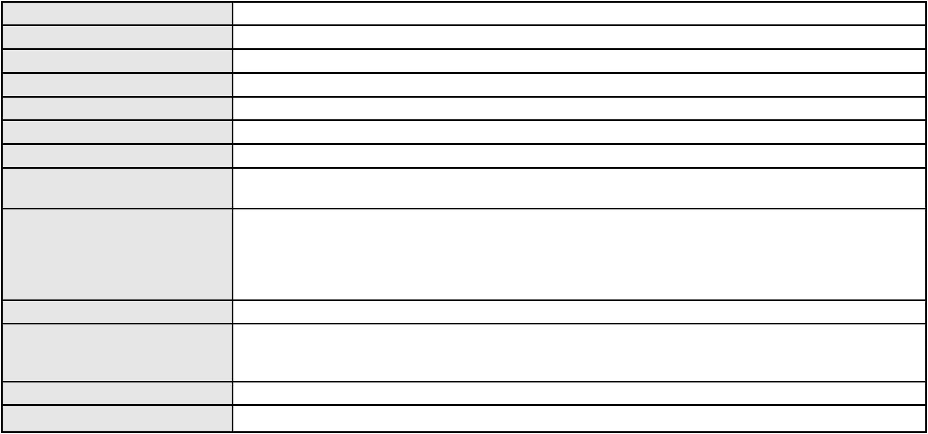

Processo
0260524-31.2023.8.06.0001
Advogado(s) - Polo ativo
CARMINA BURANA GURGEL COELHO - (CE38440-A)
SUZY ANNE CATONHO DE BRITO QUARIGUASI - (CE14575-A)
Polo passivo
JP COMERCIO DE COMBUSTIVEIS E LUBRIFICANTES LTDA
JPN PARTICIPACOES E CONSULTORIA LTDA
Advogado(s) - Polo passivo DJACIR RIBEIRO PARAHYBA NETO - (CE18567-A)
Terceiros MINISTERIO PUBLICO DO ESTADO DO CEARA
Voto proferido pelo relator Voto não liberado
Processo
3005636-77.2025.8.06.0000
Número de ordem
Órgão julgador
Órgão julgador colegiado
Relator
296
3º Gabinete da 3ª Câmara de Direito Privado
3ª Câmara de Direito Privado
MARCOS WILLIAM LEITE DE OLIVEIRA
AGRAVO DE INSTRUMENTO
Agência e Distribuição
Classe judicial
Assunto principal
Polo ativo
MARIA GERVANIA SILVA COELHO
Não informado
Advogado(s) - Polo ativo
Polo passivo
BANCO DO BRASIL SA
Advogado(s) - Polo passivo DAVID SOMBRA PEIXOTO - (CE16477-A)
Terceiros MINISTERIO PUBLICO DO ESTADO DO CEARA
Voto proferido pelo relator Voto não liberado
Processo
3015946-45.2025.8.06.0000
Número de ordem
Órgão julgador
Órgão julgador colegiado
Relator
297
3º Gabinete da 3ª Câmara de Direito Privado
3ª Câmara de Direito Privado
MARCOS WILLIAM LEITE DE OLIVEIRA
AGRAVO DE INSTRUMENTO
Classe judicial
Assunto principal
Polo ativo
Alienação Fiduciária
FRANCISCO DANIEL CARDOSO CAVALCANTE
RAINNE DE SOUSA ARAUJO - (MA27388)
SAFRA CREDITO, FINANCIAMENTO E INVESTIMENTO S.A.
Advogado(s) - Polo ativo
Polo passivo
Advogado(s) - Polo passivo BRUNO HENRIQUE DE OLIVEIRA VANDERLEI - (PE21678-A)
Terceiros MINISTERIO PUBLICO DO ESTADO DO CEARA
Voto proferido pelo relator Voto não liberado
Processo
3023210-16.2025.8.06.0000
Número de ordem
Órgão julgador
Órgão julgador colegiado
Relator
298
3º Gabinete da 3ª Câmara de Direito Privado
3ª Câmara de Direito Privado
MARCOS WILLIAM LEITE DE OLIVEIRA
AGRAVO DE INSTRUMENTO
Efeito Suspensivo a Recurso
BRENO FERREIRA DE MELO
Classe judicial
Assunto principal
Polo ativo
Advogado(s) - Polo ativo
MARIANA DA COSTA CAVALCANTE - (CE47199-A)
GUSTAVO REBELO DE CAMPOS - (CE35289-A)
Polo passivo
WEMERSON ROBERT SOARES SALES
Advogado(s) - Polo passivo WEMERSON ROBERT SOARES SALES - (CE10307-A)
Terceiros Não informado
Voto proferido pelo relator Voto não liberado
Processo
3000703-61.2025.8.06.0000
299
Número de ordem
87
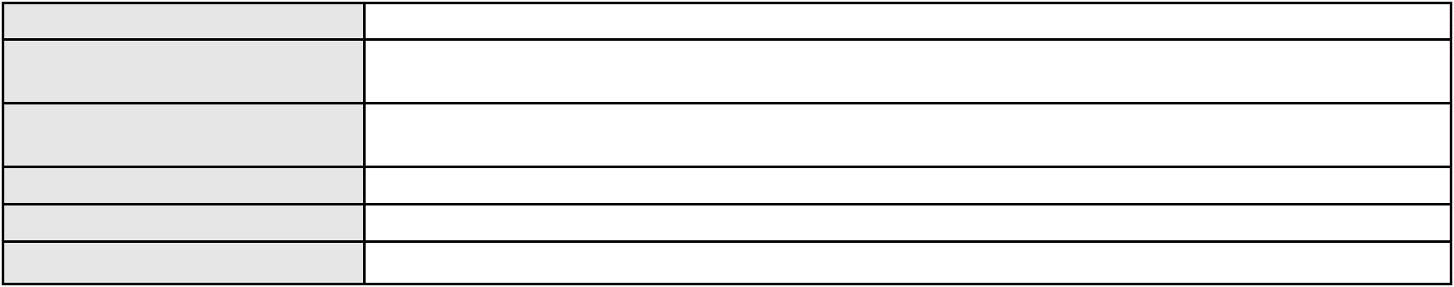

Processo
3000703-61.2025.8.06.0000
Órgão julgador
Órgão julgador colegiado
Relator
3º Gabinete da 3ª Câmara de Direito Privado
3ª Câmara de Direito Privado
MARCOS WILLIAM LEITE DE OLIVEIRA
AGRAVO DE INSTRUMENTO
Classe judicial
Assunto principal
Polo ativo
Pagamento
B&Q ENERGIA LTDA
Advogado(s) - Polo ativo
Polo passivo
MATIAS JOAQUIM COELHO NETO - (CE13535-A)
C P N CHAPAS PERFURADAS DO NORDESTE LTDA
Advogado(s) - Polo passivo EUGENIO DE ARAUJO E OLIVEIRA LIMA - (CE18264-A)
Terceiros Não informado
Voto proferido pelo relator Voto não liberado
Processo
0051757-14.2020.8.06.0091
Número de ordem
Órgão julgador
Órgão julgador colegiado
Relator
300
3º Gabinete da 3ª Câmara de Direito Privado
3ª Câmara de Direito Privado
MARCOS WILLIAM LEITE DE OLIVEIRA
APELAÇÃO CÍVEL
Classe judicial
Assunto principal
Polo ativo
Dissolução
ANTONIO HOLANDA LAVOR NETO
Advogado(s) - Polo ativo
DIOGO LOPES PEREIRA - (CE28611-A)
HYASMINE WILLIANNE SILVA DE SOUSA - (CE31382-A)
Polo passivo
ANA MARCIA SARMENTO HOLANDA LAVOR
Advogado(s) - Polo passivo DAMIAO ALVES VIEIRA - (CE12851-A)
RONNEY CHAVES PESSOA - (CE24121-A)
MOELBA COSTA PIRES - (CE30522-A)
Terceiros
MINISTERIO PUBLICO DO ESTADO DO CEARA
Voto proferido pelo relator Voto não liberado
Processo
3005262-79.2025.8.06.0091
Número de ordem
Órgão julgador
Órgão julgador colegiado
Relator
301
3º Gabinete da 3ª Câmara de Direito Privado
3ª Câmara de Direito Privado
MARCOS WILLIAM LEITE DE OLIVEIRA
APELAÇÃO CÍVEL
Classe judicial
Assunto principal
Polo ativo
Indenização por Dano Moral
JOSE EDSON CANDIDO BATISTA
MARCOSORRITE GOMES ALVES - (CE38659-A)
FACTA FINANCEIRA S.A. CREDITO, FINANCIAMENTO E INVESTIMENTO
Advogado(s) - Polo ativo
Polo passivo
Advogado(s) - Polo passivo ANTONIO DE MORAES DOURADO NETO - (PE23255-A)
Terceiros Não informado
Voto proferido pelo relator Voto não liberado
Processo
0637424-48.2024.8.06.0000
Número de ordem
Órgão julgador
Órgão julgador colegiado
Relator
302
3º Gabinete da 3ª Câmara de Direito Privado
3ª Câmara de Direito Privado
MARCOS WILLIAM LEITE DE OLIVEIRA
AGRAVO DE INSTRUMENTO
Provas em geral
Classe judicial
Assunto principal
Polo ativo
A2 FOMENTO MERCANTIL LTDA
GUSTAVO REBELO DE CAMPOS - (CE35289-A)
Advogado(s) - Polo ativo
88

Processo
0637424-48.2024.8.06.0000
Polo passivo
CONTATO FUNDO DE INVESTIMENTO EM DIREITOS CREDITORIOS
MULTISSETORIAL
Advogado(s) - Polo passivo MOZART GOMES DE LIMA NETO - (CE16445-A)
Terceiros Não informado
Voto proferido pelo relator Voto não liberado
Processo
0135801-47.2017.8.06.0001
Número de ordem
Órgão julgador
Órgão julgador colegiado
Relator
303
3º Gabinete da 3ª Câmara de Direito Privado
3ª Câmara de Direito Privado
MARCOS WILLIAM LEITE DE OLIVEIRA
APELAÇÃO CÍVEL
Classe judicial
Assunto principal
Polo ativo
Rescisão do contrato e devolução do dinheiro
CAMERON CONSTRUTORA S/A
Advogado(s) - Polo ativo
CARLOS EDUARDO DE LUCENA CASTRO - (CE10666-A)
VALERIA PREVITERA DA SILVA - (CE11379-A)
Polo passivo
ROBERTO WILSON DAS CHAGAS
Ana Virginia Valente das Chagas
Advogado(s) - Polo passivo RICARDO FERREIRA VALENTE - (CE6433-A)
JOSE LUCAS CRISPIM CAMPOS - (CE29669-A)
Terceiros
Não informado
Voto proferido pelo relator Voto não liberado
Processo
0127546-32.2019.8.06.0001
Número de ordem
Órgão julgador
Órgão julgador colegiado
Relator
304
3º Gabinete da 3ª Câmara de Direito Privado
3ª Câmara de Direito Privado
MARCOS WILLIAM LEITE DE OLIVEIRA
APELAÇÃO CÍVEL
Classe judicial
Assunto principal
Polo ativo
Reconhecimento / Dissolução
SOLANGE MARIA DE ALMEIDA CUTRIM
FRANCISCO LOPES RIBEIRO - (CE7843-A)
Advogado(s) - Polo ativo
Polo passivo
SIDNEY STUDART LEITAO CUTRIM
STEFFANY ALMEIDA FERREIRA CUTRIM
VILMA VIEIRA DE SOUSA
MARIA CLARA STUDART LEITAO CUTRIM
DAYSE MARIA STUDART LEITAO CUTRIM
DENISE MARIA STUDART CUTRIM RAMOS
Advogado(s) - Polo passivo Não informado
Terceiros
MINISTERIO PUBLICO DO ESTADO DO CEARA
Voto proferido pelo relator Voto não liberado
Processo
0200548-59.2024.8.06.0001
Número de ordem
Órgão julgador
Órgão julgador colegiado
Relator
305
3º Gabinete da 3ª Câmara de Direito Privado
3ª Câmara de Direito Privado
MARCOS WILLIAM LEITE DE OLIVEIRA
APELAÇÃO CÍVEL
Classe judicial
Assunto principal
Polo ativo
Alienação Fiduciária
EMILIANA CARLOS COELHO
NEREU RODRIGUES CAVALCANTE NETO - (CE42912-A)
BANCO PAN S.A.
Advogado(s) - Polo ativo
Polo passivo
Advogado(s) - Polo passivo ROBERTA BEATRIZ DO NASCIMENTO - (SP192649-A)
Terceiros Não informado
89
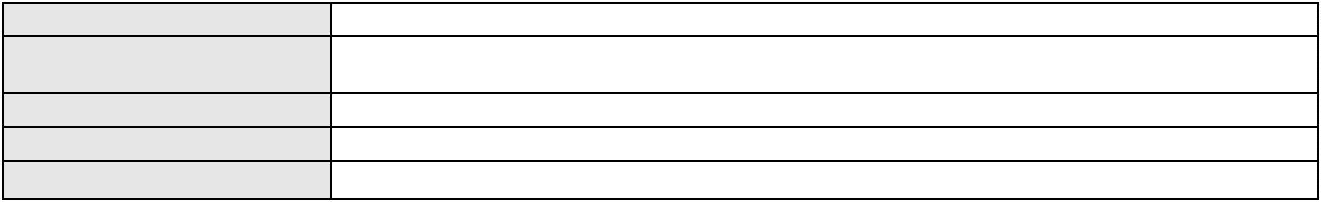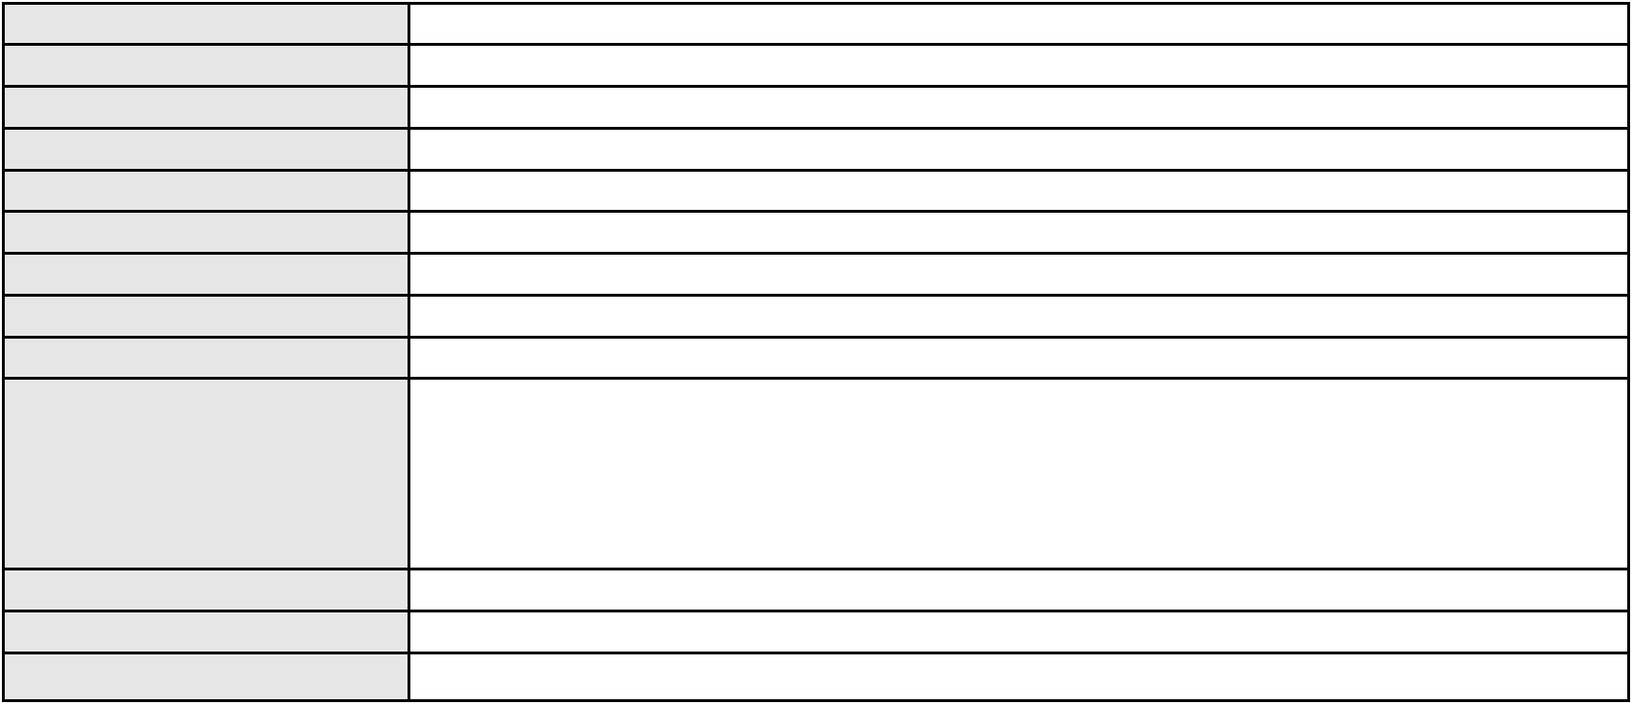

Processo
0200548-59.2024.8.06.0001
Voto proferido pelo relator Voto não liberado
Processo
3021330-86.2025.8.06.0000
Número de ordem
Órgão julgador
Órgão julgador colegiado
Relator
306
3º Gabinete da 3ª Câmara de Direito Privado
3ª Câmara de Direito Privado
MARCOS WILLIAM LEITE DE OLIVEIRA
AGRAVO DE INSTRUMENTO
Pagamento
Classe judicial
Assunto principal
Polo ativo
BANCO DO BRASIL SA
Advogado(s) - Polo ativo
Polo passivo
NEI CALDERON - (SP114904-A)
FRANCISCA NENZINHA DE OLIVEIRA
Advogado(s) - Polo passivo JULIANA SOARES MOURAO - (CE19580-A)
ANTONIO EDILSON MOURAO - (CE15310-A)
Terceiros
Não informado
Voto proferido pelo relator Voto não liberado
Processo
3002278-85.2025.8.06.0071
Número de ordem
Órgão julgador
Órgão julgador colegiado
Relator
307
3º Gabinete da 3ª Câmara de Direito Privado
3ª Câmara de Direito Privado
MARCOS WILLIAM LEITE DE OLIVEIRA
APELAÇÃO CÍVEL
Classe judicial
Assunto principal
Polo ativo
Fornecimento de medicamentos
CENTRAL NACIONAL UNIMED - COOPERATIVA CENTRAL
UNIMED DE FORTALEZA COOPERATIVA DE TRABALHO MEDICO LTDA
Advogado(s) - Polo ativo
Polo passivo
PAULO ANTONIO MULLER - (CE50564-A)
EDUARDO PAOLIELLO NICOLAU - (MG80702-A)
MARLETE PARENTE DE ALENCAR
Advogado(s) - Polo passivo PRISCILA PARENTE DE ALENCAR FERREIRA - (CE19142-A)
Terceiros Não informado
Voto proferido pelo relator Voto não liberado
Processo
0201272-98.2024.8.06.0151
Número de ordem
Órgão julgador
Órgão julgador colegiado
Relator
308
3º Gabinete da 3ª Câmara de Direito Privado
3ª Câmara de Direito Privado
MARCOS WILLIAM LEITE DE OLIVEIRA
APELAÇÃO CÍVEL
Classe judicial
Assunto principal
Polo ativo
Irregularidade no atendimento
MARCOS ANTONIO DE SOUSA COLARES
REGINALDO SILVA BARBOSA - (CE24949-A)
COMPANHIA ENERGETICA DO CEARA
Advogado(s) - Polo ativo
Polo passivo
Advogado(s) - Polo passivo ANTONIO CLETO GOMES - (CE5864-A)
Terceiros Não informado
Voto proferido pelo relator Voto não liberado
Processo
0248845-05.2021.8.06.0001
Número de ordem
Órgão julgador
Órgão julgador colegiado
Relator
309
3º Gabinete da 3ª Câmara de Direito Privado
3ª Câmara de Direito Privado
MARCOS WILLIAM LEITE DE OLIVEIRA
APELAÇÃO CÍVEL
Classe judicial
90
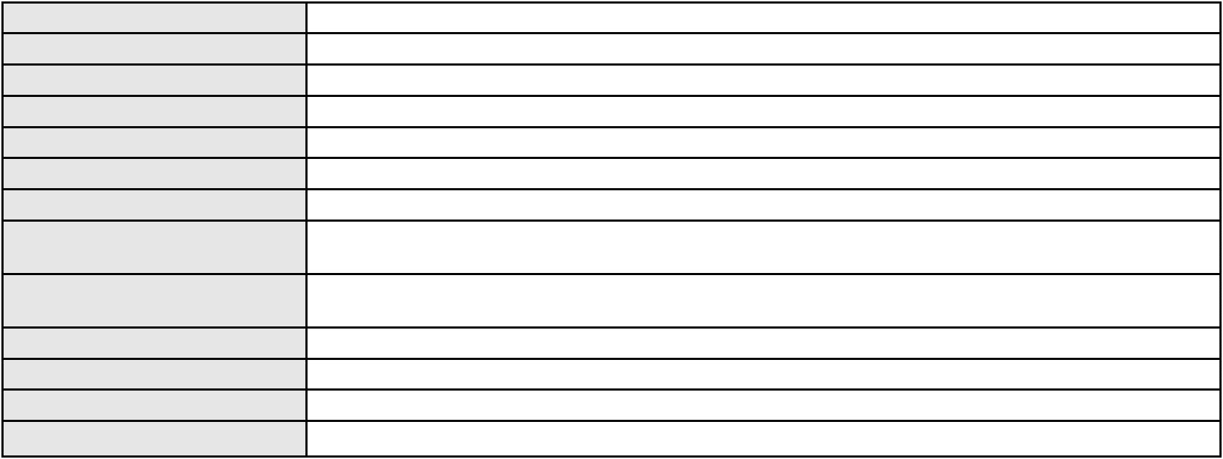

Processo
0248845-05.2021.8.06.0001
Liminar
Assunto principal
Polo ativo
SAMANTHA ALVES DE SOUZA
UNIMED DO CE FED DAS COOP DE TRAB MED DO EST DO CE LTDA
Advogado(s) - Polo ativo
Polo passivo
CAICO GONDIM BORELLI - (CE24895-A)
CAICO GONDIM BORELLI - (CE24895-A)
UNIMED DO CE FED DAS COOP DE TRAB MED DO EST DO CE LTDA
SAMANTHA ALVES DE SOUZA
Advogado(s) - Polo passivo JOAQUIM ROCHA DE LUCENA NETO - (CE16042-A)
Terceiros MINISTERIO PUBLICO DO ESTADO DO CEARA
Voto proferido pelo relator Voto não liberado
Processo
0163582-78.2016.8.06.0001
Número de ordem
Órgão julgador
Órgão julgador colegiado
Relator
310
3º Gabinete da 3ª Câmara de Direito Privado
3ª Câmara de Direito Privado
MARCOS WILLIAM LEITE DE OLIVEIRA
APELAÇÃO CÍVEL
Classe judicial
Assunto principal
Polo ativo
Seguro
SUL AMERICA SEGUROS DE PESSOAS E PREVIDENCIA S.A.
LUIZIANE FERREIRA PARENTE BARBOSA
Advogado(s) - Polo ativo
THIAGO PESSOA ROCHA - (PE29650-A)
CARLOS ANTONIO HARTEN FILHO - (PE19357-A)
JURANDY SOARES DE MORAES NETO - (PE27851-A)
Polo passivo
ORGANON FARMACEUTICA LTDA.
Advogado(s) - Polo passivo ANDRE FERRARINI DE OLIVEIRA PIMENTEL - (SP185441-A)
IVO LUNGUINHO BARBOSA - (CE20348-A)
Terceiros
Não informado
Voto proferido pelo relator Voto não liberado
Processo
0649534-19.2000.8.06.0001
Número de ordem
Órgão julgador
Órgão julgador colegiado
Relator
311
3º Gabinete da 3ª Câmara de Direito Privado
3ª Câmara de Direito Privado
MARCOS WILLIAM LEITE DE OLIVEIRA
APELAÇÃO CÍVEL
Classe judicial
Assunto principal
Polo ativo
Interpretação / Revisão de Contrato
TBM - TEXTIL BEZERRA DE MENEZES S/A
Advogado(s) - Polo ativo
DANIEL HOLANDA LEITE - (CE13714-A)
JOSE FELICIANO DE CARVALHO JUNIOR - (CE4100-A)
Polo passivo
BANCO DO NORDESTE DO BRASIL SA
Advogado(s) - Polo passivo RAPHAEL VICTOR COSTA DAMASCENO - (CE34776-A)
KARLA PATRICIA REBOUCAS SAMPAIO - (CE15433-A)
CLAUDIO CHAVES ARRUDA - (CE13162-A)
TERESA NOEMI DE ALENCAR ARRAES DUARTE - (CE3869-A)
Terceiros
Não informado
Voto proferido pelo relator Voto não liberado
Processo
0200966-97.2023.8.06.0173
Número de ordem
Órgão julgador
Órgão julgador colegiado
Relator
312
3º Gabinete da 3ª Câmara de Direito Privado
3ª Câmara de Direito Privado
MARCOS WILLIAM LEITE DE OLIVEIRA
APELAÇÃO CÍVEL
Classe judicial
Assunto principal
Polo ativo
Contratos Bancários
OMNI S/A CREDITO FINANCIAMENTO E INVESTIMENTO
91
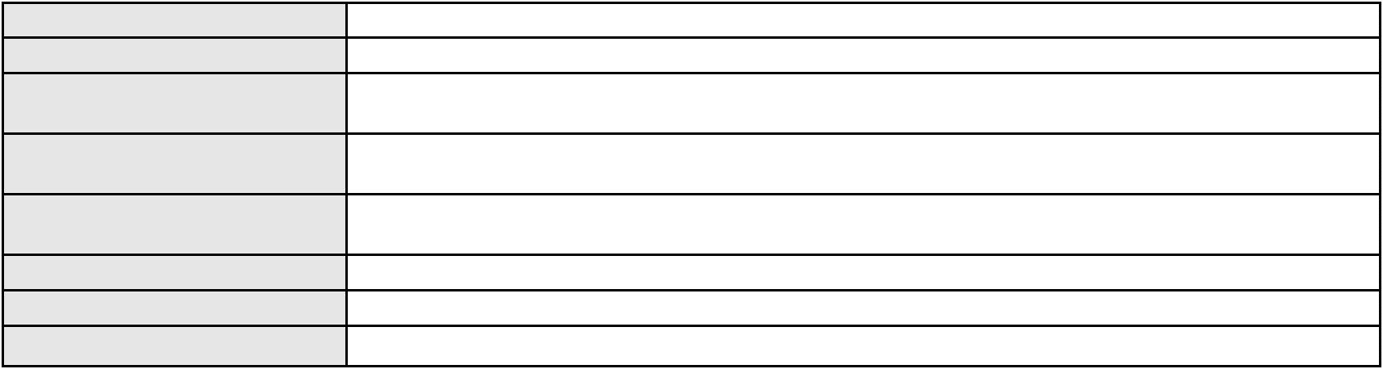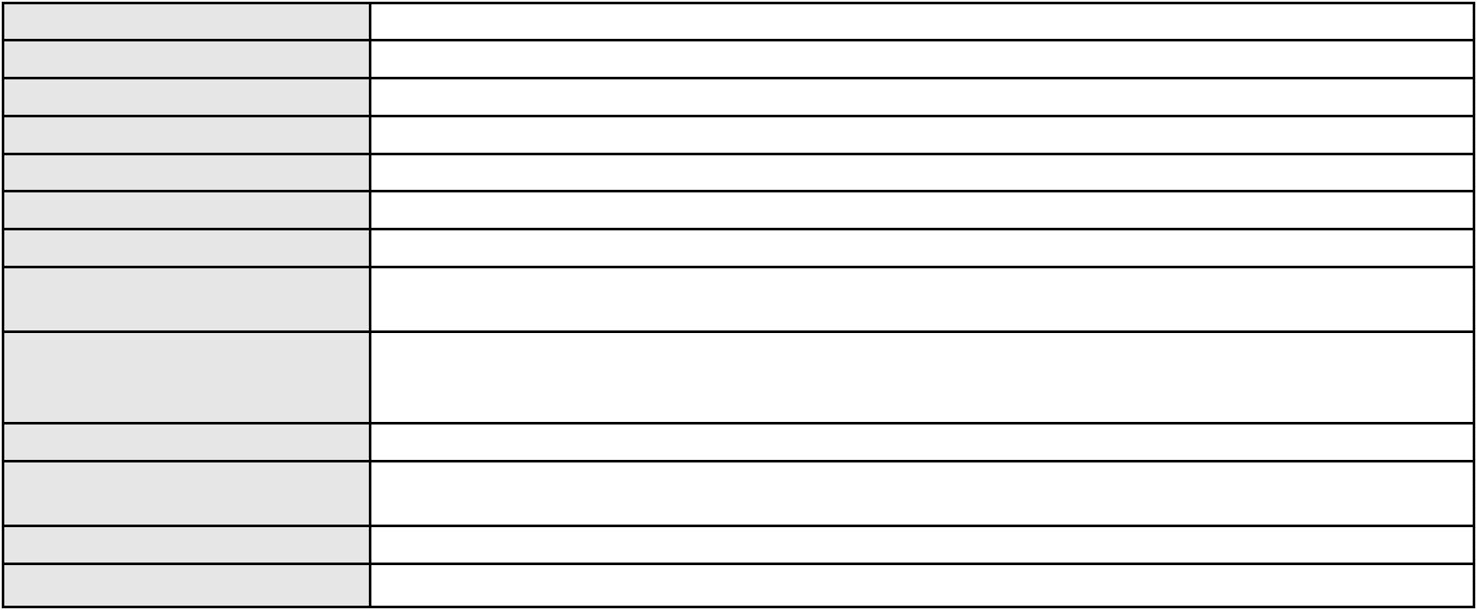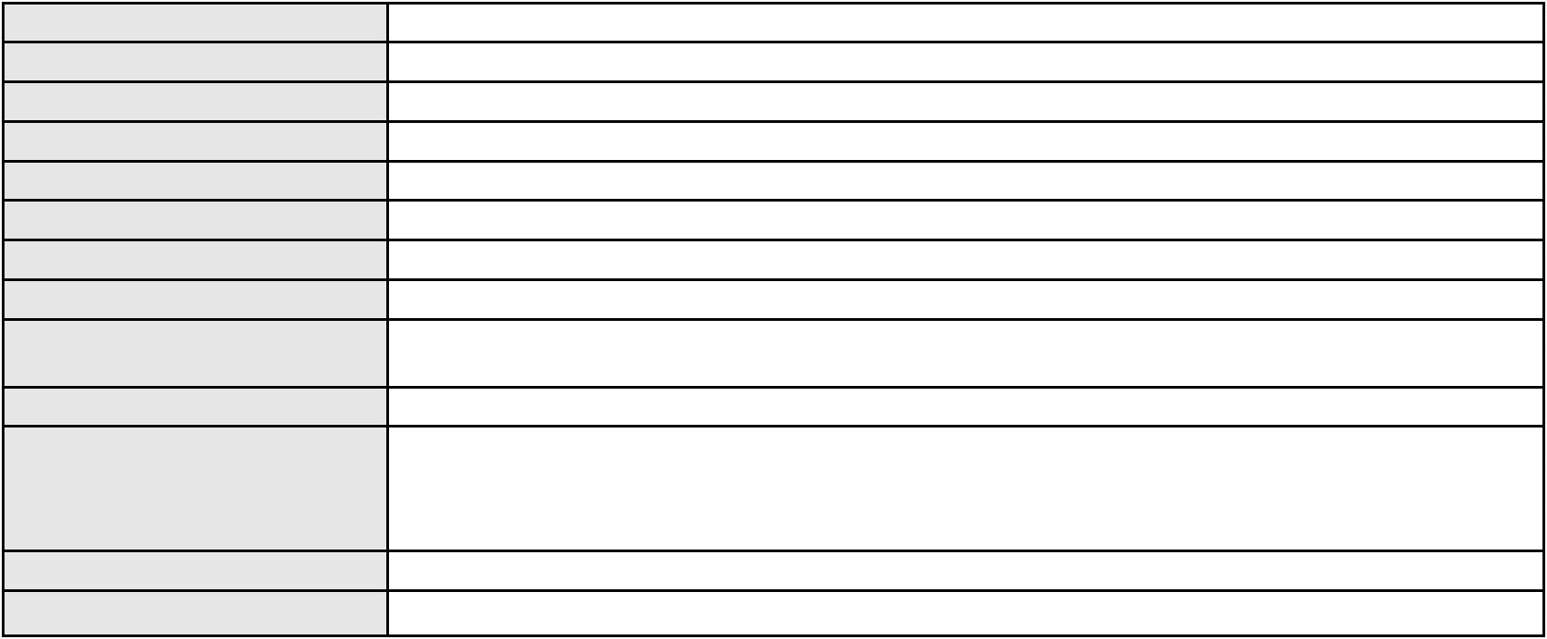

Processo
0200966-97.2023.8.06.0173
Advogado(s) - Polo ativo
GIULIO ALVARENGA REALE - (CE25783-A)
RENATO CHAGAS CORREA DA SILVA - (CE49416-A)
Polo passivo
ANDREZA ALVES FERREIRA DO NASCIMENTO
Advogado(s) - Polo passivo ISAI SAMPAIO MOREIRA - (SP114510-A)
Terceiros MINISTERIO PUBLICO DO ESTADO DO CEARA
Voto proferido pelo relator Voto não liberado
Processo
0252842-25.2023.8.06.0001
Número de ordem
Órgão julgador
Órgão julgador colegiado
Relator
313
4º Gabinete da 3ª Câmara de Direito Privado
3ª Câmara de Direito Privado
PAULO DE TARSO PIRES NOGUEIRA
APELAÇÃO CÍVEL
Classe judicial
Assunto principal
Polo ativo
Promessa de Compra e Venda
SAULO ROBERTO MONTENEGRO HARROP
ALYSSON JUCA DE AGUIAR - (CE15526-A)
Advogado(s) - Polo ativo
Polo passivo
FERNANDO MONTENEGRO CASTELO
BANCO BRADESCO S/A
Advogado(s) - Polo passivo DANIEL SCARANO DO AMARAL - (CE26832-A)
Terceiros Não informado
Voto proferido pelo relator Não informado
Processo
3007975-43.2024.8.06.0000
Número de ordem
Órgão julgador
Órgão julgador colegiado
Relator
314
4º Gabinete da 3ª Câmara de Direito Privado
3ª Câmara de Direito Privado
PAULO DE TARSO PIRES NOGUEIRA
AGRAVO DE INSTRUMENTO
Classe judicial
Assunto principal
Polo ativo
Indenização por Dano Moral
FRANCISCO FERNANDO ANDRADE DE MOURA
RUBENS FERREIRA STUDART FILHO - (CE16081-A)
Advogado(s) - Polo ativo
Polo passivo
CLAUDIO KALUME REIS
IRMANDADE BENEFICENTE DA SANTA CASA DA MISERICÓRDIA DE FORTALEZA
MUNICIPIO DE FORTALEZA
Advogado(s) - Polo passivo CRISTIANE SAMPAIO DO VALE - (CE6445-A)
Terceiros MINISTERIO PUBLICO DO ESTADO DO CEARA
Voto proferido pelo relator Não informado
Processo
0027136-80.2018.8.06.0136
Número de ordem
Órgão julgador
Órgão julgador colegiado
Relator
315
4º Gabinete da 3ª Câmara de Direito Privado
3ª Câmara de Direito Privado
PAULO DE TARSO PIRES NOGUEIRA
APELAÇÃO CÍVEL
Classe judicial
Assunto principal
Polo ativo
Esbulho / Turbação / Ameaça
Julio de Moura Rolim Neto
Advogado(s) - Polo ativo
JULIO YURI RODRIGUES ROLIM - (CE27575-A)
JULIO DE MOURA ROLIM NETO - (CE29318-A)
Polo passivo
Bigua Empreendimentos Imobiliarios Ltda
Advogado(s) - Polo passivo RICARDO WAGNER OLIVEIRA SANTOS - (CE17066-A)
Terceiros FRANCISCO HELTON DA SILVA ROCHA
Voto proferido pelo relator Não informado
92

Processo
3001094-55.2025.8.06.0181
Número de ordem
Órgão julgador
Órgão julgador colegiado
Relator
316
4º Gabinete da 3ª Câmara de Direito Privado
3ª Câmara de Direito Privado
PAULO DE TARSO PIRES NOGUEIRA
APELAÇÃO CÍVEL
Classe judicial
Assunto principal
Polo ativo
Empréstimo consignado
BANCO BRADESCO FINANCIAMENTOS S.A.
ROBERTO DOREA PESSOA - (BA12407-A)
IDALINA MARIA DA CONCEICAO
Advogado(s) - Polo ativo
Polo passivo
Advogado(s) - Polo passivo TULIO ALVES PIANCO - (CE42491-A)
ERICLES DE OLINDA BEZERRA - (CE41130-A)
Terceiros
Não informado
Voto proferido pelo relator Não informado
Processo
3005260-57.2026.8.06.0000
Número de ordem
Órgão julgador
Órgão julgador colegiado
Relator
317
4º Gabinete da 3ª Câmara de Direito Privado
3ª Câmara de Direito Privado
PAULO DE TARSO PIRES NOGUEIRA
AGRAVO DE INSTRUMENTO
Classe judicial
Assunto principal
Polo ativo
Efeito Suspensivo / Impugnação / Embargos à Execução
B CLAUDINO DE OLIVEIRA CARNEIRO SERVICOS E LOCACAO LTDA
ZENALTO BEZERRA JUNIOR - (CE17483-A)
CENTRO EMPRESARIAL CENTER NORTE
Advogado(s) - Polo ativo
Polo passivo
Advogado(s) - Polo passivo JOAO PAULO SARDINHA DOS SANTOS - (SP460542-A)
Terceiros Não informado
Voto proferido pelo relator Não informado
Processo
3022178-73.2025.8.06.0000
Número de ordem
Órgão julgador
Órgão julgador colegiado
Relator
318
4º Gabinete da 3ª Câmara de Direito Privado
3ª Câmara de Direito Privado
PAULO DE TARSO PIRES NOGUEIRA
AGRAVO DE INSTRUMENTO
Classe judicial
Assunto principal
Polo ativo
Prestação de Serviços
ALDAIRTON CARVALHO SOCIEDADE DE ADVOGADOS.
LIVIA MADRUGA BARBOSA - (CE44454-A)
MARIA DE LOURDES JUCA VIEIRA
Advogado(s) - Polo ativo
Polo passivo
Advogado(s) - Polo passivo Não informado
Terceiros Não informado
Voto proferido pelo relator Não informado
Processo
0279146-61.2023.8.06.0001
Número de ordem
Órgão julgador
Órgão julgador colegiado
Relator
319
4º Gabinete da 3ª Câmara de Direito Privado
3ª Câmara de Direito Privado
PAULO DE TARSO PIRES NOGUEIRA
APELAÇÃO CÍVEL
Classe judicial
Assunto principal
Polo ativo
Reconhecimento / Dissolução
MINEVINA CARREIRO DOS SANTOS
93

Processo
0279146-61.2023.8.06.0001
Advogado(s) - Polo ativo
BEATRIZ CHAVES BITTENCOURT DE ALBUQUERQUE - (CE44118-A)
FELIPE FARIAS MOREIRA - (CE48336-A)
RENO PORTO CESAR BERTOSI - (CE18902-A)
CARLOS EDUARDO LIMA EVANGELISTA - (PI22982-A)
KELLEY CRISTINA PORTO BERTOSI - (CE17400-A)
DANIELLE DE MELO PIRES E SOUZA - (CE25989-A)
REBECCA AYRES DE MOURA CHAVES DE ALBUQUERQUE - (CE10500-A)
RACHEL SOARES CAVALCANTE - (CE33219-A)
JULIO CESAR DE FREITAS MAGALHAES - (CE51315-A)
Polo passivo
VALERIA CRUZ VENANCIO DE MELO
Advogado(s) - Polo passivo JOSE FERREIRA DE SENA - (CE44198-A)
Terceiros Não informado
Voto proferido pelo relator Não informado
Processo
3017162-41.2025.8.06.0000
Número de ordem
Órgão julgador
Órgão julgador colegiado
Relator
320
4º Gabinete da 3ª Câmara de Direito Privado
3ª Câmara de Direito Privado
PAULO DE TARSO PIRES NOGUEIRA
AGRAVO DE INSTRUMENTO
Agência e Distribuição
Classe judicial
Assunto principal
Polo ativo
ANTONIO LEITE TAVARES
SANDRA MARA TAVARES LAVOR - (CE8831-A)
BANCO DO BRASIL SA
Advogado(s) - Polo ativo
Polo passivo
Advogado(s) - Polo passivo NEI CALDERON - (SP114904-A)
Terceiros Não informado
Voto proferido pelo relator Não informado
Processo
0002601-33.2019.8.06.0175
Número de ordem
Órgão julgador
Órgão julgador colegiado
Relator
321
4º Gabinete da 3ª Câmara de Direito Privado
3ª Câmara de Direito Privado
PAULO DE TARSO PIRES NOGUEIRA
APELAÇÃO CÍVEL
Classe judicial
Assunto principal
Polo ativo
Direito de Preferência
BANCO DO BRASIL SA
JOSE ITAMAR RIBEIRO
Advogado(s) - Polo ativo
WILSON SALES BELCHIOR - (CE17314-A)
NEI CALDERON - (SP114904-A)
WILSON SALES BELCHIOR - (CE17314-A)
NEI CALDERON - (SP114904-A)
Polo passivo
JOSE ITAMAR RIBEIRO
BANCO DO BRASIL SA
Advogado(s) - Polo passivo CARLOS JEAN SANTOS DE SOUZA - (CE19154-A)
JOSE ITAMAR RIBEIRO - (CE34230-A)
CARLOS JEAN SANTOS DE SOUZA - (CE19154-A)
JOSE ITAMAR RIBEIRO - (CE34230-A)
Terceiros
RODOLFO MARQUES PAIVA
Voto proferido pelo relator Não informado
Processo
3000583-57.2025.8.06.0084
Número de ordem
Órgão julgador
Órgão julgador colegiado
Relator
322
4º Gabinete da 3ª Câmara de Direito Privado
3ª Câmara de Direito Privado
PAULO DE TARSO PIRES NOGUEIRA
APELAÇÃO CÍVEL
Classe judicial
94
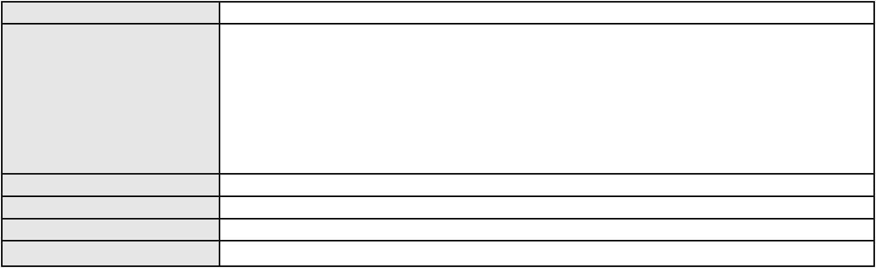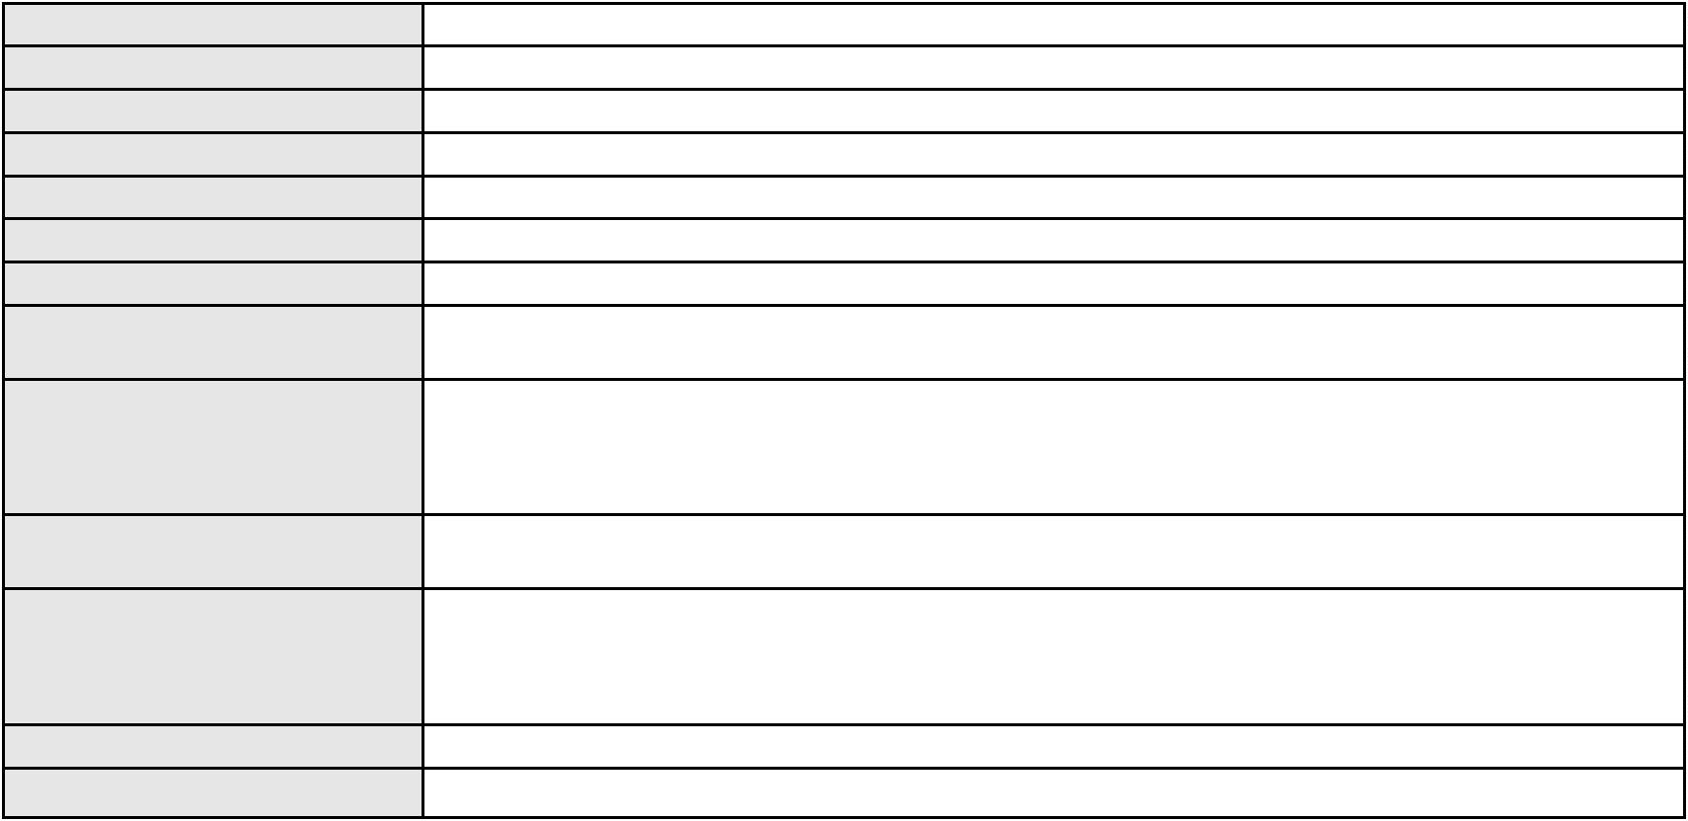

Processo
3000583-57.2025.8.06.0084
Assunto principal
Polo ativo
Indenização por Dano Moral
BANCO BRADESCO S/A
Advogado(s) - Polo ativo
Polo passivo
THIAGO BARREIRA ROMCY - (CE23900-A)
JOSE RIBEIRO DO CARMO
Advogado(s) - Polo passivo DIEGO DE CARVALHO RODRIGUES - (CE19646-A)
Terceiros Não informado
Voto proferido pelo relator Não informado
Processo
0621455-56.2025.8.06.0000
Número de ordem
Órgão julgador
Órgão julgador colegiado
Relator
323
4º Gabinete da 3ª Câmara de Direito Privado
3ª Câmara de Direito Privado
PAULO DE TARSO PIRES NOGUEIRA
AGRAVO DE INSTRUMENTO
Concurso de Credores
Classe judicial
Assunto principal
Polo ativo
BANCO VOLKSWAGEN S.A.
BRUNO CACHUBA BERTELLI - (PR51689)
Advogado(s) - Polo ativo
Polo passivo
TLX TRANSPORTE E LOGISTICA LTDA EM RECUPERACAO JUDICIAL
TRANSLOG TRANSPORTES E LOGISTICA LTDA
PRT TRANSPORTE E LOGISTICA LTDA EM RECUPERACAO JUDICIAL
Advogado(s) - Polo passivo MARCOS VINICIUS VIANNA - (CE9198-A)
ERNANI PINHEIRO SOARES - (CE40907)
Terceiros
MINISTERIO PUBLICO DO ESTADO DO CEARA
Voto proferido pelo relator Não informado
Processo
0620890-92.2025.8.06.0000
Número de ordem
Órgão julgador
Órgão julgador colegiado
Relator
324
4º Gabinete da 3ª Câmara de Direito Privado
3ª Câmara de Direito Privado
PAULO DE TARSO PIRES NOGUEIRA
AGRAVO DE INSTRUMENTO
Efeito Suspensivo a Recurso
LUIZ ANTONIO ORIA FERNANDES
FLAVIO CAVALCANTE - (CE9402-A)
LIA SARAIVA MOREIRA
Classe judicial
Assunto principal
Polo ativo
Advogado(s) - Polo ativo
Polo passivo
Advogado(s) - Polo passivo ADRIANA CAMARGO REGO DE LIMA - (CE35908-A)
Terceiros MINISTERIO PUBLICO DO ESTADO DO CEARA
Voto proferido pelo relator Não informado
Processo
0146541-64.2017.8.06.0001
Número de ordem
Órgão julgador
Órgão julgador colegiado
Relator
325
4º Gabinete da 3ª Câmara de Direito Privado
3ª Câmara de Direito Privado
PAULO DE TARSO PIRES NOGUEIRA
APELAÇÃO CÍVEL
Classe judicial
Assunto principal
Polo ativo
Extinção da Execução
RUTHELLE MARIA DE CARVALHO SOUSA
Advogado(s) - Polo ativo
JOAO ULISSES DE BRITTO AZEDO - (PI3446-A)
BRUNO MILTON SOUSA BATISTA - (PI5150-A)
Polo passivo
TERMACO - TERMINAIS MARITIMOS DE CONTAINERS E SERVICOS ACESSORIOS
LTDA.
Advogado(s) - Polo passivo TED LUIZ ROCHA PONTES - (CE26581-A)
RAUL AMARAL JUNIOR - (CE13371-S)
LAERTE MEYER DE CASTRO ALVES - (CE16119-A)
95
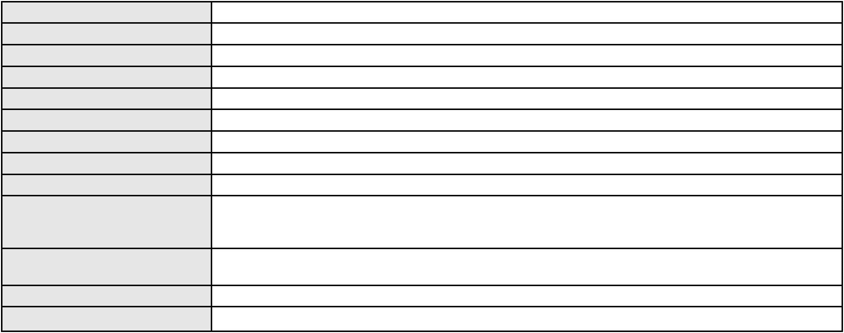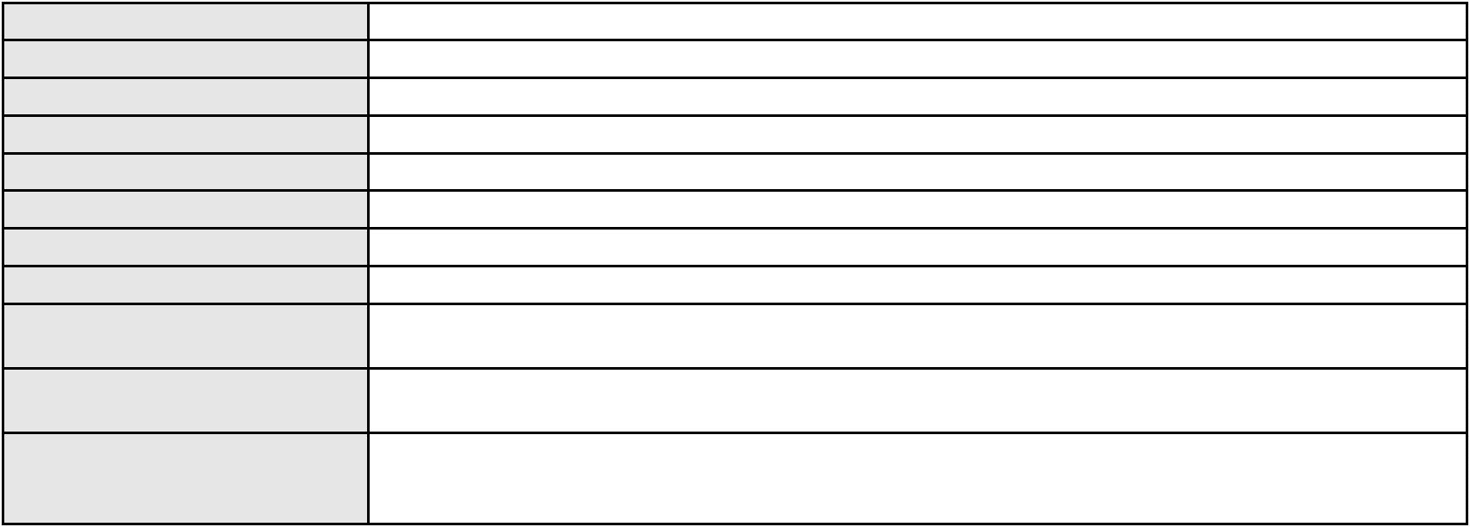

Processo
Terceiros
0146541-64.2017.8.06.0001
Não informado
Voto proferido pelo relator Não informado
Processo
0636054-68.2023.8.06.0000
Número de ordem
Órgão julgador
Órgão julgador colegiado
Relator
326
4º Gabinete da 3ª Câmara de Direito Privado
3ª Câmara de Direito Privado
PAULO DE TARSO PIRES NOGUEIRA
AGRAVO DE INSTRUMENTO
Inventário e Partilha
Classe judicial
Assunto principal
Polo ativo
MARIA DO SOCORRO CALIXTO MOREIRA
PAULO CESAR FERREIRA JENUARIO - (CE27029-A)
REGINA DE CASTRO BARBOZA
Advogado(s) - Polo ativo
Polo passivo
Advogado(s) - Polo passivo FLAVIA MARIA DE PAULA MENESCAL - (CE6143-A)
Terceiros MINISTERIO PUBLICO DO ESTADO DO CEARA
Voto proferido pelo relator Não informado
Processo
0622254-65.2026.8.06.0000
Número de ordem
Órgão julgador
Órgão julgador colegiado
Relator
327
4º Gabinete da 3ª Câmara de Direito Privado
3ª Câmara de Direito Privado
PAULO DE TARSO PIRES NOGUEIRA
AGRAVO DE INSTRUMENTO
Efeito Suspensivo a Recurso
Classe judicial
Assunto principal
Polo ativo
MARCILIO VIANA DE SOUSA
EDUARDA MEDEIROS SANTIAGO DE SOUSA
Advogado(s) - Polo ativo
Polo passivo
MICHEL HOLANDA VALE - (CE34059-A)
MICHEL DAL BO
Advogado(s) - Polo passivo CRISTIANE SAMPAIO DO VALE - (CE6445-A)
ANDRE AUGUSTO DE OLIVEIRA CARDOSO - (CE41133-A)
Terceiros
Não informado
Voto proferido pelo relator Não informado
Processo
3001881-37.2025.8.06.0035
Número de ordem
Órgão julgador
Órgão julgador colegiado
Relator
328
4º Gabinete da 3ª Câmara de Direito Privado
3ª Câmara de Direito Privado
PAULO DE TARSO PIRES NOGUEIRA
APELAÇÃO CÍVEL
Classe judicial
Assunto principal
Polo ativo
Indenização por Dano Moral
FRANCILENE DANTAS DE SOUZA
RODRIGO ANDRADE DO NASCIMENTO - (RN11195-A)
Advogado(s) - Polo ativo
Polo passivo
ENEL BRASIL S.A
COMPANHIA ENERGETICA DO CEARA
Advogado(s) - Polo passivo ANTONIO CLETO GOMES - (CE5864-A)
Terceiros Não informado
Voto proferido pelo relator Não informado
Processo
0160068-20.2016.8.06.0001
Número de ordem
Órgão julgador
Órgão julgador colegiado
Relator
329
4º Gabinete da 3ª Câmara de Direito Privado
3ª Câmara de Direito Privado
PAULO DE TARSO PIRES NOGUEIRA
96

Processo
0160068-20.2016.8.06.0001
APELAÇÃO CÍVEL
Classe judicial
Assunto principal
Polo ativo
Interpretação / Revisão de Contrato
PEDRO LOPES DA SILVA
Advogado(s) - Polo ativo
Polo passivo
RENAN BARBOSA DE AZEVEDO - (CE23112-A)
ITAU UNIBANCO S.A.
Advogado(s) - Polo passivo ANTONIO BRAZ DA SILVA - (CE23747-S)
Terceiros Não informado
Voto proferido pelo relator Não informado
Processo
3016695-62.2025.8.06.0000
Número de ordem
Órgão julgador
Órgão julgador colegiado
Relator
330
4º Gabinete da 3ª Câmara de Direito Privado
3ª Câmara de Direito Privado
PAULO DE TARSO PIRES NOGUEIRA
AGRAVO DE INSTRUMENTO
CONDICAO DE PESSOA IDOSA
Classe judicial
Assunto principal
Polo ativo
ANDRE PAULO DA SILVA FILHO
BRUNO PAULO BESSA DA SILVA
Advogado(s) - Polo ativo
Polo passivo
Não informado
MINISTERIO PUBLICO DO ESTADO DO CEARA
Advogado(s) - Polo passivo Não informado
Terceiros Não informado
Voto proferido pelo relator Não informado
Processo
3022148-38.2025.8.06.0000
Número de ordem
Órgão julgador
Órgão julgador colegiado
Relator
331
4º Gabinete da 3ª Câmara de Direito Privado
3ª Câmara de Direito Privado
PAULO DE TARSO PIRES NOGUEIRA
AGRAVO DE INSTRUMENTO
Classe judicial
Assunto principal
Polo ativo
Penhora / Depósito/ Avaliação
AKL PECAS PARA CAMINHOES LTDA
TATIANE IMAI ZANARDI - (PR50921)
MUNDIAL TRANSPORTES LOCACAO E SERVICOS LTDA
Advogado(s) - Polo ativo
Polo passivo
Advogado(s) - Polo passivo Não informado
Terceiros Não informado
Voto proferido pelo relator Não informado
Processo
0004838-16.2016.8.06.0120
Número de ordem
Órgão julgador
Órgão julgador colegiado
Relator
332
4º Gabinete da 3ª Câmara de Direito Privado
3ª Câmara de Direito Privado
PAULO DE TARSO PIRES NOGUEIRA
APELAÇÃO CÍVEL
Classe judicial
Assunto principal
Polo ativo
Pagamento
VICENTE DE PAULO ROCHA
Advogado(s) - Polo ativo
GLENDA ULLE NEVES LEORNE - (CE33872-A)
CAIRO DE SOUSA VASCONCELOS - (CE297120-A)
ANA CARMEN RIOS - (CE28933-A)
JOSE NEWTON FREITAS FILHO - (CE15833-A)
Polo passivo
BANCO DO BRASIL SA
Advogado(s) - Polo passivo DAVID SOMBRA PEIXOTO - (CE16477-A)
Terceiros MINISTERIO PUBLICO DO ESTADO DO CEARA
97
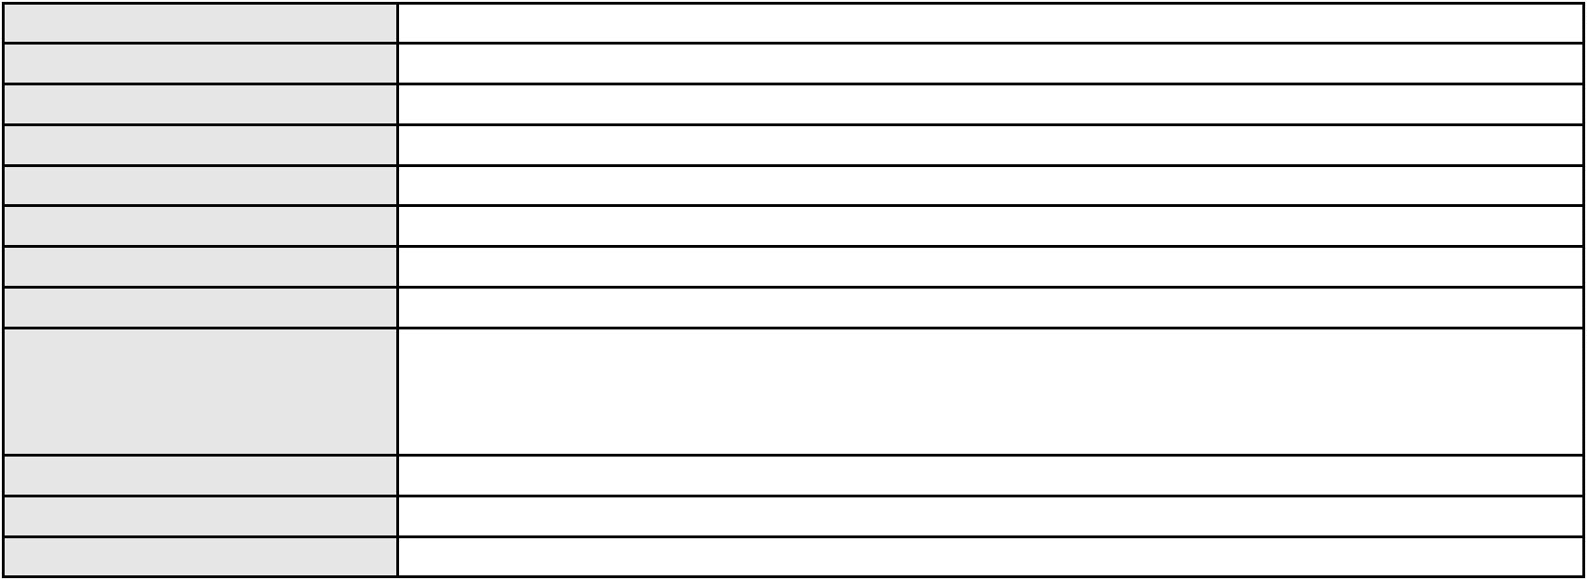

Processo
0004838-16.2016.8.06.0120
Voto proferido pelo relator Não informado
Processo
3020186-77.2025.8.06.0000
Número de ordem
Órgão julgador
Órgão julgador colegiado
Relator
333
4º Gabinete da 3ª Câmara de Direito Privado
3ª Câmara de Direito Privado
PAULO DE TARSO PIRES NOGUEIRA
AGRAVO DE INSTRUMENTO
Busca e Apreensão
Classe judicial
Assunto principal
Polo ativo
LUIS CARLOS GONCALVES DO NASCIMENTO
PAULO ROBERTO LOPES JUNIOR - (CE46673-A)
BANCO C6 S.A.
Advogado(s) - Polo ativo
Polo passivo
Advogado(s) - Polo passivo FABIO OLIVEIRA DUTRA - (SP292207-A)
Terceiros Não informado
Voto proferido pelo relator Não informado
Processo
3005160-05.2026.8.06.0000
Número de ordem
Órgão julgador
Órgão julgador colegiado
Relator
334
4º Gabinete da 3ª Câmara de Direito Privado
3ª Câmara de Direito Privado
PAULO DE TARSO PIRES NOGUEIRA
AGRAVO DE INSTRUMENTO
Empréstimo consignado
Classe judicial
Assunto principal
Polo ativo
ALBERTO MOREIRA BORGES
Advogado(s) - Polo ativo
THATIANY SOUSA OLIVEIRA - (CE21286-A)
KARLA DE ALCANTARA NOGUEIRA BORGES - (CE25244-A)
Polo passivo
BANCO SANTANDER (BRASIL) S.A.
Advogado(s) - Polo passivo Não informado
Terceiros Não informado
Voto proferido pelo relator Não informado
Processo
3002879-76.2026.8.06.0000
Número de ordem
Órgão julgador
Órgão julgador colegiado
Relator
335
4º Gabinete da 3ª Câmara de Direito Privado
3ª Câmara de Direito Privado
PAULO DE TARSO PIRES NOGUEIRA
AGRAVO DE INSTRUMENTO
Locação de Móvel
Classe judicial
Assunto principal
Polo ativo
BLIPS SOLUCOES EM ATIVOS LTDA
LEONARDO PEREIRA ROCHA MOREIRA - (MG84983)
Advogado(s) - Polo ativo
Polo passivo
MITTOSCAR SERVICOS AUTOMOTIVOS LTDA
EMANUEL PAULO DE LIMA COSTA
Advogado(s) - Polo passivo Não informado
Terceiros Não informado
Voto proferido pelo relator Não informado
Processo
3000940-71.2026.8.06.0029
Número de ordem
Órgão julgador
Órgão julgador colegiado
Relator
336
4º Gabinete da 3ª Câmara de Direito Privado
3ª Câmara de Direito Privado
PAULO DE TARSO PIRES NOGUEIRA
APELAÇÃO CÍVEL
Classe judicial
Assunto principal
Empréstimo consignado
98

Processo
3000940-71.2026.8.06.0029
Polo ativo
JOAO FIRMINO DA SILVA
Advogado(s) - Polo ativo
Polo passivo
GARIBALDE UCHOA DE ALBUQUERQUE - (CE22179-A)
BANCO DO BRASIL SA
Advogado(s) - Polo passivo DAVID SOMBRA PEIXOTO - (CE16477-A)
Terceiros Não informado
Voto proferido pelo relator Não informado
Processo
3002379-10.2026.8.06.0000
Número de ordem
Órgão julgador
Órgão julgador colegiado
Relator
337
4º Gabinete da 3ª Câmara de Direito Privado
3ª Câmara de Direito Privado
PAULO DE TARSO PIRES NOGUEIRA
AGRAVO DE INSTRUMENTO
Tutela de Urgência
Classe judicial
Assunto principal
Polo ativo
VALDIR RODRIGUES MAIA
MARCUS VINICIUS LEWINTER - (CE27205-A)
CAROLINA RODRIGUES MAIA
Advogado(s) - Polo ativo
Polo passivo
Advogado(s) - Polo passivo HERMANO MONTEIRO VIEIRA - (CE36512-A)
Terceiros Não informado
Voto proferido pelo relator Não informado
Processo
3002385-43.2025.8.06.0035
Número de ordem
Órgão julgador
Órgão julgador colegiado
Relator
338
4º Gabinete da 3ª Câmara de Direito Privado
3ª Câmara de Direito Privado
PAULO DE TARSO PIRES NOGUEIRA
APELAÇÃO CÍVEL
Classe judicial
Assunto principal
Polo ativo
Indenização por Dano Moral
ELENIRA FERREIRA FILHA
RODRIGO ANDRADE DO NASCIMENTO - (RN11195-A)
Advogado(s) - Polo ativo
Polo passivo
ENEL BRASIL S.A
COMPANHIA ENERGETICA DO CEARA
Advogado(s) - Polo passivo ANTONIO CLETO GOMES - (CE5864-A)
Terceiros Não informado
Voto proferido pelo relator Não informado
Processo
3006732-64.2024.8.06.0000
Número de ordem
Órgão julgador
Órgão julgador colegiado
Relator
339
4º Gabinete da 3ª Câmara de Direito Privado
3ª Câmara de Direito Privado
PAULO DE TARSO PIRES NOGUEIRA
AGRAVO DE INSTRUMENTO
Alienação Fiduciária
Classe judicial
Assunto principal
Polo ativo
SIMIAO DE MATOS FILHO
Advogado(s) - Polo ativo
Polo passivo
ANTONIO HAROLDO GUERRA LOBO - (CE15166-A)
ITAU UNIBANCO HOLDING S.A.
Advogado(s) - Polo passivo ROBERTA BEATRIZ DO NASCIMENTO - (SP192649-A)
Terceiros Não informado
Voto proferido pelo relator Não informado
Processo
0011134-83.2017.8.06.0099
Número de ordem
Órgão julgador
340
4º Gabinete da 3ª Câmara de Direito Privado
99

Processo
0011134-83.2017.8.06.0099
Órgão julgador colegiado
Relator
3ª Câmara de Direito Privado
PAULO DE TARSO PIRES NOGUEIRA
APELAÇÃO CÍVEL
Classe judicial
Assunto principal
Polo ativo
Defeito, nulidade ou anulação
MARIA DO SOCORRO OLIVEIRA DA CRUZ
Advogado(s) - Polo ativo
ALYSSON ARAUJO PINTO - (CE26513)
LUIZ VALDEMIRO SOARES COSTA - (CE141458-A)
Polo passivo
BANCO BMG SA
Advogado(s) - Polo passivo LAVINIA VITORIA BARBOSA REIS - (BA76961)
FERNANDA RAFAELLA OLIVEIRA DE CARVALHO - (PE32766-A)
PETERSON DOS SANTOS - (SP336353-A)
Terceiros
Não informado
Voto proferido pelo relator Não informado
Processo
3002844-19.2026.8.06.0000
Número de ordem
Órgão julgador
Órgão julgador colegiado
Relator
341
4º Gabinete da 3ª Câmara de Direito Privado
3ª Câmara de Direito Privado
PAULO DE TARSO PIRES NOGUEIRA
AGRAVO DE INSTRUMENTO
Fixação
Classe judicial
Assunto principal
Polo ativo
CRISTIANO RIJO BEZERRA
Advogado(s) - Polo ativo
Polo passivo
CICERO WELLINGTON BATISTA DO NASCIMENTO - (CE21298-A)
MARIA RANNIELLY RODRIGUES TEIXEIRA
Advogado(s) - Polo passivo JOAO MIGUEL SAMPAIO - (CE45598-A)
RENATO FERREIRA RODRIGUES DE MELO - (CE49811)
Terceiros
MINISTERIO PUBLICO DO ESTADO DO CEARA
Voto proferido pelo relator Não informado
Processo
0040758-35.2007.8.06.0001
Número de ordem
Órgão julgador
Órgão julgador colegiado
Relator
342
4º Gabinete da 3ª Câmara de Direito Privado
3ª Câmara de Direito Privado
PAULO DE TARSO PIRES NOGUEIRA
APELAÇÃO CÍVEL
Classe judicial
Assunto principal
Polo ativo
Expurgos Inflacionários / Planos Econômicos
BANCO DO BRASIL SA
Advogado(s) - Polo ativo
Polo passivo
DAVID SOMBRA PEIXOTO - (CE16477-A)
GIUSEPPE SARTO ARAUJO RODRIGUES
MARIA ALSENIR CARVALHO RODRIGUES
Advogado(s) - Polo passivo Não informado
Terceiros
MINISTERIO PUBLICO DO ESTADO DO CEARA
Voto proferido pelo relator Não informado
Processo
3001310-40.2026.8.06.0000
Número de ordem
Órgão julgador
Órgão julgador colegiado
Relator
343
4º Gabinete da 3ª Câmara de Direito Privado
3ª Câmara de Direito Privado
PAULO DE TARSO PIRES NOGUEIRA
AGRAVO DE INSTRUMENTO
Desconsideração da Personalidade Jurídica
Classe judicial
Assunto principal
Polo ativo
COPHEL EXPRESS IMPRESSOES E SERVICOS DIGITAIS LTDA
COPHEL EXPRESS TECNOLOGIA DIGITAL LTDA
100
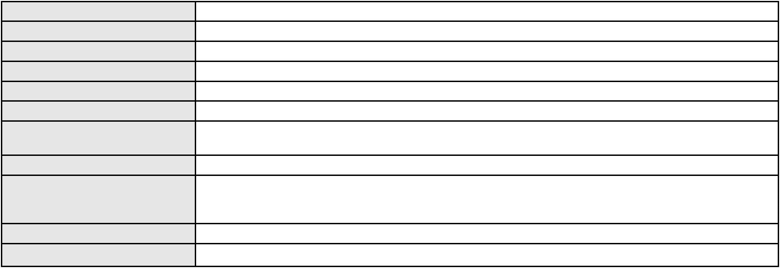

Processo
3001310-40.2026.8.06.0000
Advogado(s) - Polo ativo
Polo passivo
TICIANE HOLANDA TOMAZ DE OLIVEIRA MARINHO - (CE21728-A)
FERNANDO VASCONCELLOS MEYER FERREIRA
Advogado(s) - Polo passivo REBECA STUDART DE FARIAS MEYER FERREIRA - (CE24875-A)
Terceiros Não informado
Voto proferido pelo relator Não informado
Processo
0006593-54.2010.8.06.0001
Número de ordem
Órgão julgador
Órgão julgador colegiado
Relator
344
4º Gabinete da 3ª Câmara de Direito Privado
3ª Câmara de Direito Privado
PAULO DE TARSO PIRES NOGUEIRA
APELAÇÃO CÍVEL
Classe judicial
Assunto principal
Polo ativo
Expurgos Inflacionários / Planos Econômicos
DENIZE PEREIRA DE SOUSA NOGUEIRA
MARIA DEUSIMAR PEREIRA DE SOUSA
Advogado(s) - Polo ativo
Polo passivo
VANESSA FERNANDES COSTA LANDIM - (CE26381-A)
BANCO DO BRASIL SA
Advogado(s) - Polo passivo NELSON WILIANS FRATONI RODRIGUES - (CE16599-A)
NEI CALDERON - (SP114904-A)
Terceiros
Não informado
Voto proferido pelo relator Não informado
Processo
3022702-70.2025.8.06.0000
Número de ordem
Órgão julgador
Órgão julgador colegiado
Relator
345
4º Gabinete da 3ª Câmara de Direito Privado
3ª Câmara de Direito Privado
PAULO DE TARSO PIRES NOGUEIRA
AGRAVO DE INSTRUMENTO
Divisão e Demarcação
Classe judicial
Assunto principal
Polo ativo
CARBOMIL AGROPECUARIA S/A
SANZIO TEIXEIRA DE PAULA - (CE11683-A)
NOVA AGRO AGROPECUARIA LTDA
Advogado(s) - Polo ativo
Polo passivo
Advogado(s) - Polo passivo Não informado
Terceiros Não informado
Voto proferido pelo relator Não informado
Processo
0249056-36.2024.8.06.0001
Número de ordem
Órgão julgador
Órgão julgador colegiado
Relator
346
4º Gabinete da 3ª Câmara de Direito Privado
3ª Câmara de Direito Privado
PAULO DE TARSO PIRES NOGUEIRA
APELAÇÃO CÍVEL
Classe judicial
Assunto principal
Polo ativo
PASEP
MARIA ROSALIA DE AGUIAR PORTELA
MANOEL MARQUES FILHO - (CE37389-A)
BANCO DO BRASIL SA
Advogado(s) - Polo ativo
Polo passivo
Advogado(s) - Polo passivo WILSON SALES BELCHIOR - (CE17314-A)
Terceiros Não informado
Voto proferido pelo relator Não informado
Processo
0639121-07.2024.8.06.0000
Número de ordem
Órgão julgador
347
4º Gabinete da 3ª Câmara de Direito Privado
101

Processo
0639121-07.2024.8.06.0000
3ª Câmara de Direito Privado
PAULO DE TARSO PIRES NOGUEIRA
AGRAVO DE INSTRUMENTO
Revisão
Órgão julgador colegiado
Relator
Classe judicial
Assunto principal
Polo ativo
M. A. T. D. C. R. P. I. M. L. S.
Maria Stella Torres de Carvalho, rep. por Iraci Medeiros Lucas Segunda
Advogado(s) - Polo ativo
Polo passivo
Não informado
FRANCISCO WILLAME LENDENGUES DE CARVALHO
Advogado(s) - Polo passivo ROBERTO DE ALMEIDA - (DF36852)
ALISSON DIAS DE LIMA - (DF24699)
VICTORIA AGNES CORREIA LIMA PINHEIRO - (DF68717)
Terceiros
MINISTERIO PUBLICO DO ESTADO DO CEARA
Voto proferido pelo relator Não informado
Processo
3000133-50.2025.8.06.0170
Número de ordem
Órgão julgador
Órgão julgador colegiado
Relator
348
4º Gabinete da 3ª Câmara de Direito Privado
3ª Câmara de Direito Privado
PAULO DE TARSO PIRES NOGUEIRA
APELAÇÃO CÍVEL
Classe judicial
Assunto principal
Polo ativo
Indenização por Dano Moral
MARIA DA PAZ RODRIGUES ALVES
FRANCISCO GUSTAVO MUNIZ DE MESQUITA - (CE31449-A)
BRADESCO VIDA E PREVIDENCIA S.A.
Advogado(s) - Polo ativo
Polo passivo
Advogado(s) - Polo passivo RENATO CHAGAS CORREA DA SILVA - (CE49416-A)
Terceiros Não informado
Voto proferido pelo relator Não informado
Processo
3003232-19.2026.8.06.0000
Número de ordem
Órgão julgador
Órgão julgador colegiado
Relator
349
4º Gabinete da 3ª Câmara de Direito Privado
3ª Câmara de Direito Privado
PAULO DE TARSO PIRES NOGUEIRA
AGRAVO DE INSTRUMENTO
Fornecimento de Energia Elétrica
COMPANHIA ENERGETICA DO CEARA
ANTONIO CLETO GOMES - (CE5864-A)
G MATTOS CERAMICA LTDA.
Classe judicial
Assunto principal
Polo ativo
Advogado(s) - Polo ativo
Polo passivo
Advogado(s) - Polo passivo HERMAN CRISTIAN RIBEIRO BATISTA - (CE17139-A)
Terceiros Não informado
Voto proferido pelo relator Não informado
Processo
0263534-88.2020.8.06.0001
Número de ordem
Órgão julgador
Órgão julgador colegiado
Relator
350
4º Gabinete da 3ª Câmara de Direito Privado
3ª Câmara de Direito Privado
PAULO DE TARSO PIRES NOGUEIRA
APELAÇÃO CÍVEL
Classe judicial
Assunto principal
Polo ativo
Cédula de Crédito Bancário
LEONARDO DE PONTES VIEIRA
HEBER QUINDERE JUNIOR - (CE4328-A)
BANCO RURAL S.A - EM LIQUIDACAO EXTRAJUDICIAL
Advogado(s) - Polo ativo
Polo passivo
Advogado(s) - Polo passivo LEONARDO NASCIMENTO GONCALVES DRUMOND - (PE768-S)
102
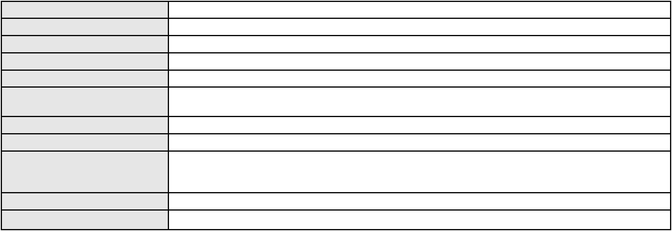

Processo
Terceiros
0263534-88.2020.8.06.0001
Não informado
Voto proferido pelo relator Não informado
Processo
3024293-67.2025.8.06.0000
Número de ordem
Órgão julgador
Órgão julgador colegiado
Relator
351
4º Gabinete da 3ª Câmara de Direito Privado
3ª Câmara de Direito Privado
PAULO DE TARSO PIRES NOGUEIRA
AGRAVO DE INSTRUMENTO
Classe judicial
Assunto principal
Polo ativo
Suspeição
MARIA REGINA SARAIVA LEAO DIAS BRANCO
JOSE FELICIANO DE CARVALHO JUNIOR - (CE4100-A)
ALOISIO XIMENES DE FARIAS JUNIOR
Advogado(s) - Polo ativo
Polo passivo
Advogado(s) - Polo passivo ABDIAS JUNIO CAVALCANTE OLIVEIRA - (CE7807-A)
Terceiros Não informado
Voto proferido pelo relator Não informado
Processo
0019099-62.2010.8.06.0001
Número de ordem
Órgão julgador
Órgão julgador colegiado
Relator
352
4º Gabinete da 3ª Câmara de Direito Privado
3ª Câmara de Direito Privado
PAULO DE TARSO PIRES NOGUEIRA
APELAÇÃO CÍVEL
Classe judicial
Assunto principal
Polo ativo
Expurgos Inflacionários / Planos Econômicos
BANCO DO BRASIL SA
Advogado(s) - Polo ativo
LOUISE RAINER PEREIRA GIONEDIS - (CE28184-S)
DAVID SOMBRA PEIXOTO - (CE16477-A)
Polo passivo
JOSE MARCOS MENDES DA SILVA
Advogado(s) - Polo passivo LAECIO NOGUEIRA REBOUCAS - (CE6934-A)
Terceiros Não informado
Voto proferido pelo relator Não informado
Processo
3001246-30.2026.8.06.0000
Número de ordem
Órgão julgador
Órgão julgador colegiado
Relator
353
4º Gabinete da 3ª Câmara de Direito Privado
3ª Câmara de Direito Privado
PAULO DE TARSO PIRES NOGUEIRA
AGRAVO DE INSTRUMENTO
Penhora / Depósito/ Avaliação
ARTE VISUAL GRAFICA E EDITORA LTDA
LUIZ NETO DA SILVA - (CE23549-A)
Classe judicial
Assunto principal
Polo ativo
Advogado(s) - Polo ativo
Polo passivo
GEOVANA MARIA CARTAXO DE ARRUDA FREIRE
ELIANE NOVAES ELEUTERIO TEIXEIRA
PSB - PARTIDO SOCIALISTA BRASILEIRO - CEARA - CE - ESTADUAL
Advogado(s) - Polo passivo PAULO DE TARSO VIEIRA RAMOS - (CE12897-A)
JOSE CANDIDO LUSTOSA BITTENCOURT DE ALBUQUERQUE - (CE4040-A)
JOATHAN RIOS DA SILVA - (CE42241-A)
Terceiros
Não informado
Voto proferido pelo relator Não informado
Processo
0027542-56.2018.8.06.0151
Número de ordem
Órgão julgador
354
4º Gabinete da 3ª Câmara de Direito Privado
3ª Câmara de Direito Privado
Órgão julgador colegiado
103
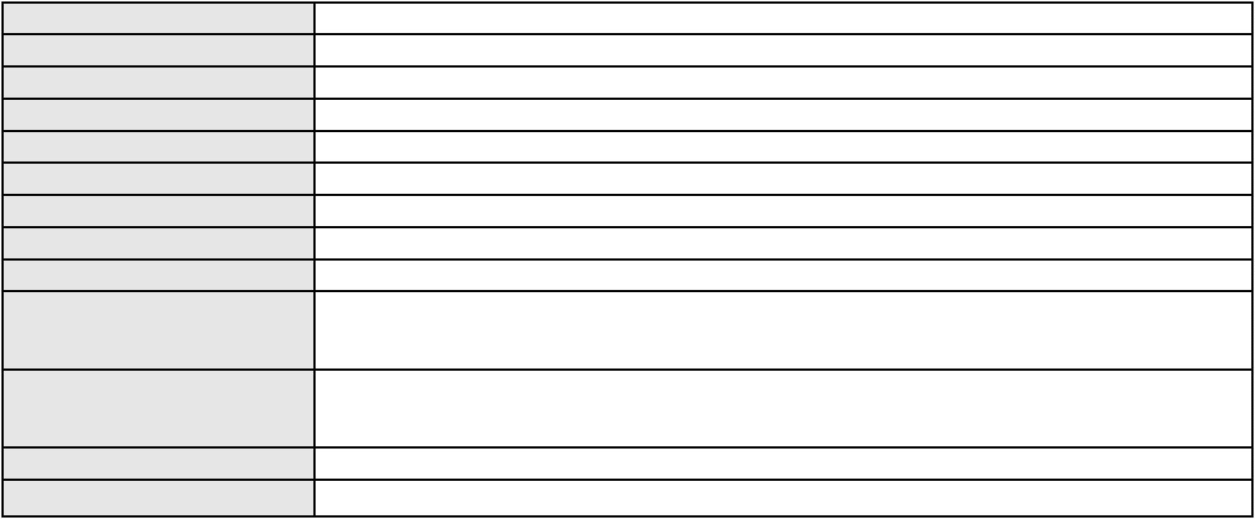

Processo
0027542-56.2018.8.06.0151
PAULO DE TARSO PIRES NOGUEIRA
APELAÇÃO CÍVEL
Relator
Classe judicial
Assunto principal
Polo ativo
Empréstimo consignado
JOSE ALVES BEZERRA
Advogado(s) - Polo ativo
FELIPE NUNES MENDES - (CE34064-A)
FRANCISCO RAMON HOLANDA DOS SANTOS - (CE24164-A)
Polo passivo
BANCO BRADESCO FINANCIAMENTOS S.A.
Advogado(s) - Polo passivo WILSON SALES BELCHIOR - (CE17314-A)
Terceiros MINISTERIO PUBLICO DO ESTADO DO CEARA
Voto proferido pelo relator Não informado
Processo
3019514-69.2025.8.06.0000
Número de ordem
Órgão julgador
Órgão julgador colegiado
Relator
355
4º Gabinete da 3ª Câmara de Direito Privado
3ª Câmara de Direito Privado
PAULO DE TARSO PIRES NOGUEIRA
AGRAVO DE INSTRUMENTO
Classe judicial
Assunto principal
Polo ativo
Parcelamento
ALDAIRTON CARVALHO SOCIEDADE DE ADVOGADOS.
MARIANA DIAS DA SILVA SANTOS - (CE25742-A)
SORAYA FURTADO SATIRO
Advogado(s) - Polo ativo
Polo passivo
Advogado(s) - Polo passivo Não informado
Terceiros Não informado
Voto proferido pelo relator Não informado
Processo
0003513-87.2010.8.06.0161
Número de ordem
Órgão julgador
Órgão julgador colegiado
Relator
356
4º Gabinete da 3ª Câmara de Direito Privado
3ª Câmara de Direito Privado
PAULO DE TARSO PIRES NOGUEIRA
APELAÇÃO CÍVEL
Classe judicial
Assunto principal
Polo ativo
Reivindicação
FRANCISCA LUCIENE DE ARAUJO VASCONCELOS
RAIMUNDO JUAREZ FILHO
Advogado(s) - Polo ativo
Polo passivo
ROBERSON FELIPE VASCONCELOS DA PENHA - (CE24029-A)
EDNARA VIEIRA DE ARAUJO
Advogado(s) - Polo passivo JOSE TARCISIO SOUSA NETO - (CE30482-A)
JOSE MARIA SABINO - (CE16088-A)
Terceiros
FRANCISCO ESPEDITO DE ARAUJO
ROBERSON FELIPE VASCONCELOS DA PENHA
ROBERSON FELIPE VASCONCELOS DA PENHA
Voto proferido pelo relator Não informado
Processo
0638037-05.2023.8.06.0000
Número de ordem
Órgão julgador
Órgão julgador colegiado
Relator
357
4º Gabinete da 3ª Câmara de Direito Privado
3ª Câmara de Direito Privado
PAULO DE TARSO PIRES NOGUEIRA
AGRAVO DE INSTRUMENTO
Classe judicial
Assunto principal
Polo ativo
Defeito, nulidade ou anulação
ALDAIRTON CARVALHO SOCIEDADE DE ADVOGADOS.
FRANCISCO ALDAIRTON RIBEIRO CARVALHO JUNIOR - (CE16045-A)
KARLA OLIVEIRA DE AGUIAR ARAUJO
Advogado(s) - Polo ativo
Polo passivo
104
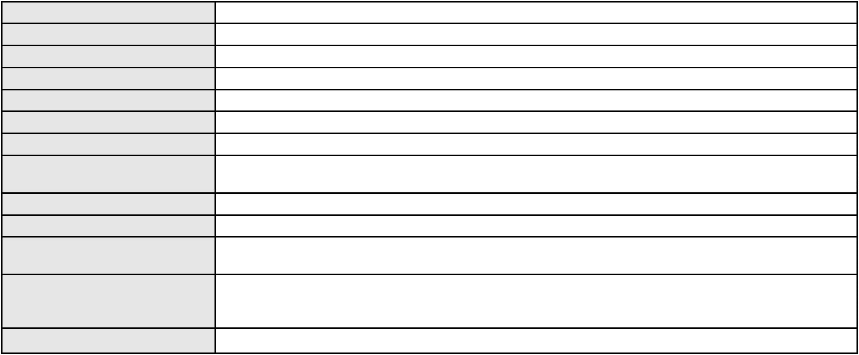

Processo
Advogado(s) - Polo passivo FERNANDO LEONEL DA SILVEIRA PEREIRA - (CE46009-A)
Terceiros Não informado
Voto proferido pelo relator Não informado
0638037-05.2023.8.06.0000
Processo
3020828-50.2025.8.06.0000
Número de ordem
Órgão julgador
Órgão julgador colegiado
Relator
358
4º Gabinete da 3ª Câmara de Direito Privado
3ª Câmara de Direito Privado
PAULO DE TARSO PIRES NOGUEIRA
AGRAVO DE INSTRUMENTO
Empréstimo consignado
Classe judicial
Assunto principal
Polo ativo
LUCIA MARIA MARTINS CAVALCANTE
RAPHAEL AYRES DE MOURA CHAVES - (CE16077-A)
BANCO BMG SA
Advogado(s) - Polo ativo
Polo passivo
Advogado(s) - Polo passivo RENATO CHAGAS CORREA DA SILVA - (CE49416-A)
Terceiros Não informado
Voto proferido pelo relator Não informado
Processo
3003816-86.2026.8.06.0000
Número de ordem
Órgão julgador
Órgão julgador colegiado
Relator
359
4º Gabinete da 3ª Câmara de Direito Privado
3ª Câmara de Direito Privado
PAULO DE TARSO PIRES NOGUEIRA
AGRAVO DE INSTRUMENTO
Classe judicial
Assunto principal
Polo ativo
Parcelamento
ALDAIRTON CARVALHO SOCIEDADE DE ADVOGADOS.
DANIEL SUCUPIRA BARRETO - (CE17070-A)
GEORDANIO HOLANDA CAVALCANTE
Advogado(s) - Polo ativo
Polo passivo
Advogado(s) - Polo passivo Não informado
Terceiros Não informado
Voto proferido pelo relator Não informado
Processo
0201888-29.2024.8.06.0101
Número de ordem
Órgão julgador
Órgão julgador colegiado
Relator
360
4º Gabinete da 3ª Câmara de Direito Privado
3ª Câmara de Direito Privado
PAULO DE TARSO PIRES NOGUEIRA
APELAÇÃO CÍVEL
Classe judicial
Assunto principal
Polo ativo
Atualização de Conta
ANA MARIA DE ARAUJO VASCONCELOS
Advogado(s) - Polo ativo
SENDY PORTELA SOUSA - (CE36772-A)
FRANCISCO VICTOR VASCONCELOS - (CE21214-A)
Polo passivo
BANCO DO BRASIL SA
Advogado(s) - Polo passivo WILSON SALES BELCHIOR - (CE17314-A)
Terceiros ROSANGELA PEREIRA RAMOS
Voto proferido pelo relator Não informado
Processo
3017916-80.2025.8.06.0000
Número de ordem
Órgão julgador
Órgão julgador colegiado
Relator
361
4º Gabinete da 3ª Câmara de Direito Privado
3ª Câmara de Direito Privado
PAULO DE TARSO PIRES NOGUEIRA
AGRAVO DE INSTRUMENTO
Classe judicial
105

Processo
3017916-80.2025.8.06.0000
Assunto principal
Polo ativo
Efeito Suspensivo a Recurso
ALDAIRTON CARVALHO SOCIEDADE DE ADVOGADOS.
LIVIA MADRUGA BARBOSA - (CE44454-A)
RAIMUNDA NERI RUFINO
Advogado(s) - Polo ativo
Polo passivo
Advogado(s) - Polo passivo Não informado
Terceiros Não informado
Voto proferido pelo relator Não informado
Processo
0036950-49.2018.8.06.0029
Número de ordem
Órgão julgador
Órgão julgador colegiado
Relator
362
4º Gabinete da 3ª Câmara de Direito Privado
3ª Câmara de Direito Privado
PAULO DE TARSO PIRES NOGUEIRA
APELAÇÃO CÍVEL
Classe judicial
Assunto principal
Polo ativo
Empréstimo consignado
RAIMUNDA MARIA DA SILVA
BANCO PAN S.A.
Advogado(s) - Polo ativo
Polo passivo
ROKYLANE GONCALVES BRASIL - (CE31058-A)
ROKYLANE GONCALVES BRASIL - (CE31058-A)
BANCO PAN S.A.
RAIMUNDA MARIA DA SILVA
Advogado(s) - Polo passivo RONALDO NOGUEIRA SIMOES - (CE17801-A)
RONALDO NOGUEIRA SIMOES - (CE17801-A)
JOAO VITOR CHAVES MARQUES DIAS - (CE30348-A)
Terceiros
Não informado
Voto proferido pelo relator Não informado
Processo
3019745-96.2025.8.06.0000
Número de ordem
Órgão julgador
Órgão julgador colegiado
Relator
363
4º Gabinete da 3ª Câmara de Direito Privado
3ª Câmara de Direito Privado
PAULO DE TARSO PIRES NOGUEIRA
AGRAVO DE INSTRUMENTO
Classe judicial
Assunto principal
Polo ativo
Obrigação de Fazer / Não Fazer
ALDAIRTON CARVALHO SOCIEDADE DE ADVOGADOS.
MAX CID BASTOS DE HOLANDA FURTADO - (CE46421)
FRANCISCA MOREIRA DE SOUSA
Advogado(s) - Polo ativo
Polo passivo
Advogado(s) - Polo passivo Não informado
Terceiros Não informado
Voto proferido pelo relator Não informado
Processo
3021923-18.2025.8.06.0000
Número de ordem
Órgão julgador
Órgão julgador colegiado
Relator
364
4º Gabinete da 3ª Câmara de Direito Privado
3ª Câmara de Direito Privado
PAULO DE TARSO PIRES NOGUEIRA
AGRAVO DE INSTRUMENTO
Bloqueio / Desbloqueio de Valores
ANA NEUSA SOUSA MELO DE OLIVEIRA
Classe judicial
Assunto principal
Polo ativo
Advogado(s) - Polo ativo
DANIEL MELO MENDES BEZERRA FILHO - (CE38673-A)
SHARLYS MICHAEL DE SOUSA LIMA AGUIAR - (CE20870-A)
Polo passivo
BANCO DO NORDESTE DO BRASIL SA
106
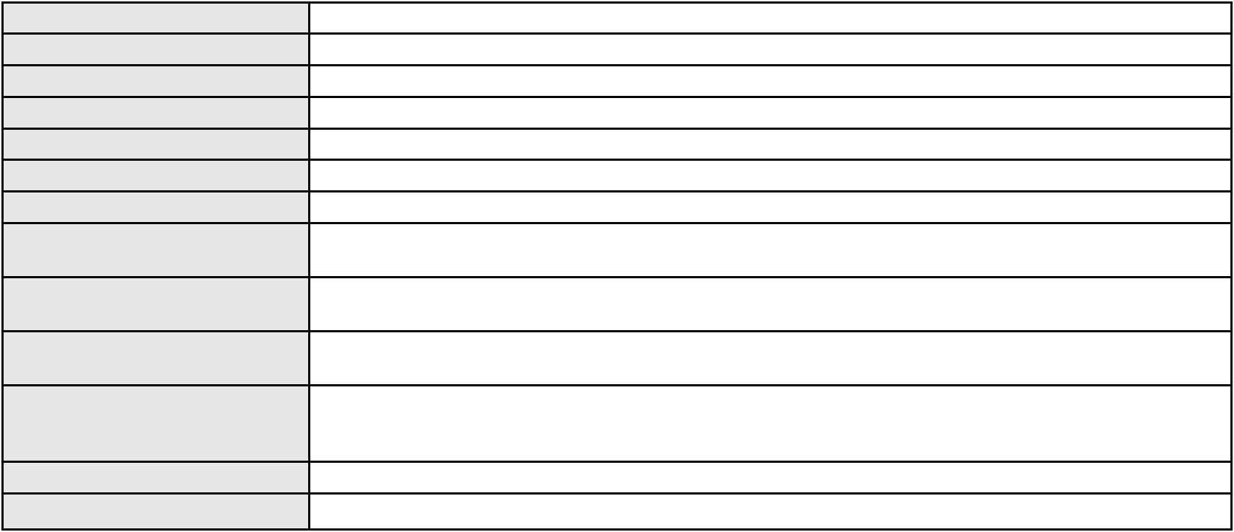

Processo
3021923-18.2025.8.06.0000
Advogado(s) - Polo passivo EURIVALDO CARDOSO DE BRITO - (CE16196-A)
LARA ROLA BEZERRA DE MENEZES - (CE22373-A)
JOSE INACIO ROSA BARREIRA - (CE8151-A)
ELIANA ESTEVAO - (SP161394-A)
ROBERTO STOCCO - (MG174828-A)
Terceiros
MINISTERIO PUBLICO DO ESTADO DO CEARA
Voto proferido pelo relator Não informado
Processo
3020813-81.2025.8.06.0000
Número de ordem
Órgão julgador
Órgão julgador colegiado
Relator
365
4º Gabinete da 3ª Câmara de Direito Privado
3ª Câmara de Direito Privado
PAULO DE TARSO PIRES NOGUEIRA
AGRAVO DE INSTRUMENTO
Classe judicial
Assunto principal
Polo ativo
Obrigação de Fazer / Não Fazer
ALDAIRTON CARVALHO SOCIEDADE DE ADVOGADOS.
MAX CID BASTOS DE HOLANDA FURTADO - (CE46421)
ALEXANDRE FONTENELE BATISTA
Advogado(s) - Polo ativo
Polo passivo
Advogado(s) - Polo passivo Não informado
Terceiros Não informado
Voto proferido pelo relator Não informado
Processo
0050825-31.2020.8.06.0154
Número de ordem
Órgão julgador
Órgão julgador colegiado
Relator
366
4º Gabinete da 3ª Câmara de Direito Privado
3ª Câmara de Direito Privado
PAULO DE TARSO PIRES NOGUEIRA
APELAÇÃO CÍVEL
Classe judicial
Assunto principal
Polo ativo
Indenização por Dano Moral
FRANCISCO DE ASSIS DE OLIVEIRA SILVA
JOAO CARLOS SOUSA DOS SANTOS
REINALDO DA SILVA REIS GOMES
Advogado(s) - Polo ativo
Polo passivo
Não informado
CARLOS FRANCISCO FELIPE DE LIMA
Advogado(s) - Polo passivo FABIO FELIX FERNANDES - (CE19876-A)
Terceiros Não informado
Voto proferido pelo relator Não informado
Processo
3018016-35.2025.8.06.0000
Número de ordem
Órgão julgador
Órgão julgador colegiado
Relator
367
4º Gabinete da 3ª Câmara de Direito Privado
3ª Câmara de Direito Privado
PAULO DE TARSO PIRES NOGUEIRA
AGRAVO DE INSTRUMENTO
Tutela de Urgência
Classe judicial
Assunto principal
Polo ativo
ALDAIRTON CARVALHO SOCIEDADE DE ADVOGADOS.
LIVIA MADRUGA BARBOSA - (CE44454-A)
AURISTELA RAFAEL LOPES
Advogado(s) - Polo ativo
Polo passivo
Advogado(s) - Polo passivo Não informado
Terceiros Não informado
Voto proferido pelo relator Não informado
Processo
3001654-60.2025.8.06.0160
368
Número de ordem
107
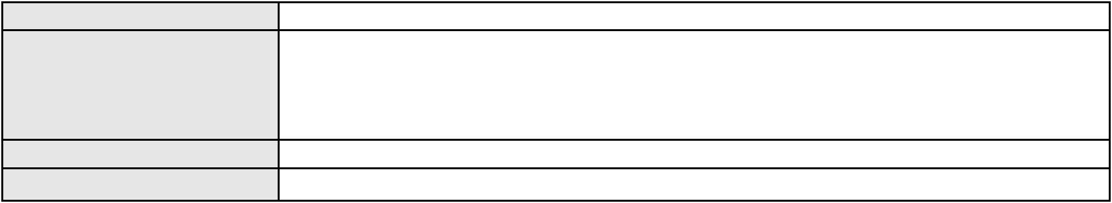

Processo
3001654-60.2025.8.06.0160
Órgão julgador
Órgão julgador colegiado
Relator
4º Gabinete da 3ª Câmara de Direito Privado
3ª Câmara de Direito Privado
PAULO DE TARSO PIRES NOGUEIRA
APELAÇÃO CÍVEL
Classe judicial
Assunto principal
Polo ativo
Tarifas
MARIA DA PENHA HOLANDA PEREIRA
MANUELITO MELO MAGALHAES - (CE41127-A)
BANCO BRADESCO S/A
Advogado(s) - Polo ativo
Polo passivo
Advogado(s) - Polo passivo FRANCISCO SAMPAIO DE MENEZES JUNIOR - (CE9075-A)
LUCAS GARCIA JUACABA PARENTE - (CE52986)
Terceiros
Não informado
Voto proferido pelo relator Não informado
Processo
3015039-70.2025.8.06.0000
Número de ordem
Órgão julgador
Órgão julgador colegiado
Relator
369
4º Gabinete da 3ª Câmara de Direito Privado
3ª Câmara de Direito Privado
PAULO DE TARSO PIRES NOGUEIRA
AGRAVO DE INSTRUMENTO
Classe judicial
Assunto principal
Polo ativo
Efeito Suspensivo / Impugnação / Embargos à Execução
BANCO BRADESCO FINANCIAMENTOS S.A.
PAULO EDUARDO PRADO - (CE24314-A)
FRANCISCO LAFAETE RODRIGUES
Advogado(s) - Polo ativo
Polo passivo
Advogado(s) - Polo passivo SUELLEN NATASHA PINHEIRO CORREA - (CE22554-A)
LUIZ GUILHERME ELIANO PINTO - (CE21516-A)
Terceiros
Não informado
Voto proferido pelo relator Não informado
Processo
3012597-31.2025.8.06.0001
Número de ordem
Órgão julgador
Órgão julgador colegiado
Relator
370
4º Gabinete da 3ª Câmara de Direito Privado
3ª Câmara de Direito Privado
PAULO DE TARSO PIRES NOGUEIRA
APELAÇÃO CÍVEL
Classe judicial
Assunto principal
Polo ativo
Empréstimo consignado
FRANCISCO ZACARIAS LIMA
Não informado
Advogado(s) - Polo ativo
Polo passivo
BANCO BRADESCO S/A
Advogado(s) - Polo passivo ANTONIO DE MORAES DOURADO NETO - (PE23255-A)
Terceiros Não informado
Voto proferido pelo relator Não informado
Processo
3012144-39.2025.8.06.0000
Número de ordem
Órgão julgador
Órgão julgador colegiado
Relator
371
4º Gabinete da 3ª Câmara de Direito Privado
3ª Câmara de Direito Privado
PAULO DE TARSO PIRES NOGUEIRA
TUTELA ANTECIPADA ANTECEDENTE
Contratos Bancários
Classe judicial
Assunto principal
Polo ativo
RAVANELLY COSTA MENDES
BRENO MORAIS DIAS - (CE21695-A)
BANCO ITAUCARD S.A.
Advogado(s) - Polo ativo
Polo passivo
108

Processo
Advogado(s) - Polo passivo JOSE CARLOS SKRZYSZOWSKI JUNIOR - (CE26502-A)
Terceiros Não informado
Voto proferido pelo relator Não informado
3012144-39.2025.8.06.0000
Processo
3013738-85.2025.8.06.0001
Número de ordem
Órgão julgador
Órgão julgador colegiado
Relator
372
4º Gabinete da 3ª Câmara de Direito Privado
3ª Câmara de Direito Privado
PAULO DE TARSO PIRES NOGUEIRA
APELAÇÃO CÍVEL
Classe judicial
Assunto principal
Polo ativo
Empréstimo consignado
FRANCISCO CABOCLO
Advogado(s) - Polo ativo
Polo passivo
RAPHAEL AYRES DE MOURA CHAVES - (CE16077-A)
BANCO AGIBANK S.A
Advogado(s) - Polo passivo BRUNO FEIGELSON - (RJ164272-A)
Terceiros Não informado
Voto proferido pelo relator Não informado
Processo
0620917-41.2026.8.06.0000
Número de ordem
Órgão julgador
Órgão julgador colegiado
Relator
373
4º Gabinete da 3ª Câmara de Direito Privado
3ª Câmara de Direito Privado
PAULO DE TARSO PIRES NOGUEIRA
AGRAVO DE INSTRUMENTO
Classe judicial
Assunto principal
Polo ativo
Tratamento médico-hospitalar
KAUANY HEMILLY SILVA GOMES
RAFAEL LACERDA FARIAS - (CE37121-A)
LIV LINHAS INTELIGENTES DE ATENCAO A VIDA S/A
Advogado(s) - Polo ativo
Polo passivo
Advogado(s) - Polo passivo JULIANA DE ABREU TEIXEIRA - (CE13463-A)
Terceiros Não informado
Voto proferido pelo relator Não informado
Processo
3033947-75.2025.8.06.0001
Número de ordem
Órgão julgador
Órgão julgador colegiado
Relator
374
4º Gabinete da 3ª Câmara de Direito Privado
3ª Câmara de Direito Privado
PAULO DE TARSO PIRES NOGUEIRA
APELAÇÃO CÍVEL
Classe judicial
Assunto principal
Polo ativo
Indenização por Dano Moral
FELISMINA DE ALEXANDRE HENRIQUE
BANCO SAFRA S A
Advogado(s) - Polo ativo
Polo passivo
CASSIO ROBSON DE ALMEIDA BEZERRA - (PB25660-A)
CASSIO ROBSON DE ALMEIDA BEZERRA - (PB25660-A)
BANCO SAFRA S A
FELISMINA DE ALEXANDRE HENRIQUE
Advogado(s) - Polo passivo DENNER DE BARROS E MASCARENHAS BARBOSA - (CE41218-A)
DENNER DE BARROS E MASCARENHAS BARBOSA - (CE41218-A)
Terceiros
Não informado
Voto proferido pelo relator Não informado
Processo
3005385-25.2026.8.06.0000
Número de ordem
Órgão julgador
375
4º Gabinete da 3ª Câmara de Direito Privado
109

Processo
3005385-25.2026.8.06.0000
Órgão julgador colegiado
Relator
3ª Câmara de Direito Privado
PAULO DE TARSO PIRES NOGUEIRA
AGRAVO DE INSTRUMENTO
Classe judicial
Assunto principal
Polo ativo
Tratamento médico-hospitalar
UNIMED DO CE FED DAS COOP DE TRAB MED DO EST DO CE LTDA
Advogado(s) - Polo ativo
JOSE MENESCAL DE ANDRADE JUNIOR - (CE6018-A)
GIOVANNI PAULO DE VASCONCELOS SILVA - (CE8579-A)
JOAQUIM ROCHA DE LUCENA NETO - (CE16042-A)
ACHERNAR SENA DE SOUZA - (CE29351-A)
VICTOR DE CARVALHO RODRIGUES - (CE33232-A)
HEVILA SILVA FERNANDES DE OLIVEIRA - (CE36270-A)
YAGO PINHEIRO DE VASCONCELOS - (CE43102-A)
JUDITH MARTINS LEMOS NETA - (CE43146-A)
DANIELLA ALMEIDA DA SILVA - (CE47415-A)
Polo passivo
FRANCISCO DE ASSIS MEDEIROS
Advogado(s) - Polo passivo LUIS HENRIQUE SILVA MEDEIROS - (RN3868)
Terceiros MINISTERIO PUBLICO DO ESTADO DO CEARA
Voto proferido pelo relator Não informado
Processo
0281329-68.2024.8.06.0001
Número de ordem
Órgão julgador
Órgão julgador colegiado
Relator
376
4º Gabinete da 3ª Câmara de Direito Privado
3ª Câmara de Direito Privado
PAULO DE TARSO PIRES NOGUEIRA
APELAÇÃO CÍVEL
Classe judicial
Assunto principal
Polo ativo
PASEP
MARIA DE FATIMA CARLOS MATOS
NATHALIA GUILHERME BENEVIDES BORGES - (CE28463-A)
BANCO DO BRASIL SA
Advogado(s) - Polo ativo
Polo passivo
Advogado(s) - Polo passivo Não informado
Terceiros Não informado
Voto proferido pelo relator Não informado
Processo
0209376-10.2025.8.06.0001
Número de ordem
Órgão julgador
Órgão julgador colegiado
Relator
377
4º Gabinete da 3ª Câmara de Direito Privado
3ª Câmara de Direito Privado
PAULO DE TARSO PIRES NOGUEIRA
APELAÇÃO CÍVEL
Classe judicial
Assunto principal
Polo ativo
Guarda
ANTONIO CLEVENSON SOUSA DA SILVA
Advogado(s) - Polo ativo
PAULA NAIARA ARAUJO FERRO - (CE52554-A)
ISABELE CONCEICAO DA ROCHA MONTE - (CE50507-A)
Polo passivo
A. L. D. S. R.
JESSICA DA SILVA RODRIGUES
Advogado(s) - Polo passivo KEFICA RIBEIRO DA SILVA - (CE52589-A)
Terceiros
MINISTERIO PUBLICO DO ESTADO DO CEARA
LORRANY FREIRE ALMEIDA
Voto proferido pelo relator Não informado
Processo
0244197-74.2024.8.06.0001
Número de ordem
Órgão julgador
Órgão julgador colegiado
Relator
378
4º Gabinete da 3ª Câmara de Direito Privado
3ª Câmara de Direito Privado
PAULO DE TARSO PIRES NOGUEIRA
110
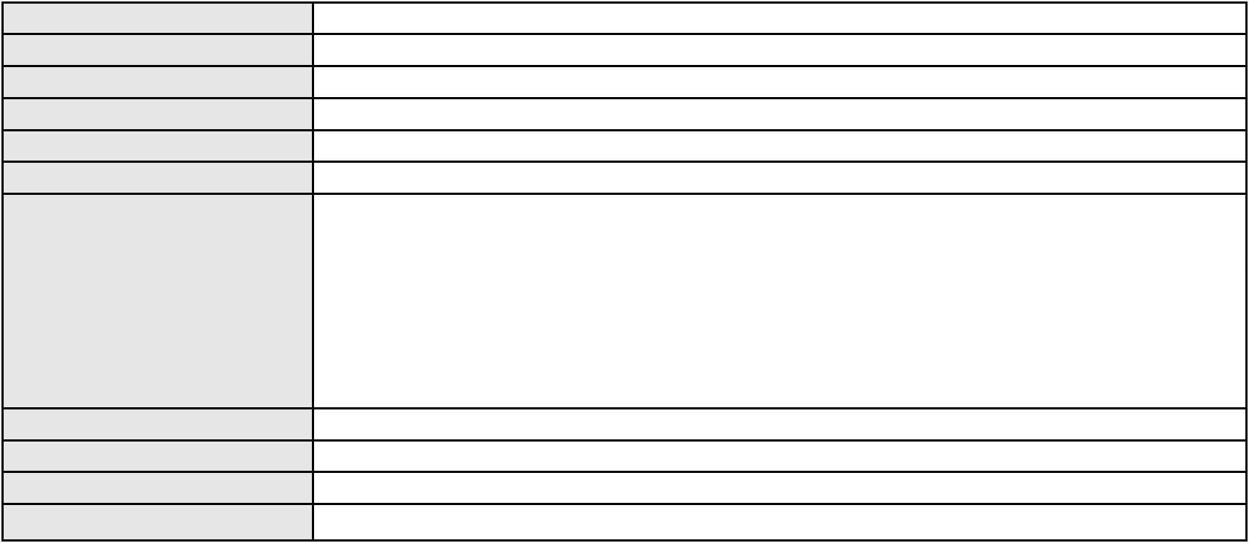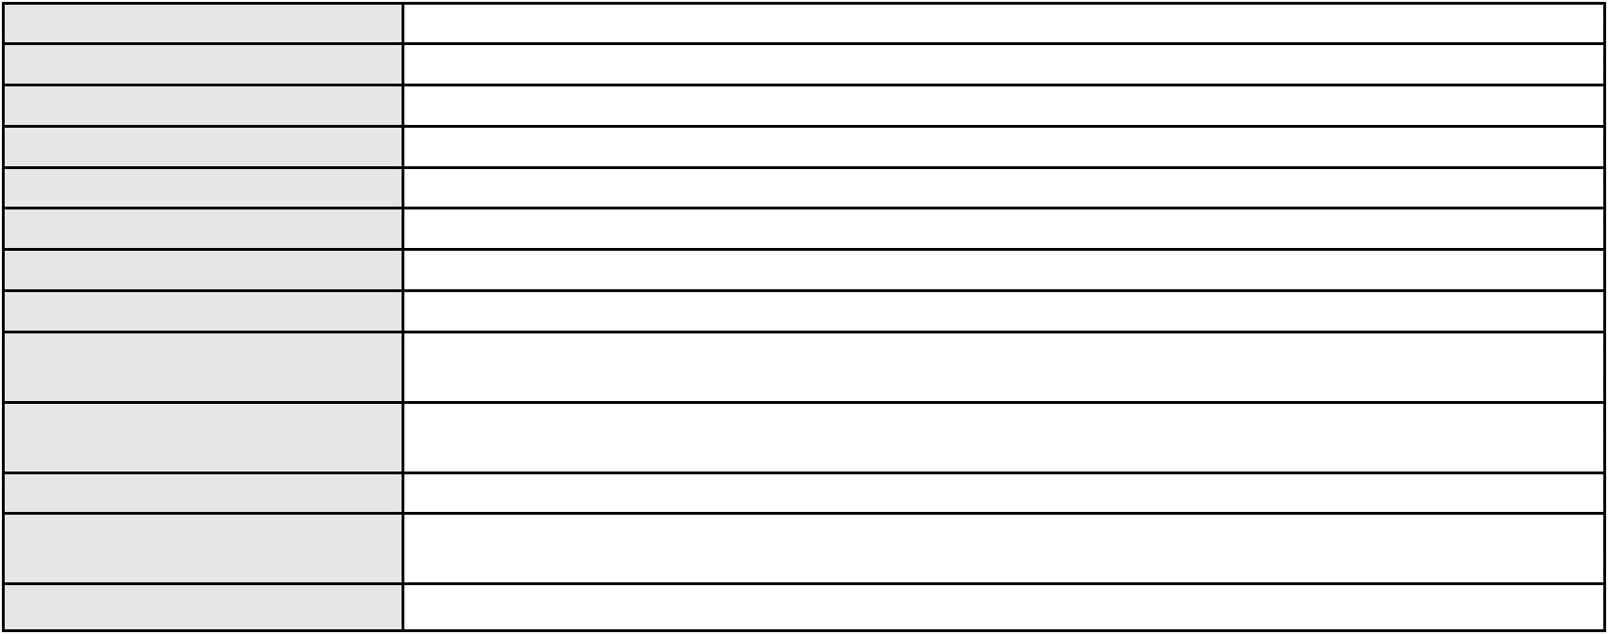

Processo
0244197-74.2024.8.06.0001
Classe judicial
Assunto principal
Polo ativo
APELAÇÃO CÍVEL
Contratos Bancários
CANDIDA MARIA DOS SANTOS CORTEZ
EXPEDITO RAIMUNDO DE SOUSA VIEIRA - (CE46425-A)
BANCO DO BRASIL SA
Advogado(s) - Polo ativo
Polo passivo
Advogado(s) - Polo passivo DAVID SOMBRA PEIXOTO - (CE16477-A)
Terceiros Não informado
Voto proferido pelo relator Não informado
Processo
0008708-44.2019.8.06.0062
Número de ordem
Órgão julgador
Órgão julgador colegiado
Relator
379
4º Gabinete da 3ª Câmara de Direito Privado
3ª Câmara de Direito Privado
PAULO DE TARSO PIRES NOGUEIRA
APELAÇÃO CÍVEL
Classe judicial
Assunto principal
Polo ativo
Guarda
ANTONIO GLAUVER MAIA DE LUCENA
Advogado(s) - Polo ativo
WISTON ALVES VIANA - (CE28498)
RENAN DE MATOS SILVA - (CE24150-A)
RODRIGO FIGUEIREDO SALES - (RJ218692)
Polo passivo
Suiane Martins Ferreira
Advogado(s) - Polo passivo PAULO SUDERLAN RAULINO GIRAO - (CE21111-A)
Terceiros
Josenildo Alves de Sousa
Igor Figueiredo Sales
Maria da Graca de Holanda Vieira
Jose Junior Mendonca Rodrigues
MINISTERIO PUBLICO DO ESTADO DO CEARA
Voto proferido pelo relator Não informado
Processo
3002126-22.2025.8.06.0173
Número de ordem
Órgão julgador
Órgão julgador colegiado
Relator
380
4º Gabinete da 3ª Câmara de Direito Privado
3ª Câmara de Direito Privado
PAULO DE TARSO PIRES NOGUEIRA
APELAÇÃO CÍVEL
Classe judicial
Assunto principal
Polo ativo
Tarifas
MARIA JANDIRA PEIXOTO DA SILVA
BANCO BRADESCO S/A
Advogado(s) - Polo ativo
ABMAEL DE SOUSA CUNHA - (CE47513-A)
JOSE INACIO FERREIRA DE VASCONCELOS - (CE47186-A)
EMANUEL MATHEUS URIAS CEZARIO - (CE49269-A)
ABMAEL DE SOUSA CUNHA - (CE47513-A)
JOSE INACIO FERREIRA DE VASCONCELOS - (CE47186-A)
EMANUEL MATHEUS URIAS CEZARIO - (CE49269-A)
Polo passivo
BANCO BRADESCO S/A
MARIA JANDIRA PEIXOTO DA SILVA
Advogado(s) - Polo passivo FRANCISCO SAMPAIO DE MENEZES JUNIOR - (CE9075-A)
FRANCISCO SAMPAIO DE MENEZES JUNIOR - (CE9075-A)
Terceiros
Não informado
Voto proferido pelo relator Não informado
Processo
3010309-18.2025.8.06.0064
Número de ordem
Órgão julgador
Órgão julgador colegiado
Relator
381
4º Gabinete da 3ª Câmara de Direito Privado
3ª Câmara de Direito Privado
PAULO DE TARSO PIRES NOGUEIRA
111
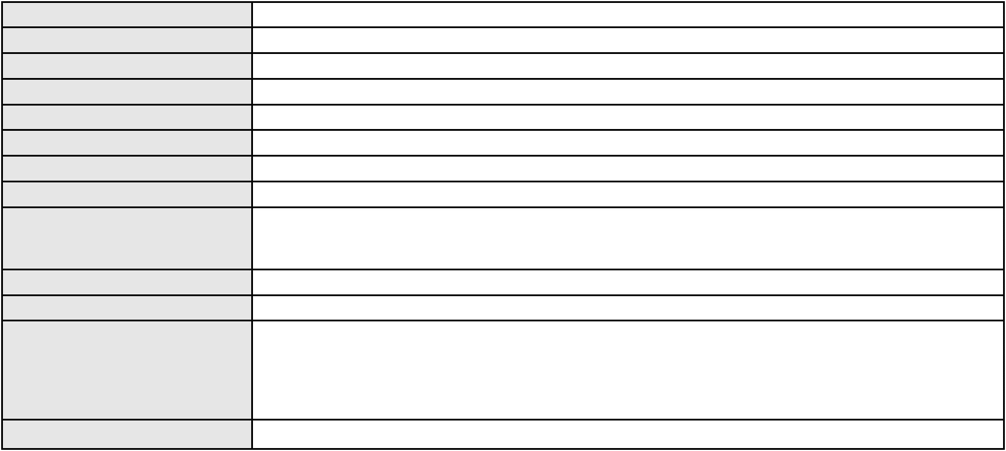

Processo
3010309-18.2025.8.06.0064
APELAÇÃO CÍVEL
Classe judicial
Assunto principal
Polo ativo
Tarifas
ELTON JONATAS GERMANO SANTOS
CLAUDIO SARMENTO PINHEIRO NETO - (PE66306-A)
PAGSEGURO INTERNET S.A.
Advogado(s) - Polo ativo
Polo passivo
Advogado(s) - Polo passivo JOAO THOMAZ PRAZERES GONDIM - (CE53036-A)
Terceiros Não informado
Voto proferido pelo relator Não informado
Processo
0200492-21.2024.8.06.0132
Número de ordem
Órgão julgador
Órgão julgador colegiado
Relator
382
4º Gabinete da 3ª Câmara de Direito Privado
3ª Câmara de Direito Privado
PAULO DE TARSO PIRES NOGUEIRA
APELAÇÃO CÍVEL
Classe judicial
Assunto principal
Polo ativo
PASEP
MARIA VILANI CORDEIRO FEITOSA
VINICIUS ERBETHE FREITAS DE OLIVEIRA - (CE51678-A)
BANCO DO BRASIL SA
Advogado(s) - Polo ativo
Polo passivo
Advogado(s) - Polo passivo WILSON SALES BELCHIOR - (CE17314-A)
Terceiros Não informado
Voto proferido pelo relator Não informado
Processo
3047565-87.2025.8.06.0001
Número de ordem
Órgão julgador
Órgão julgador colegiado
Relator
383
4º Gabinete da 3ª Câmara de Direito Privado
3ª Câmara de Direito Privado
PAULO DE TARSO PIRES NOGUEIRA
APELAÇÃO CÍVEL
Classe judicial
Assunto principal
Polo ativo
Seguro
GERUZA MARTINS DA SILVA
BRUNO BOYADJIAN SOBREIRA - (CE38828-A)
Advogado(s) - Polo ativo
Polo passivo
ZURICH SANTANDER BRASIL SEGUROS E PREVIDENCIA S.A.
ZURICH MINAS BRASIL SEGUROS S.A.
Advogado(s) - Polo passivo Não informado
Terceiros Não informado
Voto proferido pelo relator Não informado
Processo
0223448-36.2024.8.06.0001
Número de ordem
Órgão julgador
Órgão julgador colegiado
Relator
384
4º Gabinete da 3ª Câmara de Direito Privado
3ª Câmara de Direito Privado
PAULO DE TARSO PIRES NOGUEIRA
APELAÇÃO CÍVEL
Classe judicial
Assunto principal
Polo ativo
Prestação de Serviços
MARIA DO ROSARIO DAMASCENO CARNEIRO DOS SANTOS
MANOEL MARQUES FILHO - (CE37389-A)
BANCO DO BRASIL SA
Advogado(s) - Polo ativo
Polo passivo
Advogado(s) - Polo passivo DAVID SOMBRA PEIXOTO - (CE16477-A)
Terceiros BANCO DO BRASIL SA
Voto proferido pelo relator Não informado
112

Processo
0215888-77.2023.8.06.0001
385
Número de ordem
Órgão julgador
Órgão julgador colegiado
Relator
4º Gabinete da 3ª Câmara de Direito Privado
3ª Câmara de Direito Privado
PAULO DE TARSO PIRES NOGUEIRA
APELAÇÃO CÍVEL
Classe judicial
Assunto principal
Polo ativo
Alienação Fiduciária
BANCO ITAUCARD S.A.
Advogado(s) - Polo ativo
ROBERTA BEATRIZ DO NASCIMENTO - (SP192649-A)
JOSE LIDIO ALVES DOS SANTOS - (CE35180-S)
Polo passivo
MARIA JULIANA SOUSA
Advogado(s) - Polo passivo Não informado
Terceiros Não informado
Voto proferido pelo relator Não informado
Processo
0236171-87.2024.8.06.0001
Número de ordem
Órgão julgador
Órgão julgador colegiado
Relator
386
4º Gabinete da 3ª Câmara de Direito Privado
3ª Câmara de Direito Privado
PAULO DE TARSO PIRES NOGUEIRA
APELAÇÃO CÍVEL
Classe judicial
Assunto principal
Polo ativo
Atualização de Conta
VALDETE AGUIAR MOURA
CARLOS EUDENES GOMES DA FROTA - (CE10341-A)
BANCO DO BRASIL SA
Advogado(s) - Polo ativo
Polo passivo
Advogado(s) - Polo passivo WILSON SALES BELCHIOR - (CE17314-A)
Terceiros Não informado
Voto proferido pelo relator Não informado
Processo
3027074-59.2025.8.06.0001
Número de ordem
Órgão julgador
Órgão julgador colegiado
Relator
387
4º Gabinete da 3ª Câmara de Direito Privado
3ª Câmara de Direito Privado
PAULO DE TARSO PIRES NOGUEIRA
APELAÇÃO CÍVEL
Classe judicial
Assunto principal
Polo ativo
Práticas Abusivas
FACEBOOK SERVICOS ONLINE DO BRASIL LTDA.
CELSO DE FARIA MONTEIRO - (CE30086-A)
ANA CRISTINA MONTEIRO SOARES
Advogado(s) - Polo ativo
Polo passivo
Advogado(s) - Polo passivo IGOR PAIVA AMARAL - (CE44347-A)
Terceiros Não informado
Voto proferido pelo relator Não informado
Processo
0203276-78.2021.8.06.0001
Número de ordem
Órgão julgador
Órgão julgador colegiado
Relator
388
4º Gabinete da 3ª Câmara de Direito Privado
3ª Câmara de Direito Privado
PAULO DE TARSO PIRES NOGUEIRA
APELAÇÃO CÍVEL
Classe judicial
Assunto principal
Polo ativo
Contratos Bancários
JOAO DE DEUS DE SOUZA
Advogado(s) - Polo ativo
ITALO MARINHO CAVALCANTE - (CE27441-A)
MAIKON WANDERSON MARQUES BARRETO - (CE28239-A)
113

Processo
0203276-78.2021.8.06.0001
BANCO DO BRASIL SA
Polo passivo
Advogado(s) - Polo passivo NELSON WILIANS FRATONI RODRIGUES - (CE16599-A)
NEI CALDERON - (SP114904-A)
Terceiros
RICARDO ASSUNCAO LIMA
Voto proferido pelo relator Não informado
Processo
3003011-10.2025.8.06.0117
Número de ordem
Órgão julgador
Órgão julgador colegiado
Relator
389
4º Gabinete da 3ª Câmara de Direito Privado
3ª Câmara de Direito Privado
PAULO DE TARSO PIRES NOGUEIRA
APELAÇÃO CÍVEL
Classe judicial
Assunto principal
Polo ativo
Alienação Fiduciária
ANTHONY WESLEY DE MOURA RODRIGUES
PATRICK HARRISSON VIDAL CRUZ - (CE43783-A)
BANCO PAN S.A.
Advogado(s) - Polo ativo
Polo passivo
Advogado(s) - Polo passivo FABIO OLIVEIRA DUTRA - (SP292207-A)
Terceiros Não informado
Voto proferido pelo relator Não informado
Processo
0638958-61.2023.8.06.0000
Número de ordem
Órgão julgador
Órgão julgador colegiado
Relator
390
4º Gabinete da 3ª Câmara de Direito Privado
3ª Câmara de Direito Privado
PAULO DE TARSO PIRES NOGUEIRA
AGRAVO DE INSTRUMENTO
Classe judicial
Assunto principal
Polo ativo
Levantamento de Valor
BANCO BRADESCO FINANCIAMENTOS S.A.
FRANCISCO SAMPAIO DE MENEZES JUNIOR - (CE9075-A)
ILDA COSMO DE SOUSA
Advogado(s) - Polo ativo
Polo passivo
Advogado(s) - Polo passivo ROKYLANE GONCALVES BRASIL - (CE31058-A)
Terceiros MINISTERIO PUBLICO DO ESTADO DO CEARA
Voto proferido pelo relator Não informado
Processo
3111277-51.2025.8.06.0001
Número de ordem
Órgão julgador
Órgão julgador colegiado
Relator
391
4º Gabinete da 3ª Câmara de Direito Privado
3ª Câmara de Direito Privado
PAULO DE TARSO PIRES NOGUEIRA
APELAÇÃO CÍVEL
Classe judicial
Assunto principal
Polo ativo
Alienação Fiduciária
ADMINISTRADORA DE CONSORCIO NACIONAL HONDA LTDA
HIRAN LEAO DUARTE - (CE10422-A)
LUCAS GABRIEL VASCONCELOS AGUIAR
Advogado(s) - Polo ativo
Polo passivo
Advogado(s) - Polo passivo Não informado
Terceiros Não informado
Voto proferido pelo relator Não informado
Processo
3019131-91.2025.8.06.0000
Número de ordem
Órgão julgador
Órgão julgador colegiado
Relator
392
4º Gabinete da 3ª Câmara de Direito Privado
3ª Câmara de Direito Privado
PAULO DE TARSO PIRES NOGUEIRA
114
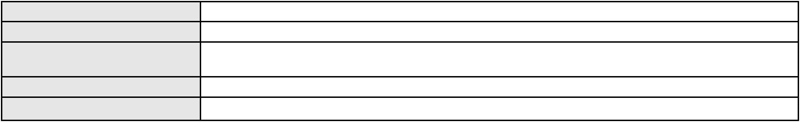

Processo
3019131-91.2025.8.06.0000
Classe judicial
Assunto principal
Polo ativo
AGRAVO DE INSTRUMENTO
Prestação de Serviços
ALDAIRTON CARVALHO SOCIEDADE DE ADVOGADOS.
LIVIA MADRUGA BARBOSA - (CE44454-A)
MARIA NOETE TAVARES DE MACEDO
Advogado(s) - Polo ativo
Polo passivo
Advogado(s) - Polo passivo ANGELICA APARECIDA ROCHA - (PE44607)
Terceiros Não informado
Voto proferido pelo relator Não informado
Processo
3062349-69.2025.8.06.0001
Número de ordem
Órgão julgador
Órgão julgador colegiado
Relator
393
4º Gabinete da 3ª Câmara de Direito Privado
3ª Câmara de Direito Privado
PAULO DE TARSO PIRES NOGUEIRA
APELAÇÃO CÍVEL
Classe judicial
Assunto principal
Polo ativo
Alienação Fiduciária
BANCO BRADESCO FINANCIAMENTOS S.A.
FREDERICO ALVIM BITES CASTRO - (MG88562-A)
LORENA CALS SANTIAGO
Advogado(s) - Polo ativo
Polo passivo
Advogado(s) - Polo passivo CICERO CEZAR QUEZADO FERNANDES - (CE9947-A)
ANA MAYARA CABRAL SANTIAGO - (CE53420)
ANTONIO DE PADUA SOUSA MACIEL JUNIOR - (CE50637-A)
Terceiros
Não informado
Voto proferido pelo relator Não informado
Processo
0152752-53.2016.8.06.0001
Número de ordem
Órgão julgador
Órgão julgador colegiado
Relator
394
4º Gabinete da 3ª Câmara de Direito Privado
3ª Câmara de Direito Privado
PAULO DE TARSO PIRES NOGUEIRA
APELAÇÃO CÍVEL
Classe judicial
Assunto principal
Polo ativo
Interpretação / Revisão de Contrato
Mongeral Aegon Seguros e Previdencia S/A
ERNANDO GARCIA DA SILVA JUNIOR - (CE19253-A)
VALDSEN DA SILVA ALVES PEREIRA
Advogado(s) - Polo ativo
Polo passivo
Advogado(s) - Polo passivo VALDSEN DA SILVA ALVES PEREIRA - (CE1752-A)
Terceiros Não informado
Voto proferido pelo relator Não informado
Processo
3076389-56.2025.8.06.0001
Número de ordem
Órgão julgador
Órgão julgador colegiado
Relator
395
4º Gabinete da 3ª Câmara de Direito Privado
3ª Câmara de Direito Privado
PAULO DE TARSO PIRES NOGUEIRA
APELAÇÃO CÍVEL
Classe judicial
Assunto principal
Polo ativo
Alienação Fiduciária
BANCO C6 S.A.
Advogado(s) - Polo ativo
Polo passivo
FABIO OLIVEIRA DUTRA - (SP292207-A)
VALCELIA LIZANDRA LIMA FERNANDES
Advogado(s) - Polo passivo ROGERIO PEREIRA DANTAS - (CE21220-A)
Terceiros Não informado
Voto proferido pelo relator Não informado
115

Processo
0200466-22.2023.8.06.0176
Número de ordem
Órgão julgador
Órgão julgador colegiado
Relator
396
4º Gabinete da 3ª Câmara de Direito Privado
3ª Câmara de Direito Privado
PAULO DE TARSO PIRES NOGUEIRA
APELAÇÃO CÍVEL
Classe judicial
Assunto principal
Polo ativo
Defeito, nulidade ou anulação
MARIA DA SAUDE DE AGUIAR
ANTONIO FRANCISCO PORTELA PONTES - (CE31423-A)
BANCO ITAU CONSIGNADO S.A
Advogado(s) - Polo ativo
Polo passivo
Advogado(s) - Polo passivo GLAUCO GOMES MADUREIRA - (SP188483-A)
WILSON SALES BELCHIOR - (CE17314-A)
Terceiros
Não informado
Voto proferido pelo relator Não informado
Processo
3050675-94.2025.8.06.0001
Número de ordem
Órgão julgador
Órgão julgador colegiado
Relator
397
4º Gabinete da 3ª Câmara de Direito Privado
3ª Câmara de Direito Privado
PAULO DE TARSO PIRES NOGUEIRA
APELAÇÃO CÍVEL
Classe judicial
Assunto principal
Polo ativo
PASEP
VALDETE CARVALHO DE ALMEIDA
GERVASIO DE ALMEIDA NETO - (CE45922-A)
BANCO DO BRASIL SA
Advogado(s) - Polo ativo
Polo passivo
Advogado(s) - Polo passivo DAVID SOMBRA PEIXOTO - (CE16477-A)
Terceiros Não informado
Voto proferido pelo relator Não informado
Processo
0014218-81.2006.8.06.0001
Número de ordem
Órgão julgador
Órgão julgador colegiado
Relator
398
4º Gabinete da 3ª Câmara de Direito Privado
3ª Câmara de Direito Privado
PAULO DE TARSO PIRES NOGUEIRA
APELAÇÃO CÍVEL
Classe judicial
Assunto principal
Polo ativo
Efeito Suspensivo / Impugnação / Embargos à Execução
JOSE OTILIO SABINO DA COSTA
Advogado(s) - Polo ativo
RAFAEL DE ALMEIDA ABREU - (CE19829-A)
LETICIA ARAUJO OLIVEIRA VERAS - (CE48550)
JERONIMO DE ABREU JUNIOR - (CE5647-A)
Polo passivo
BENATEXTIL BENEFICIAMENTO TEXTIL LTDA
Advogado(s) - Polo passivo MARCELO MAGALHAES FERNANDES - (CE10108-A)
Terceiros Não informado
Voto proferido pelo relator Não informado
Processo
3025621-29.2025.8.06.0001
Número de ordem
Órgão julgador
Órgão julgador colegiado
Relator
399
4º Gabinete da 3ª Câmara de Direito Privado
3ª Câmara de Direito Privado
PAULO DE TARSO PIRES NOGUEIRA
APELAÇÃO CÍVEL
Classe judicial
Assunto principal
Polo ativo
PASEP
MARIA VALNIZA DA SILVA MAGALHAES
GERARDO MAGELO FACUNDO NETO - (CE29458-A)
Advogado(s) - Polo ativo
116

Processo
3025621-29.2025.8.06.0001
BANCO DO BRASIL SA
Polo passivo
Advogado(s) - Polo passivo DAVID SOMBRA PEIXOTO - (CE16477-A)
Terceiros Não informado
Voto proferido pelo relator Não informado
Processo
0246653-94.2024.8.06.0001
Número de ordem
Órgão julgador
Órgão julgador colegiado
Relator
400
4º Gabinete da 3ª Câmara de Direito Privado
3ª Câmara de Direito Privado
PAULO DE TARSO PIRES NOGUEIRA
APELAÇÃO CÍVEL
Classe judicial
Assunto principal
Polo ativo
PASEP
ROCILDA SANTOS FLORENCIO
Não informado
Advogado(s) - Polo ativo
Polo passivo
BANCO DO BRASIL SA
Advogado(s) - Polo passivo DAVID SOMBRA PEIXOTO - (CE16477-A)
Terceiros Não informado
Voto proferido pelo relator Não informado
Processo
3018053-62.2025.8.06.0000
Número de ordem
Órgão julgador
Órgão julgador colegiado
Relator
401
4º Gabinete da 3ª Câmara de Direito Privado
3ª Câmara de Direito Privado
PAULO DE TARSO PIRES NOGUEIRA
AGRAVO DE INSTRUMENTO
Classe judicial
Assunto principal
Polo ativo
Efeito Suspensivo / Impugnação / Embargos à Execução
BANCO BRADESCO FINANCIAMENTOS S.A.
PAULO EDUARDO PRADO - (CE24314-A)
EZEQUIEL CLEMENTINO
Advogado(s) - Polo ativo
Polo passivo
Advogado(s) - Polo passivo NAGGILA BEATRYZ OLIVEIRA BRAGA - (CE37504-A)
MARCUS ANDRE FORTALEZA DE SOUSA - (CE19091-A)
Terceiros
Não informado
Voto proferido pelo relator Não informado
Processo
0050225-67.2020.8.06.0038
Número de ordem
Órgão julgador
Órgão julgador colegiado
Relator
402
2º Gabinete da 3ª Câmara de Direito Privado
3ª Câmara de Direito Privado
CLEIDE ALVES DE AGUIAR
APELAÇÃO CÍVEL
Classe judicial
Assunto principal
Polo ativo
Esbulho / Turbação / Ameaça
ANTONIA ALIXANDRE DA SILVA
HERMAN CRISTIAN RIBEIRO BATISTA - (CE17139-A)
Advogado(s) - Polo ativo
Polo passivo
Antonio Diego Rodrigues Feitosa
JOSE DOS SANTOS FERNANDES
Advogado(s) - Polo passivo ALVARO RENAN RODRIGUES CAVALCANTE - (CE32695-A)
Terceiros MINISTERIO PUBLICO DO ESTADO DO CEARA
Voto proferido pelo relator Não informado
Processo
3017477-69.2025.8.06.0000
Número de ordem
Órgão julgador
403
1º Gabinete da 3ª Câmara de Direito Privado
3ª Câmara de Direito Privado
Órgão julgador colegiado
117

Processo
3017477-69.2025.8.06.0000
Relator
RAIMUNDO NONATO SILVA SANTOS
AGRAVO DE INSTRUMENTO
Classe judicial
Assunto principal
Polo ativo
Expropriação de Bens
JOAO BOSCO ALVES DE OLIVEIRA
RACHEL APARECIDA DA SILVA COSTA - (CE40546-A)
Advogado(s) - Polo ativo
Polo passivo
BANCO BRADESCO S/A
BANCO BEC S.A.
Advogado(s) - Polo passivo MATHEUS DE PAULO PESSOA - (CE38819-A)
FLAVIA MANUELLA MONTEIRO PINHEIRO - (CE25609-A)
CLAYTON MOLLER - (RS21483-A)
FILIPE AUGUSTO DA COSTA ALBUQUERQUE - (CE20587-A)
OSIRIS ANTINOLFI FILHO - (RS22189-A)
DAIANY MARA RIBEIRO PAIVA - (CE16942-A)
Terceiros
Não informado
Voto proferido pelo relator Voto não liberado
Processo
0153118-58.2017.8.06.0001
Número de ordem
Órgão julgador
Órgão julgador colegiado
Relator
404
1º Gabinete da 3ª Câmara de Direito Privado
3ª Câmara de Direito Privado
RAIMUNDO NONATO SILVA SANTOS
APELAÇÃO CÍVEL
Classe judicial
Assunto principal
Polo ativo
Corretagem
VECTOR SERVICOS EM CONTACT CENTER LTDA
Advogado(s) - Polo ativo
RAUL AMARAL JUNIOR - (CE13371-S)
LAERTE MEYER DE CASTRO ALVES - (CE16119-A)
Polo passivo
PACER INOVACAO LTDA
DEBORAH GAMA BARRA NOTTINGHAM
RICARDO NIBON NOTTINGHAM
Advogado(s) - Polo passivo JOAO ALBERTO AFONSO - (SP36351)
Terceiros Não informado
Voto proferido pelo relator Voto não liberado
Processo
0226088-17.2021.8.06.0001
Número de ordem
Órgão julgador
Órgão julgador colegiado
Relator
405
2º Gabinete da 3ª Câmara de Direito Privado
3ª Câmara de Direito Privado
CLEIDE ALVES DE AGUIAR
APELAÇÃO CÍVEL
Classe judicial
Assunto principal
Polo ativo
Fixação
J. P. L. D. P. S.
Advogado(s) - Polo ativo
Polo passivo
CARLA SOFIA PEREIRA - (CE15114-A)
CASSIUS PAULI MARQUES SERRA
Advogado(s) - Polo passivo EVANDRO MARQUES JUNIOR - (CE5681-A)
Terceiros MINISTERIO PUBLICO DO ESTADO DO CEARA
Voto proferido pelo relator Voto não liberado
Processo
3013011-32.2025.8.06.0000
Número de ordem
Órgão julgador
Órgão julgador colegiado
Relator
406
2º Gabinete da 3ª Câmara de Direito Privado
3ª Câmara de Direito Privado
CLEIDE ALVES DE AGUIAR
AGRAVO DE INSTRUMENTO
Administração judicial
Classe judicial
Assunto principal
118
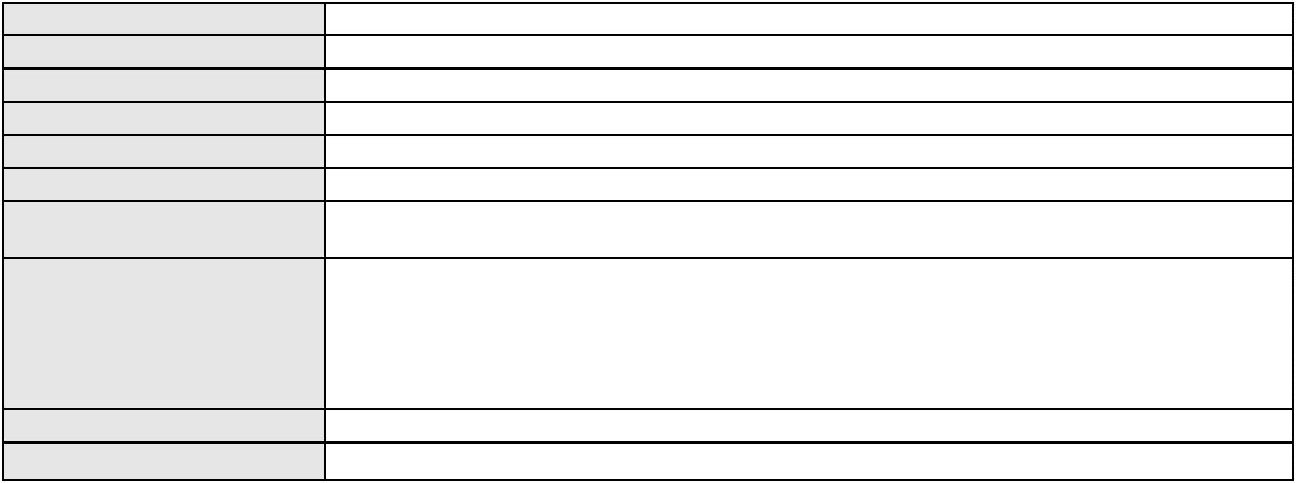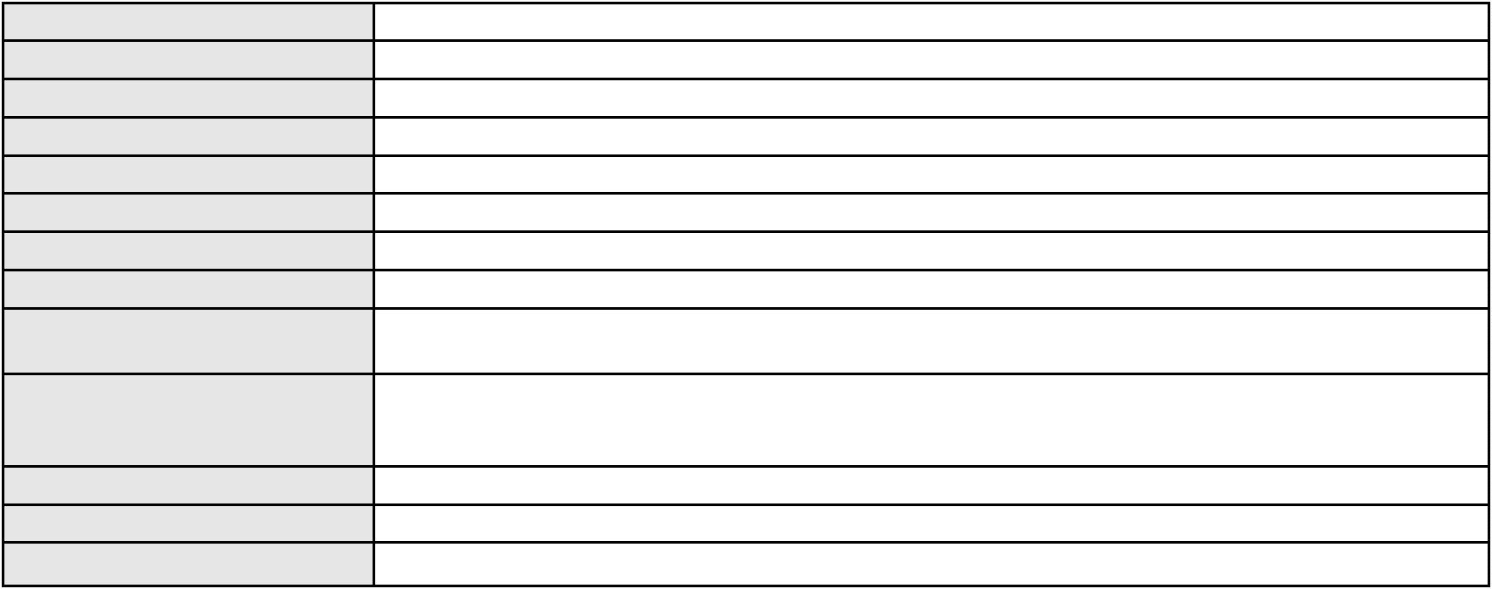

Processo
3013011-32.2025.8.06.0000
Polo ativo
PROCURADORIA GERAL DA FAZENDA NACIONAL DO CEARÁ
PAULO GUSTAVO BRASILEIRO DE MORAIS - (PE27951)
MASSA FALIDA DO BANCO COMERCIAL BANCESA S/A
Advogado(s) - Polo ativo
Polo passivo
Advogado(s) - Polo passivo CARLOS EDUARDO DE LUCENA CASTRO - (CE10666-A)
Terceiros Não informado
Voto proferido pelo relator Voto não liberado
Processo
3017737-49.2025.8.06.0000
Número de ordem
Órgão julgador
Órgão julgador colegiado
Relator
407
3º Gabinete da 3ª Câmara de Direito Privado
3ª Câmara de Direito Privado
MARCOS WILLIAM LEITE DE OLIVEIRA
AGRAVO DE INSTRUMENTO
Exoneração
Classe judicial
Assunto principal
Polo ativo
ANA SILVIA FERREIRA VALENTE
Advogado(s) - Polo ativo
JOSE LUCAS CRISPIM CAMPOS - (CE29669-A)
RICARDO FERREIRA VALENTE - (CE6433-A)
Polo passivo
JOSE FERNANDO PEREIRA BEZERRA
Advogado(s) - Polo passivo HEBERT ASSIS DOS REIS - (CE17614-A)
JOYCE MARA DE SANTANA TELES - (CE19827-A)
DANIELA BEZERRA MOREIRA ALVES - (CE20142-A)
WESLEY ROMMEL GONCALVES GALENO - (CE37843-A)
EVELINE DO AMARAL ANDRADE - (CE41566-A)
Terceiros
MINISTERIO PUBLICO DO ESTADO DO CEARA
Voto proferido pelo relator Voto não liberado
Processo
3010314-04.2026.8.06.0000
Número de ordem
Órgão julgador
Órgão julgador colegiado
Relator
408
3º Gabinete da 3ª Câmara de Direito Privado
3ª Câmara de Direito Privado
MARCOS WILLIAM LEITE DE OLIVEIRA
CONFLITO DE COMPETÊNCIA CÍVEL
Conflito de Competência
Classe judicial
Assunto principal
Polo ativo
JUÍZO DE DIREITO DA 8ª VARA DE FAMÍLIA DE FORTALEZA
Não informado
Advogado(s) - Polo ativo
Polo passivo
NUCLEO DE JUSTIÇA 4.0 - CUMPRIMENTO DE SENTENÇA CIVEL
Advogado(s) - Polo passivo Não informado
Terceiros Não informado
Voto proferido pelo relator Voto não liberado
119
